
EFELER BELEDİYESİ
FAALİYET RAPORU 2019

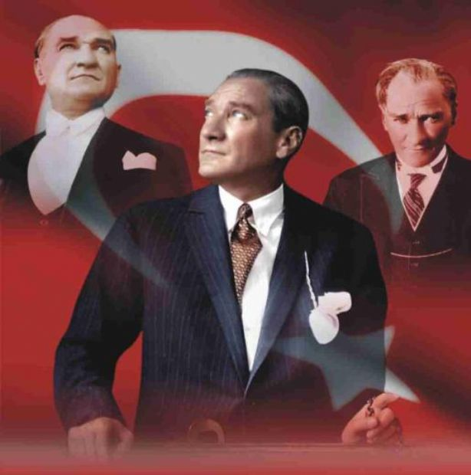

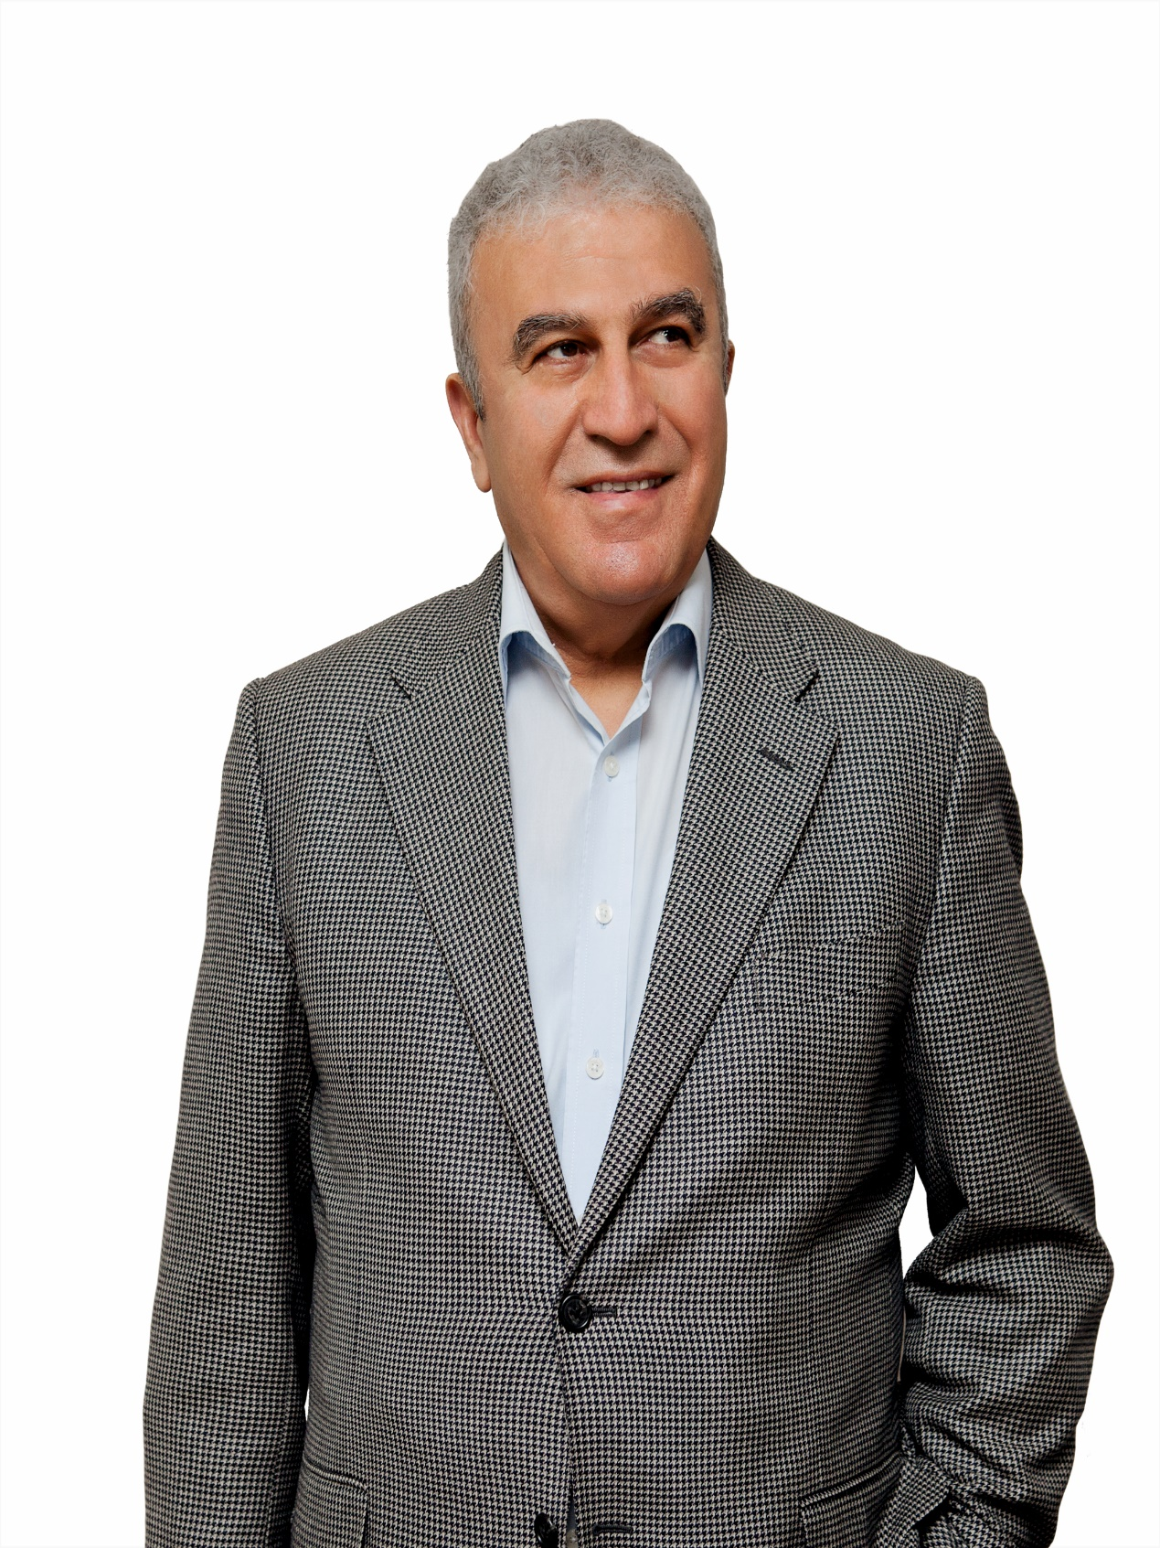

M. FATİH ATAY
EFELER BELEDİYE BAŞKANI
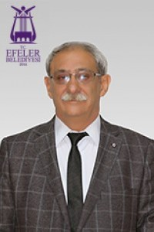
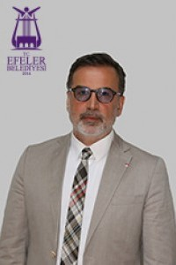
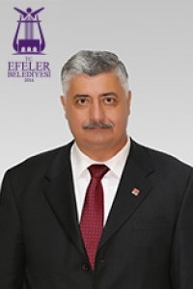
AHMET KIZILKAYA
ALTAN KEMERCİ
AYŞE ÖZDEMİR

AHMET MİTHAT DAŞTAN
ABİDİN ARSLAN


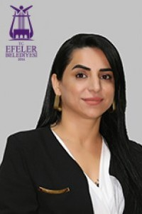




ARZU AKBULUT AKSÜNGER
ERSUN SİNANOĞLU
GÜLŞEN ALTUĞ
BARIŞ ALTINTAŞ
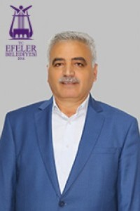

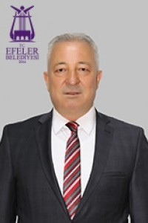
MAŞALLAH USLU
İBRAHİM TOKAT
İLHAN GÜNENDİ

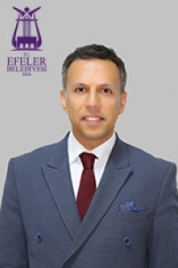
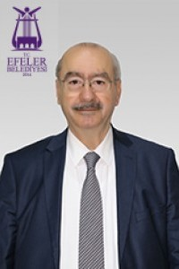
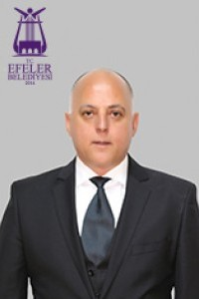
OKTAY TOROS
UMUT YENER KÖSE
MEMİŞ DİNÇ

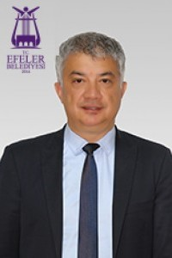
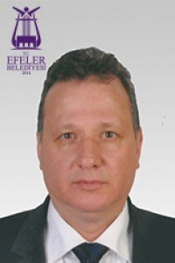

YÜKSEL MACAROĞLU
ADNAN BOSNALI
YILMAZ TİLKİ

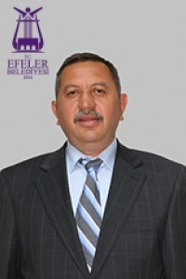

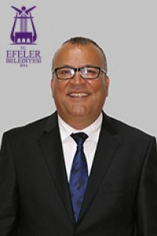



TURGAY AKGÜLLER
SEMRA YÜCEL
SABRİ KÜÇÜK
MÜNEVVER GÖKTAŞ
İLHAN ADIYAMAN
AHMET ERTÜRK
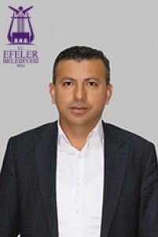


DUYGU GÖGDE
ABDÜLKADİR ÖĞÜR

ABDÜLHAMİT BURAK AYKUT


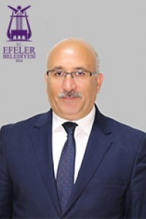
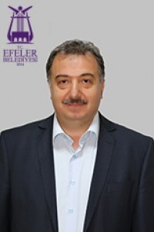
MEHMET BİÇER
İSMAİL HAKKI GÜL
İSMAİL HAKKI ESER




KASIM PAYZA
NEŞE MENDERES
MUSTAFA SABUNCU

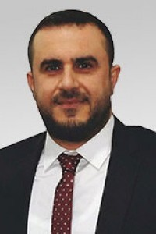

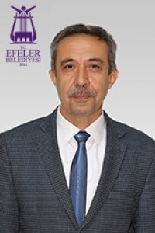
MUSTAFA TOLAN

TARKANS ZORLU KOŞAR

ÖZGÜL KIZIL

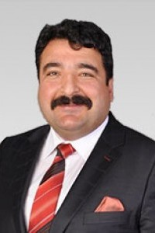

SAVAŞ AKÇÖLTEKİN
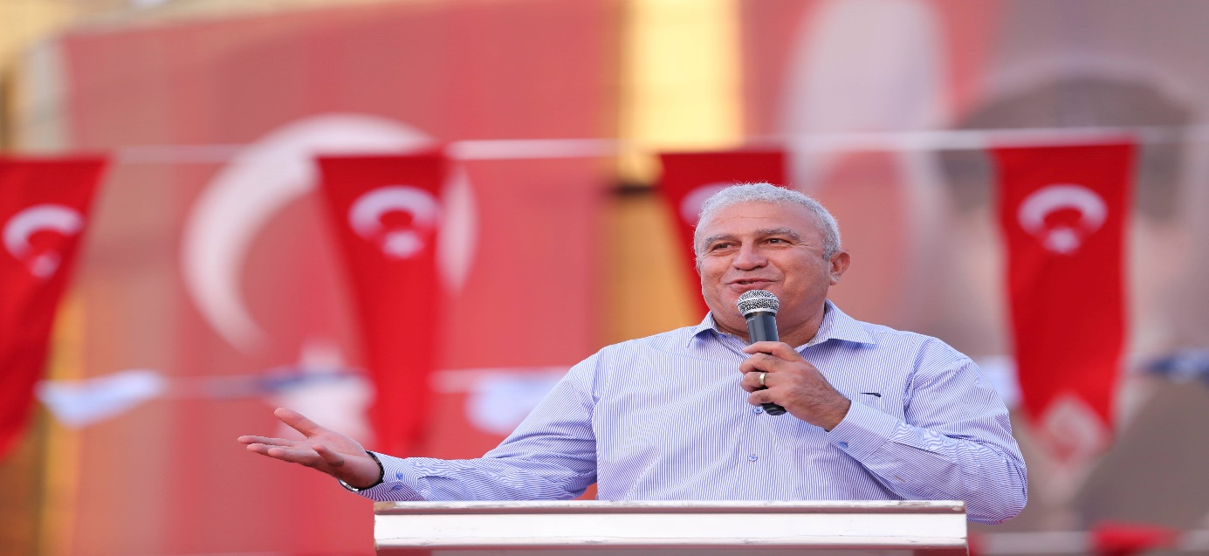

Değerli Meclis Üyelerimiz;
Heredot’un “Bizim yeryüzünde bildiğimiz en güzel gökyüzünün altı ve en güzel iklimin bulunduğu yer” dediği, Evliya Çelebi’nin “Dağlarından yağ, ovalarından bal akar.” diyerek andığı, çeşitli uygarlıklara ev sahipliği yapmış Efeler’imiz, hiç kuşkusuz tarih, turizm ve tarımın önemli kentlerinden biridir. Bu önemli özelliklerin korunması ve üzerine yeni değerlerin eklenmesi için Efeler Belediyesi olarak öncü ve marka bir şehir yaratma hedeflerimiz doğrultusunda şehrimize hizmetler vermeye, bu anlamda hemşehrilerimizin ihtiyaçlarına yönelik projeler geliştirmeye önem veriyoruz.
Bu bağlamda, 5393 sayılı Belediye Kanunu’nun 56’ncı ve 5018 sayılı Kamu Mali Yönetimi ve Kontrol Kanunu’nun 41’inci maddelerine dayanılarak yayımlanan Kamu İdarelerince Hazırlanacak Faaliyet Raporları Hakkında Yönetmelik hükümleri gereğince düzenlenen 2019 Yılı Faaliyet Raporu bilgilerinize sunulmuştur.
Siz değerli üyelerimiz ve personelimizin yoğun çalışmalarıyla geçen, sizlerle paylaştığımız yönetimimizin 1. yılını doldurmuş bulunmaktayız. Gelinen noktada, inovasyon çağının gereklerine uygun olarak katılımcı, şeffaf, demokratik ve sürekli iletişim ilkeleri çerçevesinde kararlılıkla sürdürdüğümüz yönetim anlayışıyla, Efeler halkıyla birlikte yapılan çalışmalardan, kentimize verdiğimiz hizmetlerden mutluluk ve gurur duyuyorum. Görev yapacağımız süre içerisinde halkımızdan aldığımız destekle, Atatürk’ün izinde heyecanımızı kaybetmeden Efeler’imize en iyi hizmeti vermenin; şehrimizin doğasıyla, havasıyla, suyuyla Türkiye’nin en yaşanabilir kenti yapabilme çabası içinde olacağımıza inancım sonsuzdur.
Hemşehrilerimize ve şehrimize verdiğimiz hizmetleri bu kitapçıkta toplayarak sizlerin ve kamuoyunun takdirine sunuyoruz. Yerel yönetim sürecini yeni bir anlayışla ele alarak sürdürdüğümüz çalışmalarımızdan alınan olumlu geri bildirim düzeyinin hızla yükseldiğini sunmuş olduğumuz raporumuzda verilere dayalı olarak açıklamaya çalıştık.
Ayrıntıları Raporda yer alan tüm çalışmalarımızın Efeler’imize ve hemşehrilerimize hayırlı olmasını diliyor; sizlere, bu hizmet ve projelerin gerçekleştirilmesi için özveriyle çalışan arkadaşlarımıza ve bizlere katkı sağlayan tüm kurum, kuruluş ve paydaşlarımıza şükranlarımı sunuyorum.

M. Fatih ATAY
Efeler Belediye Başkanı
SUNUŞ
- GENEL BİLGİLER
  - Misyon ve Vizyon
  - Yetki, Görev ve Sorumlulukla
  - İdareye İlişkin Bilgiler
- Fiziksel Yapı
- Örgüt Yapısı
- Bilgi ve Teknolojik Kaynaklar
- İnsan Kaynakları
- Sunulan Hizmetler
- Yönetim ve İç Kontrol Sistemi
- AMAÇ VE HEDEFLER
  - İdarenin Amaç ve Hedefleri
  - Temel Politikalar ve Öncelikler
- FAALİYETLERE İLİŞKİN BİLGİ VE DEĞERLENDİRMELER
  - Mali Bilgiler
    - Bütçe Uygulama Sonuçları
    - Temel Mali Tablolara İlişkin Açıklamalar
    - Mali Denetim Sonuçları
  - Performans Bilgileri
    - Faaliyet ve Proje Bilgileri
    - Performans Sonuçları Tablosu
    - Performans Sonuçlarının Değerlendirilmesi
    - Performans Bilgi Sisteminin Değerlendirilmesi
- KURUMSAL KABİLİYET VE KAPASİTENİN DEĞERLENDİRİLMESİ
  - Üstünlükler
  - Zayıflıklar
  - Değerlendirme
- EKLER
  - Üst Yöneticinin İç Kontrol Güvence Beyanı
  - Mali Hizmetler Birim Yöneticisinin Beyanı

MİSYON VE VİZYON
MİSYON:

Halkıyla bütünleşen, insan odaklı, katılımcı, yenilikçi, hizmet üretiminde öncü, hayatı kolaylaştıran, çocuk ve gençlerin ön planda olduğu, kültür ve sanatı benimseyen, adalet ve eşitliği ilke edinen bir belediye olmak.

VİZYON:

Gelişimde öncü, fırsatı kaynağa çeviren, her alanda örnek ve model bir belediye olmak.

BÜYÜKŞEHİR İLÇE BELEDİYESİNİN GÖREV, YETKİ VE SORUMLULUKLARI

- Kanunlarla münhasıran büyükşehir belediyesine verilen görevler ile birinci fıkrada sayılanlar dışında kalan görevleri yapmak ve yetkileri kullanmak,

- Büyükşehir katı atık yönetim planına uygun olarak katı atıkları toplamak ve aktarma istasyonuna taşımak,

- Sıhhi İşyerlerini, 2 nci ve 3 üncü sınıf gayrisıhhi müesseseleri, umuma açık istirahat ve eğlence yerlerini ruhsatlandırmak ve denetlemek,

- Birinci fıkrada belirtilen hizmetlerden; 775 sayılı Gecekondu Kanununda belediyelere verilen yetkileri kullanmak, otopark, spor, dinlenme ve eğlence yerleri ile parkları yapmak; yaşlılar, engelliler, kadınlar, gençler ve çocuklara yönelik sosyal ve kültürel hizmetler sunmak;mesleki eğitim ve beceri kursları açmak ;mabetler ile sağlık, eğitim ,kültür tesis ve binalarının yapım ,bakım ve onarımı ile kültür tabiat varlıkları ve tarihi dokuyu korumak;kent tarihi bakımından önem taşıyan mekanların ve işlevlerinin geliştirilmesine ilişkin hizmetler yapmak

- Defin ile ilgili hizmetleri yürütmek

- Afet riski taşıyan veya can ve mal güvenliği açısından tehlike oluşturan binaları tahliye etmek ve yıkmak ; 4562 sayılı Organize Sanayii Bölgeleri Kanunuyla Sanayii ve Ticaret Bakanlığına ve Organize Sanayii bölgelerine tanınan yetki ve sorumluluklar ile sivil hava ulaşımına açık havaalanları ve bu havaalanları bünyesinde yer alan tüm tesisler bu kanun kapsamı dışındadır.Büyükşehir ve İlçe Belediyeleri tarım ve hayvancılığı desteklemek amacıyla her türlü faaliyet ve hizmette bulunabilirler.

İDAREYE İLİŞKİN BİLGİLER
- FİZİKSEL YAPI
BELEDİYE MÜLKİYETİNDE OLAN FİZİKİ MEKÂNLAR BELEDİYE MÜLKİYETİNDE OLAN MEKANLAR
SIRA NO | CİNSİ | TAŞINMAZ SAYISI | SIRA NO | TAM PAYLI TAPU SAYISI | HİSSELİ TAPU | TOPLAM TAPU SAYISI
1 | Atık parsel, çalılık, dere, yol boşluğu vs. | 17 | 1 | 2215 | 402 | 2617
2 | Tarla/bahçe | 164
3 | Zeytinlik/cevizlik/kestanelik/incirlik | 323
4 | Arsa | 1460
5 | Yol, park, metdan, spor alanı vs. | 144
6 | Yapı | 458
7 | Trafo, pilon vs. | 51
TOPLAM |  | 2617

ARAÇ CİNSİ | MÜLKİYET DURUMU |  | TOPLAM
ARAÇ CİNSİ | KENDİ MALİMIZ | KİRALIK | TOPLAM
Binek Oto | 15 | 17 | 32
Pick-Up | 1 | 16 | 17
Kamyonet (Hafif Ticari-Doblo) | 0 | 35 | 35
Kamyonet (Kapalı Kasa Panel Van) | 2 | 1 | 3
Kamyonet (Açık Kasa) | 3 | 16 | 19
Kamyon | 21 | 7 | 28
Minibüs | 0 | 2 | 2
Moped (Motorsiklet) | 8 | 0 | 8
Otobüs | 1 | 1 | 2
Traktör | 13 | 0 | 13
Traktör Kepçe | 1 | 0 | 1
İş Makinesi | 22 | 0 | 22
Cenaze Aracı | 9 | 0 | 9
Tır Çekici | 1 | 0 | 1
Dorse (Low bed) | 1 | 0 | 1
Oto Kurtarıcı(Kamyon) | 1 | 0 | 1
Arazöz (Kamyon) | 1 | 0 | 1
Sepetli Platform Aracı(Kamyon) | 2 | 0 | 2
İkram Aracı (Kamyon) | 2 | 0 | 2
Seyyar WC (Kamyon) | 1 | 0 | 1
TOPLAM | 105 | 95 | 200

İDAREYE İLİŞKİN BİLGİLER

- ÖRGÜT YAPISI

İDAREYE İLİŞKİN BİLGİLER

- BİLGİ VE TEKNOLOJİK KAYNAKLAR
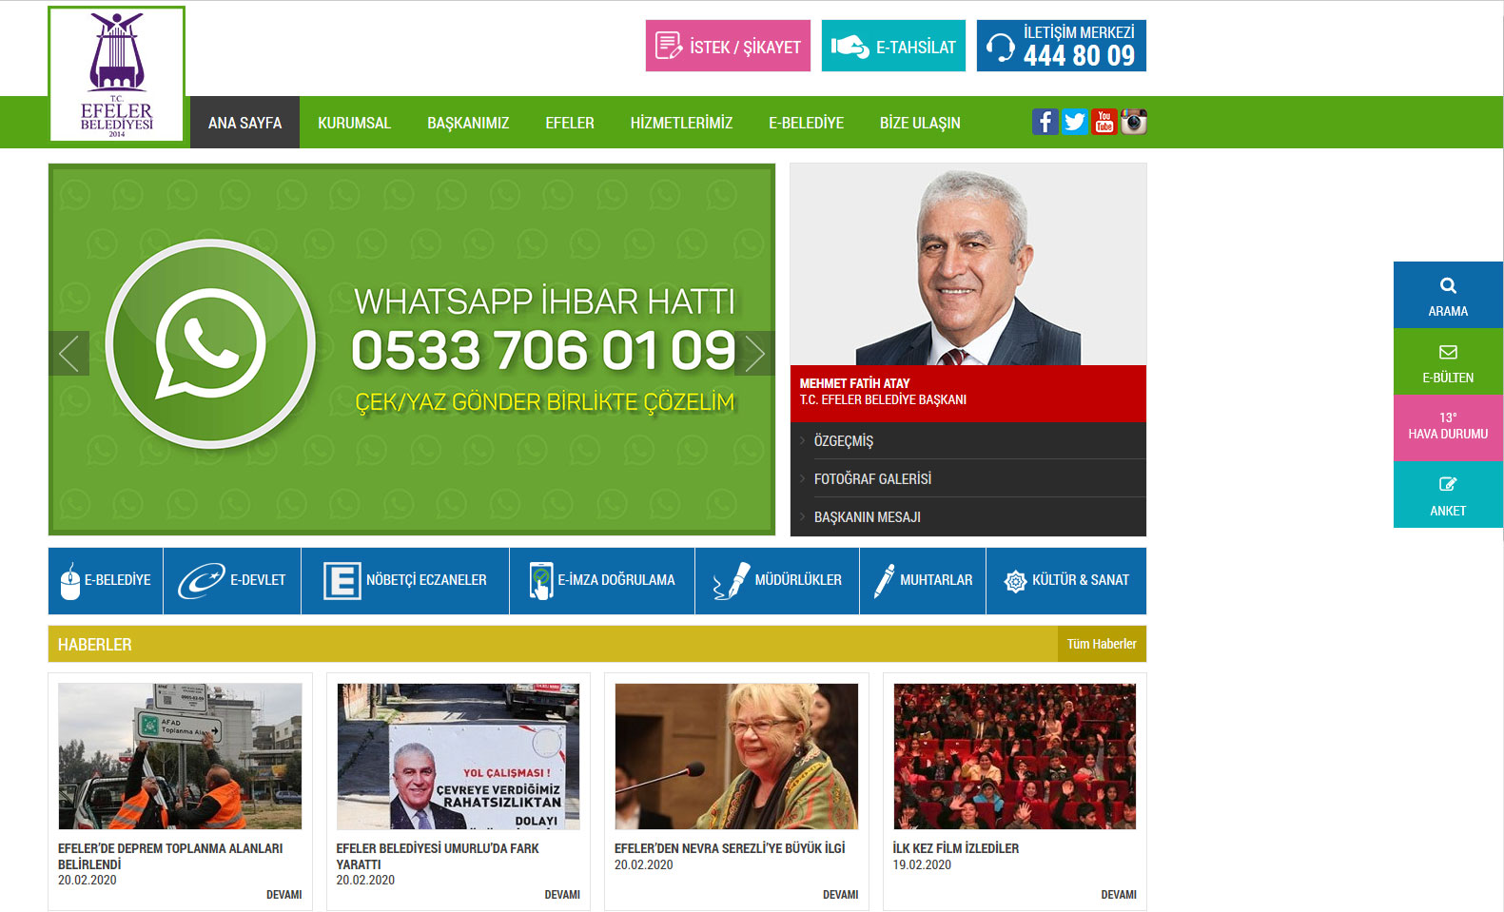
Bilgi İşlem Birimi olarak Belediyemizin ve bağlı Müdürlüklerinin bilgiye erişim, yazılım ve donanımları ile ilgili olarak aşağıdaki iş ve işlemler gerçekleştirilmiştir.
Yazılım Altyapısı
Belediyemizdeki Müdürlüklerimizde kullanılan yazılımlar Müdürlüklerimizde MIS uygulamaları dediğimiz ortak bir veri tabanı üzerinden çalışan ve Müdürlüklerin kendi birimleriyle ilgili işlemlerini gerçekleştirdikleri SAMPAŞ Belediye Otomasyon Yazılımı kullanılmaktadır. Ayrıca bazı Müdürlüklerde CAD/GIS, Şehir Bölge Planlama, İmar Kadastro, Hali Hazır Harita/Arazi Modelleme uygulamalarını içeren NETCAD yazılımı kullanılmaktadır
Ağ Altyapısı Güvenlik Sistemi
Belediyemizin ağ ve sistem güvenliğinin sağlanması için internete bir adet güvenlik duvarı (firewall) cihazı üzerinden çıkılmaktadır. Güvenlik duvarı içerisindeki güvenlik yazılımını sürekli otomatik olarak güncellemektedir. Bu cihaz sayesinde ağdaki kullanıcıların internet erişimleri kısıtlanabilmekte, yasak ve tehlikeli web sitelerine girişleri ve internet üzerinden gelen saldırılar engellenmektedir. Ayrıca internet, e-posta trafiğini ve internet üzerinden gelen saldırıları ve zararlı içerikleri analiz edip log dosyalarını tutan 1 adet Analyzer cihazı bulunmaktadır. Bunların yanında tüm bilgisayarlarda ve sunucularda antivirüs yazılımı mevcuttur ve her gün güncellenmektedir.

Birimlerin Donanım İhtiyaçlarının Karşılanması
Yıl içerisinde Birimimize talepte bulunularak bilgisayar ve yazıcı kurulumu ile mouse, klavye ile ilgili ihaleler çevresinde temin edilerek birimlerimizin hizmetlerine sunulmuştur.
Web Sitesi Sayfa Çalışmaları
Belediyemizin resmi web sitesinin içeriği her gün güncellenmektedir. Web sitemizden Belediyemizle alakalı haberler, duyurular, ihaleler, projeler, faaliyetler, etkinlikler, verilen hizmetler, meclis kararları, yazılı ve görsel basın haberleri ve fotoğraflar takip edilebilmekte, e-belediye sayfasından istek, şikayet ve öneriler bildirilip durumu görüntülenebilmekte, online borç ödeme, borç öğrenme ve çeşitli sorgulamalar yapılabilmektedir.
Web Sitesi Güncelleme Ve İnteraktif Belediyecilik
Belediyemizin resmi web sitesine (www.efeler.bel.tr) yeni online hizmetler eklenmiştir. Web sitemizde bulunan online hizmetler ile vatandaşlarımız birçok hizmeti ve bilgiyi internet üzerinden alabilmektedir. Bu hizmetlerin başlıcaları Vergi Borcu/Tahakkuk Sorgulama, E-Ödeme, E-Makbuz, Ruhsat Görüntüleme, Beyan Görüntüleme, İnşaat Maliyet Bedelleri, Bina Aşınma Oranları, Çevre Temizlik Bedelleri, Seri Nokta Başvurusu (İstek Şikayet Gönderme ve Takibi), bilgi Edinme Başvurusu, Meclis Kararları, Doküman Yönetimi, İstek Şikayet Gönderme ve Takibi işlemleridir.
Sunulan Hizmetler
Teknik Destek Hizmetleri : Belediyemizin birimlerinde ve tesislerinde bilgisayar ve network donanımlarında meydana gelen arızalara kısa zamanda müdahale edilmekte, işlerin aksamadan ve kesintisiz devam etmesi için destek verilmektedir.
Yazılım Destek ve Eğitim Hizmetleri : Birimlerimizin kullandıkları yazılımlarda meydana gelen sorunlar kısa zamanda giderilmekte, kullanıcılara eğitimler verilmekte ve yazılımlar konusunda telefonla, uzaktan erişimle ve yerinde destek verilmektedir.
Web Sitesi İçerik Yönetimi : Belediyemizin kurumsal web sitesinin yönetimi ve güncellemeleri diğer müdürlüklerle koordineli olarak Müdürlüğümüz tarafından gerçekleştirilmektedir.
E-posta Sistemi Yönetimi : Belediyemiz personelinin e-posta hesaplarının açılması, bakımı ve yönetimi gerçekleştirilmektedir.
E-Belediye Sistemi Yönetimi : İnternetten vatandaşlarımızın ödeme yapabilmesi, tahakkuk ve tahsilat bilgilerini görebilmeleri için yaptıkları üyelik başvuruları kontrol edilip uygun görülenler onaylanmakta, sistemle ilgili aksaklıklar giderilmekte, kullanıcılara telefonla ve e-mail yoluyla destek verilmektedir.
Personel Devam Kontrol Sistemi Yönetimi : Personellerin ve ziyaretçilerin giriş- çıkış bilgilerinin tutulduğu sistemin yönetimi ve faal halde kalması sağlanmakta, yeni gelen personellerin kimlik kartları çıkarılarak sisteme tanıtımı yapılmaktadır.
Yedekleme ve Güvenlik Yönetimi : Sunucularımızda bulunan veritabanlarının, uygulamaların ve diğer dosyaların düzenli olarak yedekleri alınmaktadır. Ayrıca belediyemizdeki personelin internette zararlı içeriklere ve programlara girişi engellenmekte, virüs, trojan gibi zararlı yazılımların sisteme bulaşmaması için tedbirler alınmaktadır.
Yazılım Alım, Bakım ve Güncelleme Hizmetleri : Belediyemizde kullanılan tüm yazılımların alımı, kurulumu, yıllık bakım ve güncelleme anlaşmalarının yapılması, kullanılan diğer yazılımlarla entegrasyonu, diğer birimlerden gelen yazılımlardaki değişiklik ve yenilik taleplerinin değerlendirilip yazılım firmalarına yaptırılması hizmetleri verilmektedir.
Donanım Alım ve Bakım Hizmetleri: Belediyemizde ihtiyaç duyulan sunucu, ağ cihazları, bilgisayar, bilgisayar parçaları, çevre birimleri, ses ve görüntüleme sistemleri, elektronik cihazlar vb. donanımlar satın alınarak kurulumları ve bakımları yapılmaktadır.
Güvenlik Kamera Sistemleri Kurulumu ve Bakımı: Belediyemizin güvenliğini sağlamak üzere Güvenlik Kamera Sistemlerinin satın alınıp kurdurulması ve mevcut sistemlerinin bakım anlaşmalarının yapılarak, arızalarının kısa sürede tespit edilip giderilmesi sağlanmaktadır.
Donanımın Artırılması Ve Yenilenmesi
Belediyemizde birimlerin ihtiyaçları doğrultusunda bilgisayar, yazıcı, monitör, projeksiyon, kamera, tarayıcı, UPS, sunucu, switch, bilgisayar parçaları vb. donanımlar alınarak bilişim teknolojisi kullanımı artırılmıştır. Belediye hizmet binalarımızda ihtiyaç duyulan personel giriş-çıkış kontrol sistemi cihazları, ses ve görüntü sistemi cihazları satın alınarak kurulumları gerçekleştirilmiştir. Ayrıca güvenlik kameralarının sayıları artırılarak ve eksiklikler tamamlanarak binalarımızın güvenliği artırılmıştır. Arızalanan donanımlar tamir edilmiş, kullanım ömrünü tamamlayan donanımlar yenilenmiştir.
Donanım Bakımı Ve Onarımı
Belediyemizdeki bilgisayar, çevre birimleri ve network donanımlarının bakım ve onarımları gerçekleştirilmiştir. Bilgisayar ve network sistemlerindeki arızalara kısa sürede müdahale edilerek kesintisiz bir şekilde hizmet verilmesi sağlanmıştır.
Veri Yedekleme
Belediyemizde kullanılan sunucuların, yazılımların, veri tabanlarının ve diğer dosyaların yedeklenmesi günlük düzenli olarak yapılmaktadır. Böylece sistemlerde herhangi bir sorun çıktığında yedeğinden kurtarmak mümkün olmaktadır. Belediyemizde iş sürekliliğinin sağlanması, kaynakların daha etkin ve verimli kullanılması, yer, elektrik ve soğutma tasarrufu sağlanması, güvenlik, kolay yönetim gibi birçok avantajı olan sanallaştırma teknolojisi kullanılmaya başlanmıştır.
Elektronik Posta Sistemi Çalışmaları
Belediyemizde kullanılan elektronik posta hesaplarının yönetimi gerçekleştirilmiş, yeni personelin posta hesapları oluşturulmuş, şifresini unutan personele destek verilmiştir. Tüm büro personelinin e-posta hesapları bulunmakta ve aktif olarak kullanılmaktadır

İDAREYE İLİŞKİN BİLGİLER
- İNSAN KAYNAKLARI
PERSONEL DURUMU
Memur | 220
Vekil Memur | 0
Sözleşmeli Personel | 46
İşçi | 206
Geçici İşçi | 1
TOPLAM | 473

PERSONEL EĞİTİM DURUMU
OKUL | Memur | İşçi | Geçici İşçi | Sözl. Memur | Toplam
İlkokul | 0 | 113 | 0 | 0 | 113
İlköğretim | 0 | 0 | 0 | 0 | 0
Ortaokul | 8 | 20 | 0 | 0 | 28
Lise | 52 | 18 | 0 | 0 | 70
Meslek Lisesi | 27 | 21 | 0 | 1 | 49
Ön Lisans | 37 | 19 | 0 | 8 | 64
Lisans | 85 | 14 | 1 | 35 | 135
Y. Lisans | 10 | 1 | 0 | 2 | 13
Doktora | 1 | 0 | 0 | 0 | 1
TOPLAM | 220 | 206 | 1 | 46 | 473

PERSONEL YAŞ DAĞILIMI
YAŞ | Memur | İşçi | G. İşçi | Sözl. Pers. | Toplam
18-25 | 0 | 0 | 0 | 0 | 0
26-35 | 41 | 12 | 0 | 26 | 79
36-45 | 72 | 81 | 1 | 15 | 169
46 | 107 | 113 | 0 | 5 | 225
Toplam | 220 | 206 | 1 | 46 | 473

MEMUR-İŞÇİ-SÖZLEŞMELİ PERSONELERİN KADIN VE ERKEK SAYILARI
CİNSİYETİ | MEMUR | İŞÇİ | SÖZLEŞMELİ PERSONEL | TOPLAM
ERKEK | 170 | 174 | 31 | 375
KADIN | 50 | 33 | 15 | 98
TOPLAM | 220 | 207 | 46 | 473

MEMUR-İŞÇİ-SÖZLEŞMELİ PERSONEL HİZMET SÜRELERİ
YIL | MEMUR | İŞÇİ | SÖZLEŞMELİ PERSONEL | TOPLAM
0-5 YIL | 7 | 36 | 46 | 89
6-10 YIL | 52 | 2 |  | 54
11-15 YIL | 31 | 16 |  | 47
16-20 YIL | 26 | 128 |  | 154
21-25 YIL | 35 | 11 |  | 46
26 YIL ve ÜSTÜ | 69 | 14 |  | 83
TOPLAM | 220 | 207 | 46 | 473

İDAREYE İLİŞKİN BİLGİLER
- SUNULAN HİZMETLER
5393 Sayılı Belediye Kanunu ile Belediyelere verilen görevler ve yetkiler çerçevesinde öngörülen tüm belediyecilik hizmetleri yerine getirmektedir.
DESTEK HİZMETLERİ MÜDÜRLÜĞÜ
- Efeler Belediye Başkanlığı’nın amaçları, prensipleri, politikaları 5393 sayılı Belediye Kanunu, 5018 sayılı Kamu Mali Yönetimi ve Kontrol Kanunu, 4734 sayılı Kamu İhale Kanunu ve diğer ilgili mevzuat ile Belediye Başkanı ve üst yönetimin belirleyeceği esaslar çevresinde, stratejik plan, yıllık performans programı, yatırım programı bütçesine uygun, Başkanlık makamının emir direktifleri doğrultusunda görevleri şunlardır;
- Belediyemizde iş ve hizmetler için kullanılan (yedek parça, demirbaş, aydınlatma, basılı evrak, kırtasiye vb.) ihtiyaçların piyasadan en ucuz, kaliteli ve tasarruf tedbirlerine riayet etmek suretiyle, piyasa araştırması yapılarak ve teklifleri toplanılarak temin edilmektedir
- Mal ve malzeme alma ile ilgili tüm işlemler yürütülür. Belediye birimlerinin ihtiyaç duyduğu mal ve hizmetleri, istenilen zaman ve şekilde temin ederek, ortak ihtiyaçlarda koordineyi sağlayarak talepleri karşılar, satın alma plan ve program çerçevesinde alımların gerçekleşmesi sağlanmaktadır.
- Taşınır mal işlemlerinde malzeme stok kodlarının girişinin takibi ile stok kontrollerinin ve malzeme sayımları zamanında yapılması, işlemlerinin kontrol ve takibi yapılarak sonuçlandırılması sağlanır. Satın alınan malzemelerin, ihtiyaç sahibi olan müdürlüklere, birimlere dağıtımını yaparak ve malzemelerin korunması sağlanmış olur.
- Yedek parça ve malzeme standartlarının oluşturulması ve bu standartlara uygun malzemelerin kullanılmasının temin edilmesi ile tüm yedek parçaların istenilen kalitede olup olmadığının kontrol edilerek işlemleri yapılır. Malzeme giriş çıkış takip işlemleri olarak satın alma taleplerinin karşılanıp, kontrol ve takipleri yapılarak sonuçlandırılır.
- Satın alınacak malzemelerle ilgili teknik ve idari şartnamelerin uygunluğu araştırılır. Satın alma mevzuatını yakından izleyerek, 4734 sayılı Kamu ihale kanununa uygun hareket ederek satın alma işlemlerinin kanunlara uygunluğu sağlanır.
BASIN YAYIN VE HALKLA İLİŞKİLER MÜDÜRLÜĞÜ
- Belediyenin Basın Yayın ve Halkla İlişkiler kapsamındaki faaliyetlerini tüm boyutlarıyla ele alarak, genel amaç ve politikalarına uygun nitelikte bir tanıtım ve Halkla İlişkiler stratejisinin belirlenmesinde amiriyle birlikte hareket etmek,
- Belediyenin hizmetlerini yürüten tüm birimlerin gerçekleştirdiği etkinlik ve organizasyonların vatandaşlar tarafından bilinmesi için çeşitli tanıtım çalışmalarını yürütmek,
- Belediye yönetiminin izlemekle yükümlü olduğu politikaların halkça benimsenmesi, yapılan çalışmaların halka duyurulması, halkın da yönetim hakkındaki düşüncelerinin yönetimden beklentilerinin alınması amaçlı Kamuoyu Araştırma çalışmalarını yürütmek, halk ile Belediye yönetiminin uyumunun sağlanması, halk ile tam bir dayanışma içinde olunması, modern çağdaş belediyecilik anlayışı çerçevesinde halkla iletişimin sağlanması,
- Halkın yönetimden bilgi edinme hakkının göz önüne alınarak yürütülen faaliyetler ve işlerle ilgili olarak halkın bilgilendirilmesine ortam hazırlamak ve Başkanın halkı bilgilendirici mahiyetteki toplantılarını organize etmek, şeffaf belediyecilik anlayışı çerçevesinde halkın aydınlatılması,
- Tanıtım faaliyetlerinde kullanılan her türlü basılı materyalin kurumsal kimlik kılavuzuna uygun tasarımının yapılmasını, basılmasını sağlamak; çalışmaları kontrol etmek,
- Kurumun yürüttüğü faaliyetlerin, kültür ve sanat etkinliklerinin sosyal ve kültürel amaçlı faaliyetler ile tanıtım ve duyuru materyallerinin basım, yayım ve halkla ilişkiler çalışmalarını yürütmek; Çalışmaların etkin bir biçimde yapılması için gerekli organizasyonu ve etkinliklerin verimli bir şekilde sonuçlanmasını sağlamak,
- Belediye Başkanı tarafından çeşitli sivil toplum örgütleri, muhtarlar, gruplar vb. Belediye yönetiminin belirli dönemlerde bir araya gelerek toplantı yapmalarını, Belediyenin hizmetlerinin müzakere edilmesini sağlayan organizasyonlar düzenlemek; ayrıca belirli günlerde düzenlenen halk günlerinde yapılan çalışmaların tanıtımını yapmak,
- Efeler Belediyesinin hizmetlerinden yararlanan halkın, kişi ve kuruluşların dilek ve şikâyetlerini almak; Belediyemizin hizmetleri hakkında vatandaşlarımıza bilgi vermek amacıyla kurulan Halkla İlişkiler Şefliği çalışmalarını etkin ve verimli bir şekilde yürütmek,
- Halkla İlişkilerde elde edilen sonuçları değerlendirmek, bu alanda faaliyetlerin etkinliğini arttıracak önlemleri belirlemek üzere anket çalışmaları hazırlamak, halkla iletişim içinde olunarak halkın talepleri konusunda halk ile belediye arasında iletişimi sağlamak,
- Belediyenin halkla ilişkiler bağlamında sosyal ve kültürel amaçlı faaliyetler organize etmesine yönelik öneriler ve projeler geliştirmek, bunların kabulünden sonra tanıtımını yapmak,
- 5393 sayılı Belediye kanununun 18 inci maddesinin (p) bendine dayanarak yut içindeki ve yurt dışındaki belediyeler ve mahalli idareleri birlikleri ile karşılıklı işbirliği yaparak kardeş şehir ilişkileri kurmak, kültürel ve sosyal ilişkileri geliştirmek
- Yarışmalar, sempozyumlar, toplantılar ve gezi programları düzenlemek, tanıtımını yapmak,
- 4982 sayılı Bilgi Edinme Hakkı Kanunu gereği; Vatandaşı yönlendirme, bilgilendirme ve çözüm üretme noktasında, kanun çerçevesinde 15 günlük süre içerisinde olumlu ya da olumsuz cevap verilmesi kaydıyla, tüm müdürlüklerle koordineli bir çalışma yürütmek; İlçenin sorunlarıyla ilgilenip, halkla belediye arasında iletişimi sağlamak,
- Efeler Belediyesi ile ilgili gerekli görülen kitap, dergi, gazete, bülten, kaset ve CD’lerin ve tüm yayınların basımını yapmak/yaptırmak ve yayımlanmasını sağlamak,
- Tanıtıma yönelik plan ve uygulamalarda bulunarak billboard, afiş, davetiye çalışmalarının ve tanıtım filmlerinin ve diğer tanıtıma yönelik yayınların hazırlanmasını sağlamak
FEN İŞLERİ MÜDÜRLÜĞÜ
5393 Sayılı Belediye Kanunu, 5018 Sayılı Kamu Mali Yönetimi ve Kontrol Kanunlarındaki esaslar doğrultusunda Belediye mülkü olan ve Belediyenin tasarrufu altında bulunan yerlerde yıllık yatırım programı hazırlayarak programa giren hedeflenmiş işleri plan ve projeleri uygulamak ve gerekli çalışmaları yapmakla yükümlü bir müdürlüktür. Görev alanında bulunan faaliyetlerini 4734 Sayılı Kamu İhale Kanunundaki ihale şekilleri ve 4735 Sayılı Kamu İhale Sözleşmeleri Kanununa göre yapmaktadır.
HUKUK İŞLERİ MÜDÜRLÜĞÜ
5393 Sayılı Belediye Kanunu gereği Efeler Belediyesi aleyhine açılan ve Efeler Belediyesinin açmış olduğu davalarda, Belediye Başkanını temsilen davaların takip edilmesi, Efeler Belediyesinin sözleşmeden doğan alacaklarının tahsil edilmesi amacı ile Belediye Başkanını temsilen İcra Takip işleminin yürütülmesi, Belediye içinde ihtiyaç olunan durumlarda, konularla ilgili Hukuki mütalaa verilmesi görevlerini yerine getirmektedir.
İNSAN KAYNAKLARI VE EĞİTİM MÜDÜRLÜĞÜ
- Belediyemizde istihdam edilen 657 sayılı DMK ile 4857 sayılı iş kanununa tabi personelin atama, terfi, nakil, izin, disiplin, sicil ve personelin her türlü mali ve özlük işlemlerini yürütmekle görevlidir.
- İnsan kaynakları ve Eğitim Müdürlüğünün bütçesini hazırlamak.
- İnsan Kaynakları ve Eğitim Müdürlüğünün Stratejik planını hazırlamak.
- İnsan Kaynakları ve Eğitim Müdürlüğüne ait istatistiki bilgileri çıkarmak.
- Bakanlar kurulunca 5393 Sayılı Belediye Kanununun 49.maddesine göre tespit edilmiş olunan Norm Kadro Standartlarına uygun olarak Belediyenin Memur ve İşçi Norm Kadrosunu hazırlayarak Belediye Meclisine sunmak.
- Norm Kadro Standartları çerçevesinde Tüm Müdürlük ve Personelin görev yetki ve çalışmalarını tanımlayarak Belediye Meclisine sunmak.
- Belediyemizde ilk defa 657 Sayılı yasaya tabi olarak görev alacak personel için (Bütçe yeterli olduğunda) mevcut kadrolar ilan edilerek KPSS sınavına katılanlardan sınavla eleman almak Kurumumuza müracaat eden personelden ataması yapılacak olanların işe giriş evraklarını tamamlatmak ve atama işlemlerini sonuçlandırarak sicil numarası vermek.
- Başarılı Aday Memurların Asalet onaylarını, Müdürlüklerin teklifi üzerine almak, başarısız adayların kayıt kapama işlemlerini yapmak.
- Memurların göreve başlayış, görevden ayrılış, vekâlet, 2.görev, terk değiştirme, silâh altına alınma ve terhislerinde göreve dönmelerine ilişkin işlemleri yapmak.
- Müdürlüklerden gelen kadro teklifleri ile kadro derece değişikliklerini inceleyerek Meclis kararı alınmak üzere Meclise havalesini ve yeni kadroların ihdasını sağlamak.
- Yıllık özel Hizmet Tazminatı ve Yan Ödeme cetvellerini hazırlayarak Valilik Onayına sunmak.
- Takdirname, Teşekkür, Ödül, Görevden çekilme, Disiplin Cezaları, göreve son verme ve Görevden Uzaklaştırma işlemlerini yapmak.
- Üst Yönetici ve Birim Müdürü Kadrolarına atanan Memurların 5393 Sayılı Belediye Kanununun 49 uncu Maddesi gereğince atamalarını Belediye Meclisine sunmak.
- Memur ve işçi personelin emeklilik ve borçlanma tescil işlemlerini yapmak.
- Memur Kütüğünü düzenlemek, memura kimlik kartı vermek
- Memur ve işçi personel maaşları için gerekli tüm çalışmaları yapmak.
- Memur ve işçi Personel için Sosyal güvenlik Kurumu ile ilgili iş ve işlemleri yapmak.
- 657 Sayılı Devlet Memurlarından suç işleyenlerin cezalandırılması için Disiplin Amirleri ve Disiplin Cezaları Yönetmeliğini hazırlayarak Belediye Meclisine sunmak ve Yerel Gazetede ilan etmek.
- Sicil dosyalarını teslim almak ve başka kurumlara devretmek, muhafazasını sağlamak
- 6111 Sayılı Torba kanun gereğince 8 yıl disiplin cezası alamayan personeli takip ederek 1 kademe ilerlemesinden faydalanmasını sağlamak.
- Yıllık, Mazeret, Hastalık, Aylıksız İzin Onaylarının alınmasını sağlamak ve kontrol etmek.
- Kesenek iadesi ile emeklilik ikramiyesi tahakkuk işlemlerini kontrol etmek. Hizmet Cetveli çıkarmak.
- Görevden istifa eden personel hakkında gerekli işlemleri yapmak.
- 5393 Sayılı Belediye Kanunu 49. Mad. Sözleşmeli Personel alımı ile ilgili iş ve işlemleri yapmak.

- Görevli personelin pasaport işlemlerini yapmak.
- Personelin Mal Beyannameleri 0 ve 5 yıllarda doldurtmak ve sicil dosyasında saklamak.
- İşçi alımına ilişkin yürürlükteki mevzuata göre (Özürlü ve Eski Hükümlü dâhil) iş ve işlemleri yürütmek.
- Sınavı kazanan işçi adayların işe giriş evraklarını tamamlatmak. Başkanlık Onayı ile göreve başlatılmasını sağlamak.
- 1475 Sayılı yasa 14.maddesi ve 4857 Sayılı Yasa geçici 6. Maddesi ve Toplu iş sözleşmesinin ilgili maddesi gereği kıdem tazminatı işlemlerini yapmak, ödenmek üzere ilgili birimlere göndermek.
- İşe alınan işçiler ile çeşitli nedenlerle iş Akitleri fesih edilen işçiler için gerekli formlar düzenlenerek Çalışma ve Sosyal Güvenlik Bakanlığına, Bölge Çalışma Müdürlüğüne ve 10 gün içinde İş Kur'a göndermek.
- İzin kurulunca işçilerin yıllık izin Cetvellerinin hazırlanması ve kullanılmasını sağlamak.
- Memur ve işçi personelin Müdürlükler arası görevlendirme işlemlerini yapmak.
- Toplu iş Sözleşmesi ile ilgili iş ve işlemleri yürütmek.
- İşçilerin adli davaları ile ilgili olarak Hukuk işleri Müdürlüğüne ve Mahkemelere gerekli bilgilerin verilmesini sağlamak.
- İşçi Disiplin Kurulu oluşturmak ve kurul tarafından alınan kararları ilgililere tebliğ etmek.
- Belirli süre hizmet akitleriyle çalışan geçici işçi personelin giriş ve çıkışlarını yapmak, Hizmet akdi yapıldıysa akit sürelerinin bitiminde gerekli işlemleri yapmak.
- Müdürlüklerde gelen işçi puantajlarının kontrolünü yapmak, maaş bordrolarını oluşturmak ve ödenmek üzere Mali Hizmetler Müdürlüğüne göndermek.
- Sözleşmeli personel maaşlarını yapmak ve ödenmek üzere Mali Hizmetler Müdürlüğüne göndermek.
- Belediye çalışanlarının talep ve şikâyetlerini tespit ederek belediye üst yönetimine sunmak.
- Orta ve Yükseköğretimde okuyan öğrencilerin staj başvurularını almak, başlatmak ve gerekli iş ve işlemleri yapmak.
- Hizmet içi eğitim ihtiyaç analizleri ve eğitim faaliyetlerinin yürütülmesini sağlamak.
- Aday Memurlar için eğitim İşlemlerinin yapılmasını sağlamak.
- Kurum içinde görev yapan memur personelin Mahalli İdareler personelinin Görevde Yükselme ve Unvan Değişikliği Esaslarına Dair Yönetmelik gereğince gerekli işlemleri yürütmek.
- Zabıta ve İtfaiye Yönetmeliği gereği eğitim işlemlerinin ilgili Müdürlüklerce yapılmasını sağlamak.
- Belediye personelinin Motivasyonunun yükseltilmesi için çalışmalar planlamak, sosyal ilişkilerin geliştirilmesi amacıyla etkinlikleri düzenlemek.
- Belediye çalışanları ve birimleri arasında koordinasyon ve iletişimin geliştirilmesi çalışmaları yapmak.

İMAR VE ŞEHİRCİLİK MÜDÜRLÜĞÜ

- Planlı ve yaşanabilir şehirleşmeyi sağlamak amacı ile İmar Mevzuatı gereğince yerine getirmesi gereken Belediye ve mücavir alan içerisindeki alanların; hâlihazır haritalarını yapmak veya yaptırmak,
- İmar planlarına esas jeolojik-jeoteknik etüt raporlarını yapmak veya yaptırmak, hedeflenen genel gelişme uygun olarak imar planlarını yapmak veya yaptırmak,
- İmar planının aksayan yönlerini gidermek ve ihtiyaçları karşılamak üzere imar planı değişikliği yapılması, imar planlarını uygulamak, ilgili yönetmelik ve genelgeler doğrultusunda yeni inşaata başlanacak her türlü yapıya imar durumu belgesi düzenlenmesi,
- Her türlü yapı ile ilgili inşaat ruhsatı, kazı ve yıkım izinlerini düzenlemek, mevcut yapılarda oluşabilecek tadilat ruhsatı taleplerini karşılamak, deprem yönetmeliği ve diğer mevzuata uygun afete dayanaklı binalar yapılmasını sağlamak,
- Kaçak inşaatları ve şikâyetleri denetleme çalışmaları ve subasman vizelerinin, sığınak kontrollerinin yapılması,
- Mail-i inhidam raporu tutulacak binaların tespiti, sokak yön levhalarını yer ve bakım tespiti, numarataj çalışmalarının yapılması, sorunlu binaların ve hatalı adres bilgilerinin arazi çalışması ile taranması,
- Kültür Varlıkları ve Anıtlar Kurulu ile koordineli olarak tescilli kültür varlıklarının korunması çalışmalarını sürdürmek

ÖZEL KALEM MÜDÜRLÜĞÜ
- Harcama yetkilisi eliyle, Belediye Başkanı adına Temsil Tören ve Ağırlama Bütçesi’ni kullanmak,
- Belediye Başkanı’nın resmi, özel ve gizlilik taşıyan yazışmalarını yürütmek
- Belediye Başkanına ve müdürlüğe gelen, giden evrakın giriş, çıkış, kayıt, değerlendirme ve ilgili birimlere gönderilmesi, teslim edilmesi, dosyalanmasını, arşivlenmesini; Belediye Başkanı’nın imzalaması, onaylaması gereken evrakın sunulması ve ilgili birimlere iletilmesini sağlamak.
- Belediye Başkanı’nın ziyaret, davet karşılama, ağırlama, uğurlama, açılış, milli ve dini bayramlar ile mahalli kurtuluş günleri vs. önemli günlerde düzenlenen organizasyonlarda protokol ve tören işlerini düzenlemek, yürütmek, Belediye Başkanı’nın iştirak etmesini temin etmek, Belediye Başkanı’nın iştirak edemediği program, tören v.s başkan adına protokol gereklerini yerine getirmek
- Belediye Başkanı’nın ziyaretlerine gelen yurtiçi ve yurtdışı konukların en iyi şekilde karşılanması, ağırlanması ve uğurlanmasını temin etmek.
- Belediye Başkanı’nın görüşme ve kabullerine ait hizmetleri yürütmek.
- Belediye Başkanı’nın diğer kuruluşlarla ve vatandaşlarla ilişkilerini koordine etmek, gelen randevu talepleri doğrultusunda Belediye Başkanı ile görüşmelerini temin etmek.
- Başkanlık makamı randevularını planlamak, toplantılarını ayarlamak, toplantı gün ve saatlerini ilgili birimlere bildirmek,
- Başkanı’nın talimatlarını ilgili birimlere ulaştırmak, takip ederek sonuçlandırılmasını sağlamak.
- Belediye Meclisi, Belediye Encümeni, Belediye’de hizmet veren Müdürlüklerin kendi aralarında ve bu Müdürlüklerle Başkanlık Makamı arasındaki işbirliği ve koordinasyonu temin etmek.
- Çağdaş belediyecilik anlayışı ile vatandaşlara en iyi hizmeti verebilmek amacıyla; vatandaşlar, kurum ve kuruluşlar tarafından yazılı, sözlü veya e-posta ile Başkanlık Makamına intikal ettirilen talep ve şikâyetlerin çözümü için, ilgili birimlere sorunları aktararak sonuçlarını takip etmek, sonuçları hakkında ilgililere bilgi vermek.
- Belediye Başkanı’nın günlük, haftalık, aylık programlarını hazırlayarak takip etmek.
- Belediye Başkanı tarafından verilecek diğer görevleri yerine getirmek.

TEMİZLİK İŞLERİ MÜDÜRLÜĞÜ

- Efeler Belediyesi sınırları içerisinde oluşan evsel katı atıkların (çöplerin) toplanması, katı atık düzenli depolama alanına nakliyesi,
- Şehir temizliği, cadde ve sokakların süpürülmesi, evlerden çıkan bahçe ve bitki atıklarının toplanması taşınması,
- Kış aylarında sobalı konutlarda oluşan kül ve cüruf atıklarının diğer atıklardan ayrı olarak toplanması ve taşınması, haftanın her günü kurulan semt pazar yerlerinin temizliği,
- Resmi bayramlarda tören alanlarının tören öncesi ve sonrasında temizliği, kurban bayramlarında kurban atıklarının toplanması nakliyesi, konser festival ve fuar alanlarının temizliği, kaza yerlerinin temizlenmesi,
- Kent içerisinde bulunan tüm konteyner, çöp bidonu, bahçe tipi çöp sepeti, ambalaj kumbarası gibi aparatların temizliği tamiri bakımı, kaynak işleri, boyanması, dezenfeksiyonu, montajı hizmetleri,
- Tıbbi atık sterilizasyon ünitesinin işletilmesi, ambalaj atıklarının kaynağında ayrı toplanması çalışmalarının planlanması,
- Atık pil ve akümülatörlerin kaynağında ayrı olarak toplanması geçici olarak depolanması ve taşınabilir üreticileri ve ithalatçıları derneğine teslim edilmesi ve kontrolü işleri ile bu konularda halkı bilgilendirmek, eğitmek çeşitli görsel unsurlar ile duyurular yapmaktır.

VETERİNER İŞLERİ MÜDÜRLÜĞÜ
- Veteriner İşleri Müdürlüğü, 5393 sayılı Belediye Kanunu ve 5996 sayılı Veteriner Hizmetleri, Bitki Sağlığı, Gıda ve Yem Kanunu dayanarak Belediye Başkanınca kendisine verilen tüm görevleri kanunlar çerçevesinde yapmaya yetkilidir.
- Müdürlüğümüz Mezbaha Tesislerinde kırmızı et üretiminin sağlıklı ve sıhhi koşullarda üretilip halkımıza sunulmasını sağlamak.
- Hayvan Pazarında bölgedeki hayvan hareketlerinin kontrol altına alınarak, sağlıklı ve sıhhi koşullarda hayvan alım satımını ve sevkini sağlamak.
- Müdürlüğümüz Kurban Bayramında Mezbaha, Hayvan Pazarı ve şehir merkezinde kurulan kurban kesim noktalarıyla sağlıklı ve sıhhi koşullarda kesimini sağlamaktır.

YAZI İŞLERİ MÜDÜRLÜĞÜ

- Belediyemiz karar organı olan Belediye Meclisi ve Encümeninin 5393 Sayılı Belediye Kanunu ile Belediye Meclisi Çalışma Yönetmeliğinde belirlenen zamanlarda kesintisiz ve düzenli toplanması sağlanır.
- Belediyemiz karar organı olan Belediye Meclisinin her ayın ilk haftasında yapacağı toplantılara ait gündemin hazırlanması, Kaymakamlık Makamına sunulması, internet ortamından ilan edilmesi, toplantı gündeminin meclis üyelerine mail atılması, toplantı günü meclis üyelerine telefon ile hatırlatma yapılması sağlanmaktadır. Meclis toplantısında görüşülecek konular çoğaltılarak gündem maddesi sıralamasına göre sekreter altlıklarına takılmak suretiyle hazırlanır ve meclis toplantısında dağıtımı yapılır.
- Meclis kararlarının açık, anlaşılır ifadeler ve yasal dayanakları ile yazılması, Meclis Divan üyelerine imzalatılması, Başkanlık Makamına tasdike sunulması, alınan kararların yürürlüğe girmesi için Kaymakamlık Makamına sunulması, alınan kararların işlem ifası için ilgili birimlere ulaştırılması ve Meclis karar defterinin yazılması ve divan üyelerine imzalatılması yapılmaktadır. Meclis toplantılarının dijital kaydının alınması sağlanır, ses kayıtları dikte edilerek tutanak haline getirilir ve meclis kâtip üyelerine imzalatıldıktan sonra arşivlenir.
- Belediye Encümeninde görüşülecek konuların her hafta Salı günü gündemi oluşturularak Encümen üyelerine dağıtımı sağlanır. Belediyemiz Encümeni her hafta Çarşamba günleri mutat toplantısını yapar. Belediye Encümeninde karara bağlanan evrakların ve karar defterinin yazımı, tamamlanır, üyelere imzaları tamamlatılır ve işlem ifası için ilgili birimlere gönderilmesi sağlanır.
- Kamu kurum-kuruluşları, vatandaşlar veya kanuni temsilciliklerden Belediyemize gelen tüm evraklar teslim alınarak, yazılı ve elektronik ortamda kaydedilmekte, takip için teslim belgesi düzenlenerek vatandaşa verilmekte, Başkan Yardımcılarından havalesi yaptırılarak evrakın ilgili müdürlüğe zimmet karşılığı günlük olarak teslimi yapılmaktadır.
- Başkanlık emirlerini yazı şekilde hazırlayarak tüm birimlere dağıtır ve Başkanlık tarafından Müdürlüğe intikal eden teklif, yazı emirleri alır, cevap hazırlayıp ilgili yerlere gönderir.
- Belediye Meclisi ve Encümen üyelerinin devam devamsızlıklarının takibi yapılarak puantajları hazırlanır, hesaplamaları için İnsan Kaynakları ve Eğitim Müdürlüğüne teslim edilir.
- İçişleri Bakanlığı Teftiş Kurulu Başkanlığının Genel İş ve Yürütümü Teftiş raporlarının teslim alınması, dağıtımı, toplanması ve işlemlerin teftiş dönemi doğrultusunda yapılması sağlanır.
- İç ve dış yazışmaların takibi ile Belediyenin iş ve işlemlerinde iç koordinasyonu sağlayacak nitelikte genelge veya talimat çıkarılması ile ilgili işlemler yürütülür.
- Evlendirme akitlerinin yapılmasına ilişkin işlemlerin yürütülmesi sağlanır.
- Belediye imkânlarıyla verilecek tüm hizmetlere olanak verecek çalışmaları takip ederek katkıda bulunur.

ZABITA MÜDÜRLÜĞÜ
- Belediye zabıtası; kanun, tüzük, yönetmeliklerin ve yetkili belediye organlarının yüklediği görevleri yerine getirebilmek için belediye sınırları içinde;
- Umuma açık yerlere girer, gerekli kontrolleri yapar, sahip veya işletenlerinden kontrol konusu ile ilgili belgeler ister ve haklarında tutanak düzenler,
- Boşaltılması ve yıktırılması hususunda yetkili mercilerin karar veya emirleri bulunan yapı, ev veya müesseselere kanuni yetkililerle birlikte girer ve yasal yaptırım uygular,
- Mevzuatla belediye zabıtasına tanınan yetkileri kullanmaya mani olanlar hakkında adli kovuşturma yapılmak üzere tutanak düzenler,
- Belediyenin taşınır ve taşınmaz mallarına vaki olacak tecavüzleri usulünce önler,
- Umumi yerlerde belediye nizamlarına aykırı olarak seyyar satışta bulunan kimseleri ve başkalarının ticarethane önlerini de kapatacak şekilde yaya kaldırımlarını, izinsiz işgal edenleri men eder,
- Taşıtların durmak, duraklamak ya da park etmek suretiyle yolları, herkesin gelip geçmesine mahsus yerleri ve yaya kaldırımlarını işgallerini önler,
- Umumi yol, kaldırım ve meydanlarda izinsiz olarak gazete, dergi ve kitapların yerde teşhir edilerek satışını önler,
- 5846 sayılı Fikir ve Sanat Eserleri Kanunu kapsamında korunan eser, icra ve yapımların tespit edildiği kitap, kaset, CD, VCD ve DVD gibi taşıyıcı materyallerin, pazar veya panayır kurulan yerler, meydanlar, mezat yerleri, yol, meydan, pazar, iskele, köprü gibi umuma ait yerlerde satışına izin vermez ve bunların satışını engeller, satışına teşebbüs edilen materyalleri toplayarak yetkili makamlara teslim eder,
- Sağlığa mutlak surette zararlı olduğu usulünce yapılmış tahliller sonunda sabit olan bozulmuş, kokmuş ve çürümüş gıda maddelerini yetkililerin isteği ve raporu üzerine imha eder,
- Sahipsiz olup, beldede başıboş dolaşan hayvanların muhafaza altına alınmasını sağlar ve bunlardan tehlike yaratması muhtemel olanların veteriner ekiplerince usulü dairesinde etkisiz hale getirilmesine yardımcı olur,
- Umumi yerlerde aşırı derecede gürültü yapanlara, çevreyi kirletenlere, pazar ve panayır yerlerinde geliş ve gidişi zorlaştıranlara gerekli ikaz ve tembihatta bulunmaktır.
Beldenin düzeni ve esenliği ile ilgili görevleri :
- Belediye sınırları içinde beldenin düzenini, belde halkının huzurunu ve sağlığını sağlayıp korumak amacıyla kanun, tüzük ve yönetmeliklerde, belediye zabıtasınca yerine getirileceği belirtilen görevleri yapmak ve yetkileri kullanmak,
- Belediyece yerine getirileceği belirtilip de mahiyeti itibariyle belediyenin mevcut diğer birimlerini ilgilendirmeyen ve belediye zabıta kuruluşunca yerine getirilmesi tabii olan görevleri yapmak,

- Belediye karar organları tarafından alınmış kararları, emir ve yasakları uygulamak ve sonuçlarını izlemek,
- Belediye cezaları ile ilgili olarak kanunlar uyarınca belediye meclisi ve encümeninin koymuş olduğu yasaklara aykırı hareket edenler hakkında gerekli işlemleri yapmak,
- 4077 sayılı Tüketicinin Korunması Hakkında Kanun hükümleri çerçevesinde etiketsiz mal, ayıplı mal ve hizmetler, satıştan kaçınma, taksitli ve kampanyalı satışlar ve denetim konularında belediyelere verilen görevleri yerine getirmek,
- Kanunen belediyenin izni veya vergi ve harçlara tabi iken,izin alınmaksızın veya harç ve vergi yatırılmaksızın yapılan işleri tespit etmek, bunların yapılmasında, işletilmesinde, kullanılmasında veya satılmasında sakınca varsa derhal men etmek ve kanuni işlem yapmak, 2464 sayılı Belediye Gelirleri Kanununa göre, izin verilmeyen yerlerin işgaline engel olmak, işgaller ile ilgili tahsilât görevlilerine yardımcı olmak,
- İş yerinin açma ruhsatı alıp almadığını kontrol etmek, yetkili mercilerce verilen iş yeri kapatma cezasını uygulamak ve gereken işlemleri yapmak,
- 5326 sayılı Kabahatler Kanunu ile verilen görevleri yerine getirmek,
- Mülki idare amiri, belediye başkanı veya yetkili kıldığı amirlerin hizmetle ilgili emirlerini yerine getirmek,
İmar ile ilgili görevleri
İmar Müdürlüğü kaçak inşaat ekibine iki memur görevlendirip, zaman zaman ekip ile yardımcı olmak,
Sağlık ile ilgili görevleri
- 1593 sayılı Umumi Hıfzıssıhha Kanunu ve 5179 sayılı Gıdaların Üretimi Tüketimi ve Denetlenmesine Dair Kanun Hükmünde Kararnamenin Değiştirilerek Kabulü Hakkında Kanun, ilgili tüzük ve yönetmeliğin uygulanmasında ve alınması gerekli kararların yerine getirilmesinde görevli personele yardımcı olmak,
- Ruhsatsız olarak açılan veya ruhsata aykırı olarak işletilen işyerleriyle ilgili olarak 10.8.2005 tarih ve 25902 sayılı Resmi Gazete ’de yayımlanan İş yeri Açma ve Çalışma Ruhsatlarına İlişkin Yönetmelik hükümlerine göre işlem yapmak,
- Ev, apartman ve her türlü işyerlerinin çöplerinin sokağa atılmasına mani olmak, çöp kutu ve atıklarının eşelenmesini önlemek,
- Cadde, sokak, park ve meydanlarda mevzuata ve sağlık şartlarına aykırı olarak satış yapan seyyar satıcıları men etmek, bu hususta yetkili mercilerin kararlarında zabıta tarafından yerine getirilmesi istenen hizmetleri yapmak
Sorumluluğu
Belediye zabıtası amir ve memurları, görevlerine ilişkin kanun, tüzük, yönetmelik ve emirleri bilmekle, hizmetlerini bunların hükümleri dairesinde yapmakla ve görevlerin yerine getirilmesi sırasında birbirlerine yardım etmekle yükümlü ve sorumludur

MEZARLIKLAR MÜDÜRLÜĞÜ
- Efeler Belediyesince oluşturulan mezarlıklardan başka yerlere cenaze defnettirmemek,
- Yetkili mercilerce gömme izin belgesi verilen cenazelerin gömülmesine ruhsat vermek,
- Ücretli veya ücretsiz cenazelerin fenni şartlar dâhilinde nakil ve defnini sağlamak,
- Mezarlıkların muhafazası için gerekli önlemleri almak,
- Efeler Belediyesi mücavir alan sınırları içerisinde cenaze defin hizmetlerini yürütmek, mevcut mezarlıkların bakım ve onarımı, ihtiyaca göre genişletilmesi ve yeni mezarlık sahalarının kurulmasının teklifi, cenazelerin gasil ve muhafazası için gasil hane hizmeti vermek, mezar yeri hazırlamak ve bunların ruhsatlarını vermek,
- Umumi Hıfzıssıhha Kanunu gereğince, mezarlıklara cenazelerin defni, mezardan çıkarılması ve nakli Belediye Mezarlıklar Nizamnamesinde belirtilen hususları yasalara uygun şekilde yürütmek,
- Mezarlıklar dâhilinde mezar sahipleri tarafından yapılacak duvar, mezar inşaatı ve her türlü inşaat Müdürlüğün müsaade ve kontrolü altında olacağından, bunları usulüne göre ruhsata bağlamak, harçlarını tahsil ettirmek, mezarlıkların temizliğini, düzenini sağlamak, koşullarını denetlemek, gerektiğinde bunların sağlanması amacı ile her türlü yasal tedbirleri almak ve aldırtmak,
- Lüzumu halinde yapılacak işler hakkında stratejiyi belirleyip proje üretmek,
- Meclis ve Encümen kararlarını uygulamak,
- Cenaze levazımı ve cenaze araçlarını temin etmek,
- Günlük, haftalık, aylık ve yıllık faaliyet raporlarını hazırlamak,
- Mezarlık alanları içerisinde kuruyan ağaçların kesilerek yerine cenaze defnedilmesini sağlamak.
- Nakil nedeniyle boşalan mezar yerlerine cenaze defnini sağlamak
- Müdürlüğün yaptığı hizmetlerin internet ortamında yayınlaması ve güncellenmesini sağlamak.
- Mezarlıklara gömülen cenazelere ait kayıtların istatistiklerini tutma
- Belirli bir plan çerçevesinde yakınlarını kaybetmiş vatandaşlarımızı bu acılı günlerinde taziyeye gitmek

BİLGİ İŞLEM MÜDÜRLÜĞÜ
- Bilgi İşlem Müdürlüğü, yasalar, yönetmelikler ve genelgelerle belirlenmiş yetki ve sorumlulukları içinde kalarak belediye başkanının atadığı müdür marifeti ile iş ve işlemlerini yürütür.
- Stratejik plan ve gelecekteki ihtiyaçların ve mevcut durumun analizini yaparak her takvim yılına ait müdürlük yatırım programını ve bütçesini hazırlayarak karara bağlanmak üzere Belediye Meclisine gönderir.
- Yatırım Programı dâhilinde İhalesi yapılacak işlere ait dosyaları hazırlar.
- İhalesi gerçekleştirilen işlerin şartname ve sözleşmelerine uygun yapımını takip ve kontrol eder.
- Belediye birimlerinden gelen evrakı, konusuna göre sonuçlandırıp takibini yapar ve dosyasına kaldırır.
- Belediye bilişim teknolojik sistemlerinin ilgili mevzuata uygun olarak yürütülmesi için tedbirler alır. Yasal Log toplama sistemi ile 5651 sayılı internet ortamında yapılan yayınların düzenlenmesi ve bu yayınlar yoluyla işlenen suçlarla mücadele edilmesi hakkındaki kanunun uygulanmasını sağlar.
- Diğer müdürlüklerin bilgi teknolojileri kullanımlarını koordine eder, bu amaçla gerektiğinde yasal dayanaklar ve belediye başkanının verdiği yetki çerçevesinde diğer müdürlüklerin iş ve işlemlerinde gerekli müdahale ve iyileştirmeleri yapar.
- Belediyeye birimlerin bilgisayar ve iletişim teknolojisinden en iyi biçimde ve ortak olarak yararlanabilmesi için gerekli altyapı çalışmalarını yapar. Belediye bilgisayar sistemini bir bütün olarak kurar ve işletir.
- Belediye bilgisayar/bilişim teknolojilerinin bir bütün için de uyumlu çalışması amacıyla diğer müdürlüklerin kullandığı/kullanacağı sistemleri yönetir, değiştirir ve günceller.
- Belediyemizin bilgi işlem müdürlüğü ve diğer birimlere alınacak bilgi işlem teçhizatlarını ve programlarının alınmasında gerekli incelemeyi yapmak, teknik şartnameleri hazırlamak, alındığı firmalarla irtibata geçip gerekli servis formlarını kayıt altında tutar ve onaya sunulmasını sağlar.
- Bilgi kaynaklarını çeşitlendirerek kayıp ve kaçağı önlemek, kentlinin iş ve işlemlerini kolaylaştırmak, verimliliği artırmak amacına yönelik olarak diğer kurumlarla gerçekleşecek veri teminini, paylaşımı ve değişimini sağlamaya yönelik sistemler kurar.(Kimlik Paylaşım Sistemi, Adres Bilgi Sistemi, vd. ile)
- Bilgi İşlem Müdürlüğü; e-devlet çalışmaları çerçevesinde e-belediyecilik faaliyetlerini yürütür bu konuda gerekli çalışmaları yapar altyapıları kurar, anlaşmalar yapar.
- Belediyenin bilişim teknolojilerini kullanması ve hizmet olarak sunması için gerekli teknolojileri planlar, araştırır, geliştirir veya satın alarak uygular.
- Yönetim Bilgi Sistemi, Coğrafi Bilgi Sistemi, Elektronik Belge Yönetim Sistemi, e- Belediyecilik sistemleri işletilir. İş süreçlerini elektronik ortama taşıyarak hizmet kalitesini yükseltici, çeşitlendirici, verimliliği artırıcı yeni sistemleri tasarlar ve kurar.
- Belediyemiz ihtiyaçları doğrultusunda kullanılacak yazılımları güncel mevzuata uygun biçimde yazar veya hizmet alımı yoluyla temin eder. Yazılımların uyum içinde ortak veri havuzuna dayalı çalışmasını sağlar.
- Sistem yönetimi kavramı içinde bilgisayar sistemine bağlı bilgisayar ve çevre cihazlarının kullanıcıların yanlış veya hatalı kullanımlarından kaynaklanan nedenlerle ya da sistemde kendiliğinden kaynaklanan (yıpranma, dış etkenler vb.) nedenlerle çıkan sorunları gidererek sistemin sorunsuz çalışmasını sağlar ve sistemi yönetir.
- Bilgisayar sisteminin devamlılığını sağlayıcı gerekli güvenlik sistemini kurar, gerekli güvenlik tedbirlerini alır.
- Başkanlık ve bağlı birimlerinin haberleşme ve her nevi elektronik sistemlerinin temin, tesis, bakım ve onarımlarına ilişkin Başkanlıkça belirlenen ilkelere paralel olarak düzenlemeler yapar.
- Belediye bilgisayar sistemi kullanıcıları için kullanıcı adları ve şifreler oluşturur ya da iptal eder, yetkilerine göre sistem kaynaklarına erişim sağlar ya da kısıtlar, (e-posta, programlar, veri depoları v. b.) şifre ve parolaları değiştirir.
- Bilgisayar sistemindeki kurumsal verileri güvenli biçimde depolar, yedeklerini veri tipine, önem derecesine göre (saatlik, günlük, haftalık, aylık, 3 aylık, 6 aylık aralıklarla) yedekler ve arşivler.
- Belediye bilgisayar sistemi kullanıcıları için teknik destek verir.
- Belediye bilgisayar sistemine bağlı bilgisayar ve çevre birimlerinin, kesintisiz güç kaynaklarının ve veri iletişim ve güvenlik altyapısının bakım ve tamirini yapar/yaptırır.
- Bilgisayar sisteminin işleyişi için gerekli donanım, yedek parça ve sarf malzemelerini temin eder, stoklar, stok takibi yapar.
- Belediyemizde hizmet verimliliğini ve çeşitliliğini artırmak adına bilgisayar teknolojilerini daha iyi kullanan personeller yetiştirilmesine yönelik eğitimler verir veya hizmet alımı yoluyla verdirir.
- Yeni teknolojileri takip ederek kuruma adaptasyonunu sağlayıcı araştırma ve geliştirme çalışmaları yapar, analizler ve raporlar hazırlar.
- Belediyemiz faaliyetlerinin ya da hizmetlerinin vatandaşlara elektronik ortamda ulaştırılması için gerekli çalışmaları yapar.(İnternet üzerinden web sitesi, Whatsapp anlık şikâyet bildirim hattı, cep telefonları üzerinden mobil belediyecilik, sahada Kiosk cihazları, CD-DVD üretimi ve dağıtımı)
- Gerekli durumlarda görevlerini yerine getirmek amacıyla çeşitli mal ve hizmetleri satın almaları yoluyla üçüncü şahıslardan ya da firmalardan temin eder.
- Belediyenin merkeze uzak birimlerindeki internet aboneliği için gerekli girişimleri yapar, malzemeleri temin eder.
- Uzak birimlerdeki bilgisayar sistemlerinin kullanılır durumda olmalarını sağlar.
- Bilgi güvenliğini sürekli kılmak için gerekli önlemleri almak, müdürlüklerin de gerekli önlemleri almalarını sağlar.
- Belediyenin tüm birimlerinin İnternet kullanımıyla ilgili olarak konusu suç oluşturan ya da genel ahlaka aykırılık teşkil eden içeriklere erişimi önleyici tedbirler alır, İç IP Dağıtım Loglarını elektronik ortamda belediyenin sistemine kaydedilmesini sağlar.

EMLAK VE İSTİMLAK MÜDÜRLÜĞÜ
- Planlı ve yaşanabilir şehirleşmeyi sağlamak amacı ile Müdürlüğe kurum içi ve kurum dışı gelen evrakların, dilekçelerin kayıt ve dosyalama ile yazışma, arşiv ve ilgililere dağıtımının yapılması ve cevaplandırılarak sonuçlandırılması,
- Birimde görev yapan çalışanların statülerine göre ilgili kanuni ve idari kayıtlarının tutulması, Müdürlük performans programının ve bütçesinin yapılması,
- Müdürlükte kullanılan araç ve gereçlerin her türlü hasara karşı korunması için gerekli tedbirlerin alınması ile işlerin etkili ve verimli bir şekilde yerine getirilebilmesi için bu makinaların etkili bir şekilde kullanılması,
- İmar planına göre yolda, yeşil alanda vb. alanlarda kalan taşınmazlar ile belediye yatırımları için gerekli taşınmazların 5 yıllık imar programına göre kamulaştırılmalarının temini,
- Belediyeye ait taşınmazların 3194 sayılı İmar kanunu ve 2886 sayılı Devlet İhale Kanununa göre satış, kiralama ve tahsis işlemleri, bedellerinin tahsili ve tapuda ferahlarının verilmesi,
- Belediye taşınmazlarında ve ilgili taşınmaz tapu kütüklerine şerh verme şerh kaldırma, İlgili işlemlere kıymet takdiri ve raporlar hazırlama Belediyeye ait taşınmazların kiralama, ecrimisil, tahliye, yer tespiti işlemleri
SAĞLIK İŞLERİ MÜDÜRLÜĞÜ
- Belediye personelinin poliklinik hizmetleri, muayene ve tedavi işlemleri ile acil yardım hizmetlerinin yürütülmesi,
- Efeler Belediyesi personeline dönük koruyucu sağlık hizmetlerinin verilmesi, sağlıkla ilgili eğitim çalışmaları yapılması, gerekli görüldüğünde periyodik muayene ve sağlık taraması yapılması,
- Çevrenin ve Halk sağlığının iyileştirilmesinin ve korunmasının sağlanması amacıyla vektör ve kemirgenlerle mücadele hizmetlerini yürütmek,
- Toplum Sağlığını tehdit eden vektör ve kemirgenler hakkında; broşür, afiş, el ilanları ve Eğitim toplantıları ile halkı bilinçlendirmek,
- Salgın şeklinde halk sağlığını tehdit eden hastalıklarda etkene karşı halkın ortak yaşam alanlarını dezenfekte etmek,
- Kurum içi İnsan sağlığını tehdit eden alkol, sigara, uyuşturucu vb. zararlı maddelere karşı eğitim ve seminerler vermek
- Görev ve sorumlulukları kapsamında diğer kurum ve kuruluşlarla iş birliği yapmak
- Efeler Belediyesi sınırları içerisinde yasal mevzuat çerçevesinde ölüm muayenesi yapılması, “Ölüm Belgesi” verilmesi,
- Zabıta Müdürlüğünün verdiği tüm işyeri ruhsatları ile ilgili yasal görevlerin yerine getirilmesini desteklemek,
- Müdürlük görev alanına girebilecek diğer görevlerin yapılması,
- Başkanlık Makamınca verilecek diğer görevlerin yerine getirilmesi

KÜLTÜR VE SOSYAL İŞLER MÜDÜRLÜĞÜ
Kültür ve Sosyal İşler Müdürlüğü, Efeler Belediyesi bünyesinde kurulmuş olup, Efeler Belediye sınırları içerisinde bilimsel, tarihi, kültürel, eğitici ve sanata, kültüre duyarlı, modern, sosyal, çevreci belediyecilik yönünde araştırma yapan ve eğitimine önem veren her türlü kültürel etkinliklerde bulunmak üzere kurulmuştur.
- Belediyenin amaç, ilke ve hedeflerine uygun olarak her türlü kültür etkinliğini planlamak, uygulamak, değerlendirmek ve raporlaştırmak
- Ulusal ve uluslararası düzende kamu kurum ve kuruluşları, üniversiteler, yerel yönetimler, sivil toplum örgütleri, özel kuruluşlar ile işbirliği yapmak ve koordinasyonu sağlamak.
- Resmi bayram kutlamaları, topluma mal olmuş kişiler ve olaylar için anma törenleri, belirli gün ve haftalarda veya üst yönetimin talebi üzerine kültürel ve sanatsal alanlarda ödüllü yarışmalar düzenlemek.
- Kent halkına geleneksel ve evrensel sanatın çeşitli türlerini açık ve kapalı mekânlarda sunarak kent halkının kaynaşmasını, toplumsal moralin yükseltilmesini ve ortak bir kent kültürünün oluşmasını sağlamak
- Efeler İlçe sınırları içerisinde yaşayan vatandaşlarımıza yönelik çeşitli dallarda müzik, spor, kişisel gelişim, el sanatları ve meslek edindirme kursları vs. çeşitli dallarda hobi amaçlı kurslar düzenlemek.
- Kursiyerler tarafından üretilen ürünlerin, talep edilmesi halinde, satılması yönünde çalışmalar yapmak ve bu konuda kursiyerlere yardımcı olmak.
- Belediyenin yaptığı her türlü sosyal, kültürel, sanatsal ve eğitsel işlerin tanıtımını ve organizasyonunu yapmak
- Kent halkının memnuniyetini sağlamaya yönelik çalışmalar yapmak, hedeflenen projelerin verimliliğini arttırmak için faaliyetler düzenlemek.
- İhtiyaç duyulması halinde veya talep halinde İlçe halkının ve diğer kuruluşların kişisel ve amatör çalışmalarına sergi, gösteri, panel, konferans, seminer ve çeşitli konulardaki toplantılarına mekân bulmalarını sağlamak ve bu tip organizasyonları profesyonel kişiler ve kurumlarla birlikte gerçekleştirmek, kitlelere duyurulmasını sağlamak.
- Kentte yapılan kültürel ve sanatsal faaliyetlere katılımı sağlamak ve katkı sağlamak. Kentin tarihi ve kültürel dokusunu, kentte yaşamış olan değerlerin gelecek nesillere aktarılması, kentte yaşayanların tarihi, kültürel ve eğitimine yönelik her türlü kitap, broşür vb. materyallerin basılması ve dağıtımını sağlamak.
- Müdürlük faaliyetlerinin duyurulmasını sağlamak amacıyla afiş, davetiye, pankart vb. görsel malzemelerin hazırlatılmasını ve dağıtımını sağlamak gerekirse ulusal veya uluslararası yerel medyada yayınlamak
- İlçede kurulmuş vakıf ve derneklerle, kooperatiflerle kültürel sanatsal amaçlı tüm uluslarla ortak çalışmalar yapmak, resmi veya özel kurum ve kuruluşlarla iş birliği içerisinde çalışmak.
- Yürürlükteki mevzuat hükümleri gereğince, Müdürlüğün görev alanı içine giren diğer konularda gerekli çalışmaları yürütmek

PARK VE BAHÇELER MÜDÜRLÜĞÜ

- Efeler Belediyesi sınırları dâhilindeki resmi kurum ve kuruluşlar, okullar, camiler, park, refüjler, düzenlemeler, kaldırımlardaki çim, yeşil alanların bakım onarımı, sulanması ve tesisat tamiri işinin kapsamı, çimlendirme çalışmaları ve mevcut çim alanlarının bakımı, biçimi ve sert zeminlerinin temizliği, sulanması (damlama, otomasyon, tanker, yağmurlama, hortum vb.),
- Yabancı ot kontrolü, ilaçlama, budama, dip su sürgünlerinin alınması, şekil budaması yapılması, çalı ve ağaç diplerinin çapalanması, sulama çanaklarının düzenlenmesi, ağaç ve çalıların kuru dalların alınması, çiçek parsellerinin hazırlanması,
- Mevsim itibarı ile zamanı geçmiş mevsim çiçeklerin sökülerek yerine yenilerinin dikilmesi, kaldırım üzerinde bulunan fidan yerleri park alanlarımıza bitki dikimi (çukur açımı, fidan dikimi, toprakla gömülmesi, sulanması gibi),
- Ağaç ve çalı hereklerinin sağlamlaştırılması park ve yeşil alanlarımızda bozulan yerlerimizin onarılarak özgün şekle dönüştürülmesi, park ve yeşil alanlarımızda bulunan bankların, çöp kovalarının, çocuk oyun gruplarının, fitnes aletlerinin, aydınlatma direklerinin bakımı ve tamiri, yeni sıhhi tesisatın döşenmesi ve oluşabilecek arızaların tamiri,
- Yeni park alanlarının oluşturulması, yukarıda belirtilen tüm işlemlerden oluşan her türlü atığın taşıtlara yüklenerek alandan uzaklaştırılması, yeni oluşturulacak alanların toprak dolgusu ve tesviyesi, havuz bakımı ve temizliği, idarenin gerekli göreceği diğer işleri yapan veya ihale yoluyla yaptıran müdürlüktür.

MALİ HİZMETLER MÜDÜRLÜĞÜ

MUHASEBE BİRİMİ
- İdarenin muhasebe hizmetlerini yürütmek, muhasebe kayıtlarının usulüne ve standartlara uygun saydam ve erişilebilir şekilde tutulmasını sağlamak,
- Bütçe kesin hesabını hazırlamak ve ilgili karar mercilerince görüşülmesini sağlayıp mevzuat gereği ilgili yerlere gönderilmesini sağlamak,
- İdarenin mülkiyetinde veya kullanımında bulunan taşınır ve taşınmazlara ilişkin icmal cetvellerini harcama birimleri ile birlikte düzenlemek, Mal Yönetim Dönemine ilişkin icmal cetvellerini hazırlamak,
- Mali istatistikleri hazırlamak,
- Mali mevzuat ve kanunlarla ilgili diğer mevzuatın uygulanması konusunda üst yöneticiye ve harcama yetkililerine gerekli bilgileri sağlamak ve danışmanlık yapmak,
- İdarenin mali iş ve işlemlerini diğer idareler nezdinde yürütmek ve sonuçlandırmak,
- İdarenin mevzuatta belirtilen esaslara göre dönemine ilişkin Sayıştay’a verilmesi gerekli hesapların verilmesini sağlamak,
- İçişleri Bakanlığı denetimlerinde gerekli iş ve işlemlerin yapılmasını ve istenen evrak ve ilgili hesapların verilmesini sağlamak,
- Ödeme evraklarının tanzimi işlemlerinin yapılmasını sağlamak,
- Mevzuat gereği; Belediyenin yükümlülükleri arasında bulunan çeşitli harç, vergi, fon ve benzeri ödemelerin yapılmasını sağlamak, iş ve işlemlerini yapmak
- Muhasebe yetkilisi mutemetlerinin işlemlerini kontrol etmek veya ettirmek,
- Muhasebe işlemlerine ilişkin defter, kayıt ve belgeleri muhafaza etmek ve denetime hazır bulundurmak,
- Her gün birim içi ve dışı yapılan tahakkuk ve tahsilâtın gelir kalemleri itibariyle muhasebeleştirilmesini sağlamak,
- Belediyenin bankalardaki hesaplarının ekstrelerinin günlük giriş ve çıkış hareketlerinin sürekli kontrolü ile kasa ve banka cari hesaplarının mutabakatını sağlamak,
- Tüm sarf evraklarının mevzuata uygun düzenlenmesini sağlayarak muhasebeleştirilmesini sağlamak,
- Müdürlüğün idari yazışma ve gelen evrak işlemlerini yapmak,
- İdarenin, diğer idareler nezdinde takibi gereken malî iş ve işlemlerini yürütmek ve sonuçlandırmak, için çalışmalar yapmak.
- Mali konularla ilgili diğer mevzuatın uygulanması konusunda üst yöneticiye ve harcama yetkililerine gerekli bilgileri sağlamak ve danışmanlık yapmak,
- Mali konularda üst yöneticiler tarafından verilen diğer görevleri yapmak.
- Muhtaç asker ailelerine yapılan düzenli yardımlar ile ilgili ödemelerinin takip ve kontrol edilmesinin sağlanması
- İç Kontrol Sisteminin kurulması, standartlarının uygulanması ve geliştirilmesi konularında çalışmalar yapmak,
- İç ve dış denetim sırasında denetçilere bilgi ve belge sağlamak,
- İç kontrolün harcama birimlerinde etkili bir şekilde yapılmasını sağlayacak ödeme belgelerinde gerekli incelemeleri yapmak.

Evrak Kayıt Ve Yayın Servisinin Görevleri:
- Müdürlüğe gelen evrakın mevzuata uygun (tarih – saat) önce kaydı yapılır. Mali Hizmetler Müdürü tarafından ilgili personele havale edilir. Personel evrakın gereğini zamanında ve noksansız yapmakla yükümlüdür.
- Evraklar ilgili personele zimmetle ve imza karşılığı tarih - saat belirterek dağıtılır. Gelen ve giden evraklar ilgili kayıt defterlerine sayılarına tarih - saat belirtilerek işlenir, dış müdürlük evrakları yine zimmetle ilgili Müdürlüğe teslim edilir. Müdürlükler arası havale ve kayıt işlemleri elektronik ortamda yapılır.
- Kurum içi ve Kurum dışı resmi ihale ilanlarının yayın panosunda yayınlamak kurumlara bilgi vermek, duyurulmasını sağlamak.
Konsolide;
- İdarenin mülkiyetinde veya idareye tahsisli olan ya da idarenin kullanımında bulunan taşınır ile bunlara ilişkin işlemlerin kaydı ilgili mevzuatında belirlenen kişiler tarafından tutulur.
- Taşınır kayıtları idarenin birimleri bazında düzenlenerek mevzuatında belirlenen sürede Mali hizmetler müdürlüğüne gönderilir.
- Mali hizmetler müdürlüğü tarafından bu kayıtlar idare bazında konsolide edilir, icmal cetvelleri hazırlanır.
TAHSİLAT BİRİMİ
Tahsilat Servisinin Görevleri:
- Kamu kurum ve kuruluşlarına gelir kalemlerinden ayrılması gereken yasal payların ilgili emanet hesaplara alınmasını ve emanet hesapların takibi ile ilgili çalışmaların kontrol ve koordine edilmesini sağlamak,
- İdareye yapılacak şartlı ve şartsız bağışlar, kira ve ecri misil gelirleri, Belediye Encümeni tarafından karara bağlanan ceza ve satışlardan kaynaklanan alacakları tahsil etmek,
- Nakit, kredi kartı ve internetten yapılan tahsilât kayıtlarının tutulmasını ve tahsil olunan paraların bankaya yatırılmasını sağlamak,
- Aylık gelir tablosunun hazırlanmasını sağlayarak amirine sunmak, gelirlerin istatistikî bilgileriyle ilgili amir ve Başkanlık Makamını bilgilendirmek, bu yöndeki çalışmayı yapmak.
- Tahsildarlar ve icra memurlarınca kesilen dip koçanlı makbuzları kontrol ederek teslim alıp, tüm makbuzlarla ilgili kayıt ve işlemlerin doğruluğunu ve kontrolünü sağlamak,
- Tahsilâtla ilgili makbuz, belge, kayıt ve ilgili evrakın denetime hazır halde bulundurulmasını ve arşivde muhafazasını sağlamak,
- Yanlış tahakkuk ve fazla yapılan ödemelerin düzeltme fişini düzenleyerek ödeme yapılması için muhasebe servisine göndermek, sistem üzerinde yapılmasını sağlamak.
- Para ve parayla ifade edilebilen değerler ile emanetlerin alınması, saklanması, verilmesi ve gönderilmesi ile ilgili tüm mali işlemleri kayıt altına almak,
- Veznece tahsil olunan paraları belirlenen esaslara uygun olarak bankaya yatırmak,

- Teminat olarak alınan veya haczedilen menkul değerler ile kıymetli evrakı veznede saklamak,
- Alındılarla ilgili kontrol, kayıt ve dağıtım işlerini yapmak,
- Teslimat müzekkeresi düzenlenmesi işlemlerini yapmak,
- Üst yönetici tarafından verilen diğer görevleri yapmak.
İCRA VE BORÇ TAKİP BİRİMİNİN GÖREVLERİ
- Amme borçluları ile ilgili olarak 6183 Sayılı Amme Alacaklarının Tahsil Usulü Hakkında Kanun ve ilgili mevzuat hükümleri çerçevesinde takip, hazırlık vs. haciz uygulaması işlemini yapmak,
- Aciz halinde bulunan borçluları tespit etmek, aciz fişi düzenlemek ve bu borçluların durumunu sürekli olarak izlemek,
- Amme alacağını güvence altına almak için borçlulardan teminat istemek ve ihtiyati haciz uygulaması ile diğer ilgili iş ve işlemleri yapmak,
- Ödeme emri tebliğine rağmen borcunu ödemeyen veya mal bildiriminde bulunmayan borçlular için 6183 Sayılı Amme Alacaklarının Tahsil Usulü Hakkında Kanunun 60’ıncı maddesi gereğince hapsen tazyik talebinde bulunmak,
- Haciz varakalarına ilişkin işlemleri yapmak,
- İcra takip dosyalarını sistemli ve düzgün oluşturmak, muhafaza etmek,
- Mevzuatın öngördüğü diğer görevler ile amirleri tarafından verilen görevlerin icra edilmesini sağlamak.
- Ödenmeme durumunda menkul, gayrimenkul, satış ihale vs. bozulacak dayanıksızlar da pazarlıkla satışla paraya çevirmeyi sağlamak.
Borç Takip Servisinin Görevleri:
- İlgili mevzuatı çerçevesinde Harcama birimleri tarafından, görev alanları ile ilgili vergi ve harçlar ile belediyemiz gelir ücret tarifesinde yer alan gelirlerinin tahakkuk işlemlerinin yapılmasının ardından alacakların takip ve tahsil işlemlerini yürütmek,
- Tahsilâtla ilgili raporlar, icmaller ve cetvellerin hazırlanmasını sağlamak,
- Tahsilât yapılamayan gelirleri raporlama düzeni içerisinde takip etmek, tebligat, ödeme emri, haciz yolları ile tahsilâtların yapılmasını sağlamak,
- Yapılacak tebligatların süresinde hazırlanmasını ve dağıtılmasını sağlamak,
- Ödeme emrinin tebliğini sağlamak,
- Posta ve banka hesaplarına yatırılan vergilerin tahsilâtı ile ilgili mükelleflerin makbuzlarının kesilmesi ve adreslerine gönderilmesini sağlamak, Bunları internet ve bilgisayar ortamında alınmasını sağlamak.

BÜTÇE BİRİMİ
Bütçe Servisinin Görevleri:
- Bütçenin hazırlanmasında kullanılacak bütçe hazırlama rehberini, belge ve cetveller ile gerekli dokümanları üst yöneticinin harcama birimlerine göndereceği bütçe çağrısı yazısına ekleyerek ilgili harcama birimlere göndermek,
- Harcama birimlerinden gelen bütçe tekliflerini ve performans programlarını kayıtlara geçirerek hazırlık bütçesini oluşturmak,
- İzleyen iki yılın bütçe tahminlerini de içeren idare bütçesini, stratejik plan ve yıllık performans programına uygun olarak hazırlamak ve idare faaliyetlerinin bunlara uygunluğunu izlemek ve değerlendirmek,
- Mevzuatı uyarınca belirlenecek bütçe ilke ve esasları çerçevesinde, ayrıntılı harcama programı veya finansman programını hazırlamak,
- Bütçe işlemlerini gerçekleştirmek ve kayıtlarını tutmak, bütçe uygulama sonuçlarına ilişkin verileri toplamak, değerlendirmek,
- Bütçe uygulama sonuçlarını raporlamak; sorunları önleyici ve etkililiği artırıcı tedbirler üretmek,
- Bütçe bölümleri arasında yapılacak ödenek aktarmalarıyla ilgili işlemlerin yapılmasını sağlamak,
- İstatistikî kayıt ve kalite kontrol işlemlerini yapmak,
- Üstlerince verilen diğer görevleri yapmak.

Ön Mali Kontrol Servisinin Görevleri:
- Ön malî kontrol görevi harcama birimleri ve Mali hizmetler müdürlüğü tarafından yapılır. Ön malî kontrol süreci malî karar ve işlemlerin hazırlanması, yüklenmeye girişilmesi, iş ve işlemlerin gerçekleştirilmesi ve belgelendirilmesinden, raporlanmasından oluşur.
- İdare, kaynakların amaçlarına ve mevzuata uygun, etkili, ekonomik ve verimli bir şekilde kullanılması için gerekli ön malî kontrol önlemlerini alır. Etkin bir ön malî kontrol mekanizmasının kurulması yayını, uygulanması idarenin sorumluluğundadır.
- Harcama birimlerinde yapılacak asgarî kontroller, Mali hizmetler müdürlüğü tarafından ön malî kontrole tabi tutulacak malî karar ve işlemlerin usul ve esasları ile ön malî kontrole ilişkin standart ve yöntemler Maliye Bakanlığı tarafından belirlenir.
- İdare, Maliye Bakanlığınca yapılacak düzenlemelere uygun olarak ön malî kontrol işlemlerini yürütür. Maliye Bakanlığınca belirlenen malî karar ve işlemlerin dışında kalan malî karar ve işlemlerin de aynı usul ve esaslar çerçevesinde Mali hizmetler müdürlüğüne kontrol ettirilmesine yönelik düzenleme yapar. İdarece yapılacak düzenlemelerde, Mali hizmetler müdürlüğünün ön malî kontrolüne tabi tutulacak malî karar ve işlemler riskli alanlar dikkate alınarak tür, tutar ve konu itibarıyla belirlenir, uygulanır, raporlanır.
- İdarece, görev alanları çerçevesinde, iç kontrol ve ön malî kontrole ilişkin olarak yapılan düzenlemeler üst yöneticinin onayıyla yürürlüğe konulur ve onayını izleyen on iş günü içinde Maliye Bakanlığına bildirilir.
- Mali hizmetler müdürlüğü tarafından yapılan ön malî kontrolün sonucu ilgili harcama birimine yazılı görüş vermek veya dayanak belge üzerine şerh düşülmek suretiyle bildirilir. Ön malî kontrol sonucunda düzenlenen yazılı görüşün ilgili malî işleme ilişkin dosyada muhafaza edilmesi ve bir örneğinin de ödeme emri belgesine eklenmesi zorunludur. Mali hizmetler müdürlüğü tarafından ön malî kontrol sonucunda uygun görüş verilmediği durumlarda harcama yetkilileri tarafından gerçekleştirilen işlemlerin kayıtları tutulur ve 15 günlük dönemler itibarıyla üst yöneticiye bildirilir. Söz konusu kayıtlar iç ve dış denetim sırasında denetçilere de sunulur.
Strateji Geliştirme Servisinin Görevleri:
- İdarenin performans programının hazırlanmasını koordine etmek ve sonuçlarının konsolide edilmesi çalışmalarını yürütmek.
- İdarenin stratejik planlama çalışmalarına yönelik bir hazırlık programı oluşturmak, idarenin stratejik planlama sürecinde ihtiyaç duyulacak eğitim ve danışmanlık hizmetlerini vermek veya verilmesini sağlamak ve stratejik planlama çalışmalarını koordine etmek,
- İdarenin stratejik planının sonuçlarının konsolide edilmesi çalışmalarını yürütmek,
- Stratejik planlamaya ilişkin diğer destek hizmetlerini yürütmek, ulusal kalkınma strateji ve politikaları, yıllık program ve hükümet programı çerçevesinde idarenin orta ve uzun vadeli strateji ve politikalarını belirlemek, amaçlarını oluşturmak üzere gerekli çalışmaları yapmak,
- Harcama birimleri tarafından hazırlanan birim faaliyet raporlarını da esas alarak idarenin faaliyet raporunu hazırlamak,
- İdare faaliyetleri ile ilgili bilgi ve verileri toplamak, tasnif etmek, analiz etmek,
- İdare faaliyetlerinin stratejik plan, performans programı ve bütçeye uygunluğunu izlemek ve değerlendirmek,
- İdarenin görev alanına giren konularda performans ve kalite ölçütleri geliştirmek,
- Üstlerince verilen diğer görevleri yapmak.

GELİR BİRİMİ
Gelir Biriminin Görevleri:
- 2464 Sayılı Belediye Gelirleri, 5216 Sayılı Büyükşehir Belediyeleri Yönetimi hakkındaki, 5393 Sayılı Belediye, 213 Sayılı Vergi Usul, 5018 sayılı Kanun ve belediye gelirleri ile ilgili diğer Kanun, Tüzük, yönetmenlik ve Kararların uygulanması, vergi, resim, harç, ücret, pay, ceza, diğer belediye gelirlerinin kanunlarda ön süreler içerisinde tarh ve tahakkuklarını yaparak her konuda belediye alacaklarını muaccel hale getirirler.
- Gerçekleşme esnasında düzenledikleri belgelerin doğruluğundan ve kanunlara uygunluğundan sorumludur.
- Ayrıca tahakkuklu tahsiline bağlı gelirlerin tahsilatının yapılması, terkini yâda reddi gereken vergilerin 213 sayılı Vergi Usul Kanununa uygun olarak düzeltme işlemlerini yapar.
- Mükellefleri vergi mevzuatından doğan hakları ve ödevleri konusunda bilgilendirmek,
- Uygulamalarda ortaya çıkan ihtilafların en aza indirilmesine ve uygulama birliğinin sağlanmasına yönelik tedbirler almak.
- Gelir mevzuatının uygulanmasına ilişkin olarak diğer kurum ve kuruluşlarla iş birliği yapmak, bu amaçla veri alışverişini gerçekleştirmek.
- Terkine gereken vergiler ile tahsili zaman aşımına uğrayan alacakların kanunlar gereğince terkin edilmesiyle ilgili işlemlerin yerine getirilmesini sağlamak.
- Mükellef şikâyetlerini değerlendirmek ve bu konuda gerekli tedbirler almak,
- Vergi mevzuatının adil uygulamasını sağlamak, gerekli tedbirleri almak,
- Birimin çalışma alanı içerisine giren konulardan, konularla belirlenen her türlü iş ve işlemleri zamanında yerine getirmek, gelir artırıcı ve gelir kaybını önleyici tedbirleri almak, personelin planlı, programlı, etkin ve uyum içerisinde çalışmasını organize etmek, Belediye muhasebe yetkilisine gerekli bilgileri iletmek ve muhasebe yetkilisinin vereceği sözlü ve yazılı emirleri yerine getirmekle yükümlüdür.

Emlak Servisinin Görevleri:
1319 Sayılı Emlak Vergisi Kanunu ve ilgili diğer mevzuatın hükümleri çerçevesinde emlak vergisi, ilgili tarh, tahakkuk, tebliğ, ödeme emri düzenleme, düzeltme ve terkin ve benzeri iş ve işlemleri yapmak,
  - Tapuda alım satım yapıldığında emlak beyanı alıp bilgisayara işlenmesini, kayıtların tutulmasını sağlamak
  - Her ay tapudan alım satım yapan vatandaşların isimlerini bilgisayara işlemek ve satışları kayıtlardan düşürülmesini sağlamak, sicillerin günlük düzenli tutulması
  - Vatandaşların yeşil kart için belediyemize müracaat yaptıklarında kendi üzerlerine (mirasen kayıtlı intikal iştirak halinde mülkiyet ) kayıtlı her türlü menkul veya gayrı menkul araştırmalarını sağlıklı bir şekilde araştırıp duruma göre gerekçesi belirtilerek tasdik yapmak ya da yapmamak.
  - Emlak ile ilgili her türlü yazışmaların yapılmasını sağlamak.
  - Tapudan gelenlere alım-satım için rayiç bedel belirlemek.
  - Diğer çevre belediyelerle servisimiz adına her türlü iletişimi sağlamak.
  - Efeler Belediye sınırlarına dâhil bulunan tüm mükelleflere fiili ve bilgisayarda birer dosya açmak, bu dosyaları belli bir dosyalama sistemi içinde arşivlemek ve mükelleflerin şahsen veya posta yoluyla gönderdikleri her türlü dilekçe ve evrakı dosyalarına aktarmak,
  - Yeni alınan beyanların tasnifi, dosyalanması, sıralanması ve yerlerine yerleştirilmesi, gün içinde işlem gören dosyaların yeniden yerlerine yerleştirilmesi işlerini yapmak,
- Müdürlük tarafından verilen diğer görevleri yapmak ile görevli ve yetkilidir.
ÇTV – İşgaliye Servisinin Görevleri:
  - Belediyemize ait olan işgaliye işlemlerini yürütmek.
  - Aydın Efeler Belediyesi görev alanı dâhilindeki işyerlerine Çevre Temizlik Vergisi tahakkuku yaparak işyerlerinin ödeyeceği vergiyi belirlemek,
  - Yeni müracaat edenlerin veya denetim sonucunda kaydı olmadığı tespit edilenlerin kayıtlarının yapılması için tahakkuk fişi ve ceza ihbarnamelerini mükelleflerin adreslerine postalamak, gerekli işlemleri yapmak.
  - İşyeri Mükelleflerinin adres değişikliği, kayıt kapama işlemleri, borçlarının olmadığına dair belge düzenlenmesi, hatalı tahakkukların düzeltmesini yapmak,
  - Kaydı olmayanlara sicil numarası vermek suretiyle tahakkuk yapmak,
  - İtiraz dilekçelerini incelemek ve cevaplandırmak,
  - Mükellefin daha önce bildirimlerindeki adres, işyeri faaliyeti ya da personel sayısında tespit edilen değişikliklerle ilgili olarak düzeltme yapmak ve tebliğ alındısı ile mükellefe bildirmek,
  - Müdürlük tarafından verilen diğer görevleri yapmak ile görevli ve yetkilidir.
İlan Reklam Ve Genel Tahakkuk Servisinin Görevleri:
- Efeler Belediye görev alanı dâhilindeki sokakların, işyerlerine ilan reklam vergisi tahakkuku yaparak işyerinin ödeyeceği vergiyi belirlemek
- 2464 Sayılı Belediye Gelirleri Kanununda yer alan İlan ve Reklam Vergisine ait tarh, tahakkuk, tebliğ ve tahsilat işlemlerini yapmak,
- İlan ve Reklam Vergisine ait haftalık, aylık ve yıllık faaliyet raporlarını çıkarmak,
- Yargı organlarına yapılmış olan itirazları yasal süresi içerisinde değerlendirerek savunmaya esas bilgi ve belgeleri ilgili kurum veya kuruluşlara süresinde iletmek,
- İlan ve reklam vergisine ait gelir kaybını önlemek amacıyla gerekli tedbirleri (denetim yapmak, ölçmek, tabela sayım vs.) almak,
- Müdürlük ve üstleri tarafından verilen diğer görevleri yapmak ile görevli ve yetkilidir.
- 2464 Sayılı Belediye Gelirleri Kanununda yer alan Elektrik Tüketim vergisi Haberleşme Vergisi vs. diğer beyannameleri almak ve işlemlerini yapmak,
- Müdürlük tarafından verilen diğer görevleri yapmak ile görevli ve yetkilidir.

ÇEVRE KORUMA VE KONTROL MÜDÜRLÜĞÜ
- Çevre bilincinin yerleştirilmesine yönelik toplantılar (seminer, panel, konferans vb.) düzenler, basılı ve/veya görsel materyaller (broşür, kitapçık, anket, bülten, portal vb.) hazırlayarak vatandaşlara ulaşmasını sağlar,
- Belediyenin çevre programının oluşturulmasını ve temel ilkelerinin belirlenmesini sağlar,
- Çevre sorunları ile ilgili sosyal etkinlikler düzenler, diğer kuruluşların düzenlediği etkinliklere katılır,
- Belediyemiz sorumluluk alanındaki yapılmakta/yapılacak olan faaliyetlerin çevreye etkisi ile ilgili olarak, Belediyemiz adına diğer kurum ve kuruluşlara görüş verir.
- Atık Yönetimi konularında (ambalaj atıkları, atık pil ve aküler, bitkisel/madeni atık yağlar, elektrikli/elektronik atıklar vb.) ilgili tüm mevzuata istinaden Belediyemize düşen yükümlülükleri yerine getirilmesinde ilgili müdürlüklerimize yardım eder ve işbirliği yapar.
- Evsel, endüstriyel, tarımsal ve diğer kullanımlar sonucunda oluşan atık suları gerekli önlemleri almadan alıcı ortama verenleri denetler ve tespitlerde bulunur, yasal gereğinin yapılması için raporlandırarak ilgili makamlara bildirir,
- İlgili mevzuat doğrultusunda hava kirliliğine neden olan işyerlerini ve konutları denetler ve tespit eder, kirlenmeye neden olan faktörleri ortadan kaldırmak ve gerekli önlemleri aldırmak amacıyla, yasal gereğinin yapılması için raporlandırarak ilgili makamlara bildirir,
- İlgili mevzuat doğrultusunda gürültü kirliliğine neden olan işyerleri, iş makineleri, konutlar vb. yerleri için gelen şikâyetleri, denetim ve idari yaptırım uygulayacak olan ilgili makamlara bildirir ve sonuçlarını takip eder,
- Çevre kirliliği ile ilgili tüm konulardaki şikâyet ve talepleri değerlendirir, konu ile ilgili kişi, kurum, kuruluş ve işletmelere sorunu ileterek gereğinin yapılmasını sağlar,
- Çevre ile ilgili planlama ve proje çalışmaları yapar ve yürütür,
- Çevre sağlığı ile ilgili araştırma ve geliştirme çalışmaları yapar,
- Çevre kirliliğine sebep olan atıkların kaynağında azaltılması, değerlendirilmesi ve sağlıklı bir biçimde toplanması için ilgili birimlerle birlikte gerekli çalışmaları yapar,
- Geri kazanımı/dönüşümü sağlanabilecek malzemeler hakkında araştırmalar yapar, uygulamalar yapabilmek için ilgili birimlerle koordineli çalışır,
- İlçe sınırları dâhilindeki değerlendirilebilir atıkların ilgili mevzuat çerçevesinde düzenli olarak toplanması, nakledilmesi ve bertaraf edilmesi konularında araştırmalar yapar, önerilerde bulunur ve uygulamalar yapabilmek için ilgili birimlerle koordineli çalışır,
- İlgili mevzuatlar gereği Müdürlüğün yetki ve sorumluluğuna giren diğer görevleri yerine getirir.
- Müdürlüğün birim sorumluluğu gereği Başkanlığa (veya yetkili/ilgili makamlara) gereken rapor ve dokümanları sunar (faaliyet raporları, planlar, kontrol listeleri vb.)
- Müdürlüğe müracaat ve başvurularla gelen evrakları ilgili birimlere yönlendirir (havale eder), iş ve işlemlerin zamanında yapılmasını sağlar,
- 5686 sayılı yasa kapsamındaki Jeotermal tesislerinden, kuyularından kaynaklanan hava ve su kirliliğini denetler ve tespitlerde bulunur, yasal gereğinin yapılması için raporlandırarak ilgili makamlara bildirir, gerekli gördüğü durumlarda önleyici/iyileştirici tedbirler alır veya aldırır. Tesis yapımı, bakımı, onarımı ile kuyu açımı için ilgili kurum ve kuruluşlara görüş verir,

MUHTARLIK İŞLERİ MÜDÜRLÜĞÜ
- Belediye ve muhtarlar arasındaki iletişimin kuvvetli ve hizmetlerin sağlıklı bir şekilde sürdürülebilmesi amacıyla muhtarlara ait bilgileri kayıt altına almak.
- Belediye sorumluluk alanı ve yetki alanında bulunan muhtarlardan Muhtar Bilgi Sistemi aracılığıyla elektronik ortamda gelen başvuruları almak, ilgili birimlere iletmek, başvuruların yerine getirilip getirilmediğini takip etmek
- Muhtarlardan gelen başvurulara 15 gün içerisinde Muhtar Bilgi Sistemi üzerinden cevap vermek, ayrıca muhtarların tanımlanmış e-mail adreslerine elektronik posta ile bu cevabı bildirmek
- Muhtarlardan gelen başvurulardan, yerine getirilenlerin ve yerine getirilmeyenlerin gerekçesini sisteme işlemek
- İçişleri Bakanlığına sunulmak üzere mevcut başvuruları sistem üzerinden üçer aylık dönemler sonunda raporlamak; toplam talep sayısı, olumlu ve ya olumsuz cevap sayısı ile yerine getirilmeyen taleplerin gerekçesini sisteme işlemek
- Başkanlık makamı ile muhtarlar arasındaki işbirliği ve koordinasyonu sağlamak
- Muhtarlarla ilgili Başkanlığa intikal eden sözlü ve yazılı, dilek, şikâyet, öneri vb. konuların izlenmesi ile sonuçların ilgililere en kısa zamanda iletilmesini sağlamak
- Sorumluluğu altındaki işler ile ilgili mal ve hizmet alımları için kamu ihale mevzuatına göre gerekli çalışmaları yürütmek, bu kapsamda teknik ve idari şartnamelerin hazırlanmasını sağlamak
- İhale ile yaptırılan işlerin kontrol ve denetiminin yapılmasını sağlamak ve aylık hak edişleri onaylamak
ETÜD PROJE MÜDÜRLÜĞÜ
- Efeler Belediyesinin mülkiyetinde bulunan gayrimenkul ve arsalarına, belediyenin ve kentin ihtiyaçları doğrultusunda ilgili mevzuat ve standartlar çerçevesinde avan ve uygulama projeleri olmak üzere mimari, statik, mekanik, elektrik ve peyzaj projeleri hazırlamak, hazırlatmak,
- Belediye kanununun 14 ve 75. maddelerine göre diğer kurum veya kuruluşların mülkiyetinde olup belediyeye tahsis edilen yapılarla ilgili projeler hazırlamak, hazırlatmak.
- Birimlerin ihtiyaç duyduğu veya geliştirme çalışmaları içerisinde yapılması öngörülen konularda proje hazırlamak,
- Uygulanması düşünülen projelerin anlatımını yapmak ve bu konularda birimler arasındaki koordinasyonu sağlamak
- Proje geliştirme süreci kapsamında gerekli görüldüğü takdirde hizmet alımı yapmak. Bu amaçla ihaleler gerçekleştirmek, muayene, kabul ve diğer komisyonları teşekkül ettirip, üst makamın onayına sunmak,
- Müdürlük faaliyetleriyle ilgili konuların gerçekleştirilmesi için yetkili Resmi Merci, meslek örgütleri, sivil toplum örgütleri, üniversiteler, dernekler ile protokoller yaparak, ortak programlar, yatırımlar, projeler geliştirmek. Bu konularla ilgili Belediyenin yükümlülüklerinin gerçekleştirilmesini takip etmek ve neticelendirmek,
- Proje üretme konusunda yeni teknolojileri öğrenmek, takip etmek, personelin bu amaçla eğitimini sağlamak,
- Proje yarışmaları düzenlemek, diğer müdürlükler tarafından düzenlenecek yarışmalara destek vermek.
- Ulusal ve uluslararası kuruluşlarla, yurtdışı ve yurtiçi üniversitelerle, yurtdışı ve yurtiçi ilgili meslek örgütleriyle, mesleğin gelişimi ve proje teknolojileri ile ilgili diyaloglar kurmak, teknoloji ve bilgi alışverişini sağlamak,
- Belediye faaliyetlerinin çağdaş ve kaliteli bir şekilde verilmesini temin etmek amacıyla ulusal ve uluslararası araştırmalar yapmak, fuar, seminer ve toplantılara katılımı sağlamak veya bu konularda seminer ve toplantılar düzenlemek,
- Avrupa Birliği’nce; üye ve aday ülkelere veya üçüncü ülkelere sağlanan fon-hibe destek kredileri ile ilgili araştırmalar ve çalışmalar yapmak, AB kurumları ve diğer uluslararası kuruluşlarca sağlanan fon-hibe destek kredilerine ilişkin projeler oluşturmak
- Stratejik planlamaya göre bütçe hazırlamak ve en ekonomik şekilde kullanmayı sağlamak
- Her yıl belediyenin stratejik planı ve performans programını gözden geçirerek, hedef ve stratejiler doğrultusunda müdürlüklerin yapacağı yatırım ve faaliyetlere göre yıllık faaliyet planı hazırlamak

TEFTİŞ KURULU MÜDÜRLÜĞÜ
- 10/12/2003 tarih ve 5018 sayılı Kamu Mali Yönetimi ve Kontrol Kanunu uyarınca İç Denetçilerin görev alanına giren işler hariç, Başkanlığın yönetimi ve denetimi altındaki kişi ve birimlerin her türlü faaliyetleri, iş ve işlemleri ve etkinlikleriyle ilgili olarak teftiş, inceleme, araştırma ve soruşturma işlerini yürütmek
- Belediyeye bağlı birimlerin teftişinin etkin bir biçimde yürütülmesi hususunda genel prensipleri tespit etmek ve personelin verimli çalışmasını teşvik edici teftiş sistemini geliştirmek,
- Teftiş Kurulunun görev ve yetki alanına giren konularla ilgili olarak Başkanlık Makamınca görüş istenilmesi halinde, gerekli araştırmayı yaparak mevzuat çerçevesinde görüş bildirmek ve oluşan sorunlara mevzuat çerçevesinde çözüm yolları bulmaya çalışmak
- 02/12/1999 tarih ve 4483 sayılı Memurlar ve Diğer Kamu Görevlilerinin Yargılanması Hakkında Kanun hükümlerine göre yetkili makamlar tarafından verilecek ön inceleme görevlerini yerine getirmek.

İDAREYE İLİŞKİN BİLGİLER
- YÖNETİM VE İÇ KONTROL SİSTEMİ
Yönetim; 5393 sayılı Belediye Kanunu’nun hükümleri doğrultusunda gerçekleştirilir. Belediye başkanı, belediye idaresinin başı ve belediye tüzel kişiliğinin temsilcisidir.
Belediye Başkanı, Belediye idaresinin başı ve belediye tüzel kişiliğinin temsilcisidir. Belediye Başkanı, ilgili kanunda gösterilen esas ve usullere göre seçilir. Belediye Meclisine ve Belediye Encümenine Başkanlık eder. 5393 sayılı Belediye Kanunu, Kabul Tarihi: 03.07.2005
Belediye Başkanı, görevinin devamı süresince siyasi partilerin yönetim ve denetim organlarında görev alamaz; profesyonel spor kulüplerinin başkanlığını yapamaz ve yönetiminde bulunamaz.
Efeler Belediyesi, Belediye Başkanı ve belediye başkanına bağlı belediye başkan yardımcısı ve belediye başkan yardımcılarına bağlı 22 müdür tarafından idare edilmektedir.
Belediye Meclisi Başkanı, Belediye Başkanı olup, belediye meclisi belediyenin karar organıdır ve ilgili kanunda gösterilen esas ve usullere göre seçilmiş üyelerden oluşur. Görev ve yetkileri 5393 sayılı Belediye Kanunu’nda belirlenen sınırlar çerçevesindedir.
Belediye Encümeni, Belediye Başkanının başkanlığında; il belediyelerinde ve nüfusu 100.000'in üzerindeki belediyelerde, belediye meclisinin her yıl kendi üyeleri arasından bir yıl için gizli oyla seçeceği üç üye, malî hizmetler birim amiri ve belediye başkanının birim amirleri arasından bir yıl için seçeceği iki üye olmak üzere yedi kişiden oluşur.
Belediye Meclisi, belediyenin karar organıdır ve ilgili kanunda gösterilen esas ve usullere göre seçilmiş üyelerden oluşur. Meclisin görev ve yetkileri 5393 sayılı Belediye Kanunu’nda belirlenen sınırlar çerçevesindedir.
İÇ KONTROL
- Ön malî kontrol görevi harcama birimleri ve Mali hizmetler müdürlüğü tarafından yapılır. Ön malî kontrol süreci malî karar ve işlemlerin hazırlanması, yüklenmeye girişilmesi, iş ve işlemlerin gerçekleştirilmesi ve belgelendirilmesinden, raporlanmasından oluşur.
- İdare, kaynakların amaçlarına ve mevzuata uygun, etkili, ekonomik ve verimli bir şekilde kullanılması için gerekli ön malî kontrol önlemlerini alır. Etkin bir ön malî kontrol mekanizmasının kurulması yayını, uygulanması idarenin sorumluluğundadır.
- Harcama birimlerinde yapılacak asgarî kontroller, Mali hizmetler müdürlüğü tarafından ön malî kontrole tabi tutulacak malî karar ve işlemlerin usul ve esasları ile ön malî kontrole ilişkin standart ve yöntemler( Maliye Bakanlığı) tarafından belirlenir.
- İdare, Maliye Bakanlığınca yapılacak düzenlemelere uygun olarak ön malî kontrol işlemlerini yürütür. Maliye Bakanlığınca belirlenen malî karar ve işlemlerin dışında kalan malî karar ve işlemlerin de aynı usul ve esaslar çerçevesinde Mali hizmetler müdürlüğüne kontrol ettirilmesine yönelik düzenleme yapar. İdarece yapılacak düzenlemelerde, Mali hizmetler müdürlüğünün ön malî kontrolüne tabi tutulacak malî karar ve işlemler riskli alanlar dikkate alınarak tür, tutar ve konu itibarıyla belirlenir, uygulanır, raporlanır.
- İdarece, görev alanları çerçevesinde, iç kontrol ve ön malî kontrole ilişkin olarak yapılan düzenlemeler üst yöneticinin onayıyla yürürlüğe konulur ve onayını izleyen on iş günü içinde Maliye Bakanlığına bildirilir.
- Mali hizmetler müdürlüğü tarafından yapılan ön malî kontrolün sonucu ilgili harcama birimine yazılı görüş vermek veya dayanak belge üzerine şerh düşülmek suretiyle bildirilir. Ön malî kontrol sonucunda düzenlenen yazılı görüşün ilgili malî işleme ilişkin dosyada muhafaza edilmesi ve bir örneğinin de ödeme emri belgesine eklenmesi zorunludur. Mali hizmetler müdürlüğü tarafından ön malî kontrol sonucunda uygun görüş verilmediği durumlarda harcama yetkilileri tarafından gerçekleştirilen işlemlerin kayıtları tutulur ve 15 günlük dönemler itibarıyla üst yöneticiye bildirilir. Söz konusu kayıtlar iç ve dış denetim sırasında denetçilere de sunulur.

ÖN MALİ KONTROL SONUÇLARI
SIRA NO | TÜRÜ |  | TUTARI | UYGUNLUĞU | GERÇEKLEŞME DURUMU
1 |  | Kaldırım döşemesi beton bordür yapım işi | 2.335.823,00 TL | Uygun  Görülmüştür | Gerçekleşti
2 |  | Beton kilit parke ve beton düz parke alınması işi mal alımı | 678.000,00 TL | Uygun  Görülmüştür | Gerçekleşti
3 |  | Çöp toplama işi hizmet alımı | 68.864.832,00 TL | Uygun  Görülmüştür | Gerçekleşti
4 |  | Benzin ve kalorifer yakıtı alım işi | 2.555.380,00 TL | Uygun  Görülmüştür | Gerçekleşti

İÇ KONTROL EYLEM PLANI FAALİYETLERİ
- İç kontrol bilgilendirme broşürleri yapılarak ilgili birimlere dağıtılmıştır
- Etik yönergesi ve etik kurulu hazırlanmıştır.
- Müdürlükler bazında iş analizleri ve görev tanımları yapılmıştır.
- Tüm müdürlükler çalışma usul ve esasları yönetmeliğini oluşturmuştur.
- Personel görev tanımları yapılmış ve tüm personele imzalatılmıştır.
- Birim teşkilat şemaları oluşturulmuş ve web sitesinde yayınlanmıştır.
- Müdürlüklerdeki hassas görevler belirlenmiştir.
- Yıllık iş planları yapılmıştır.
- Bireysel performans değerlendirme yönetmeliği yapılmış ve 6 ayda bir personel değerlendirmeye alınmıştır.
- İş akış süreçleri hazırlanmış ve web sitesinde müdürlükler bazında yayınlanmıştır.
- Yetki devri yönergesi hazırlanmıştır.
- Risk strateji belgesi hazırlanmıştır.
- Risk kayıt ve risk oylama belgeleri hazırlanarak riskler kayıt altına alınmıştır.
- Ön Mali Kontrol İşlem Yönergesi hazırlanmıştır.
- Hata, usulsüzlük ve yolsuzlukların bildirimi yönergesi hazırlanmıştır.
- İç kontrol değerlendirme soru formu müdürlüklere dağıtılmış, verilen cevaplara göre eksikler belirlenmiş ve iç kontrol değerlendirme raporu hazırlanmıştır.

- İDARENİN AMAÇ VE HEDEFLERİ

- TEMEL POLİTİKA VE ÖNCELİKLER

- Misyon ve Vizyonumuza, Kanun ve Hukuk Kurallarına bağlı kalarak Belediyemizin en iyi şekilde temsilinin sağlanması için;

- Vatandaş memnuniyetine yönelik kararlar almak bu doğrultuda hazırlanacak stratejik plan, 5 yıllık imar programları ve yıllık yatırım programları hazırlamak, uygulamak bu programlarda yer alan hizmet ve çalışmalara öncelik vermek.

- Teknolojiden en iyi şekilde faydalanmak,

- Personel eğitimlerine hız vermek,

- Kamu Kurum ve Kuruluşları, Özel sektör kurum ve kuruluşları, tüm Sivil Toplum Kuruluşları ile uyum içerisinde olmak,

- Belediye gelirlerini arttırıcı politikalara yön vermek,

- Kaynakların etkin, ekonomik ve verimli şekilde kullanılmasına yönelik politikalarına yön vermek, Hizmet sunumunun tüm aşamalarında katılımcı, kaliteli, eşitlik ve tarafsızlık ilkelerine bağlı, üretken ve şeffaf hizmet anlayışıyla hareket etmek

- MALİ BİLGİLER
  - BÜTÇE UYGULAMA SONUÇLARI
2019 yılı net bütçe ödeneği 213.900.000,00 TL olarak belirlenmiş, yıl içinde 162.287.152,09 TL’si harcanmıştır. Harcama gerçekleşme oranı % 75,87 olmuştur.
Bütçe Giderlerinin Ekonomik Sınıflandırması
EKONOMİK KODU |  |  | BÜTÇE GİDERİNİN TÜRÜ | 2017 |  | 2018 |  | 2019
 |  |  | BÜTÇE GİDERİNİN TÜRÜ | NET BÜTÇE ÖDENEĞİ | HARCAMA | NET BÜTÇE ÖDENEĞİ | HARCAMA | NET BÜTÇE ÖDENEĞİ | HARCAMA
01 |  |  | PERSONEL GİDERLERİ | 40.477.679,43 | 35.291.201,98 | 46.187.377,93 | 39.894.577,79 | 50.935.101,26 | 44.473.849,82
 | 01 |  | Memurlar | 17.313.663,91 | 13.652.365,74 | 19.418.338,08 | 15.661.258,00 | 21.121.114,88 | 17.877.816,65
 | 02 |  | Sözleşmeli Personel | 3.085.257,34 | 2.742.983,78 | 3.806.010,77 | 3.596.276,51 | 4.502.444,28 | 4.284.016,48
 | 03 |  | İşçiler | 19.379.941,67 | 18.353.558,69 | 22.144.531,38 | 20.125.607,12 | 24.493.023,44 | 21.688.985,98
 | 04 |  | Geçici Personel | 189.764,76 | 108.635,38 | 238.500,00 | 90.465,70 | 258.518,75 | 119.542,24
 | 05 |  | Diğer Personel | 509.051,75 | 433.658,39 | 579.997,70 | 420.970,46 | 556.901,96 | 503.488,47
02 |  |  | SOSYAL GÜV. KUR. DEVLET PRİMİ GİD. | 7.215.074,11 | 6.058.272,05 | 7.830.174,50 | 6.673.173,37 | 10.110.507,97 | 7.148.896,09
 | 01 |  | Memurlar | 2.491.017,37 | 1.865.462,99 | 2.453.205,52 | 2.125.455,12 | 3.013.119,29 | 2.371.387,78
 | 02 |  | Sözleşmeli Personel | 580.021,28 | 344.625,16 | 577.607,47 | 448.017,05 | 1.082.965,79 | 539.580,96
 | 03 |  | İşçiler | 4.140.035,46 | 3.848.183,90 | 4.799.361,51 | 4.099.701,20 | 6.013.980,38 | 4.237.927,35
 | 04 |  | Geçici Personel | 4.000,00 | 0,00 | 0,00 | 0,00 | 0,00 | 0,00
03 |  |  | MAL VE HİZMET ALIM GİDERLERİ | 76.517.068,75 | 63.578.544,62 | 110.186.430,68 | 92.169.767,48 | 120.451.524,85 | 99.310.777,25
 | 01 |  | Üretime Yönelik Mal Ve Hizmet Alımları | 995.000,00 | 613.730,69 | 1.336.500,00 | 436.908,30 | 774.000,00 | 517.195,27
 | 02 |  | Tüketime Yönelik Mal Ve Hizmet Alımları | 11.334.961,92 | 9.204.077,66 | 15.519.957,09 | 10.606.945,78 | 14.942.158,11 | 10.305.962,28
 | 03 |  | Yolluklar | 180.215,00 | 31.142,44 | 84.000,00 | 38.839,97 | 73.429,61 | 27.198,71
 | 04 |  | Görev Giderleri | 858.730,40 | 771.490,99 | 1.094.750,21 | 659.341,73 | 1.009.869,27 | 703.115,88
 | 05 |  | Hizmet Alımları | 49.510.693,21 | 41.771.233,14 | 75.725.257,86 | 66.912.749,80 | 85.964.410,95 | 73.081.654,88
 | 06 |  | Temsil Ve Tanıtma Giderleri | 4.199.591,84 | 4.104.789,51 | 7.174.709,48 | 7.056.607,34 | 10.354.625,07 | 9.626.163,65
 | 07 |  | Menkul Mal, Gayri Maddi Hak Alım, Bakım Ve Onarım Giderleri | 6.445.790,64 | 4.849.123,89 | 6.571.011,04 | 4.436.775,15 | 5.126.481,84 | 3.289.292,87
 | 08 |  | Gayrimenkul Mal Bakım Ve Onarım Giderleri | 2.838.000,00 | 2.078.870,56 | 2.235.510,00 | 1.769.056,99 | 1.631.550,00 | 1.270.559,71
 | 09 |  | Tedavi Ve Cenaze Giderleri | 154.085,74 | 154.085,74 | 444.735,00 | 252.542,42 | 570.000,00 | 489.634,00
04 |  |  | FAİZ GİDERLERİ | 471.324,66 | 321.596,89 | 399.007,82 | 249.780,50 | 925.822,17 | 757.102,36
 |  | 02 | Diğer İç Borç Faiz Giderleri | 471.324,66 | 321.596,89 | 399.007,82 | 249.780,50 | 925.822,17 | 757.102,36
05 |  |  | CARİ TRANSFERLER | 3.232.979,60 | 2.105.457,46 | 3.981.323,18 | 3.969.938,78 | 4.499.883,90 | 3.814.053,24
 | 01 |  | Görev Zararları | 0,00 | 0,00 | 0,00 | 0,00 | 1.243.600,00 | 1.223.215,38
 | 02 |  | Hazine Yardımları | 0,00 | 0,00 | 0,00 | 0,00 | 478.966,17 | 445.762,13
 | 03 |  | Kar Amacı Gütmeyen Kuruluşlara Yapılan Transferler | 1.674.500,00 | 1.252.664,14 | 1.726.814,15 | 1.725.197,67 | 51.834,83 | 43.272,09
 | 04 |  | Hane Halkına Yapılan Transferler | 29.000,00 | 25.280,00 | 676.270,00 | 668.228,00 | 861.382,56 | 412.409,56
 | 06 |  | Yurtdışına Yapılan Transferler | 0,00 | 0,00 | 0,00 | 0,00 | 0,00 | 0,00
 | 08 |  | Gelirlerden Ayrılan Paylar | 1.529.479,60 | 827.513,32 | 1.578.239,03 | 1.576.513,11 | 1.864.100,34 | 1.689.394,08
06 |  |  | SERMAYE GİDERLERİ | 36.642.365,30 | 18.496.551,89 | 34.966.667,21 | 24.611.828,42 | 22.972.589,00 | 5.513.510,51
 | 01 |  | Mamul Mal Alımları | 4.132.346,70 | 3.205.339,50 | 2.195.000,00 | 1.296.910,47 | 85.000,00 | 70.033,00
 | 03 |  | Gayri Maddi Hak Alımları | 100.000,00 | 0,00 | 0,00 | 0,00 | 0,00 | 0,00
 | 04 |  | Gayrimenkul Alımları Ve Kamulaştırılması | 4.000.000,00 | 345.700,00 | 1.486.431,77 | 438.316,00 | 930.389,00 | 0,00
 | 05 |  | Gayrimenkul Sermaye Üretim Giderleri | 28.410.018,60 | 14.945.512,39 | 31.285.235,44 | 22.876.601,95 | 21.927.200,00 | 5.443.477,51
 | 06 |  | Menkul Malların Büyük Onarım Giderleri | 0,00 | 0,00 | 0,00 | 0,00 | 0,00 | 0,00
 | 07 |  | Gayrimenkul Büyük Onarım Giderleri | 0,00 | 0,00 | 0,00 | 0,00 | 30.000,00 | 0,00
 | 08 |  | Stok Alımları (Savunma Dışında) | 0,00 | 0,00 | 0,00 | 0,00 | 0,00 | 0,00
07 |  |  | SERMAYE TRANSFERLERİ | 238.000,00 | 113.238,75 | 139.018,68 | 139.018,68 | 1.413.000,00 | 1.268.962,82
 | 01 |  | Yurtiçi Sermaye Transferleri | 238.000,00 | 113.238,75 | 139.018,68 | 139.018,68 | 1.413.000,00 | 1.268.962,82
 | 02 |  | Yurtdışı Sermaye Transferleri | 0,00 | 0,00 | 0,00 | 0,00 | 0,00 | 0,00
08 |  |  | BORÇ VERME | 0,00 | 0,00 | 0,00 | 0,00 | 0,00 | 0,00
 | 01 |  | Yurtiçi Borç Verme | 0,00 | 0,00 | 0,00 | 0,00 | 0,00 | 0,00
09 |  |  | YEDEK ÖDENEKLER | 205.508.15 | 0,00 | 0,00 | 0,00 | 2.594.570,85 | 0,00
 | 01 |  | Personel Yedek Ödeneği | 0,00 | 0,00 | 0,00 | 0,00 | 841.083,22 | 0,00
 | 06 |  | Yedek Ödenek | 205.508,15 | 0,00 | 0,00 | 0,00 | 1.759.028,09 | 0,00
GENEL TOPLAM |  |  |  | 165.000.000,00 | 125.964.863,64 | 203.690.000,00 | 167.708.085,02 | 213.900.000,00 | 162.287.152,09

  - TEMEL MALİ TABLOLARA İLİŞKİN AÇIKLAMALAR
Ekonomik sınıflandırma açısından Efeler Belediyesi’nin 2017, 2018 ve 2019 yılları bütçesinde yer alan ödeneklerin dağılımı ve yılsonu gerçekleşmeleri aşağıdaki tabloda gösterilmiştir.
EKONOMİK KOD | BÜTÇE GİDERİNİN TÜRÜ | 2017 |  | 2018 |  | 2019
EKONOMİK KOD | BÜTÇE GİDERİNİN TÜRÜ | BÜTÇE İLE VERİLEN | HARCAMA | BÜTÇE İLE VERİLEN | HARCAMA | BÜTÇE İLE VERİLEN | HARCAMA
01 | Personel Giderleri | 35.805.000,00 | 35.291.201,98 | 39.120.000,00 | 39.894.577,79 | 42.955.000,00 | 44.473.849,82
02 | SGK Devlet Primi Giderleri | 6.817.000,00 | 6.058.272,05 | 7.556.000,00 | 6.673.173,37 | 8.274.000,00 | 7.148.896,09
03 | Mal Ve Hizmet Alım Giderleri | 57.439.000,00 | 63.578.544,62 | 88.285.000,00 | 92.169.767,48 | 104.955.000,00 | 99.310.777,25
04 | Faiz Giderleri | 320.000,00 | 321.596,89 | 273.000,00 | 249.780,50 | 114.000,00 | 757.102,36
05 | Cari Transferler | 3.481.000,00 | 2.105.457,46 | 3.315.000,00 | 3969.938,78 | 3.300.000,00 | 3.814.053,24
06 | Sermaye Giderleri | 44.450.000,00 | 18.496.551,89 | 33.750.000,00 | 24.611.828,42 | 19.992.000,00 | 5.513.510,51
07 | Sermaye Transferleri | 238.000,00 | 113.238,75 | 240.000,00 | 139.018,68 | 910.000,00 | 1.268.962,82
08 | Borç Verme | 0,00 | 0,00 | 0,00 | 0,00 | 0,00 | 0,00
09 | Yedek Ödenek | 16.450.000,00 | 0,00 | 19.151.000,00 | 0,00 | 19.000.000,00 | 0,00
TOPLAM |  | 165.000.000,00 | 125.964.863,64 | 191.690.000,00 | 167.708.085,02 | 199.500.000,00 | 162.287.152,09

’01-Personel Giderleri’ için 42.955.000,00 TL bütçe ile ödenek tahsis edilmiş, ek ödenek ve aktarmalar ile bu rakam 50.932.101,26 TL tutarına çıkarılmış ve söz konusu ödeneğin 44.473.849,82 TL’si harcanmıştır. Bu tutar bütçe ile verilen ödeneğin % 103,53’ne denk gelmektedir.
’02-Sosyal Güvenlik Kurumlarına Devlet Pirimi Giderleri’ için 8.274.000,00 TL bütçe ile ödenek tahsis edilmiş ve söz konusu ödeneğin % 86,40 harcanmıştır.
’03-Mal ve Hizmet Alımları Giderleri’ için 104.955.000,00 TL bütçe ile ödenek tahsis edilmiş ve söz konusu ödeneğin % 94,62 harcanmıştır.
’04-Faiz Giderleri’ için 114.000,00 TL bütçe ile ödenek tahsis edilmiş ek ödenek ve aktarmalar ile bu rakam 925.822,17 TL tutarına çıkarılmış ve söz konusu ödeneğin 757.102,36 TL’si harcanmıştır. Bu tutar bütçe ile verilen ödeneğin % 664,12’ne denk gelmektedir.
’05-Cari Transferler’ için 3.300.000,00 TL bütçe ile ödenek tahsis edilmiş ek ödenek ve aktarmalar ile bu rakam 4.499.883,90 TL tutarına çıkarılmış ve söz konusu ödeneğin 3.814.053,24 TL’si harcanmıştır. Bu tutar bütçe ile verilen ödeneğin % 115,57’ne denk gelmektedir.
’06-Sermaye Giderleri’ için 19.992.000,00 TL bütçe ile ödenek tahsis edilmiş ve söz konusu ödeneğin % 27,57 harcanmıştır.
’07-Sermaye Transferi’ için 910.000,00 TL bütçe ile ödenek tahsis edilmiş ek ödenek ve aktarmalar ile bu rakam 1.413.000,00 TL tutarına çıkarılmış ve söz konusu ödeneğin 1.268.962,82 TL’si harcanmıştır. Bu tutar bütçe ile verilen ödeneğin % 139,44’ne denk gelmektedir.
’09-Yedek Ödenek’ için 19.000.000,00 TL bütçe ile ödenek tahsis edilmiş aktarmalar yapıldıktan sonra 2.594.570,85 TL’si imha edilmiştir.

Kurumsal ve fonksiyonel sınıflandırmaya göre bütçe giderleri aşağıdaki tablolarda gösterilmiştir.
Kurumsal Sınıflandırmaya Göre Bütçe Giderleri
KURUMSAL KOD | AÇIKLAMA | BÜTÇE İLE VERİLEN | HARCAMA | GERÇEKLEŞME ORANI %
46092102 | Özel Kalem Müdürlüğü | 7.802.000,00 | 11.733.634,45 | 150,39
46092104 | Destek Hizmetleri Müdürlüğü | 4.346.000,00 | 3.896.239,43 | 89,65
46092105 | İnsan Kaynakları ve Eğitim Müdürlüğü | 1.135.000,00 | 884.317,57 | 77,91
46092110 | Bilgi İşlem Müdürlüğü | 1.746.000,00 | 1.264.592,51 | 72,42
46092118 | Yazı İşleri Müdürlüğü | 2.454.000,00 | 2.002.232,62 | 81,59
46092120 | Teftiş Kurulu Müdürlüğü | 0,00 | 29.786,47 | -
46092124 | Hukuk İşleri Müdürlüğü | 1.342.000,00 | 1.265.238,73 | 94,28
46092125 | Basın Yayın ve Halkla İlişkiler Müdürlüğü | 4.583.000,00 | 4.598.819,44 | 100,34
46092131 | Emlak ve İstimlak Müdürlüğü | 2.686.000,00 | 1.481.326,27 | 55,14
46092132 | Fen İşleri Müdürlüğü | 44.095.968,00 | 33.211.683,32 | 75,31
46092133 | İmar ve Şehircilik Müdürlüğü | 7.000.000,00 | 7.715.757,41 | 110,22
46092134 | Kültür ve Sosyal İşler Müdürlüğü | 10.607.000,00 | 11.085.618,27 | 104,51
46092135 | Mali Hizmetler Müdürlüğü | 27.552.500,00 | 9.015.450,58 | 32,72
46092136 | Park ve Bahçeler Müdürlüğü | 10.714.000,00 | 9.372.313,43 | 87,47
46092137 | Temizlik İşleri Müdürlüğü | 50.518.000,00 | 43.170.973,25 | 85,45
46092138 | Zabıta Müdürlüğü | 10.005.000,00 | 9.159.691,40 | 91,55
46092139 | Sağlık İşleri Müdürlüğü | 4.314.000,00 | 4.567.631,22 | 105,87
46092140 | Mezarlıklar Müdürlüğü | 7.129.532,00 | 5.708.177,63 | 80,06
46092141 | Veteriner İşleri Müdürlüğü | 1.470.000,00 | 1.634.055,02 | 111,16
460092142 | Muhtarlık İşleri Müdürlüğü | 0,00 | 154.763,34 | -
46092143 | Etüd Proje Müdürlüğü | 0,00 | 76.825,92 | -
46092144 | Çevre ve Koruma Kontrol Müdürlüğü | 0,00 | 258.023,81 | -
TOPLAM |  | 199.500.000,00 | 162.287.152,09 | 81,34

Fonksiyonel Sınıflandırmaya Göre Bütçe Giderleri
AÇIKLAMA | TOPLAM ÖDENEK | HARCAMA | GERÇEKLEŞME ORANI %
Genel Kamu Hizmetleri | 50.960.500,00 | 34.845.075,14 | 68,37
Kamu Düzeni ve Güvenlik Hizmetleri | 10.005.000,00 | 9.159.691,40 | 91,55
Ekonomik İşler ve Hizmetler | 1.470.000,00 | 1.634.055,02 | 111,16
Çevre Koruma Hizmetleri | 61.232.000,00 | 52.801.310,49 | 86,23
İskân ve Toplum Refahı Hizmetleri | 53.531.968,00 | 42.485.592,92 | 79,36
Sağlık Hizmetleri | 11.443.532,00 | 10.275.808,85 | 89,79
Dinlenme Kültür ve Din Hizmetleri | 10.607.000,00 | 11.085.618,27 | 104,51
Sosyal Güvenlik ve Sosyal Yardım Hizmetleri | 250.000,00 | 0,00 | -
TOPLAM | 199.500.000,00 | 162.287.152,09 | 81,34

Bütçe giderleri türü açısından iptal edilen veya eklenen ödenek miktarları aşağıdaki tabloda gösterilmektedir.
2019 Yılı Bütçe Giderleri ve Harcama Oranları
KOD | BÜTÇE GİDERİNİN TÜRÜ | 2019 (TL) |  |  |  |  |  | İPtAL EDİLEN
KOD | BÜTÇE GİDERİNİN TÜRÜ | BÜTÇE İLE VERİLEN | EK ÖDENEK | AKTARMAYLA |  | NET BÜTÇE ÖDENEĞİ | ÖDENEN BÜTÇE GİDERİ | İPtAL EDİLEN
 |  |  |  | EKLENEN | DÜŞÜLEN | NET BÜTÇE ÖDENEĞİ | ÖDENEN BÜTÇE GİDERİ | İPtAL EDİLEN
01 | Personel Giderleri | 42.955.000,00 | 1.506.000,00 | 7.015.523,20 | 544.421,94 | 50.932.101,26 | 44.473.849,82 | 6.458.251,44
02 | SGK Devlet Primi Giderleri | 8.274.000,00 | 135.000,00 | 1.950.538,28 | 249.030,31 | 10.110.507,97 | 7.148.896,09 | 2.961.611,88
03 | Mal Ve Hizmet Alım Giderleri | 104.955.000,00 | 3.906.000,00 | 16.503.517,34 | 4.912.992,49 | 120.451.524,85 | 99.310.777,25 | 21.140.747,60
04 | Faiz Giderleri | 114.000,00 | 0,00 | 811.822,17 | 0,00 | 925.822,17 | 757.102,36 | 168.719,81
05 | Cari Transferler | 3.300.000,00 | 152.000,00 | 1.802.049,07 | 754.165,17 | 4.499.883,90 | 3.814.053,24 | 685.830,66
06 | Sermaye Giderleri | 19.992.000,00 | 7.350.000,00 | 4.878.382,14 | 9.247.793,14 | 22.972.589,00 | 5.513.510,51 | 17.459.078,49
07 | Sermaye Transferleri | 910.000,00 | 0,00 | 630.000,00 | 127.000,00 | 1.413.000,00 | 1.268.962,82 | 144.037,18
09 | Yedek Ödenek | 19.000.000,00 | 1.351.000,00 | 0,00 | 17.756.429,15 | 2.594.570,85 | 0,00 | 2.594.570,85
TOPLAM |  | 199.500.000,00 | 14.400.000,00 | 33.591.832,20 | 33.591.832,20 | 213.900.000,00 | 162.287.152,09 | 51.612.847,91

’01-‘Personel Giderleri’ için 50.932.101,26 TL ödenek tahsis edilmiş, söz konusu ödeneğin 44.473.849,82 TL si harcanmış ve yılsonu itibariyle ödeneğin % 12’si iptal edilmiştir.
’02-‘SGK Devlet Primi Giderleri’ için 10.110.507,97 TL ödenek tahsis edilmiş, söz konusu ödeneğin 7.148.896,09 TL si harcanmış ve yılsonu itibariyle ödeneğin % 29’u iptal edilmiştir.
’03-‘Mal ve Hizmet Alım Giderleri’ için 120.451.524,85 TL ödenek tahsis edilmiş, söz konusu ödeneğin 99.310.777,25 TL si harcanmış ve yılsonu itibariyle ödeneğin % 17’si iptal edilmiştir.
’04-‘Faiz Giderleri’ için 925.822,17 TL ödenek tahsis edilmiş, söz konusu ödeneğin 757.102,36 TL si harcanmış ve yılsonu itibariyle ödeneğin % 18’i iptal edilmiştir.
’05-‘Cari Transfer’ için 4.499.883,90 TL ödenek tahsis edilmiş, söz konusu ödeneğin 3.814.053,24 TL si harcanmış ve yılsonu itibariyle ödeneğin % 15’i iptal edilmiştir.
’06-‘Sermaye Giderleri’ için 22.972.589,00 TL ödenek tahsis edilmiş, söz konusu ödeneğin 5.513.510,51 TL si harcanmış ve yılsonu itibariyle ödeneğin % 75’i iptal edilmiştir.
’07-‘Sermaye Transferleri’ için 1.413.000,00 TL ödenek tahsis edilmiş, söz konusu ödeneğin 1.268.962,82 TL si harcanmış ve yılsonu itibariyle ödeneğin % 10’u iptal edilmiştir.
’09-‘Yedek Ödenek’ için 2.594.570,85 TL kalan ödenek harcanmayıp iptal edilmiştir.
2017, 2018 ve 2019 yıllarına ait bütçe giderlerinin gerçekleşmeleri aşağıdaki tabloda yer almaktadır. Toplam bütçe ödeneğinin; 2017 yılında % 76,34’ü, 2018 yılında % 82,33’ü ve 2019 yılında %81’İ bütçe gideri olarak gerçekleşmiştir.
Son Üç Yıl Ödenek Harcama Durumu
UYGULAMA SONUÇLARI | BİRİM | 2017 | 2018 | 2019
Bütçe ile Verilen Ödenek | TL | 165.000.000,00 | 203.690.000,00 | 199.500.000,00
Harcama | TL | 125.964.863,64 | 167.708.085,02 | 162.287.152,09
Gerçekleşme Oranı | % | 76,34 | 82,33 | 81,34

2019 YILI BÜTÇE UYGULAMA SONUÇ TABLOLARI
HESAP KODU | BÜTÇE GİDERİNİN TÜRÜ |  | 2017 YILI | 2018 YILI | CARİ YIL 2019
HESAP KODU | I |  | 2017 YILI | 2018 YILI | CARİ YIL 2019
830 | 01 | PERSONEL GİDERLERİ | 35.291.201,98 | 39.894.577,79 | 44.473.849,82
830 | 02 | SGK | 6.058.272,05 | 6.673.173,37 | 7.148.896,09
830 | 03 | MAL VE HİZMET ALIM GİDERLERİ | 63.578.544,62 | 92.169.767,48 | 99.310.777,25
830 | 04 | FAİZ GİDERLERİ | 321.596,89 | 249.780,50 | 757.102,36
830 | 05 | CARİ TRANSFERLER | 2.105.457,46 | 3.969.938,78 | 3.814.053,24
830 | 06 | SERMAYE GİDERLERİ | 18.496.551,89 | 24.611.828,42 | 5.513.510,51
830 | 07 | SERMAYE TRANSFERLERİ | 113.238,75 | 139.018,68 | 1.268.962,82
BÜTÇE GİDERİ TOPLAMI (A) |  |  | 125.964.863,64 | 167.708.085,02 | 162.287.152,09
HESAP KODU | BÜTÇE GELİRİNİN TÜRÜ |  | 2017 YILI | 2018 YILI | CARİ YIL 2019
HESAP KODU | I |  | 2017 YILI | 2018 YILI | CARİ YIL 2019
800 | 01 | VERGİ GELİRLERİ | 26.770.727,07 | 31.839.032,53 | 34.512.331,26
800 | 03 | TESEBBÜS VE MÜLKİYET GELİRLERİ | 26.183.688,54 | 27.776.225,64 | 21.598.698,83
800 | 04 | ALINAN BAGIŞ VE YARDIMLAR İÇİN ÖZEL GELİRLER | 179.106,47 | 776.143,81 | 185.857,80
800 | 05 | DİGER GELİRLER | 66.133.782,17 | 76.802.260,16 | 80.679.873,30
800 | 06 | SERMAYE GELİRLERİ | 4.194.782,35 | 1.233.800,49 | 195.192,38
BÜTÇE GELİRİ TOPLAMI (B) |  |  | 123.462.086,60 | 138.427.462,63 | 137.171.953,57
HESAP KODU | BÜTÇE GELİRLERİNDEN RED VE İADELERİN TÜRÜ |  | 2017 YILI | 2018 YILI | CARİ YIL 2019
HESAP KODU | I |  | 2017 YILI | 2018 YILI | CARİ YIL 2019
810 | 01 | VERGİ GELİRLERİ | 338.828,24 | 682.806,58 | 648.544,87
810 | 03 | TESEBBÜS VE MÜLKİYET GELİRLERİ | 926.064,20 | 158.384,79 | 116.135.40
810 | 04 | ALINAN BAGIŞ VE YARDIMLAR İÇİN ÖZEL GELİRLER | 133,38 | 0,00 | 0,00
810 | 05 | DİGER GELİRLER | 62.529,76 | 542.344,42 | 63.808,08
810 | 06 | SERMAYE GELİRLERİ | 14.154,08 | 0,00 | 0,00
BÜTÇE GELİRLERİNDEN RED VE İADELERİN TOPLAMI (C) |  |  | 1.341.709,66 | 1.383.535,79 | 828.509,16
NET BÜTÇE GELİRİ (D=B-C) |  |  | 122.120.376,94 | 137.043.926,84 | 136.343.444,41
BÜTÇE GELİR GİDER FARKI (A-D) |  |  | 3.844.486,70 | 30.664.158,18 | 25.943.707,68
2019 YILI BÜTÇE GELİR KESİN HESAP CETVELİ
GELİRİN KODU | GELİR AÇIKLAMASI | BÜTÇE TAHMİNİ | DEVREDEN GELİR | YILI TAHAKKUKU | TOPLAM TAHAKKUK | YILI TAHSİLATI | TAHSİLAT RED VE İADELERİ | YILI NET TAHSİLATI | GELECEK YILA DEVREDİLEN TAHAKKUK | TAHSİLAT ORANI (%)
01 | VERGİ GELİRLERİ | 40.522.000,00 | 18.837.385,38 | 41.781.807,69 | 60.619.193,07 | 34.512.331,26 | 648.544,87 | 33.863.786,39 | 26.106.861,81 | 56
03 | TESEBBÜS VE MÜLKİYET GELİRLERİ | 35.530.000,00 | 8.982.736,92 | 20.179.570,42 | 29.162.307,34 | 21.598.698,83 | 116.135,40 | 21.482.563,43 | 7.563.608,51 | 74
04 | ALINAN BAĞIŞ VE YARDIMLAR İLE ÖZEL GELİRLER | 20.000,00 |  | 185.857,80 | 185.857,80 | 185.857,80 |  | 185.857,80 |  | 100
05 | DİGER GELİRLER | 90.893.000,00 | 3.328.645,90 | 82.125.235,21 | 85.453.881,11 | 80.679.873,30 | 63.808,08 | 80.616.065,22 | 4.774.007,81 | 94
06 | SERMAYE GELİRLERİ | 61.700.000,00 |  | 195.192,38 | 195.192,38 | 195.192,38 |  | 195.192,38 |  | 100
09 | RED VE İADELER (-) | -265.000,00 |  | 0,00 | 0,00 |  |  | 0,00 | 0,00
GENEL TOPLAM |  | 228.400.000,00 | 31.148.768,20 | 144.467.663,50 | 175.616.431,70 | 137.171.953,57 | 828.488,35 | 136.343.465,22 | 38.444.478,13 | 78
2019 YILI FAALİYET SONUÇLARI TABLOSU

HESAP KODU | YARDIMCI HESAP | GİDERİN TÜRÜ | 2017 | 2018 | 2019 CARİ YIL
830 | 01 | PERSONEL GİDERLERİ | 35.888.721,58 | 40.032.310,74 | 45.082.475,14
830 | 02 | SOSYAL GÜVENLİK KURUMLARINA DEVLET PRİMİ GİDERİ | 6.057.803,58 | 6.674.335,02 | 7.401.037,61
830 | 03 | MAL VE HİZMET ALIM GİDERLERİ | 52.333.799,27 | 82.570.340,17 | 88.640.047,73
830 | 04 | FAİZ GİDERLERİ | 241.103,99 | 245.365,47 | 5.460.050,49
830 | 05 | CARİ TRANSFERLER | 1.407.423,74 | 2.574.022,58 | 2.315.915,26
830 | 07 | SERMAYE TRANSFERLERİ | 113.238,75 | 145.665,12 | 1.268.962,82
830 | 12 | GELİRLERİN RED VE İADESİNDEN KAYNAKLANAN GİDERLER | 814.385,33 | 1.245.887,92 | 755.943,99
830 | 13 | AMORTİSMAN GİDERLERİ | 5.705.835,22 | 4.654.418,97 | 54.521,92
830 | 14 | İLK MADDE VE MALZEME GİDERLERİ | 5.072.453,43 | 5.547.430,35 | 7.393.951,16
830 | 15 | KARŞILIK GİDERLERİ | 0,00 | 0,00 | 2.837.525,02
830 | 20 | SİLİNEN ALACAKLARDAN KAYNAKLANAN GİDERLER | 6.339.593,28 | 1.860.470,98 | 4.645.343,76
830 | 99 | DİĞER GİDERLER | 938.870,75 | 1.480,96 | 588.587,25
GİDERLER TOPLAMI |  |  | 114.913.228,92 | 145.551.728,28 | 166.444.362,15

HESAP KODU | YARDIMCI HESAP | GELİRİN TÜRÜ | 2017 | 2018 | 2019 CARİ YIL
600 | 01 | VERGİ GELİRLERİ | 31.836.881,92 | 35.743.909,03 | 42.038.758,98
600 | 03 | TESEBBÜS VE MÜLKİYET GELİRLERİ | 24.839.917,42 | 31.090.447,85 | 22.072.021,73
600 | 04 | ALINAN BAĞIŞ VE YARDIMLAR İLE ÖZEL GELİRLER | 179.106,47 | 781.158,81 | 185.857,80
600 | 05 | DİGER GELİRLER | 68.203.435,19 | 79.221.546,06 | 82.264.636,35
600 | 11 | DEĞER VE MİKTAR DEĞİŞİMLERİ GELİRLERİ | 3.706.728,24 | 1.182.119,66 | 183.582,70
GELİRLER TOPLAMI |  |  | 128.766.069,24 | 148.019.181,41 | 146.744.857,56
FAALİYET SONUCU |  |  | 13.852.840,32 | 2.467.453,13 | -19.699.504,59

  - MALİ DENETİM SONUÇLARI
2019 yılı mali denetim sonuçları tarafımıza ulaşmamıştır.

- PERFORMANS BİLGİLERİ
  - FAALİYET VE PROJE BİLGİLERİ

FEN İŞLERİ MÜDÜRLÜĞÜ
2019 YILI GIDERLERI | BÜTÇE İLE VERILEN | EKLENEN | AKTARMA | EK BÜTÇE | NET BÜTÇE ÖDENEĞI | ÖDENEN | GERÇEKLEŞTIRME ORANI
Personel Giderleri | 6.666.000,00 | 1.120.831,42 | 0,00 | 550.000,00 | 8.336.831,42 | 7.789.949,94 | 116,86
S.G.K.Devlet Primi | 1.444.000,00 | 382.361,97 | 0,00 | 0,00 | 1.826.361,97 | 1.271.377,77 | 88,04
Mal ve Hizmet Alımları | 17.815.968,00 | 3.570.504,94 | 24.250,22 | 950.000,00 | 22.312.222,72 | 18.826.565,78 | 105,67
Faiz Giderleri | 20.000,00 | 0,00 | 0,00 | 0,00 | 20.000,00 | 9.958,92 | 49,79
Sermaye Giderleri | 17.900.000,00 | 4.828.382,14 | 8.742.182,14 | 7.100.000,00 | 21.086.200,00 | 5.313.830,91 | 29,68
Sermaye Giderleri | 250.000,00 | 0,00 | 0,00 | 0,00 | 250.000,00 | 0,00 | -
TOPLAM | 44.095.968,00 | 9.902.080,47 | 8.766.432,36 | 8.600.000,00 | 53.831.616,11 | 33.211.683,32 | 75,31
HÜKÜMET TARAFINDAN BAŞLATILAN TASARRUF TEDBİRLERİ NEDENİYLE BAZI YATIRIMLAR YAPILAMADIĞI İÇİN HEDEFTE NEGATİF SAPMA OLUŞMUŞTUR. BUNUN DIŞINDA PERFORMANS PROGRAMINDA BULUNAN AMA YAPILMAYAN HİZMET BİNASI DA NEGATİF YÖNDEKİ SAPMADA ETKİLİ OLMUŞTUR.

YAPI KONTROL SERVİSİNİN ÇALIŞLARI
- Müdürlüğümüz bünyesindeki gerçekleştirilen çeşitli yapım, hizmet ve mal alımlarının ihalelerinin gerçekleştirilmesi
- Çeşitli tarihlerde kurum içi ve kurum dışı gelen yazıların içeriklerinin değerlendirilmesi, gerekli inceleme ve çalışmaların yapılarak cevap ve çözüm niteliğindeki yazışmaların gerçekleştirilmesi.
- Fen İşleri Müdürlüğü bünyesinde yapılan çeşitli mal ve hizmet alımlarına ait piyasa araştırma ve muayene ve kabul komisyonlarında görev alınması
- Fen İşleri Müdürlüğü bünyesinde yapılan yapım işlerine ait kesin hesabın yapılması
- Efeler Belediyesi Yeni Belediye Hizmet Binasının proje hizmetinin satın alınması kapsamında hazırlanmış olan yaklaşık maliyet metrajlarının kontrolü ve kabulü noktasındaki gerekli çalışmaların yapılması
- Aydın İli, Efeler İlçesi Veysipaşa Mahallesinde yer alan Gümrük Önü Hanının işlevlendirilmesi için Aydın Ticaret Odası tarafından yapılan maliyet çalışması sonucu ortaya çıkan bedelin karşılığı olan ödeneğin, İl Yatırım ve İzleme Koordinasyonu tarafından ayrılması yönünde başvuru yapılması
- Çeştepe Mahallesi taziye evi cephe tasarımı yapıldı
- Mezarlık Müdürlüğü'nün talebi üzerine mezar yerleşim planı çizildi
- Alihanoğlu İsmail Ağa Türbesi Restorasyon projesi hakedişinin hazırlanıp, ödeme işlemlerine başlanması
- Ata Mahallesi Mahalle Konağı ve Taziye Evi Mimari Projesinin hazırlanması
- Umurlu Mahallesi Dükkan ve Konut Projesinin geçici kabulü yapılmış olup mukayese ve hakediş çalışmaları yapılmıştır.
- Efeler Belediyesine ait hizmet birimlerinin işlemlerinin ADM Elektrik Dağıtım A.Ş. ve AYDEM Elektrik Perakende Satış A.Ş. ile yürütülmesi sağlandı. (elektrik abonelik, proje etüdü, çizimi, onaylatılması ve abone dosyalarının hazırlanması)
- Efeler Belediyesi aboneliklerine ait elektrik faturalarının ödenmesi için gerekli olan işlemlerin yapılması. ( Faturaların takibi ve ilgili müdürlüklere iletilmesi)
- Efeler Belediyesi tüm hizmet birimlerinin elektrik enerjisi ihtiyacının karşılanması için, serbest piyasadan tam tedarik anlaşması ile elektrik enerjisi satın alımı için; ‘’Efeler Belediyesi hizmet binalarına serbest piyasadan tam tedarik anlaşması ile elektrik enerjisi’’ alımı ihalesi gerçekleştirilerek, katılım olmaması sebebiyle iptal edildi.
- Efeler Belediyesi Park ve Bahçeler Müdürlüğü kapsamında yer alan, belediyemize ait yeni parkların elektrik projeleri çizildi, onaylandı ve elektrik aboneliği için dosyaları hazırlandı.
- Efeler Belediyesi Umurlu Düğün Salonu Tesisat projeleri kapsamında yer alan yangın tesisatı yaptırıldı.
- ESKO C Blok ve ESKO D Blok insan asansörlerinin aylık bakım ve onarım işi hizmet alımı sağlanmış ve sözleşmesi yapılmıştır. Asansörlerin aylık bakımları yaptırılmıştır.
- Belediyemiz gerek yeni gerekse restorasyon görmüş taşımazların Enerji Kimlik Belgeleri alınmıştır.
- Müdürlüğümüz bünyesindeki gerçekleştirilen çeşitli yapım, hizmet ve mal alımlarının ihalelerinin gerçekleştirilmesi
- Çeşitli tarihlerde kurum içi ve kurum dışı gelen yazıların içeriklerinin değerlendirilmesi, gerekli inceleme ve çalışmaların yapılarak cevap ve çözüm niteliğindeki yazışmaların gerçekleştirilmesi.
- Fen İşleri Müdürlüğü bünyesinde yapılan çeşitli mal ve hizmet alımlarına ait piyasa araştırma ve muayene ve kabul komisyonlarında görev alınması
- Fen İşleri Müdürlüğü bünyesinde yapılan yapım işlerine ait kesin hesabın yapılması
- Efeler Belediyesi Yeni Belediye Hizmet Binasının proje hizmetinin satın alınması kapsamında hazırlanmış olan yaklaşık maliyet metrajlarının kontrolü ve kabulü noktasındaki gerekli çalışmaların yapılması
- Umurlu Mahallesi 476 ada 1 parselde bulunan binanın performans analizinin yapılması, güçlendirme projelerinin çizilmesi ve yaklaşık maliyetinin çıkarılması ile ilgili çalışmalar yapılması
- Nevzat Biçer Nikah Salonunun restorasyonunun yapılması işinin ihalesinin gerçekleştirilmesi
- Muhtelif işlerde kullanılmak üzere mıcır tozu ve temel malzemesi alınması işinin ihalesinin gerçekleştirilmesi
- Hasan Efendi ve Efeler Mahallesinde bulunan yolların ve kaldırımların beton parke taşı ile döşenmesi ve beton bordür, yağmur oluğu çekilmesi yapım işinin ihalesinin gerçekleştirilmesi
- Ata Mh. 2007 Ada 1 parsel için Çocuk Gündüz Bakım Evi projelerinin çizilmesi, metraj, şartname ve yaklaşık maliyetinin hazırlanması
- Ata Mh. 6891 Ada 1 parsel için Çocuk Gündüz Bakım Evi projelerinin çizilmesi, metraj, şartname ve yaklaşık maliyetinin hazırlanması
- Osman Yozgatlı Mh. 6069 Ada 1 Parsel Çocuk Gündüz Bakım Evi projelerinin çizilmesi, metraj, şartname ve yaklaşık maliyetinin hazırlanması
- Bisiklet yolu projesinin çizilmesi, görselleştirilmesinin hazırlanması
- Aydın İli Efeler İlçesi Veysipaşa Mah. Tapunun 94 Ada 2 Parselde Bulunan Yapının Restorasyonunun Yapılması işinin kesin kabulünün yapılması
- Efekent Pazar Yerindeki Üstü Açık Alanların Üst Örtü İle Kapatılması ve Ovaeymir Mahallesi Kapalı Pazar Yeri Yapılması İşinin kesin kabulünün yapılması
- Ovaeymir Mh. mezarlık duvarının bozulan kısımlarının tadilatının yapılması
- Tepecik Mh. 182 ada 1 parsele yapılması planlanan deponun projesi çizildi.
- Geçici görevlendirme ile İmar ve Şehircilik Müdürlüğü’nde mimari proje kontrollerinin yapılması.
- Belediyemiz Hizmet Binası ESKO C Blok ve ESKO D Blok asansörlerinin aylık bakımları yaptırıldı.
- Efeler Belediyesine ait hizmet birimlerinin işlemlerinin ADM Elektrik Dağıtım A.Ş. ve AYDEM Elektrik Perakende Satış A.Ş. ile yürütülmesi sağlandı. (elektrik abonelik, proje etüdü, çizimi, onaylatılması ve abone dosyalarının hazırlanması vb.)
- Efeler Belediyesi aboneliklerine ait elektrik faturalarının ödenmesi için gerekli olan işlemlerin yapılması. ( Faturaların takibi ve ilgili müdürlüklere iletilmesi)
- Efeler Belediyesi Park ve Bahçeler Müdürlüğü kapsamında yer alan, belediyemize ait yeni parkların elektrik projeleri çizildi, onaylandı ve elektrik aboneliği için dosyaları hazırlandı.
- Efeler Belediyesine ait mülkiyetlerin elektrik aboneliklerinin kontrollerine başlanarak, sıkıntılı olan elektrik aboneliklerine yönelik çalışmalara başlanmış ve çalışmalar devam etmektedir.
- Müdürlüğümüz bünyesindeki gerçekleştirilen çeşitli yapım, hizmet ve mal alımlarının ihalelerinin gerçekleştirilmesi
- Çeşitli tarihlerde kurum içi ve kurum dışı gelen yazıların içeriklerinin değerlendirilmesi, gerekli inceleme ve çalışmaların yapılarak cevap ve çözüm niteliğindeki yazışmaların gerçekleştirilmesi.
- Fen İşleri Müdürlüğü bünyesinde yapılan çeşitli mal ve hizmet alımlarına ait piyasa araştırma ve muayene ve kabul komisyonlarında görev alınması
- Fen İşleri Müdürlüğü bünyesinde yapılan yapım işlerine ait kesin hesabın yapılması
- Umurlu Mahallesi 476 ada 1 parselde bulunan binanın performans analizinin yapılması, güçlendirme projelerinin çizilmesi ve yaklaşık maliyetinin çıkarılması ile ilgili çalışmalar yapılması
- Nevzat Biçer Nikah Salonunun restorasyonunun yapılması işinin kontrollüğü
- Şahnalı Mahallesi 1338 Parselde Bulunan Tarihi Çeşmenin Restorasyonunun Yapılması ve Çevre Düzenlemesi İşi projelerinin, metrajlarının, şartnamelerinin ve yaklaşık maliyetinin hazırlatılması
- İMO Konferans Salonu ve Kafeterya işinin projelerinin ve yaklaşık maliyetinin hazırlanması
- Ata Mh. 2007 Ada 1 parsel için Çocuk Gündüz Bakım Evi projelerinin çizilmesi, metraj, şartname ve yaklaşık maliyetinin hazırlanması;Ata Mh. 6891 Ada 1 parsel için Çocuk Gündüz Bakım Evi projelerinin çizilmesi, metraj, şartname ve yaklaşık maliyetinin hazırlanması; Osman Yozgatlı Mh. 6069 Ada 10 parsel için Çocuk Gündüz Bakım Evi projelerinin çizilmesi, metraj, şartname ve yaklaşık maliyetinin hazırlanması ve ihaleye çıkılması
- Osman Yozgatlı Mh. 6069 Ada 10 parsel için Çocuk Gündüz Bakım Evi projelerinin çizilmesi, metraj, şartname ve yaklaşık maliyetinin hazırlanması
- Cumhuriyet Mh. 1970 Ada 5-6 parsel için Çocuk Gündüz Bakım Evi projelerinin çizilmesi, metraj, şartname ve yaklaşık maliyetinin hazırlanması
- Ata Mh. 6891 Ada 1 parsel için Çocuk Gündüz Bakım Evi projelerinin çizilmesi, metraj, şartname ve yaklaşık maliyetinin hazırlanması
- Osman Yozgatlı Mh. 6069 Ada 10 parsel için Çocuk Gündüz Bakım Evi projelerinin çizilmesi, metraj, şartname ve yaklaşık maliyetinin hazırlanması
- Ata Mh. 1824 ada 27 parselde zemin katın Çocuk Gündüz Bakım Evi olarak düzenlenmesi,
- Ovaeymir Mh. mezarlık duvarının bozulan kısımlarının tadilatının yapılması
- Tepecik Mh. 182 ada 1 parsele yapılması planlanan deponun projesi çizildi
- Pınarbaşı mesire alanına tırmanma duvarı projesi çizilmesi
- Bisiklet yolu projesinin çizilmesi, çeşitli kurumlara bisiklet yoluyla ilgili yazılarının yazılması
- Müdürlüğümüz bünyesindeki gerçekleştirilen çeşitli yapım, hizmet ve mal alımlarının ihalelerinin gerçekleştirilmesi.
- Çeşitli tarihlerde kurum içi ve kurum dışı gelen yazıların içeriklerinin değerlendirilmesi, gerekli inceleme ve çalışmaların yapılarak cevap ve çözüm niteliğindeki yazışmaların gerçekleştirilmesi.
- Fen İşleri Müdürlüğü bünyesinde yapılan çeşitli mal ve hizmet alımlarına ait piyasa araştırma, muayene ve kabul komisyonlarında görev alınması.
- Umurlu Mahallesi Stadyum projelendirme çalışmaları devam etmekte.
- Çeştepe Mahallesi Stadyum projelendirme çalışmaları devam etmekte.
- Belediyemiz ESKO C Blok ve D Blok Hizmet binalarında faaliyet gösteren insan asansörlerinin Ekim, Kasım ve Aralık aylık bakımları yaptırıldı.
- 200 Adet abonelik yerinde kontrol ile ayrıştırılması.
- Genel aydınlatma aboneliklerinin mahalleler bazında kontrolü 130 Abone
- 10 Adet (düğün salonları ,yağcılar içi,esko) aboneliğin yapılması
- Elektrik alım ihalesi dosyası hazırlanması
- Kitap Kafe keşfi ve projelendirilmesi
- Doğrudan temin alımları ve şartnamelerinin hazırlanması
- Bilim Parkı ve Çeştepe Stadyum alanlarının projelendirilmesi
- 12 Adet Parkın projelendirilmesi (Park Bahçelere Ait)

Nevzat Biçer Nikah Salonu

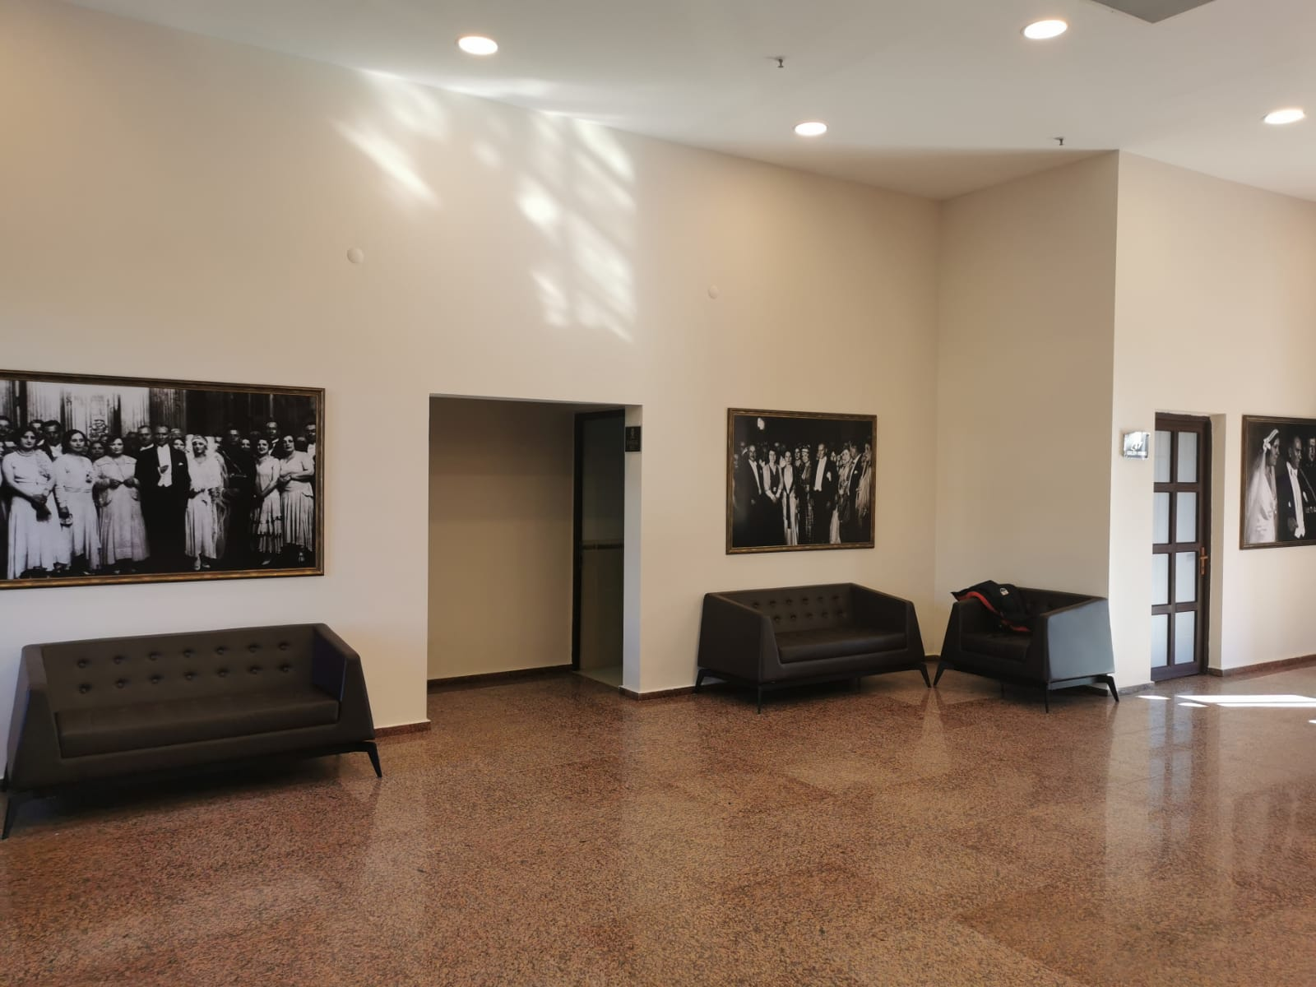
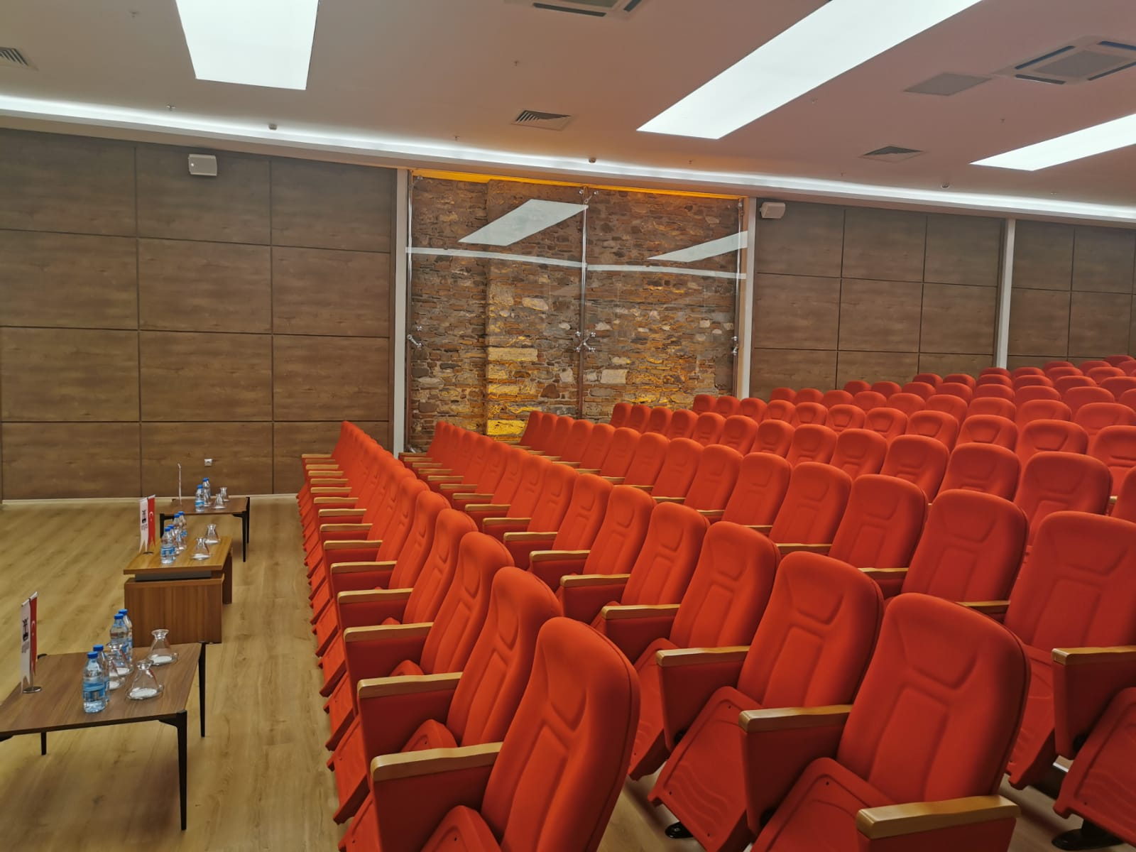
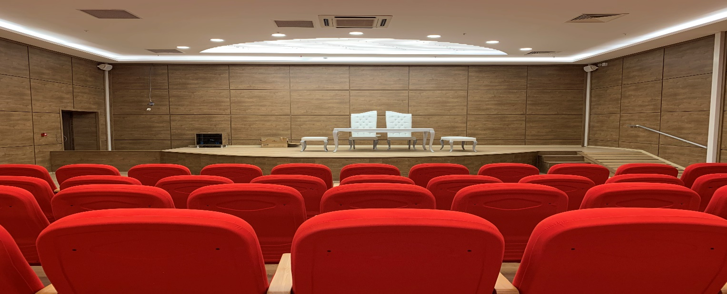

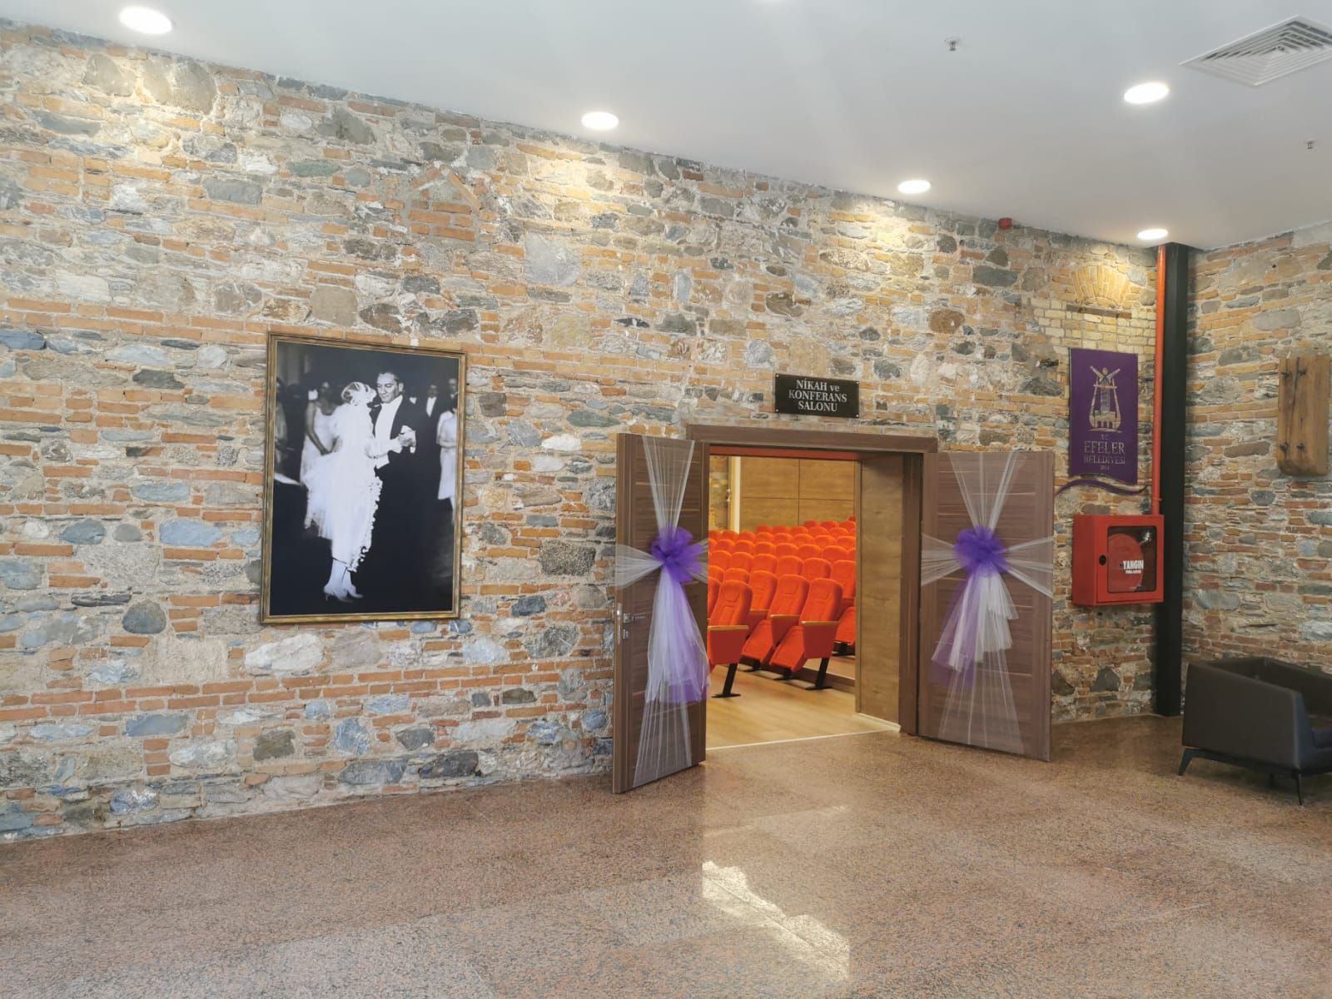

YOL SERVİSİNİN ÇALIŞMALARI
S.NO | YAPILAN İŞİN ADI | MİKTARI
1 | Belediyemiz Ekiplerince Yapılan Yol Ve Kaldırım Tamiratı | 14.275,00 m2
2 | Belediyemiz Ekiplerince Yapılan Yeni Yol Ve Kaldırım İmalatı | 40.468,25 m2
3 | Yüklenici Firma Tarafından Yapılan Yeni Yol Ve Kaldırım İmalatı | 104.078,25 m2
4 | Yüklenici Firma Tarafından Yapılan Bordür Döşeme İmalatı | 16.163,63 mt
5 | Yüklenici Firma Tarafından Yapılan Yağmur oluğu Çekme İmalatı | 11.672,91 mt
6 | Belediyemiz Ekiplerince Yapılan Yol Tesviye, Reglaj ve Söküm Çalışması | 130.000,00 m2
7 | Belediyemiz Ekiplerince Yapılan Yeni (Ham) Yol Açma Çalışması | 60,00 km

Yol Çalışmalarımızdan Örnekler
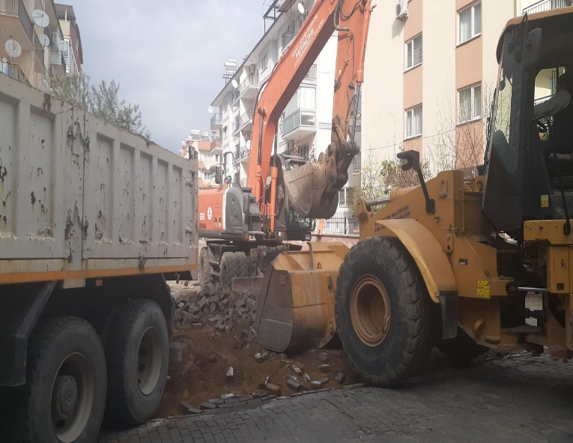
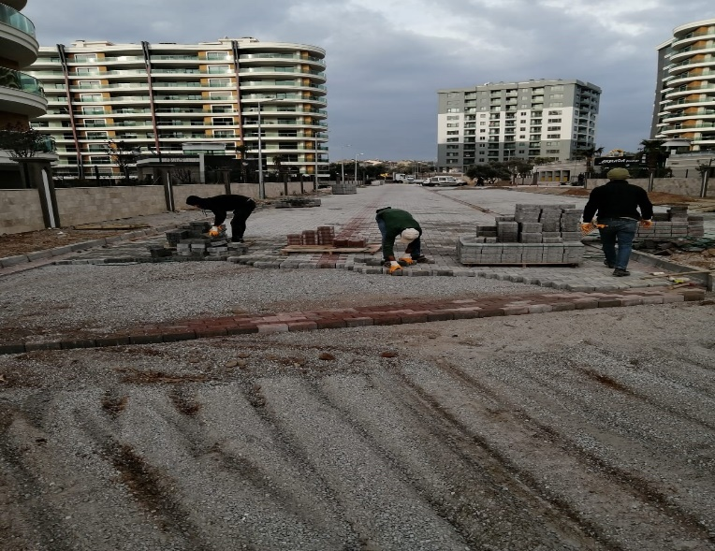

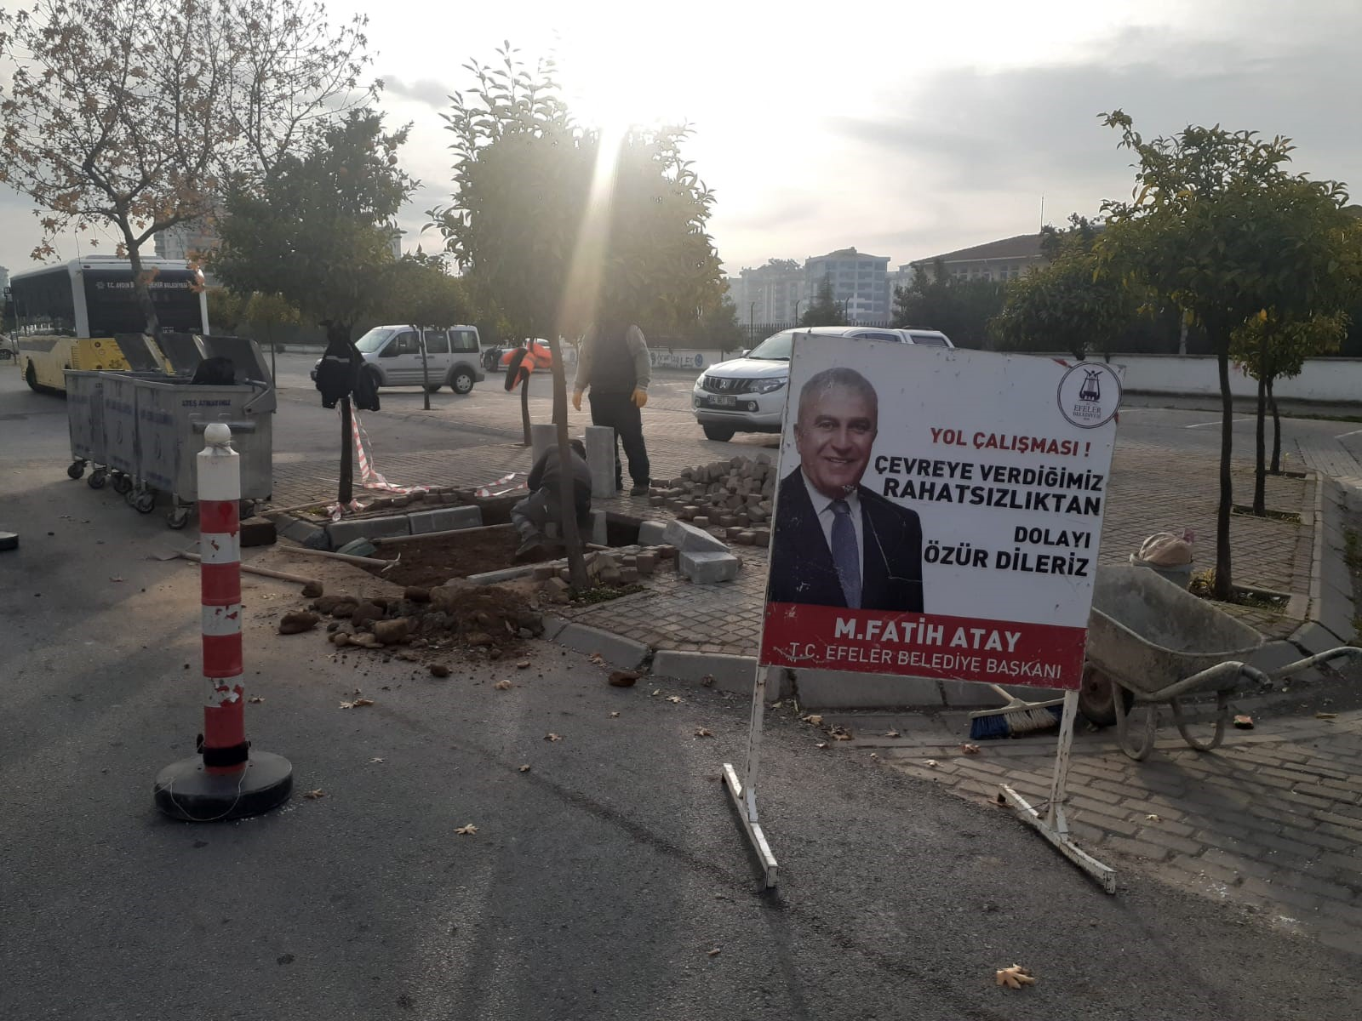

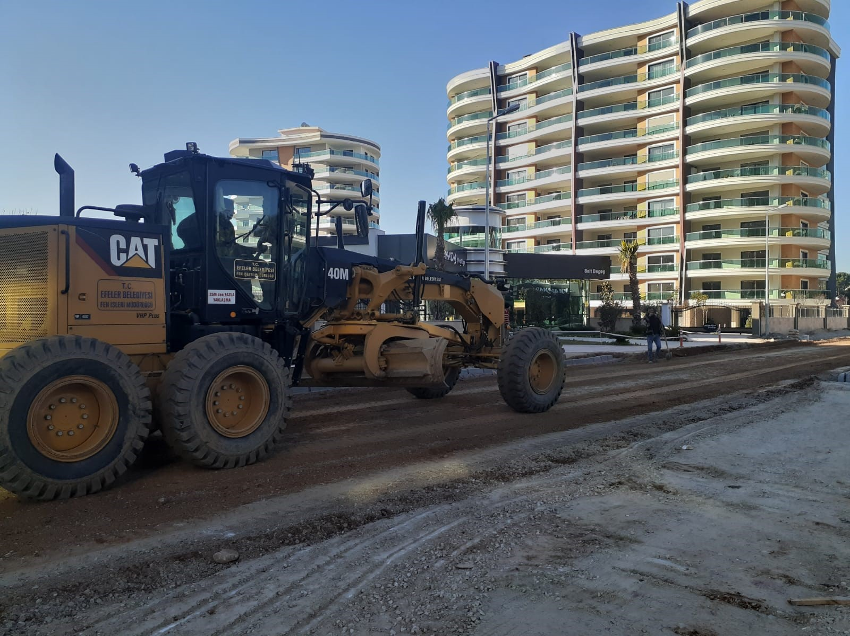

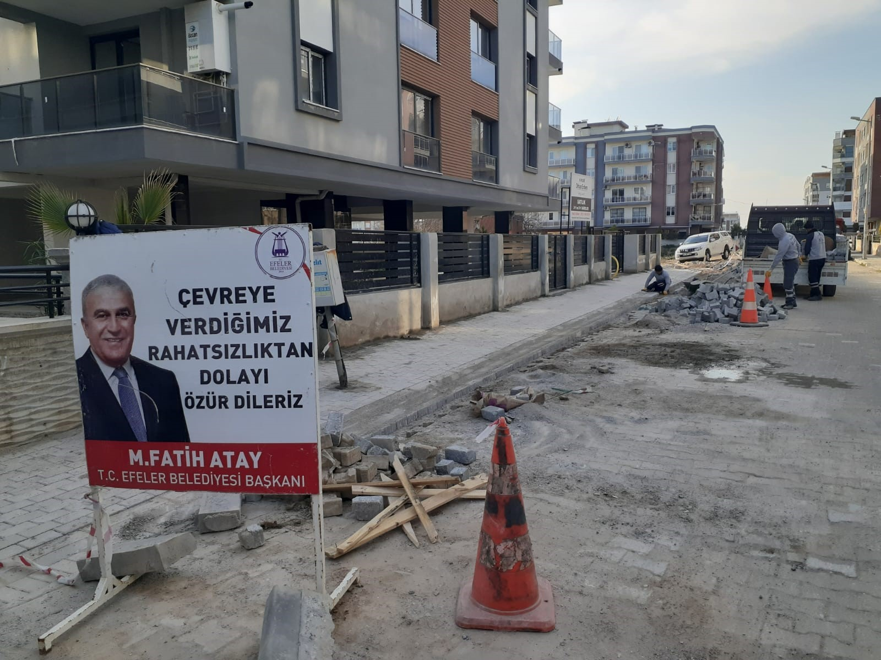
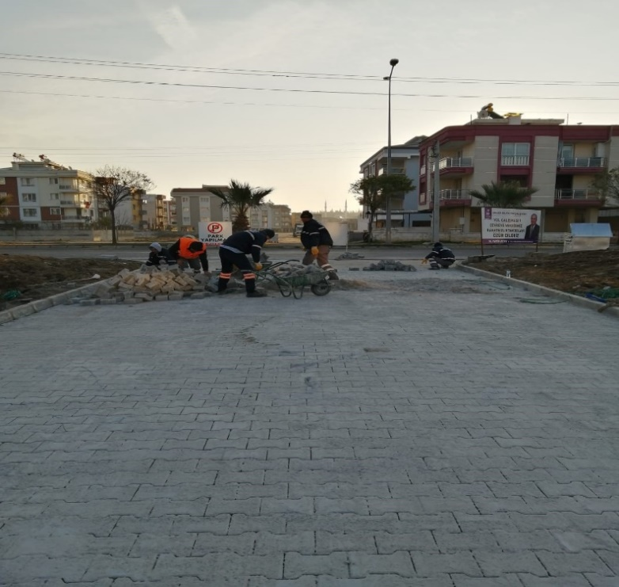
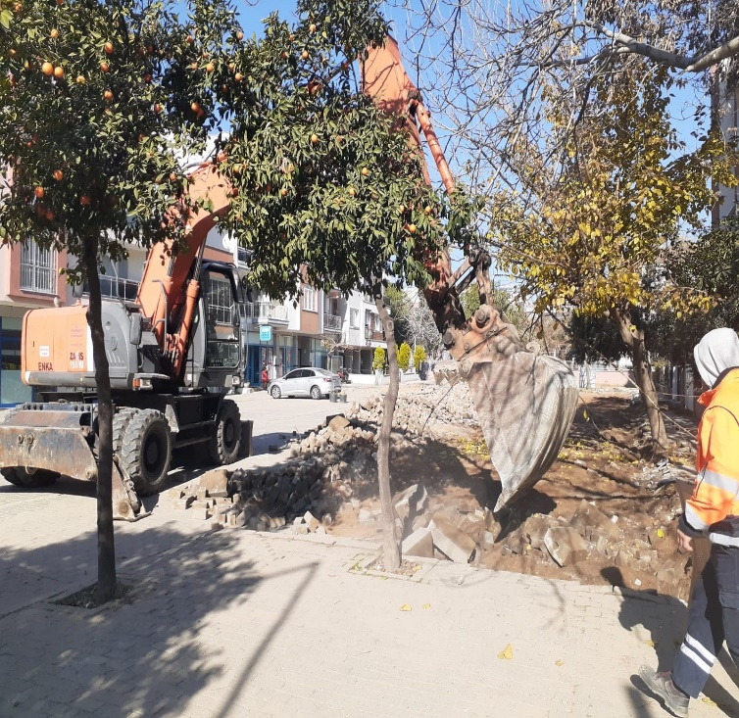

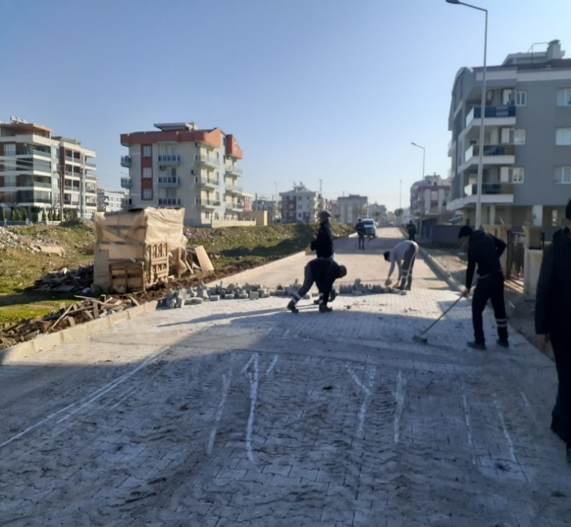
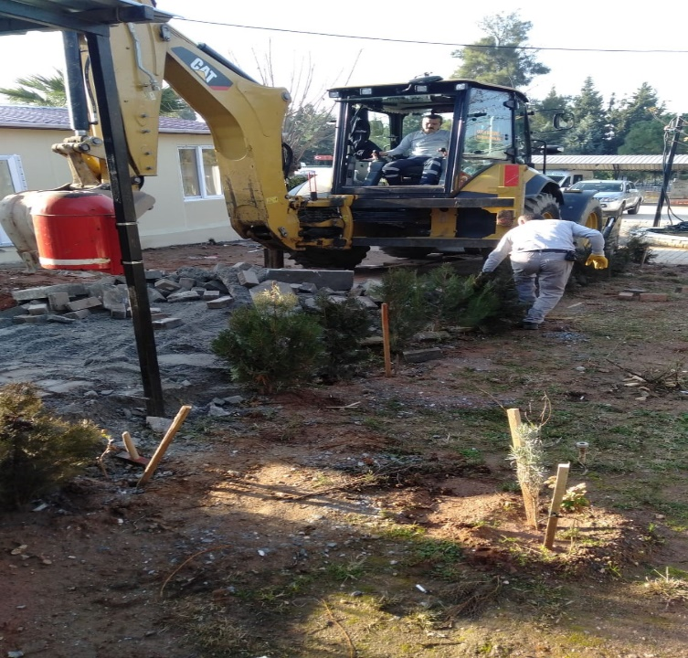
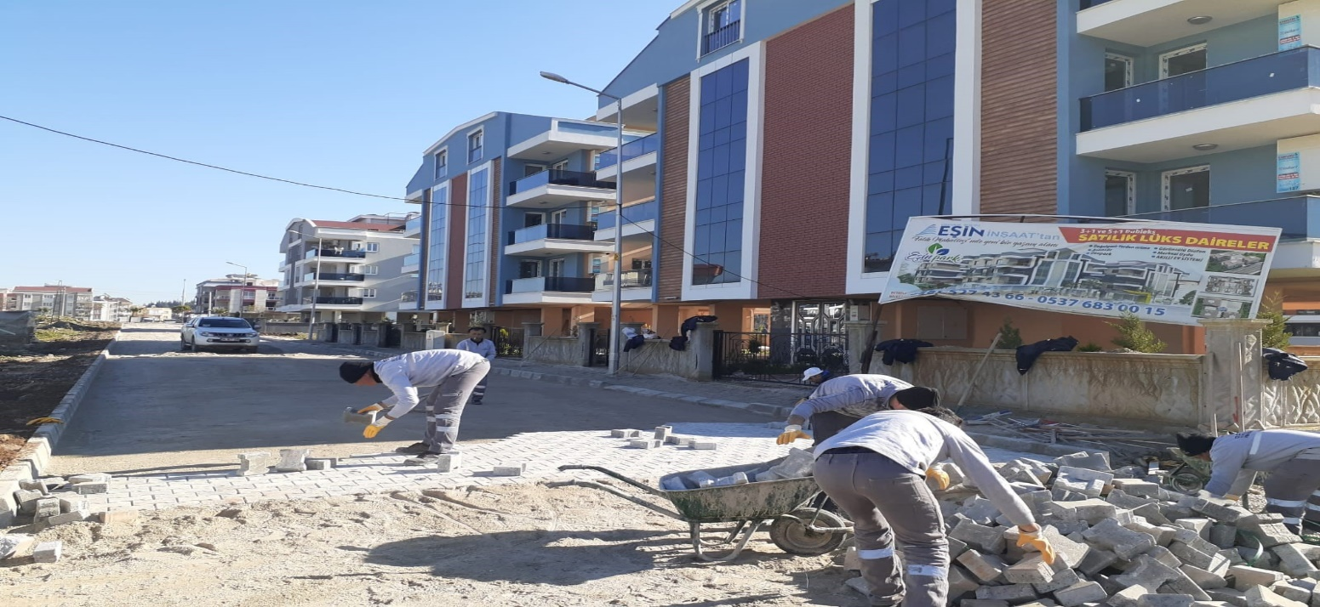

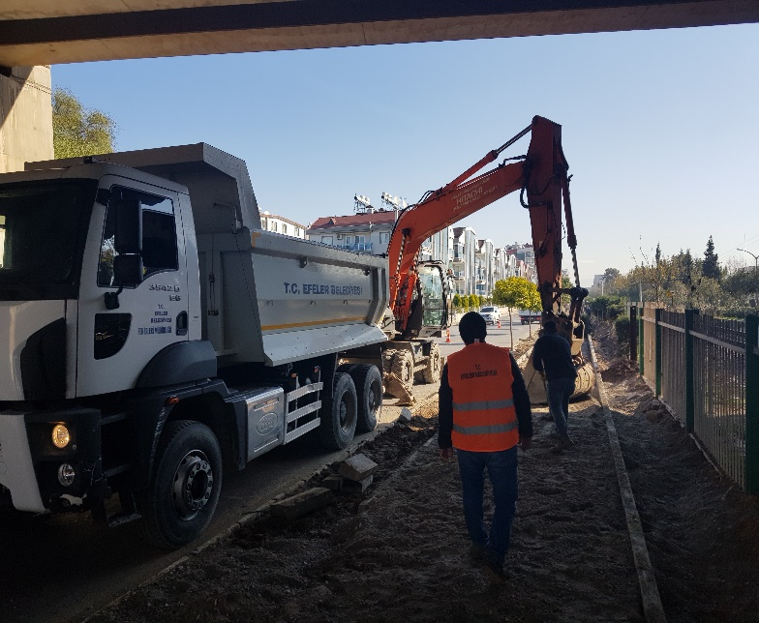
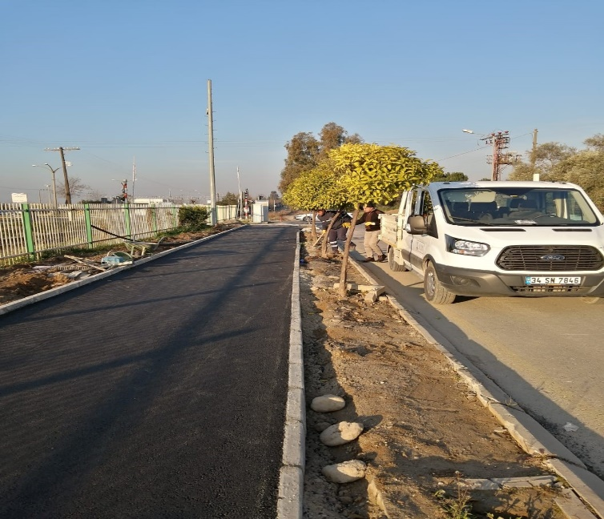
Bisiklet Yolu Düzenlemesi

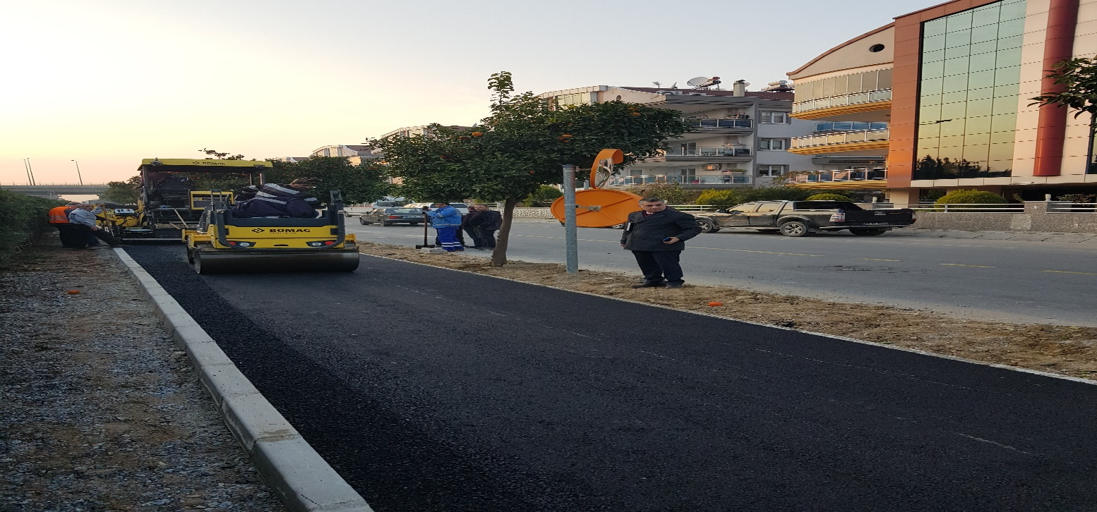
İNŞAAT ONARIM SERVİSİNİN ÇALIŞMALARI
İNŞAAT:
- Dalama düğün salonunun mutfak inşaatı tamamlandı.
- Kuloğulları Mah. İstinat duvarı tamamlandı.
- Kuloğulları Mah. Düğün salonu mutfak inşaatı tamamlandı.
- Çayyüzü Muhtarlık binası bakım-onarım işlemi tamamlandı.
- Gölhisar Mah. Muhtarlık binası onarım işlemi tamamlandı.
- Gölhisar Mah. Belediye mülkiyetleri tadilat işlemi yapıldı.
- Dalama Yeniköy cami tadilat işlemi yapıldı.
- Karahayıt cami tadilat işlemi yapıldı.
- Kuyucular Mah. Belediye mülkiyeti tadilat işlemi yapıldı.
- Gölhisar Mah. Düğün salonu tadilat işlemi yapıldı.
- Seçim sandıkları ve paravanların sayım işlemi yapıldı.
- Kuyucular açık düğün salonu tel çit yapıldı.
- Musluca yanan ev bakım ve onarım işlemi yapıldı.
- Y.Kayacık mezarlık musalla taşı imalatı yapıldı.
- Göderenli Mah. İstinat duvarı yapıldı.
- Köprülü Mah. Merdiven tamiratları yapıldı.
- Sıralılar Mah. Bina çatı tamiratı yapıldı.
- Göderenli kuran kursu wc inşaatı tamamlandı.
- Umurlu Mah. Belediye dükkanları tadilat işlemi yapıldı.
- Y.Kayacık Düğün salonu tadilat işlemi yapıldı.
- Esko binası Zabıta Müd. Boya işlemi yapıldı.
- Kızılcaköy Cami tadilat işlemi yapıldı.
- Salı pazarı direk tamiratı ve montajı yapıldı.
- Fatih pazar yeri zemin betonlama işlemi yapıldı.
- Baltaköy mezarlık duvarları tadilat işlemi yapıldı.
- Danişment Mah. İmam evi sıva işlemi yapıldı.
- Merkez-Yeniköy cami boya işlemi yapıldı.
- Nikah Salonu tadilat işlemi yapıldı.
- Asiye Bilvar parkı bina tadilat işlemi yapıldı.
- Orman Fidanlığı kuzey oyun sahası tadilat işlemi yapıldı.
- Çarşamba pazar yeri direk tamiratı ve montajı yapıldı.
- Danişment Mah. İstinat duvarı yapıldı.
- Danişment cami tadilat işlemi yapıldı.
- Böcek Mah. Yanan ev tadilat işlemi yapıldı.
- Ata Mah. Yanan ev tadilat işlemi yapıldı.
- Dalama-Ges projesinin tadilat ve kapı montajı yapıldı.
- Kadıköy kültür merkezi bakım ve onarım işlemi yapıldı.
- Kızılcaköy beton direk tamiratı yapıldı.
- Umurlu hal kahvesi çatı tamiratı yapıldı.
- Umurlu Kanyaşı Mah. Camii tadilat işlemi yapıldı.
- Tenis Kulübü zemin betonu dökümü yapıldı.
- Osman Yozgatlı Mah.1256 sokak istinat duvarı yapıldı.
- Kocagür muhtarlık binası tadilat işlemi yapıldı.
- Seçim sandıkları dağıtım işlemi yapıldı.
- Fatih pazar yeri boya yapım işlemi yapıldı.
- Kırklar Mah. Düğün salonu tadilat işlemi yapıldı.
- Zeytinköy mezarlık tadilat işlemi yapıldı.
- Gözpınar Mah. Eski okul tadilat ve wc inşaatı yapıldı.
- Çiftlik Mah. Cami tesisat tamiratı yapıldı.
- Gölhisar Mah. Cami tadilat işlemi yapıldı.
- Tepecik Mah. Eski bina yıkımı yapıldı.
- Tepecik Mah. Duvar inşaatı tamamlandı.
- Fatih pazar yeri tesisat tamiratı yapıldı.
- Alatepe muhtarlık tadilat işlemi yapıldı.
- Osman Yozgatlı Mah. Taziye evi tadilat işlemi yapıldı.
- Ata Mah. Kültür Merkezi tadilat işlemi yapıldı.
- Gölcük Mah. Sağlık ocağı boya işlemi yapıldı.
- Merkez-Yeniköy taziye evi çatı yalıtım işlemi yapıldı.
- Zeytinköy cami boya işlemi yapıldı.
- M.Sinan Mah. Polis lokali tadilat işlemi yapıldı.
- Kuyulu muhtarlık binası boya işlemi yapıldı.
- Ovaeğmir Mah.41 sokak duvar yapım işlemi tamamlandı.
- Umurlu muhtarlık binası yalıtım işlemi yapıldı.
- Gözpınar okul tadilat işlemi yapıldı.
- Osmanyozgatlı taziye evi tadilat işlemi yapıldı.
- Konak cami tadilat işlemi yapıldı.
- Umurlu muhtarlık tadilat işlemi yapıldı.
- Topyatağı varyant duvar tadilatı yapıldı.
- Ata park bina boya işlemi yapıldı.
- M.Sinan park fayans tamiratı yapıldı.
- Kemer pazar yeri direk montajı yapıldı.
- M.Sinan Mah. Polis Lokali tadilat işlemi yapıldı.
- Dalama-Yeniköy muhtarlık binası tadilat işlemi yapıldı.
- Umurlu hal binası çatı tamirat işlemi yapıldı.
- Kurtuluş Mah. Pazar yeri direk montajı yapıldı.
- Tepecik şantiye tadilat işlemi yapıldı.
- Gölhisar İlköğretim Okulu boya işlemi yapıldı.
- Manolya parkı wc tadilat işlemi yapıldı.
- H.Efendi Mah. Konağı tadilat işlemi yapıldı.
- Umurlu istasyon Mah. Düğün salonu tadilat işlemi yapıldı.
- Tenis Kulübü tadilat işlemi yapıldı.
- Çeştepe Kültür merkezi tadilat işlemi yapıldı.
- Polis Özel Harekat Müd. Tadilat işlemi yapıldı.
- İmamköy mesire alanı tadilat işlemi yapıldı.
- Y.Kayacık Mah. Düğün salonu tesisat tamiri yapıldı.
- Işıklı Kafeterya tadilat işlemi yapıldı.
- Serçeköy Muhtarlık binası tadilat işlemi yapıldı.
- Serçeköy Kültür merkezi tadilat işlemi yapıldı.
- Ovaeğmir mezarlık tadilat işlemi yapıldı.
- Ovaeğmir istinat duvarı yapıldı.
- Ovaeğmir polis merkezi bayrak direği montajı yapıldı.
- Şevketiye Mah. Muhtarlık binası çatı tadilat işlemi yapıldı.
- M.Sinan Mah. Muhtarlık binası tadilat işlemi yapıldı.
- Dalama Şantiye düzenleme işlemi yapıldı.
- Tepecik Düğün salonu pergule sökümü yapıldı.
- Ovaeğmir Pazar yeri direk montajı yapıldı.
- Umurlu pazar yeri direk montajı yapıldı.
- Eğitim-Sen binası tadilat işlemi yapıldı.
- Yılmazköy düğün salonu tadilat işlemi yapıldı.
- Yılmazköy Muhtarlık binası beton dökümü yapıldı.
- Ilıcabaşı merdiven yapım işlemi tamamlandı.
- KIZILCAKÖY WC bakım ve onarım işlemi yapıldı.
- 7 Eylül muhtarlık binasının bakım ve onarımı işlemi yapıldı.
- İstiklal Mahallesi muhtarlık binasının bakım ve onarım işlemi yapıldı.
- Tenis kulübünün bakım onarım işlemi yapıldı.
- Şevketiye Mahallesi kıraathanesinin boya işlemi yapıldı.
- ES –KO İşhanı belediye girişinin boya işlemi yapıldı.
- Kemer mezarlığındaki gasilhane tadilat işlemi yapıldı.
- Pınarbaşı mesire alanındaki kafeteryanın bakım onarım işlemi yapıldı.
- Dalama hayvan pazarının tadilat işlemi tamamlandı.
- Kurban kesim sehpalarının tadilat işlemi yapıldı.
- Reklam bilbordlarının bakım onarım işlemi yapıldı.
- Çarşamba pazarındaki direk montaj işlemi yapıldı.
- Eğitim –iş sendikasının tadilat işlemi yapıldı.
- Dalama Yeniköy kıraathanesinin sıva tadilat işlemi yapıldı.
- Kardeşköy mahallesindeki muhtarlık binasının tadilat işlemi yapıldı
- Kurban kesim yerlerinin hazırlık işlemi yapıldı.
- Hayvan pazarlarının bakım onarım işlemi yapıldı.
- Kemer mezarlığının boya işlemi yapıldı.
- Pınarbaşı mesire alanında yer alan metruk binanın yıkım işlemi tamamlandı.
- Efeler mahallesinde bulunan çok amaçlı salonun bakım onarım işlemi tamamlandı.
- Kızılcaköy ‘deki mezarlık duvarlarının tadilat işlemi tamamlandı
- Veysel Can parkında düzenlenme işlemi yapıldı.
- Alanlı mahallesinde bulunan WC bakım onarım işlemi tamamlandı
- Girne Mahallesi muhtarlık binasının tadilat işlemi yapıldı.
- Şahnalı mahallesindeki mesire alanında düzenleme işlemi tamamlandı.
- Çeştepe düğün salonunun tadilat işlemi yapıldı.
- Etüd merkezinin (Efesem) tadilat işlemi tamamlandı.
- Umurlu mahallesindeki kültür merkezinin tadilat işlemi yapıldı.
- Umurlu mahallesindeki engelli vatandaşın evinin tadilat işlemi tamamlandı.
- Meşrutiyet mahallesindeki muhtarlık binasının tadilat işlemi yapıldı.
- Mimarsinan mahallesindeki otopark düzenleme işlemi tamamlandı.
- Ekrem Çiftçi ilköğretim okulunun tadilat ve boya işlemi yapıldı.
- Menderes park tadilat işlemi yapıldı.
- Böcek mahallesindeki muhtarlık binasının tadilat işlemi tamamlandı.
- Umurlu mahallesindeki yeni muhtarlık binasının tadilat işlemi yapıldı.
- Pınarbaşı mesire alanında çevre düzenleme işlemi tamamlandı.
- Kuyucular mahallesindeki ilköğretim okulunun boya işlemi yapıldı.
- Umurlu mahallesindeki kıraathanenin tadilat işlemi tamamlandı.
- OVAEĞMİR ilköğretim okulunun tadilat ve boya işlemi yapıldı.
- İlyasdere cami tadilat işlemi tamamlandı.
- Serçeköy mahallesindeki muhtarlık binasının tadilat işlemi yapıldı.
- Zeybek mahallesindeki duvar tamirat işlemi tamamlandı.
- Balıkköy Afet evlerine çit tamiratı işlemi yapıldı.
- Serçeköy Mah. Kültür merkezi tadilat işlemi yapıldı.
- Serçeköy Mah. Düğün salonu mutfak inşaatı yapıldı.
- Alanlı Mah. Yol kenarı betonlama işlemi yapıldı.
- Esko 2.kat boya işlemi yapıldı.
- H.Efendi Mahalle Konağı tadilat işlemi yapıldı.
- Fatih kapalı Pazar yeri tadilat işlemi yapıldı.
- Yavuzlar inşaat yıkım işlemi yapıldı.
- Ata Mah. Gündüz bakım evi tadilat yapıldı.
- Ovaeymir Mah. Kanal üst betonlama işlemi yapıldı.
- İmamköy Mah. Muhtarlık binası çatı tadilat işlemi yapıldı.
- Menderes Mah.503 sokak duvar tamiratı yapıldı.
- Çeştepe halı saha tesis bakım ve onarım işlemi yapıldı.
- Gölhisar Mah. Düğün salonu tadilat ve boya işlemi yapıldı.
- M.Sinan Mah. Muhtarlık binası bakım ve onarım işi yapıldı.
- Tepeköy Mah. Cami engelli rampası yapıldı.
- Zafer Mah. Merdiven tamiratları yapıldı.
- Kalfaköy Mah. Wc tamirat işlemi yapıldı.
- Kardeşköy Mah. Kıraathane tadilat işlemi yapıldı.
- Serçeköy Mah. Metruk bina yıkım işlemi yapıldı.
- Şantiye depo inşaatı tamamlandı.
- Umurlu şantiye tadilat işlemi yapıldı.
- Çeştepe İlköğretim Okulu tadilat işlemi yapıldı.
- Fatih Mah.1122 sokak duvar tadilatı yapıldı.
- Belediye hizmet binası ön kısım düzenleme işlemi yapıldı.
- Zafer Mah.120 sokak boya işlemi yapıldı.
- Yılmazköy Kültür Merkezi tadilat işlemi yapıldı.
- Serçeköy kıraathane tadilat –boya işlemi tamamlandı.
- Çiftlik Mah. Cami tadilat işlemi tamamlandı.
- Kızılcaköy Muhtarlık binası tadilat işlemi yapıldı.
- Danişment Mah. Wc inşaatı tamamlandı.
- Işıklı Mah. Deve güreşi alanı düzenleme işlemi yapıldı.
- Nevzat Biçer parkı havuz tamiratları yapıldı.
- Kent konseyi bina tadilat işlemi yapıldı.
- Gümrükönü hanı bakım ve onarım işlemi yapıldı.
- Kuloğulları eski okul binası tadilat işlemi yapıldı.
- Çeştepe kültür evi tadilat işlemi yapıldı.
- Umurlu istasyon Mah. Alt geçit tadilat işlemi yapıldı.
- Alanlı Mah. Eski okul binası tadilat işlemi yapıldı.
- Umurlu wc bakım ve onarım işlemi tamamlandı.
- A.Menderes Mah. Bilal Habeşi cami engelli rampası yapıldı.
- Emirdoğan İlköğretim Okulu tadilat işlemi yapıldı.
- Tellidede Mezarlığı saha beton döküm işlemi yapıldı.
- Kemer Mezarlığı saha beton döküm işlemi tamamlandı.
- Efeler Mah. Engelli rampası yapımı tamamlandı.
- Kenger Mah. İstinat duvarı yapım işlemi tamamlandı.
- Balık hali karşısı wc inşaatı tamamlandı.
- Çarşı Zabıta Karakolu bakım ve onarım işlemi tamamlandı.
- Kardeşköy Mah. Metruk bina yıkım işlemi tamamlandı.
DEMİRCİLER:
- A.Kayacık cami çatı işleri yapıldı.
- Kadıköy kahvehane çatı işleri yapıldı.
- Topyatağı korkuluk işleri yapıldı.
- Gölhisar cami minare kapısı yapıldı.
- Çeştepe cem evi yangın merdiveni yapıldı.
- Serçeköy okul raylı kapı yapıldı.
- Umurlu düğün salonuna jeneratör kafes yapıldı.
- Işıklı Mah. Kahvehane önü kapı yapıldı.
- Kalfaköy Mah. Çit teli işi yapıldı.
- Gözpınarı eski okul wc çatı tamiratı yapıldı.
- Umurlu Emirdoğan mezarlık kapısı yapıldı.
- Musluca Mah. Kapı imalatı yapıldı.
- Dalama Hayvan pazarı padok ve çatı işleri yapıldı.
- Ovaeymir camiye çit teli yapıldı.
- Şahnalı Mah. Düğün salonu wc işleri yapıldı.
- Konaklı cami wc çatı işleri yapıldı.
- Cumartesi pazar yerleri direk montajı yapıldı.
- Kurtuluş mahalle muhtarlığı çatı işleri yapıldı.
- Şahnalı muhtarlık binasına korkuluk yapıldı.
- İmamköy mesire alanı wc’ye kapı yapıldı.
- Manolya parkına wc’ye pencere yapıldı.
- Çeştepe yeni mezarlığa kapı yapıldı.
- Efekent pazar yerine mazgal yapıldı.
- Köprülü mahallesine korkuluk yapıldı.
- Umurlu düğün salonu çatı işleri yapıldı.
- Şantiye pano ve yol tabelası tadilatları yapıldı.
- Düğün Salonları tabela söküm işleri yapıldı.
- Gözpınar wc kapı pencere işi yapıldı.
- Umurlu depo tabela tadilatları yapıldı.
- Emirdoğan çatı işi yapıldı.
- Girne Mahallesi muhtarlık kapı işi yapıldı.
- Billboard tamirat işleri yapıldı.
- Şahnalı düğün salonu wc pencere işi yapıldı.
- Konaklı cami çatı işi yapıldı.
- Cumartesi pazarı pazar direği işi yapıldı.
- Meşrutiyet Mah.1645 sokak no:26 pazar direği takıldı.
- Şahnalı muhtarlık binası korkuluk demirleri yapıldı.
- Şantiye yıkama alanı çatı işi yapıldı.
- İmamköy mesire alanı kapı işi yapıldı.
- Ata park kapı işi yapıldı.
- Manolya park çit ve wc işi yapıldı.
- Çeştepe yeni mezarlık kapı işi yapıldı.
- Efekent pazar yeri mazgal tadilatı yapıldı.
- Köprülü Mah.1603 sokak no:12 korkuluk işi yapıldı.
- Fatih pazarı mazgal tadilatı yapıldı.
- Dalama hayvan pazarı kapı tadilatı yapıldı.
- Çeştepe kültür merkezi jeneratör etrafı çevrildi. Çatı direkleri tadilatları yapıldı.
- Kardeşköy basketbol sahasının etrafı çit teli ile çevrildi.
- Kuyucular okul bayrak direği işi yapıldı.
- Ovaeymir mezarlık kapı işi yapıldı.
- M.Sinan Mah. Muhtarlık korkuluk işi yapıldı.
- Esko raf söküm işi yapıldı.
- Ovaeğmir Mahallesi muhtarlık bayrak direği işi yapıldı.
- Kemer mezarlığı projektör direği işi yapıldı.
- Işıklı Mahallesi lavanta bahçesi yön tabelaları yapıldı.
- Adnan menderes mahalle konağı resim atölyesine boya sehpası ve bilgisayar masası yapıldı.
- Park bahçe ağaç kesimi yapıldı.
- Eğitim –iş sendikası laminant döşemesi yapıldı.
- İstiklal mahallesi muhtarlığına laminant döşemesi yapıldı.
- Kadıköyspor kulübüne dolap yapıldı.
- Kuyulu kahve sandalye sırt dayamaları yapıldı.
- Pınarbaşı mesire alanındaki masa üstleri yapıldı
- İstiklal mahallesi muhtarlığına masa ve sehpa yapıldı.
- Esko binası özel kalem müdürlüğüne sehpa yapıldı
- Kemer mezarlık birimine dolap yapıldı
- Dalama şantiyesine 1 adet kapı yapıldı
- Pencere ve boru gizlemeleri yapıldı
- Tenis kulübüne elektrik pano kutusu yapıldı
- Esko binası fen işleri müdürlüğüne 3 çekmeceli komidin yapıldı.
- Nikâh salonundaki platform kenar çıtalarının tamiratı tamamlandı.
- Kardeşköy muhtarlık binasının tavan tamiratı tamamlandı
- İstiklal mahallesi muhtarlığına pano yapıldı.
- Fen işleri yol ekibine 10 adet mastar yapıldı.
- Saklıbahçe 3 adet servant yapıldı.
- Esko binası hukuk birimindeki masa tamirat işlemi yapıldı.
- Kardeşköy muhtarlık binasının çatı kenarları yapıldı.
- Esko iş hanındaki güvenlik kapılarının tamirat işlemi tamamlandı.
- Efeler mahallesi konağının şövalye tamiratları yapıldı.
- Fen işleri yol ekibi tır dorsenin ağaçları değişti.
- Zabıta müdürlüğüne laminant döşeme işlemi yapıldı
- Bilbord 0,8 mm mdf kesimi yapıldı
- Esko binası imar müdürlüğüne masa dolap tamirat işlemi yapıldı
- Park bahçeler müdürlüğüne poşet dolapları yapıldı.
- Park bahçeler müdürlüğüne süpürge sapı yapıldı
- Tepecik düğün salonuna elektrik pano kapağı yapıldı
- Esko binası zabıta arşiv birimindeki masa tamirat işlemi yapıldı
- Efesem etüt merkezinin kapı tamiratları ve laminant döşemesi yapıldı
- Meşrutiyet mahallesi muhtarlığına pencere yapıldı
- Esko binası EFEBEL şirketine 50 metrekare laminant döşemesi yapıldı.
- Meşrutiyet mahallesi muhtarlığına mutfak dolapları yapıldı
- Başkanın odasına kitaplık yapıldı.
- Milli Aydın Bankası kapı, süpürgelik tamiratı yapıldı.
- Mali hizmetlerde dolap tamiratı yapıldı.
- Menderespark Servant yapıldı.
- Sağlık İşleri Müdürlüğü masa montajı yapıldı.
- İmar Müdürlüğü masa montajı ve raf tamiratları yapıldı.
- Başkanın odasının kalorifer petek ve boru gizlemeleri yapıldı.
- Meşrutiyet Mahallesi Muhtarlığına evrak dolabı yapıldı.
- Menderespark çöp kutusu dolabı ve kasa dolabı yapıldı.
- Polis Özel Harekât yazı panosu yapıldı.
- Umurlu Muhtarlığına ara bölme yapıldı.
- Mesudiye Mahallesi Muhtarlığında kapı tamiratı yapıldı.
- Sıralılar Mahallesi İmamevine dolap yapıldı.
- Park Bahçelerin ağaç kesimleri yapıldı.
- Efesem elektrik pano kapakları yapıldı.
- Serçeköy Muhtarlık mutfak dolapları yapıldı.
- Esko Binası personel müdürlüğü raf tamiratları yapıldı.
- Nevzat Biçer park klima işleri yapıldı.
- Fatih Mah. Pazar yeri mazgal işleri yapıldı.
- Emirdoğan düğün salonu çatı işleri yapıldı.
- Pınarbaşı kapı işlemleri yapıldı.
- Recep Tayyip Erdoğan İ.Ö. Okulu İşleri yapıldı.
- Umurlu Pazar yeri wc kapı işleri yapıldı.
- Ata Mah. kreş kapı işleri yapıldı.
- Kardeşköy kahve wc kapı işleri yapıldı.
- Elektrik pano ayak işleri yapıldı.
- Ovaeymir İ.Ö. Okulu çeşme korkuluk işleri yapıldı.
- Alanlı İ.Ö. Okulu kapı işleri yapıldı.
- A.Menderes Mah. Muhtarlık binası kapı işleri yapıldı.
- Diş Hastahanesi büfe işleri yapıldı.
- Esko binası çatı işleri yapıldı.
- Tepecik düğün salonu kapı işleri tamamlandı.
- Alanlı İ.Ö.Okulu engelli rampa işleri yapıldı.
- Efeler Mah. Çok amaçlı salon çatı işleri yapıldı.
- Yol işleri tabela işleri yapıldı.
- Ovaeymir pazar yeri tente söküm işi yapıldı.
- Ekrem Çiftçi İ.Ö.Okulu korkuluk işleri yapıldı.
- Çeştepe hayvan pazarı kaynak işleri yapıldı.
- Ovaeymir pazar yeri çatı işleri yapıldı.
- Yol ekibi levha işleri yapıldı.
- Bedesten kapalı çarşı korkuluk işleri yapıldı.
- Dalama güvenlik odası pencere işleri yapıldı.
- Serçeköy kahvehane wc kapı işleri yapıldı.
- Işıklı deve güreşi sahası direk işleri tamamlandı.
- Makina İkmal yol servisi el arabası işleri tamamlandı.
- Serçeköy Kültür Merkezi çatı işleri tamamlandı.
- Nevzat Biçer Parkı korkuluk işleri yapıldı.
- Çeştepe kum ve stok sahası tente işleri yapıldı.
- Şantiye yeni depo kapı işleri yapıldı.
- Fatih ve kemer pazar yeri kamera direk montajları yapıldı.
- Danişment wc kapı işleri yapıldı.
- Zincirli Han korkuluk işleri yapıldı.
- Kemer pazar yeri çatı işleri tamamlandı.
- Savrandere wc paravan işleri tamamlandı.
- Mezarlık Birimi kalıp işleri yapıldı.
- Meşrutiyet Muhtarlık kapı işleri yapıldı.
- Cumartesi Pazar yeri direk işleri yapıldı.
- Kardeşköy Muhtarlık işi yapıldı.
- Ayakkabılar çarşı çatı işleri yapıldı.
- M.Sinan Mah. Billboard işleri tamamlandı.
- Çeştepe top sahası kale yapım işlemi tamamlandı.
- Mesudiye Mah.Korkuluk merdiven tamirat işlemi yapıldı.
- Çeştepe top sahası tribün söküm işi yapıldı.
- Pazar direği imalatı yapıldı.
- Yavuzlar inşaat yıkım işleri tamamlandı.
- Serçeköy Muhtarlık binası tadilat işleri yapıldı.
- ovaeymir Pazar yeri tadilat işleri yapıldı.
- İmamköy bakkal ve çatı işleri yapıldı.
- Çeştepe çok amaçlı düğün salonunun güvenli odasının tadilat işleri yapıldı.
- İmamköy düğün salonu tadilat işleri yapıldı.
- Efesem Dershane çatı tadilat işlemi yapıldı.
- Efesem pencere ve korkuluk işleri yapıldı.
- Efeler Belediye şoförler odası sehpa yapım işi tamamlandı.
- Hüseyin Aksu Dinlenme tesislerinin elektrik direk işleri yapıldı.
- M.Sinan Mah. Mazgal İşleri yapıldı.
- Buharlı Tren klimanın dış koruma paneli yapıldı.
- Cumartesi pazarının çeşme kapak işlemi yapıldı.
- Cuma pazarının sehpa işlemi yapıldı.
- Mezarlık Biriminin tabut tamirat işlemi yapıldı.
- Efekent pazar yeri demir mazgal işi yapıldı.
- İmamköy Ilıcaların elektrik direğin tamirat işi yapıldı.

MARANGOZLAR:
- Kadıköy Kültür Merkezine mutfak dolapları yapıldı.
- Ata Mah. Yanan evin kapılarına yüklük yapıldı.
- Böcek Mah. Yanan eve kapı ve pencere yapıldı.
- Kadıköy Kültür Merkezine bank yapıldı.
- Kadın Doğum Hastahane yanı eski boş bina kapı ve pencerelerin sökümü yapıldı.
- Böcek Mah. Yanan evin odalarına parke döşendi.
- Esko binası Emlak servisine masa dolapların tamiratları yapıldı. Dosya dolapları yapıldı.
- Kırklar Mah. Düğün salonu dolapların kapak tamiratları yapıldı.
- Park Bahçeler Müdürlüğü 20 adet bank tahtası yapıldı.
- Tepecik Şantiyesi EFAK masa kurumları yapıldı.
- Esko binası Efebel kapı kolları değiştirildi.
- Çankaya Caddesi konağa raflar yapıldı.
- Kocagür Muhtarlık altı wc kıyılarına bölme yapıldı.
- Efak ekibine masa komidin imalatı yapıldı.
- Park Bahçeler Müdürlüğüne bank tahtası yapıldı.(50)
- Bilgi İşlemin kapı tamiratı yapıldı.
- Park Bahçeler Müdürlüğü süpürge sapı yapıldı.(80-adet)
- Efeler Belediyesine ait tır ve römork’un tahtaları değişti.
- Esko binası Başkanlık odasına dolap yapıldı.
- Girne Mah. Muhtarlık binasına ayaklı dolap yapıldı.
- Zabıta Karakoluna toplantı masası kuruldu.
- Girne Mah. Jimnastik salonu boşaltıldı.
- Park Bahçeler Müdürlüğü heyrek kesimi yapıldı.
- Yol Ekibine 6 adet mastar yapıldı.
- Efebel Şirketine tezgah altı dolap yapıldı.
- Umurlu hal kahvesine çatı için ağaç kesildi.
- Esko binası Fen İşlerine Müdürlük odasına kapı yapıldı.
- Park Bahçeler Müdürlüğüne çalışma masası yapıldı.
- Efebel Şirketine çekmeceli dolap yapıldı.
- Yol Ekibine 1 adet pano yapıldı.
- Tepecik şantiye baş şoförün odasına pano yapıldı.
- Saklı Bahçeye çakma kapı yapıldı.
- Şahnalı kantar masa yapıldı.
- Manolyapark çitlere destek yapıldı.
- Efebel’e 12 adet pano yapıldı.
- Serçeköy okulun kapı tamiratları yapıldı.
- Manolya park havalandırma dış giydirmesinin tamiratı yapıldı.
- Serçeköy eski okula mutfak dolabı yapıldı.
- Efeler Nikah Salonu dolap kilidi yapıldı. Eşikler tamir edildi.
- Esko Binası Fen İşleri Müdürlüğü dolap kilidi değiştirildi.
- M.Sinan Muhtarlığına pencereleri değiştirildi.
- Manolya park 2 adet kapı yapıldı.
- M.Sinan muhtarlığına mutfak dolapları yapıldı.
- Başkanlık odasına lavabo dolabı yapıldı.
- Dalama-Yeniköy muhtarlık odasına laminat parke döşendi.
- Dalama –Yeniköy çatı tamiratı yapıldı.
- Esko binası Efebel’e laminat parke döşendi.
- Esko binası başkanlık katına masa tamiratı yapıldı.
- Tiyatro sahnesinin paravanları tamiratları yapıldı.
- Esko binası Efebel dolap yapıldı.
- Esko binası Fen İşleri Müdürüne masa yapıldı.
- Işıklı deveci kahvesine masa yapıldı.
- M.Sinan Muhtarlığına laminat parke döşendi.
- Serçeköy Kültür Merkezine kitaplık ve masa yapıldı.
- Tenis Kulübüne kapı tamiratları yapıldı.
- Kocagür İlkokuluna masa tamiratları yapıldı
- Mit Binasına sehpa yapıldı.
- Şantiye Makine İkbal deposuna pencere yapıldı.
- İmamköy Ilıcalara Kamelya yapıldı.
- Kızılcaköy Camisinde WC üstü kapatıldı.
- Kemer mezarlığına tabut sehpası yapıldı.
- Köprülü Mahallesinde korkuluk tadilatı yapıldı.
- Tepecik düğün salonunda kapı tadilatı yapıldı.
- Dalama boya deposuna kapı yapıldı.
- Dalama Şantiyesine kapı ve pencere yapıldı.
- Ovaeymir Pazar yerine direk yapıldı.
- Yol Ekibi tabela yapıldı.
- Çakıllar deresine köprü yapıldı.
- Şahnalı Muhtarlığına elektrik direği yapıldı.
- Kemer mezarlığına kamera direği yapıldı.
- Alanlı mahallesi WC kapı sacı değişti.
- Pınarbaşı mesire alanına mangal sehpası yapıldı.
- Tenis kortuna kapı ve korkuluk yapıldı.
- Pınarbaşı mesire alanı Kafesine rampa yapıldı.
- Jandarma Komutanlığı bahçesindeki logar kapağı yapıldı.
- Çarşamba pazarına direk yapıldı.
- Dalama hayvan pazarına kapı yapıldı.
- Balıkköy camisine kapı yapıldı.
- Çeştepe hayvan pazarına padok kaynak yapıldı.
- Kardeşköy Muhtarlığına pencere tadilatı yapıldı.
- Kocagür futbol sahasına kale direği yapıldı.
- Kadıköy Kültür Merkezinde Kafes işleri yapıldı.
- Esko binası Efebel odası dolap söküm işlemi yapıldı.
- Başkanlık katı Özel Kalem Müdürlüğüne çekmeceli komedin yapıldı.
- Ovaeymir kanal’a OSB kesimi yapıldı.
- Yavuzlar inşaata alanına yıkım işlemi için gidildi.
- Dalama-Yeniköy Mah. Muhtarlığı pano montajı yapıldı.
- Serçeköy Mah. Muhtarlık binası mutfak dolapları yapıldı.
- Başkanlık odası kalorifer gizlemeleri yapıldı.
- H.Efendi Mahalle konağında kapı tamiratları yapıldı.
- M.Sinan Mah. Muhtarlığı pano montajı yapıldı.
- Mesudiye Mah. Muhtarlığı ayna montajı yapıldı.
- Kürsü tamiratları ve boya işlemi yapıldı.
- Tepecik şantiyesi efak dolap kapakları yapıldı.
- Park ve Bahçelerin ağaçları kesildi.
- Esko binası Efebel parke döşeme işlemi yapıldı.
- Umurlu deveciler kahvesine sırt dayama tahtaları yapıldı.
- Girne Mah. Muhtarlığına çekmeceli komedin yapıldı.
- Mesudiye Mahalle Muhtarlığı boy dolap yapıldı.
- Yedieylül Mah. Muhtarlığı kapı tamiratları yapıldı.
- Serçeköy Kültür Merkezi telora kasa dolap yapıldı.
- Kardeşköy kahve dolap söküm işlemi yapıldı.
- Esko binası Mali Hizmetler raf tamiratları yapıldı.
- G.Hisar Mah. Metruk bina pencereleri OSB ile kapama yapıldı.
- Esko binası Fen İşleri Müdürlüğü pano ve çekmeceli komedin yapıldı.
- Efebel çay ocağı mutfak dolapları yapıldı.
- Esko binası Efebel odasına parke çakımı yapıldı.
- Esko Binası şoför odasına soyunma kabini yapıldı.
- Billboard mdf kesimleri yapıldı.
- Kardeşköy kahvehane mutfak dolaplarının montajı yapıldı.
- Kemer Pazar yeri ızgaralara playwood kesildi.(2 adet)
- Tepecik şantiyesi depoya evrak dolabı yapıldı.
- Esko binası Zabıta raf tamiratı yapıldı.
- Bedesten Zabıtaların masa ve dolapları taşındı.
- Kardeşköy kahvehane sırt dayamaları yapıldı.
- Bilgisayar altlığı ve ayak altı ızgara yapıldı.(10 adet)
- Milli Aydın Bankasına laminant tamiratları yapıldı.
- Bedesten zabıta karakolu laminant söküm işlemi yapıldı.
- Kent Konseyi kapı dolap tamiratları yapıldı.
- Ata Mah .Gündüz bakım evi mutfak dolapları takıldı.
- Gümrük önü hanı kapı ve çatıların tamiratı yapıldı. Otapark OSB ile kapatıldı.
- Kent konseyi binasına parke döşeme işlemi yapıldı.
- Kadıköy Kültür Merkezi kapı tamiratları yapıldı.
- Esko binası Efebel odasına parke döşemesi yapıldı.
- Kuloğulları Mah. Kapı tamiratları yapıldı.
- Alanlı okul binasına kapı ve pencere yapıldı.
- Ovaeymir Okul binasına masa yapıldı.
- Kuloğulları Mah. Kapı yapıldı.
- Alanlı Okul telore kasa ve tezgah altı üst dolap yapıldı.
- Gaz ölçüm cihazına dolap yapıldı.
- Ata Mah. Gündüz bakım evine masa, sehpa ve evrak dolabı yapıldı.
- Nevzat Biçer Parkı elektrik pano dolabına kilit takıldı.
- Serçeköy Kültür Merkezine askılık yapıldı.
- Esko binası Emlak Servisinin masa, dolap sökümleri ve montajları yapıldı.
- Esko binası Özel Kalem sandalyelerine ahşap kolçak yapıldı.
- Kedi ve köpek kulübelerinin yapımı devam etmektedir.

HARİTA SERVİSİNİN ÇALIŞMALARI

- Dalama GES projesi kapsamında son hakkediş düzenlemesi için zeminde yapılan dış çevrenin beton ve tel çit ölçümleri yapıldı.
- Efeler İlçesi Gölhisar mahallesinde 0 ada 1497 parsel, 0 ada 1507 ve 0 ada 1500 parsel ile 0 ada 1769 parsel arasında kalan köy içi yolun incelemesi yapıldı. 1497 ve 1507 parsel maliklerinden yol genişlemesi için muvafakat name alındı,
- Efeler merkez kuyulu mahallesi sınırlarında imar planına uygun olarak 236 ada 4 parselde buluna yolun (Şirinevler 1 sokak) sınır aplikasyonu yapılarak yol düzenleme çalışmaları yapıldı,
- Adnan Menderes Mahallesi 2277 ada 9 parsel ile 2278 ada 4 parsel arasında kalan yolun sınırları aplike edildi ve yol kotları verildi,
- Horoz köy mahallesinde muhtar ve aza eşliğinde düğün salonu yapılması düşünülen alanın incelemesi yapıldı. Ayrıca köy içi yollarda dar ve bozuk olan yollar yerinde incelendi.
- Umurlu mahallesi 3045 sokakta yol sınırları aplikasyonu yapıldı. ASKİ’ye gösterildi.
- Umurlu mahallesinde tren yolunun alt tarafında (güneyinde ) 392 ada 9 parselin önündeki yolun sınırları aplike edildi.
- Adnan Menderes Mahallesi 25.sokak ta yol sınırları aplike edildi. Parke taşı döşeme çalışmaları yapılırken yola kot ölçümleri verildi.
- Efeler Belediyesi yönetimiyle birlikte konuklu ve zeytin köy mahallesi yayla yollarına karla mücadele adı altında yapılan çalışmalara katılım sağlandı. Ekipler kontrol edilerek yönlendirildi.
- Girne Mahallesi 2132 sokakta yol sınırları ve kot durumu ölçülüp incelendi.
- Merkez Yeniköy Mahallesinde merkez cami önündeki anayolda su birikintisi oluşmasından dolayı kot çalışması yapıldı.
- Girne Mahallesi 2132 sokakta yol sınırları ve kot durumu ölçülüp incelendi.
- Fatih mahallesi 1107 sokakta kot çalışması yapıldı.
- Merkez Yeniköy Mahallesinde merkez cami önündeki anayolda su birikintisi oluşmasından dolayı kot çalışması yapıldı.
- Gölcük Mahallesine yol inceleme ve etüt çalışmaları için gidildi.
Adnan menderes Mahallesi Hacı Celal Oto İlkokulu ve ortaokulunda bahçede su birikmesinden dolayı kot ölçümleri ve döşeme tamiratı yapıldı.
- 2118 SOKAK Girne mahallesinde mevcut eski taş döşeme sökülerek kot çalışmaları yapıldı.
- Umurlu mahallesi 3094 sokak ta imar planındaki park alanlarının ölçümleri yapılarak ASKİ birim elemanlarına gösterildi.
- Umurlu mahallesi 3045 sokak imar planındaki yol sınırları ölçülerek ASKİ birim elemanlarına gösterildi.
- Dalama mahallesi 3021 parsel ve 3627 parsel arasında kalan imar planı yolunun açılabilmesi için gerekli araştırma inceleme çalışmaları yapıldı.
- Merkez Yeniköy Mahallesi köy içinde muhtar tarafından talep edilen bozuk döşeme olan yerlerin, kotlarının kontrol edilerek yeniden parke döşemesi yaptırılması çalışması.
- Musluca Mahallesinde köy içi yollarında parke döşeme çalışmalarının yapılması ve kadastral durumlarının yerinde incelenmesi çalışmalarının yapılması.
- Girne Mahallesi 2235 sokakta bozuk olan rögar kapaklarının gelen şikâyet üzerine yerinde incelenerek ilgili mercilere bildirilmesi.
- Mimar Sinan Mahallesi 2369 sokakta imar planındaki yol sınırları ölçüldü ve yol içine denk gelen 8 adet zeytin ağacı tespit edilerek boyandı.
- Merkez Ata Mahallesi 663 sokak ta sınır ölçümleri ve kot ölçümleri yapılarak ustalara tarif edildi.
- Merkez Zeybek Mahallesi 1515 sokak sokakta sınır ölçümleri ve kot ölçümleri yapılarak ustalara tarif edildi.
- Umurlu mahallesi 3076 ve 3078 sokaklarda ASKİ birimlerinin kanalizasyon hattı geçirmek için talepleri üzerine imar planı ve ayrıca yola terk olmayan parsellerde kadastral sınırlar ölçülerek aplike edildi. ASKİ ekiplerine gösterildi.
- İzmir yolu üzerindeki Polatlar petrol arkasındaki koşu yolu ve kaldırımı ile ilgili yerinde inceleme yapıldı. Demiryollarına ait yerin sökümü yapılarak yeni parke taşı döşemesi yapıldı.
- yaptırıldı.
- Girne Mahallesi 2124 sokak sökümü yapıldıktan sonra kot ölçümleri yapılarak ustalara tarif edildi.
- Zeytin köy mahallesinde Yüksel uslu dilekçesine istinaden parke döşenecek köy içi yolların incelemesi ve metraj çalışması yapıldı.
- Belediyemiz olarak merkez dışı mahallelerde ihale yolu ile yapılan düğün salonlarının (Baltaköy, Kuyucular, Balıkköy, Dağeymiri, İmamköy, Serçeköy) ölçümleri yapıldı.
- Ovaemir mahallesinde belediyemiz tarafından yeni yapılan kapalı Pazar yerinin ölçümleri yapıldı. Yapı röleve krokisi hazırlandı.
- Kemer mezarlığında mezarlık sınırları ve mezar sınırları ölçüldü.
- Osman Yozgatlı Mahallesi belediyemize ait 1327 sokaktaki parselde mevcut yerleşim yerlerinin isteği üzerine parsel içi yol iyileştirme çalışmaları yapılması için inceleme yapıldı.
- Gölcük mahallesi köy içi yollarda iyileştirme çalışmaları yapılabilmesi için kadastral sınırları ve kotları bakıldı.
- Mimar Sinan Mahallesi 2435 sokaktaki kasislerin ölçümleri yapılarak kotlarına bakıldı.
- Kardeş köy mahallesi 1423 parselin yol sınırları aplike edildi.
- EYS metal önü yol sınırları aplike edildi. AYDEM ekiplerine gösterildi.
- Zafer mahallesi 96 ada 97 parselde kırmızı kot çalışmaları yapıldı.
- Ovaemiri mahallesi Opel otomotiv-Kocatürk Sağlık Koleji arasındaki yolun sınırları aplike edildi.
- Efeler mahallesi 2259 sokak sınırları incelendi.Su birikmesinden dolayı gelen şikayet doğrultusunda yolun kotu ölçüldü.
- Umurlu mahallesi kurbağa çiftliği yolunun doğusunda yol sınırları ölçülerek sınır kazıkları çakıldı.
- Kuyucular mahallesi mezarlık yolu sınırları yerinde incelendi.
- Kuyucular mahallesi 1106 parsel ile 817 parsel arasından başlayıp 678 parselde biten köy içi yolun sınırları köy halkı ve muhtar eşliğinde ölçülerek kazıkları çakıldı.
- Kuyulu mahallesi 906 parsel yolunun sınırları aplike edildi.
- Kuyulu mahallesi 906 parselin kırmızı kot çalışmaları yapıldı.
- Kuyulu mahallesi 252 /22 parselin kırmızı kot çalışmaları yapıldı.
- Mimar Sinan Mahallesi 650 ada 3 parsel hali hazır haritasının hazırlanması.
- Zafer mahallesi 6870 ada 2 parselin güneyinde geçen yolların kırmızı kotları verildi.
- Efeler İlçesi Kardeş köy 2030 - 2031 parsellere ulaşım yolu sınırlarının belirlenmesi ve zeminde aplikasyonunun yapılması
- Kemer mezarlığı 720 ada 92 ve 46 parsellerin aplikasyonunun yapılarak hali hazır (kazı sonrası) alımın yapılarak planlarının hazırlanması
- Ovaeğmir mahallesi 0 ada 1479 parselin aplikasyonunun yapılmıştır. Hali hazır (kazı sonrası) alımın yapılarak planlarının hazırlanmıştır.
- Adnan Menderes Mahallesi 503 sokak beton parke yenileme işi müteakibinde parsel sınırlarının çakılmıştır. Yolun yatay ve düşey geometrisine uygun olarak beton parke üst kotlarının verilmesi
- Kardeşköy 1845 ve 2030 parseller arasında kalan kadastro yolun aplikasyonun yapılarak arazi ekiplerine, Park Bahçeler Müdürlüğü ekiplerine zemindeki noktalar gösterildi.
- Ata mahallesi 6891 ada 1 parselin Müdürlüğümüzce kreş yapılması çalışmalarına istinaden lihkab tan aplikasyon krokisinin alınması,
- Ata mahallesi 6891 ada 1 parselin arkasındaki park alanının, Park Bahçeler Müdürlüğünün talebi üzerine hâlihazır çalışmalarının yapılması( Zemindeki ağaçların, elektrik, telefon ve aydınlatma direklerinin, parke taşı ve bordürlerin ve aynı zamanda zemin kotlarının ölçülmesi),
- Konuklu mahallesi halkından Kadir Aydın’ın dilekçesine istinaden Zeytinköy Mahallesi 101 ada 181 parselin komşu parsel tarafından tecavüz edildiği iddiasından hareketle yerinde Kadastral ölçümler yapılarak yol sınırları zemine aplike edilmiştir. Varılan sonuç Kadir Aydın’a ve EFELER KAYMAKAMLIĞI’NA yazılarak bilgilendirilmiştir.
- İzmir Bölge Adliye Mahkemesi 5.Hukuk Dairesi’nin 2018/1554 Esas sayılı yazısında belirtilen Ovaemiri Mahallesi 137 Ada 18 parsel ile 0 Ada 1174.1186.1188 ve 1190 parseller ile Baltaköy Mahallesi 320 Ada 89 parsellerinin Belediye hizmetlerinden (yol bazında) yararlanıp yararlanmadığı kadastro kayıtları incelenerek cevaplanmıştır.
- Kardeşköy Mahallesinde 2014 ve 2013 parsellerin önünden geçen yol muhtarlığın talebi üzerine kadastro kayıtları(altlıkları )incelenerek aplikasyonu yapılmış ve zemine tesisi yapılmıştır. Söz konusu parsellerin maliklerine de konuyla ilgili bilgi verilmiştir.
- Mimar Sinan Mahallesi 2367 sokakta imar planında park olarak ayrılmış parselin sınırları aplike edildi. Ayrıca parselin içindeki ağaçlar, direkler… vs diğer detaylar ölçülerek Park Bahçeler Müdürlüğüne verilmiştir.
- Işıklı Mahallesi 0 Ada 1456 parselin Belediyemiz Hizmetlerinden yararlanıp yararlanmadığı kadastro kayıtlarından incelenerek ve yerinde kontrol edilerek AYDIN 3. ASLİYE HUKUK Mahkemesi’ne bilgi yazısı gönderilmiştir.
- Ovaemiri Mahallesi 1479 parsel mezarlık alanı olup Mezarlıklar Müdürlüğünün talebi doğrultusunda ölçümleri yapılmış ve zemine aplikasyonu sağlanmıştır.
- Efeler Belediyesi Mücavir Alanı sınırları içerisinde kalan mahallelerde olmak üzere yapılan ihalelerde, ihale komisyonu Asıl ve yedek üyeler olarak görevlendirilmelerde bulunulmuştur.
- Yılmazköy Mahallesinde vatandaşların talebi doğrultusunda 183.182.642.641.178 ile 623.14.13.12 parseller arasında kalan yol ölçülmüş olup ayrıca söz konusu parsellerde hâlihazır çalışması yapılmıştır.(jeotermal projeye itiraz sebebiyle)
- Efeler Mahallesi 2269 sokakta mevcut zemin sökülerek yeniden parke taşı döşeme ve kaldırım, oluk çalışmaları Belediye ekiplerimizce yapılmıştır. Bu çalışmalar doğrultusunda ukomeye trafik sirkülasyon haritası verilmiştir.
- Adnan Menderes Mahallesi 522,503,505,508,511 sokaklarda yol yenileme çalışmaları sebebiyle sirkülasyon haritası düzenlenerek ukomeye verilmiştir. Ayrıca 503 sokak sınırları ölçülüp nivo ile kot (eğim) ölçümleri yapılmıştır.
- Orta Mahalle2769 ada 81 parselin kırmızı kot çalışmaları yapılmıştır.
- Kardeşköy Mahallesi 0 ada 457 parselin kırmızı kot çalışmaları yapılmıştır.
- Zeybek mahallesi 1563 sokağın kaldırım korları arazi ekiplerine verildi.
- Ata mahallesi 655 sokağın kaldırım korları arazi ekiplerine verildi.
- Umurlu mahallesi 3084 sokağın kaldırım korları arazi ekiplerine verildi.
- Tepecik 182 ada 108, 109, 110, 111, 112, 113 belediye ait olan parselin hâlihazır çalışmalarının yapılması ve aynı zamanda zemin kotlarının ölçülerek yol kırmızı kotuna uygun şekilde dolgusunun teşkili için dolgu kotlarının verilmesi.
- Ovaeğmir Mahallesi 6069/10 imar planında kreş olarak ayrılmış parselin sınırları aplike edildi. Ayrıca parselin içindeki ağaçlar, direkler… vs diğer detaylar ölçülerek hal hazırı alın yapılıp ihale ekibine verildi
- Tepeköy Mahallesi Mezarlık sınırları gösterilerek gerekli kazı dolgu için kot çakışması yapıldı
- Kuyulu Mahallesi 267 ada 1 , 2 parsel kuzey ve güneyindeki yoların açılarak kotları verildi
- Hasanefendi mahallesi yol yenileme çalışmaları için müteahhitte yer teslimi edilerek kotları verildi
- Tepecik mahallesi 184/113,184/114,184/115,184/116 Belediye parsellerinin sınırları çakılarak kırmızı kota göre dolgusu yaptırıldı.
- Kemer mahallesi 1837 sokak yol çalışmaları için müteahhitte yer teslimi edilerek kotları verildi
- Zeybek mahallesi 1535 sokak yol çalışmaları için müteahhitte yer teslimi edilerek kotları verildi
- Meşrutiyet Mahallesi tamamının yol kaldırım ve bordür çalışmalarının yapılması ve düzenlenmesi için metraj çalışması yapıldı.
- Adnan Menderes Mahallesi 508-503-505-511-512-509 sokakların yol yenileme çalışmalarının yapılabilmesi için Trafik sirkülasyon haritası düzenlendi.
- Merkez Yeniköy Mahallesinde imar planında park görünen 10 nolu eski kadastro parseli Park Bahçeler Müdürlüğünün talebi üzerine koordinat dönüşüm çalışmaları yapılarak zeminde aplike edildi.
- Efeler ilçe merkezinde yapılması düşünülen, planlanan kreş yerlerinin ölçümleri ve Kadastral işlemleri takip edildi.
- Kemer mezarlığının kuzey kısmındaki yeni mezar alanlarının planlama çalışması yapıldı. Daha önce planlaması yapılan projedeki kıble kayıklığı tespit edilmiş olup yeniden kıble istikametine uygun yeni bir mezarlık planı yapıldı. Mezarlıklar müdürlüğünün talebi üzerine ihale altlığı hazırlanarak kendilerine sunuldu.
- Cumhuriyet Mahallesinde bulunan Nevzat Biçer Parkının hâlihazır çalışması yapılarak müdürlüğümüze verildi.
- Zafer Mahallesi sınırları içinde bulunan Pınarbaşı mesire alanının üst (kuzey)kısmının hâlihazır çalışması yapıldı.
- Baltaköy mahallesi sınırları içinde kalan mülkiyeti hayrettin güven e ait olan kahvaltı salonuyla ilgili olarak karayolları bölge müdürlüğü ve belediyemizin diğer birimleriyle (imar ve şehircilik müdürlüğü, zabıta müdürlüğü) istişare içinde bulunularak yol geçiş izni sorununun çözümü için çalışmalar yürütüldü.
- Meşrutiyet mahallesi 6795 ada 1 parselin kırmızı kot çalışmaları yapıldı
- Hasan efendi mahallesi yol yenileme çalışmaları için müteahhitte yer teslimi edilerek kotları verildi. Yenileme çalışmaları bitikten sonra arazi kontrolleri yapılarak hak ediş için ölçümleri yapıldı. Hak edişin ödemeye esas altıkları olan ataşmanları düzenlendi.
- Adnan menderes mahallesi yol yenileme çalışmaları için müteahhitte yer teslimi edilerek kotları verildi. Yenileme çalışmaları bitikten sonra arazi kontrolleri yapılarak hak ediş için ölçümleri yapıldı. Hak edişin ödemeye esas altıkları olan ataşmanları düzenlendi.
- Fatih mahallesi 1447 sokağın kaldırım korları arazi ekiplerine verildi.
- Merkez dışı mahallelerde yol tamiratı için müteahhittin yapmış olduğu imalatların bitikten sonra arazi kontrolleri ve hak ediş için ölçümleri yapıldı. Hak edişin ödemeye esas altıkları olan ataşmanları düzenlendi.
- Çeştepe mahallesi 1798 parsel ölçümleri yapılarak likaptan aplikasyon krokisi alındı.
- Çankaya , Sakarya, Fevzi Çakmak caddelerinin metrajları hesaplanarak yol şefliğine teslim edildi..
- Fatih mahallesi 1345 sokağın kaldırım korları arazi ekiplerine verildi.
- Adnan Menderes Mahallesi sınırları içinde bulunan 2106 Ada 20 parsel hâlihazır çalışması yapıldı, İmar planı üzerine atılarak oluşturulan planlar ilgili birimlere teslim edildi.
- Tepecik Mahallesi sınırları içinde bulunan 187 Ada 5 parsel hâlihazır çalışması yapıldı, İmar planı üzerine atılarak oluşturulan planlar ilgili birimlere teslim edildi.
- Yedi Eylül Mahallesi sınırları içinde bulunan 6521 Ada 1 parsel hâlihazır çalışması yapıldı, İmar planı üzerine atılarak oluşturulan planlar ilgili birimlere teslim edildi.
- Efeler Mahallesi 2273-2277-2256-2252-2275-2279 sokakların yol yenileme çalışmalarının yapılabilmesi için Trafik sirkülasyon haritası düzenlendi.
- Efeler Mahallesi 2273-2277-2256-2252-2275-2279 sokaklarda yapılacak yol çalışmaları için müteahhitte yer teslimi edilerek yol kotları verildi.
- Dalama Mahallesi 8 sokak yol sınırları çakıldı yola tecavüzlü parsel sahiplerine ulaşılamadı muhtara gerekli bilgiler verildi
- Umurlu Mahallesi 3094 sokak yol sınır tespitleri yapılarak ASKİ personeline sınırlar teslim edildi.
- Efeler Mahallesi 1103-1105-1107-1122-1132 sokaklarda yapılacak yol çalışmaları için müteahhitte yer teslimi edilerek yol kotları verildi.
- Umurlu Mahallesi 501 Ada 1-2-3-4-5-7-8-9-20-21-22-23-27-29 Parseller arasında geçen kadastro yolu sınır tespitleri yapılarak yol ekibine teslim edildi
- Umurlu Mahallesi 3094 sokağın devamı ve 3082 sokağın doğu kısmı sınırları ASKİ personeline sınırlar teslim edildi.
- Efeler Mahallesi 2253-2255-2286-2288-2267-2280-2282-sokaklarda yapılacak yol çalışmaları için müteahhitte yer teslimi edilerek yol kotları verildi.
- Kuyulu Mahallesi 0 ada 150,149 parseller arası kadastro yolu arazide aplike edilerek arazi ekiplerine teslim edildi.
ELEKTRİK SERVİSİNİN ÇALIŞMALARI
- Kızılcaköy Kültür evinde elektrik arızası giderildi.
- Umurlu Mah. Düğün Salonu komple elektrik tesisatı yapıldı.
- Belediye binasındaki elektrik arızaları yapıldı.
- Fen İşleri Şantiyedeki elektrik arızaları yapıldı.
- Yağcılar içi aydınlatma bakımı yapıldı.
- Belediye Nikah salonundaki elektrik arızaları yapıldı.
- A.Menderes Mah. Otizm merkezi elektrik arızaları yapıldı.
- Yol çalışmaları sırasında kopan elektrik kablolarına ek yapıldı.
- Çayyüzü Mah. Muhtarlık ve doktor odasına komple elektrik tesisatı yapıldı.
- Çeştepe Kültür Merkezi elektrik arızaları yapıldı.
- Şahnalı Kantara elektrik tesisatı yapıldı.
- Dalama hayvan pazarı elektrik arızası ve lamba bakımı yapıldı.
- Macar evi elektrik arızaları yapıldı.
- Fatih pazar yeri lamba bakımı yapıldı.
- Dalama Ges projesi kontrol edildi. Sayaç endexleri alındı.
- Ata Mah. Cevat Aldemir Okulu çevre aydınlatma bakımı yapıldı.(İlave projektör takıldı.)
- Yılmazköy Cem evine takılan 2 adet klimaya elektrik kablosu çekildi.(Bağlantı yapıldı)
- Gölhisar kültür evi elektrik arızası giderildi.
- Ovaeymir temizlik işleri şantiye çevre aydınlatma bakımı yapıldı.(Arızalar giderildi.)
- Kuyucular düğün salonu sökülen kablolar yenilendi.
- Bosnalı Konağı sigorta arızası yapıldı.
- Manolya park elektrik arızaları yapıldı.
- Kemer Mezarlığı elektrik arızası yapıldı.
- Muhtarlık binalarındaki elektrik arızaları yapıldı.
- Ata Mah. Kapalı pazar yeri lamba bakımı yapıldı.
- Efeler spor salonu elektrik arızaları yapıldı.
- Umurlu Kültür Merkezi elektrik arızası yapıldı.
- Gölhisar düğün salonuna çevre aydınlatması yapıldı.
- Kadıköy Kültür Merkezi çalınan lambaların yerine yenileri eklendi.(çevre aydınlatmaları yapıldı)
- Yedieylül Mah. Yeni kurulan zabıta karakoluna komple elektrik tesisatı yapıldı.
- Kocagür Mah. Meydan aydınlatma bakım yapıldı.
- Kırklar Mah. Düğün salonu ve wc ‘nin elektrik arızası yapıldı.
- Ovaeymir yazlık düğün salonuna komple elektrik tesisatı yapıldı.
- Karahayıt cami yeni besleme kablosu çekildi.(pano düzenlendi.)
- Milli Aydın Bankası elektrik arızası ve lamba bakımları yapıldı.
- Gödrenli meydana yapılan wc’ye komple elektrik tesisatı yapıldı.
- Gölhisar cami minaresine yeni aydınlatma tesisatı yapıldı.
- Konuklu meydan wc’ye komple elektrik tesisatı yapıldı.
- Konuklu düğün salonu önüne yapılan sundurmaya aydınlatma yapıldı.
- Dalama meydandaki lambalara bakım yapıldı.
- Fen İşleri şantiye çevre aydınlatmanın zaman saati ayarı yapıldı.
- Otizim farkındalık günü sebebiyle belediye binası ve Otizm merkezine led ışıklandırma yapıldı.
- Belediye Belediye binasının lamba bakımı yapıldı.
- Fen İşleri şantiyede TMŞ arızası giderildi.
- Ges AG panosunun bakımı yapıldı, paneller kontrol edildi.(Endex alındı.)
- Umurlu Kültür merkezine 3’lü grup priz takıldı.
- Girne Mahalle muhtarlığının tesisat işi yenilendi.(montaj yapıldı.)
- Şahnalı Düğün salonunun besleme panosu değiştirildi. Lamba bakımı yapıldı.
- Girne Mahallesi spor salonunun demontajı yapıldı.
- Belediye binasının ana besleme panosu ve kompanzasyonu kontrol edildi.(Bakımları yapıldı.)
- Kuyucular meydandaki kahvenin tesisatı çekildi.(Enerji verildi.)
- Umurlu istasyon mahallesi düğün salonu besleme kablosu bağlandı.
- Milli Aydın bankası kaçak akım arızası giderildi.
- Fen İşleri atölyesi priz arızası çekildi.
- Baltaköy yazlık düğün salonunun brajman kablosu çekildi. Pano montajı yapıldı.
- Malazgirt 2173 sokakta kablo patlağına gidildi. Kablo eklendi.
- Nikah salonunda anahtar priz bakımları yapıldı.
- Konak Camisine yapılan wc ve deponun tesisatı yapıldı. Enerji verildi.
- Efeler ilçe geneli belediyeye ait olan abonelerin kontrolleri yapıldı.
- Serçeköy yazlık düğün salonunun aydınlatma tesisatı çekildi. Yan taraftaki odaların bakımı yapıldı. Enerji verildi.
- Ata Pazar yeri sonradan yapılan bölümün aydınlatma tesisatı çekildi. Enerji verildi.
- Manolya park sonradan yapılan tuvaletlerin aydınlatma tesisatı yenilendi.
- Fen İşleri şantiyede yeni yapılan oto yıkama atölyesinin elektrik tesisatı çekildi. Enerji verildi.
- Kemer mezarlığına 2 adet aydınlatma direği ve besleme kablosu çekildi. Enerji verildi.
- Ovaeğmir Mezarlığı projektörlerin bakımı yapıldı. Zaman saati değiştirildi.
- Çeştepe hayvan pazarı canlı hayvan kantarının aydınlatma hattı çekildi. Enerji verildi.
- Umurlu zabıta karakoluna priz hattı çekildi.
- Karahayıt kapalı düğün salonuna anahtar, priz,ve aydınlatma bakımı yapıldı.
- Dalama düğün salonuna yapılan mutfak, gelin odası ve wc’nin elektrik tesisatı çekildi. Enerji verildi.
- Dalama Şantiyeye yapılan odaların besleme kablo girişleri için borular yatırıldı.
- M.Sinan Mah. Muhtarlığın iç tesisat arızaları giderildi. Genel bakımı yapıldı.
- Fatih Pazar yeri kameraların besleme hatları prizlerinden ayrıldı. Yeni hat çekildi.
- Efebel yeni odalarına brajman kablosu çekildi. Odaların bakımı yapıldı.
- Çeştepe hayvan pazarı elektrik arızaları yapıldı. Kurban bayramı için komple aydınlatma tesisat bakımı yapıldı.
- Dalama Güneş enerji santraline kompanzasyon sistemi yapıldı. Panel ve tesis bakımı genel kontrol işlemi yapıldı.
- A.Menderes Otizm Merkezi –Umurlu zabıta karakolu –Tellidede Mezarlığı Dalama Şantiyeye kent okuma cihazı için prizler yapıldı.
- Kemer Mezarlığı gasil haneye komple elektrik tesisatı yapıldı. Yenileme çalışması yapıldı.
- Başkanlık binasındaki elektrik ve lamba arızaları yapıldı.
- Esko binasındaki elektrik ve lamba arızaları yapıldı.
- Dalama şantiyeye yeni yapılan 5.odaya komple elektrik tesisatı yapıldı.
- Umurlu Şantiyedeki elektrik arızaları yapıldı.
- Ovaeğmir Temizlik işleri şantiyedeki elektrik arızaları yapıldı.
- Fen İşleri şantiye ve idari binadaki elektrik arızaları yapıldı.
- Belediyeye ait düğün salonlarının elektrik arızaları yapıldı. Arızalı ampüller değiştirildi.
- Pınarbaşı Kafeteryanın elektrik arızaları yapıldı.
- Fatih kapalı pazar yeri arızalı vantilatörler yenileri ile değiştirildi.
- Belediyeye ait binalarda bulunan jeneratörlere bakım yapıldı.
- Kemer Tenis Kulübündeki elektrik tesisatın bakımı yapıldı. Çalışır hale getirildi.
- Serçeköy kültür evinin elektrik tesisatı yenilendi. İlave lambalar takıldı.
- Şahnalı Mah. Meydandaki wc’lere elektrik bağlandı. Bakımı yapıldı.
- Kemer Mezarlığı idari binadaki elektrik arızaları yapıldı.
- Muhtarlık binalarındaki elektrik arızaları yapıldı. Arızalı lambalar değiştirildi.
- Çeştepe düğün salonu çevre aydınlatma bakımı yapıldı. İçeriye havalandırma fanları takıldı.
- Umurlu meydan aydınlatmaya ilave projektörler takıldı.
- Kadıköy kültür merkezindeki lamba arızaları yapıldı.
- Nikah Dairesindeki elektrik arızaları yapıldı.
- Efeler Mah. Resim sergi atölyesinin komple elektrik tesisatı yapıldı. Lambalar değiştirildi.
- Yol çalışmaları esnasında kazı yapılırken koparılan abone kabloları eklendi.
- R.Paşa Mah. Yeni açılacak olan dershanenin elektrik tesisatı kontrol ediliyor.
- Esko binası 2.kat Emlak servisinin odası keşif yapıldı. Gerekli tesisat ve alt yapı çalışması yapıldı.
- Belediye binası başkanlık katı sigorta arızası ve priz talebi giderildi.
- Efesem Dershanesinde priz hattı çekildi.
- Şahnalı Düğün salonu lamba bakımı yapıldı.
- Ayto binası (Nikah Salonu)elektrik arızası giderildi.
- Hayvan pazarı kaçak kaçak akım arızası giderildi.
- Çeştepe düğün salonu klimaların TMŞ arızası giderildi.
- Kuyucular düğün salonuna ilave aydınlatma armatörü takıldı.
- Kemer Mezarlığa lamba bakımı yapıldı.
- Mesudiye mahalle muhtarlığı binasındaki priz arızası giderildi.
- Nevzat Biçer (Nikah Salonu) parkı proje alanı elektrik beslemesi bağlandı.
- İmamköy düğün salonu aydınlatma ve priz hattı çekildi.
- Mesudiye Mahallesi 1658 sokak no:2 kablo patlağı yapıldı. Bina için dağılım panosu düzendi.
- Engelli araç akü sarj cihazlarının arızaları giderildi.
- Gölhisar Mah. Düğün salonu elektrik arızası giderildi.
- Tepecik Şantiye yıkama ve yağlama atölyesine seyyar priz hattı çekildi.
- Esko binası şoförler odası tesisat yenileme ve bakım çalışması yapıldı.
- Efeler Mah.2271 sokak kablo patlağı yapıldı. Arıza giderildi.
- Kardeşköy Mah. Yıkım kararı alınan dükkanların elektrik ve besleme hatları kesildi. Gereken önlemler alındı.
- Böcek Mah. Muhtarlık yanı dükkanların elektrik alt yapı çalışması ve bakımı yapıldı.
- Dalama GES bakım ve kontrolü yapıldı.
- Umurlu Mah. Düğün salonu bakım ve Muhtarlık binası bakım işlemi yapıldı.
- Atatürk Meydanında kurulan dama turnuvası etkinlik için elektrik hattı çekildi. Enerji verildi.
- Efekent pazar yeri aydınlatma arızası giderildi.
- Kreş binası için dış aydınlatma ve iç aydınlatma arızası giderildi.
- Bosnalı Konağı elektrik arızaları giderildi.
- Fatih Pazar yeri kompanzasyon panosu montaj yapıldı. Enerji verildi.
- Milli Aydın bankası binası elektrik arızaları giderildi.
- Ovaeymir pazar yeri aydınlatma arızası giderildi.
- Depo malzeme sayımı ve kayıt işlemi devam ediyor.

PERSONEL İŞLERİ VE ALT YAPI KATILIM SERVİSİ

YOLDAN KAYNAKLANAN TEKNİK ALT YAPI BEDELİ :
Yoldan kaynaklanan teknik alt yapı bedelinin hesabında, 2019 yılı gelir ücret tarifelerinde belirlenmiş yeni birim fiyatlara dayalı olarak tahakkuk işlemi yapılmaktadır.
Bu itibarla tarafımızdan alınan , yoldan kaynaklanan teknik alt yapı bedeline yönelik hazırlanmış ayrıntılı tablo aşağıda sunulmuştur.
ALINAN ALT YAPI BEDELİNİN TAHAKKUK  EDİLEN YÜZDESİ | ADEDİ | TUTARI ( TL)
% 25 | 46 Adet | 153.207,16 TL
% 50 | 2 Adet | 13.528,46 TL
% 75 | 178 Adet | 1.816.964,89 TL
% 100 | 37 Adet | 208.881,24 TL
GENEL TOPLAM |  | 2.192.581,75 TL

YOL BOZMA,ARAÇ VE İŞ MAKİNESİ KİRALAMA ÜCRETİ :
01/01/2019 ila 31/12/2019 tarihleri arasında 1 adet İş Bitirme Belgesi verilmesi kapsamında 348,00 TL’lik tahakkuk işlemi gerçekleştirilmiştir.
PERSONEL İŞLERİ:
Müdürlüğümüz bünyesinde Aralık ayı sonu itibariyle toplamda 172 kişi personel bulunmaktadır. Söz konusu personellerin 51 kişisi daimi işçi kadrosunda, 17 kişisi memur kadrosunda, 4 kişisi sözleşmeli personel 100 kişisi ise Efebel Şirketi bünyesinde çalışan işçiler olarak istihdam edilmiştir.
2019 yılıyla beraber Müdürlüğümüz alt birimlerinin teşkilat yapısında bulunan tüm personel görev tanımı içerisinde görevlerini ifa etmektedirler. Personel servisinde, özlük hakları kapsamında tüm personelin izin, rapor, puantaj vb. tüm iş ve eylemleri takip edilmekte, İnsan Kaynakları ve Eğitim Müdürlüğüyle yapılacak temaslar gerçekleştirilmektedir.

TEMİZLİK İŞLERİ MÜDÜRLÜĞÜ
2019 YILI GIDERLERI | BÜTÇE İLE VERILEN | EKLENEN | AKTARMA | EK BÜTÇE | NET BÜTÇE ÖDENEĞI | ÖDENEN | GERÇEKLEŞTIRME ORANI
Personel Giderleri | 1.820.000,00 | 293.400,00 | 90.000,00 | 0,00 | 2.023.400,00 | 1.782.006,99 | 97.91
S.G.K.Devlet Primi | 392.000,00 | 122.000,00 | 0,00 | 0,00 | 514.000,00 | 351.069,07 | 89.55
Mal ve Hizmet Alımları | 48.296.000,00 | 250.524,87 | 577.024,87 | 0,00 | 47.971.500,00 | 41.006.146,38 | 84.90
Faiz Giderleri | 8.000,00 | 86.000,00 | 0,00 | 0,00 | 94.000,00 | 31.750,81 | 396.88
TOPLAM | 50.518.000,00 | 751.924,87 | 667.024,87 | 0,00 | 50.602.900,00 | 43.170.973,25 | 85.45

EVSEL KATI ATIKLARIN TOPLANMASI
29/07/2019 tarihinde ihalesi yapılan, Efeler Belediyesi Belediyesi çöp toplama işi, çöplerin süpürülmesi, toplanması, taşınması, semt Pazar yerlerinin temizlenmesi hizmetlerinde kullanılmak üzere araç kiralanması işi Ege-Tem Tem. Hiz .Nak .Tur .İnş. Taah. Tic .San. Ltd.Şti . ’ne üç yıl süre ile ihale edilmiştir. Mahallelerde üretilen evsel katı atıkların toplanması ve taşınması hizmeti; Haftalık Katı Atık Çalışma Programı doğrultusunda sürdürülmektedir. Ayrıca halkın katı atıkların toplanması hususunda bilgilendirilmesi amacıyla çevre ve insan sağlığı faktörleri de göz önüne alınarak bilinçlendirilmesi, bilgilendirilmesi, uyarılması amacıyla gerek çeşitli afiş ve pankartlama gerekse el ilanları vasıtasıyla ve ayrıca yazılı, görsel basın vasıtasıyla çalışmalarda yapılmaktadır. Ayrıca İlçemizde geri dönüşebilir niteliğe sahip olan cam şişe ve ambalaj atıkları ile atık bitkisel yağların toplanarak geri kazandırılması noktasında Çevre ve Şehircilik Bakanlığınca lisanslandırılarak yetkilendirilmiş olan 2 firma ile protokol imzalanmıştır.

Haftalık Evsel Katı Atık (Çöp) Toplama Programı
Toplanan evsel katı atıkların mahallelere göre haftalık çalışma programları aşağıda verilmiştir;
A.Menderes Mah. Alanlı Mah, Alatepe Mah, Ambarcık Mah, Armutlu Mah, Aşağıkayacık Mah, Ata Mah, Bademli Mah, Balıkköy Mah, Baltaköy Mah. Böcek Mah, Cuma Mah, Cumhuriyet Mah, Çayyüzü Mah, Çeştepe Mah, Çiftlik Mah, Dağeymiri Mah, Dalama Yeniköy Mah, Danişment Mah, Dereköy Mah, Doğan Mah, Efeler Mah, Eğrikavak Mah, Emirdoğan Mah, Fatih Mah, Girne Mah, Gödrenli Mah, Gölcük Mah, Gölhisar Mah, Gözpınar Mah, Güzelhisar Mah, Hasan Efendi, Ramazanpaşa Mah, Horozköy Mah, Ilıcabaşı Mah, Işıklı Mah, İlyasdere Mah, İmamköy Mah, İstklal Mah, Kadıköy Mah, Kalfaköy, Karahayıt, Karaköy, Kardeşköy, Kemer Mah, Kenger Mah, Kırıklar Mah, Kızılcaköy Mah, Kocagür Mah, KonukluMah, Kozalaklı Mah, Kuloğulları Mah, Köprülü-Veyispaşa Mah, Kurtuluş Mah, Kuyucular Mah, Kuyulu Mah, Merkez Yeniköy Mah, Mesudiye Mah, Mesutlu Mah, Meşrutiyet Mah, Mimar Sinan Mah, Musluca Mah, Orta Mah, Ortaköy Mah, Osman Yozgatlı Mah, Ovaeymir Mah, Pınardere Mah, Savrandere Mah, Serçeköy Mah, Sıralılar Mah, Şahnalı Mah, Şevketiye Mah, Tepecik Mah, Tepeköy Mah, Terziler Mah, Umurlu Mah, Yağcılar Mah, Yedieylül Mah, Yılmazköy Mah, Yukarıkayacık Mah, Zafer Mah, Zeybek Mah, Zeytinköy Mahallesi olmak üzere toplam 83 Mahallede haftanın her günü temizlik hizmeti verilmektedir.

Evsel Katı Atık (Çöp) Çıkartma Gün ve Saatleri Uygulaması
Şehir temizliği ve katı atıkların toplanması nakliyesi programında çok ayrıntılı, kapsamlı, ciddi gerçekçi ve uygulanabilir bir revizyona gidilmesi sonucuna varılmış ve bunun üzerine Müdürlüğümüzde çalışan ve işi ilk planda uygulamaya çalışan tüm temizlik aracı şoförleri ve işçileriyle toplantılar, hizmet içi eğitimler yapılmış bütün kentin temizliği programlanmıştır. Kendi şoför ve işçilerimizin bu çalışmayı özümsemesi, sahiplenmesi sağlanmış çalışmamız tabanda başlamış ve % 100 uygulanabilir hale gelmiştir. Temizlik araçlarının çalışma rotaları ve her sokağın çöp toplama günü ile, çöp toplanma saati belirlenmiş hazırlanan çalışma programlarına göre vatandaşımızın çöp çıkartma günü ve saatleri saptanmıştır.
Saptanan çöp çıkartma gün ve saatlerini gösteren bilgilendirici stickerler bilhassa gerek cadde veya sokağın dar olmasından gerekse işyeri ve apartmanların çok yoğun olmasından ötürü çöp konteyneri konulamayan sokaklarda bulunan her apartmanın ana giriş kapısına ve posta kutularına tek tek yapıştırılmış böylelikle vatandaşlarımızın, apartmanın ana giriş kapısına ve posta kutularına yapıştırılan bu stickerlara bakarak çöpünü haftanın hangi gününde ve hangi saatlerinde çıkartacağını kolaylıkla öğrenebilmeleri sağlanmıştır. Ayrıca renkli ve dikkat çeken büyük ebatlarda afişler hazırlanarak kıraathanelere, muhtarlıklara, okullara, işyerlerine asılarak da uygulamanın dikkat çekmesi sağlanmıştır. Yine İlçemizde kurulan Pazar yerlerinde Pazar esnafına poşet dağıtılarak atıklarının bu poşetlerde toplanması suretiyle Pazar yerlerinin kirletilmesinin minimum seviyede kalması amaçlanmaktadır.
Bu çalışma programımız bugün başarıyla uygulanmaktadır. Bu çalışma ve uygulama sayesinde hayatımızın önemli bir bölümünü geçirdiğimiz cadde ve sokaklarda zamansız çıkartılan çöplerin önüne geçilmiş, görüntü ve çevre kirliliği ortadan kalkmıştır.

Mahalleler Bazında Kentte Kullanılan Konteyner Ve Silindirik Bidon Sayıları

83 Mahallede Toplam 3500 Adet Konteyner ve 1300 Adet Silindirik Bidon bulunmaktadır. Ayrıca 2019 yılının Aralık ayında 60 Adet 3750 litrelik yer üstü çöp konteyneri alımı yapılmış ve şehrin muhtelif yerlerine yerleştirilerek pilot bölge uygulamasına geçilmiştir. Ayrıca 700 adet Plastik çöp konteyneri alımı yapılmış ve çöp poşeti uygulaması yapılan mahallelere dağıtılmaya başlanmıştır.

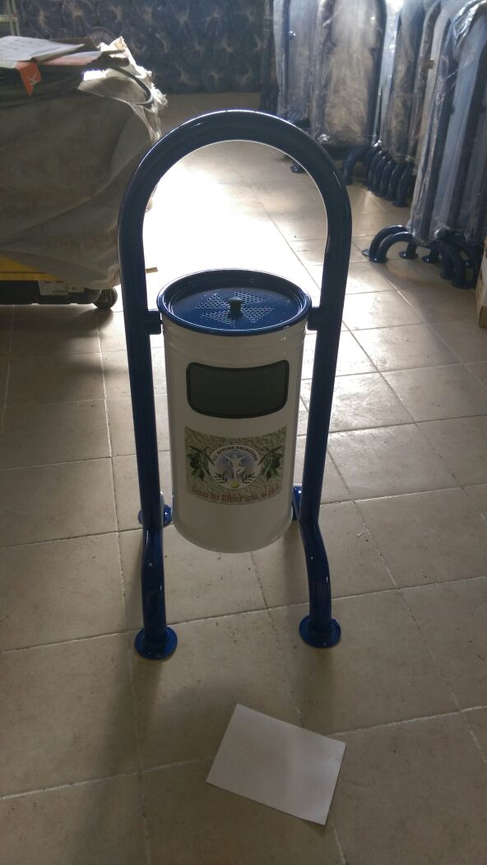
ÇÖP SEPETİ

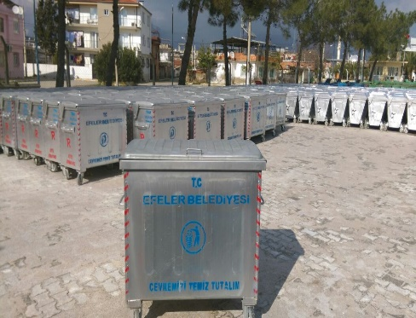
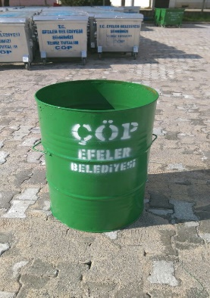
KONTEYNER
SİLİNDİRİK BİDON
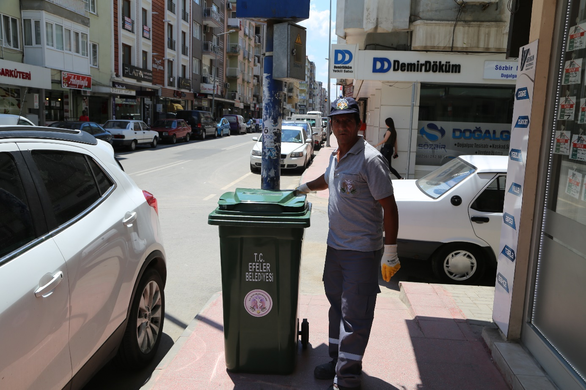
240 LT.LİK PLASTİK ÇÖP KONTEYNERİ

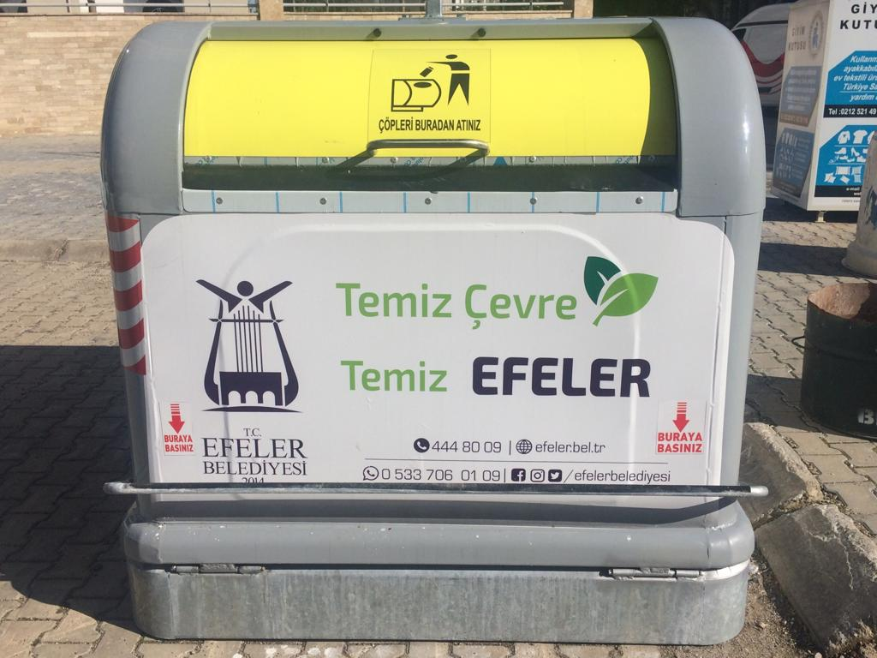
3750 LT.LİK YERÜSTÜ ÇÖP KONTEYNERİ
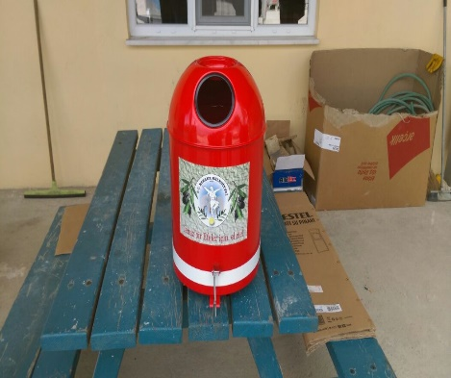
DIŞ MEKAN ÇÖP KOVASI
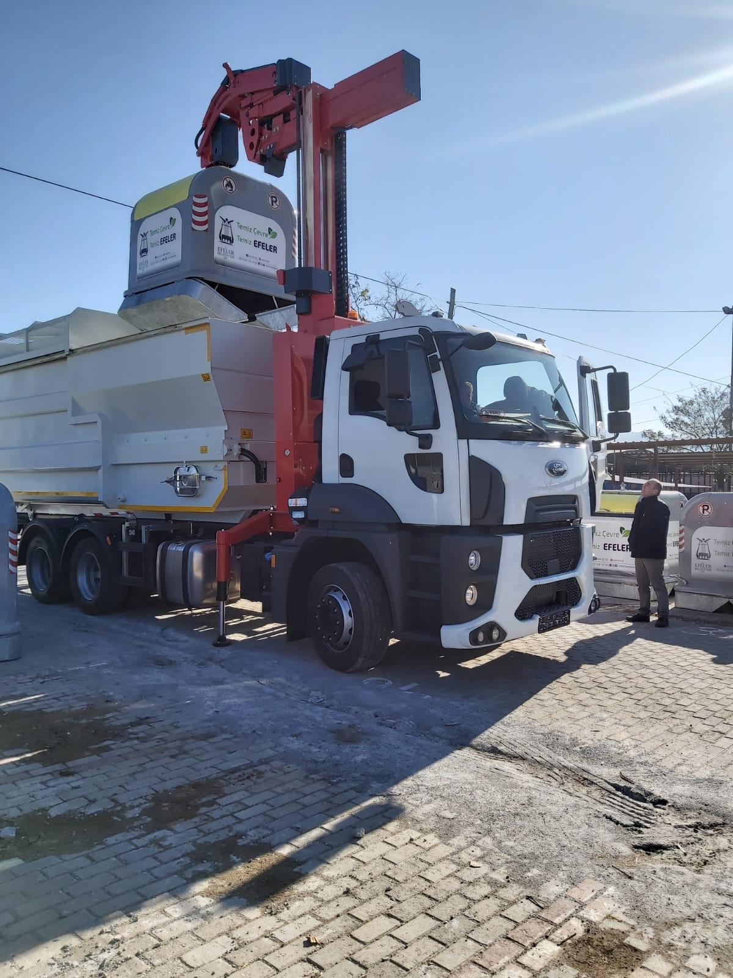
ÇOK AMAÇLI OTOMATİK ÇÖP TOPLAMA ARACI

Çöp Konteynerlerinin Yıkanması ve Dezenfekte Edilmesi

Çöp konteyneri, çöp bidonu, çöp kamyonu ve çeşitli bakteri-virüs üreyen noktaların dezenfeksiyonu ve temizliği, için Efeler Belediyesi Temizlik İşleri Müdürlüğü tarafından yeni bir uygulama başlatılmıştır. Kentimizde şehir temizliğinde kullanılan çöp konteyneri ve çöp bidonları şantiyede sürekli olarak tamir edilmekte, onarılmakta, bakımı yapılmakta en son boyası ve yazıları yenilenerek tekrar kullanıma sunulmaktadır. Her ne kadar onarımı, bakımı ve boyanması yapılsa da bakteri virüs gibi oluşan üremeleri yok eden, ayrıca uzun bir süre üreme oluşmasını engelleyen, uygulandığı noktada kalıcı olabilen, istenmeyen kokuları yok eden, antibakteriyel dezenfektan ürünler ile; kentimizde vatandaşımızın kullanımına sunulan çöp konteynerleri – bidonları – çöp sepetleri bulunduğu yerde sürekli dezenfekte edilmektedir.

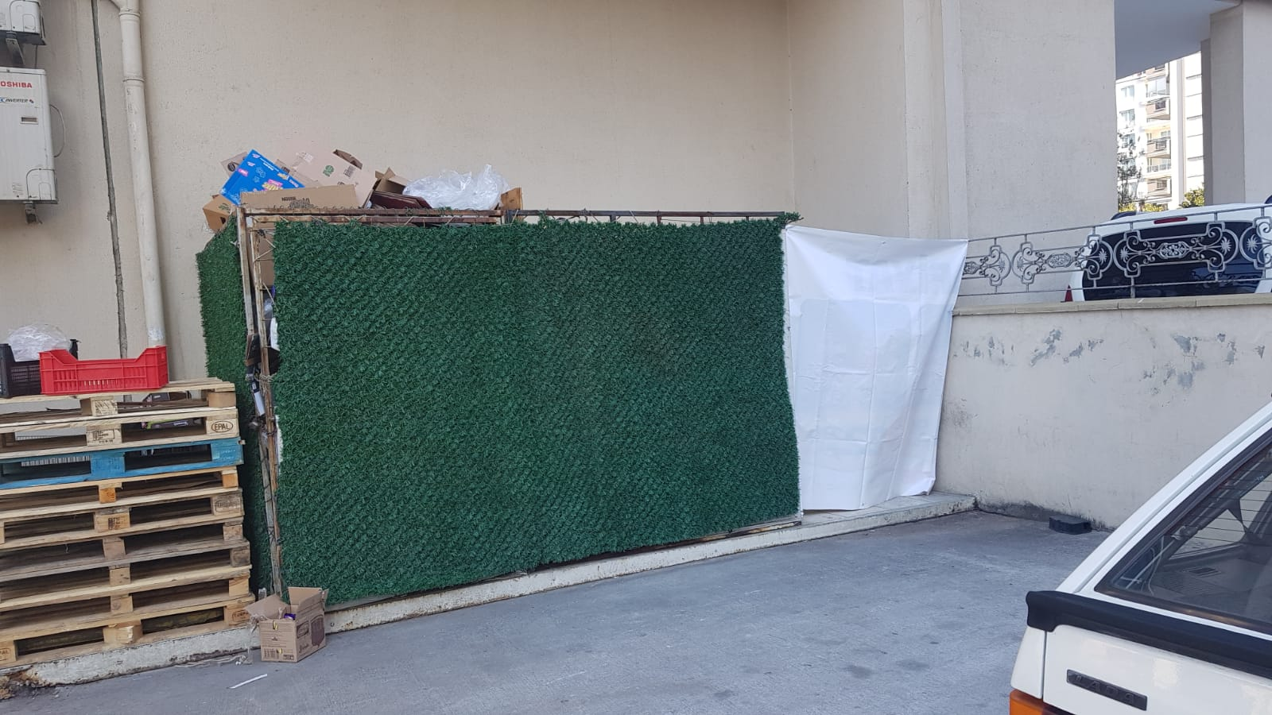
GERİ DÖNÜŞÜM TOPLAMA KONTEYNERİ
2019 Yılı Atölyede Yapılan İşler

Temizlik İşleri Müdürlüğü bünyesinde 01/01/2019-31/12/2019 tarihleri arasında konteyner, yuvarlak bidon, kül kazanı, kırmızı çöp sepeti, mavi çöp sepeti, yeşil çöp sepeti, faraş, Meydancı El Arabası, Geri Dönüşüm Kumbarası bakım, onarım, boya montaj, söküm vb. yapılan işlere ait tablo aşağıda verilmiştir.
 | OCAK | ŞUBAT | MART | NİSAN | MAYIS | HAZ. | TEM. | AĞU. | EYLÜ | EKİ | KASI | ARALI | TOP.
KONTEYNER
Yıkama | 366 | 400 | 420 | 355 | 380 | 260 | 322 | 195 | 319 | 341 | 295 | 356 | 4009
Bakım-kaynak | 285 | 320 | 290 | 265 | 300 | 210 | 255 | 142 | 260 | 275 | 205 | 285 | 3092
Boya | 366 | 400 | 430 | 355 | 380 | 260 | 322 | 195 | 319 | 341 | 295 | 356 | 4019
Kesim | 81 | 80 | 130 | 90 | 80 | 50 | 67 | 53 | 59 | 66 | 90 | 71 | 917
Alt Değişim | 81 | 80 | 130 | 90 | 80 | 40 | 67 | 53 | 59 | 66 | 90 | 71 | 907
Tekerlek Değişim | 115 | 131 | 136 | 69 | 109 | 80 | 87 | 59 | 69 | 104 | 103 | 100 | 1162
Hurda |  |  |  | 5 | 10 | 15 |  |  |  |  |  |  | 30

EVSEL ATIK MİKTARLARI(TON)
2019 | 110.000

ATIK PİLLERİN TOPLANMASI
Efeler Belediyesi ve Taşınabilir Pil Üreticileri Ve İthalatçıları Derneği ile Belediyemiz arasında protokol yapılarak atık pillerin toplanma faaliyetlerine büyük bir ivme kazandırılmıştır. Taşınabilir Pil Üreticileri Ve İthalatçıları Derneği tarafından Belediyemize verilen atık pil bidonu, atık pil kutuları, afişleri, stickerleri ve broşürleri; okullarda, resmi kurum binalarında, mahalle muhtarlıklarında, alışveriş merkezlerinde, hastane ve sağlık ocaklarında kullanıma sunulmuştur. Belirtilen noktalara yerleştirilen Atık pil bidonu ve kutularında biriken atık piller Belediyemiz tarafından görevlendirilen araç ile toplanarak katı atık bertaraf tesislerinde inşa edilen atık pil geçici deposunda geçici bir süre saklanmakta ve atık piller belirli bir miktara ulaştığında Taşınabilir Pil Üreticileri Ve İthalatçıları Derneği ile irtibata geçilerek teslim edilmektedir.
-2019 yılında 3000 kg. atık pil toplanarak Taşınabilir Pil Üreticileri Ve İthalatçıları Derneği’ne teslim edilmiştir.

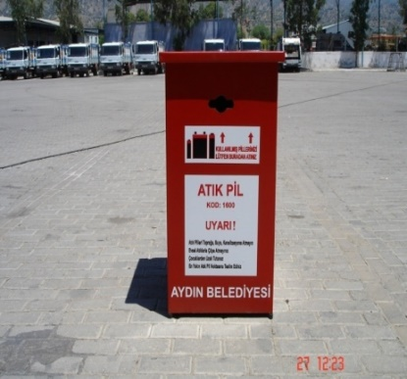
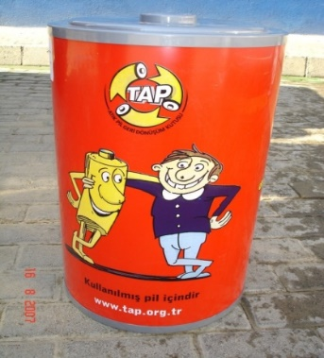
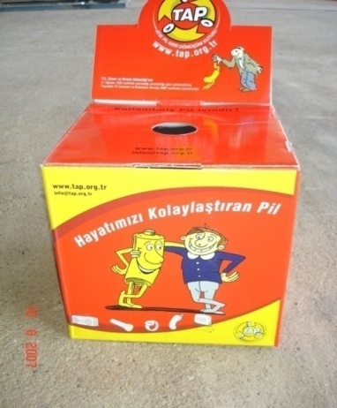
ATIK PİL BİDONU
ATIK PİL BİDONU
ATIK PİL KUTUSU

İNSAN KAYNAKLARI VE EĞİTİM MÜDÜRLÜĞÜ
2019 YILI GIDERLERI | BÜTÇE İLE VERILEN | EKLENEN | AKTARMA | EK BÜTÇE | NET BÜTÇE ÖDENEĞI | ÖDENEN | GERÇEKLEŞTIRME ORANI
Personel Giderleri | 772.000,00 | 2.204,30 | 0,00 | 0,00 | 774.204,30 | 691.681,89 | 89.59
S.G.K.Devlet Primi | 148.000,00 | 26.000,00 | 10.000,00 | 0,00 | 164.000,00 | 124.917,58 | 84.40
Mal ve Hizmet Alımları | 214.000,00 | 27.000,00 | 27.000,00 | 0,00 | 214.000,00 | 67.718,10 | 31.64
Faiz Giderleri | 1.000,00 | 0,00 | 0,00 | 0,00 | 1.000,00 | 0,00 | -
TOPLAM | 1.135.000,00 | 55.204,30 | 37.000,00 | 0,00 | 1.153.204,30 | 884.317,57 | 77,91
2019 YILI İÇERİSİNDE BÜTÇE İLE VERİLEN FAİZ GİDERLERİ MÜDÜRLÜĞÜMÜZ İÇERİSİNDE YAPILAN İŞLEMLERDE CEZAİ FAİZ GEREKTİREN İŞ VE İŞLEMLER YAPILMADIĞINDAN YILSONUNDA İPTAL EDİLMİŞTİR.

6331 Sayılı İş Sağlığı ve İş Güvenliği Kanunu gereği Belediyemizde görev yapan tüm personellere İş Sağlığı ve İş Güvenliği Eğitimi 01.01.2019 - 31.05.2019 tarihleri arasında verilmiştir. Belediyemize çeşitli üniversitelerden gelerek staj yapmakta olan toplam Stajyer Öğrencilere belirli aralıklarla İş Sağlığı ve İş Güvenliği Eğitimi verilmiştir.
Belediyemizde kurulması planlanan Efe Masa personellerine 08.10.2019 Salı günü toplam 45 kişiye ve devam eden 20 iş günü süre ile birimimizin faaliyetleri ile yaptığımız iş ve işlemler hakkında günlük 2 kişi olmak üzere toplam 40 kişiye eğitim verildi.

EVRAK KAYIT
GELEN EVRAK |  |  |  | GİDEN EVRAK
TOPLAM EVRAK | 4287 |  |  | TOPLAM EVRAK | 2075
EVRAK | 4141 |  |  | EVRAK | 2075
DİLEKÇE | 146 |  |  | DİLEKÇE | 0
 | EVRAK | DİLEKÇE | TOPLAM | CEVAPLANAN EVRAK
CEVAPLANAN | 0 | 0 | 0 | CEVAPLANMAYAN EVRAK | 0
CEVAPLANMAYAN | 158 | 72 | 230 | BİLGİLENDİRME EVRAK | 2075
BİLGİLENDİRME | 3943 | 74 | 4017 | GEREĞİ | 0
GEREĞİ | 39 | 39 | 78

İMAR VE ŞEHİRCİLİK MÜDÜRLÜĞÜ
2019 YILI GIDERLERI | BÜTÇE İLE VERILEN | EKLENEN | AKTARMA | EK BÜTÇE | NET BÜTÇE ÖDENEĞI | ÖDENEN | GERÇEKLEŞTIRME ORANI
Personel Giderleri | 5.558.000,00 | 1.791.906,05 | 15.000,00 | 0,00 | 7.334.906,05 | 6.735.974,38 | 121.19
S.G.K.Devlet Primi | 1.254.000,00 | 286.368,94 | 0,00 | 0,00 | 1.540.368,94 | 952.133,66 | 75,92
Mal ve Hizmet Alımları | 187.000,00 | 15.963,82 | 32.963,82 | 0,00 | 170.000,00 | 27.649,37 | 14.78
Faiz Giderleri | 1.000,00 | 0,00 | 0,00 | 0,00 | 1.000,00 | 0,00 | -
TOPLAM | 7.000.000,00 | 2.094.238,81 | 47.963,82 | 0,00 | 9.046.274,99 | 7.715.757,41 | 110.22
MAL VE HİZMET ALIMLARINDA, ALINACAK MALZEMENİN VE HİZMET İHALESİNİN 2019 YILI PERFORMANS PROĞRAMINDAKİ BÜTÇEYİ AŞMASI SEBEBİYLE ALIM İŞİNDEN VAZGEÇİLDİĞİNDEN ÖNGÖRÜLEN RAKAMIN ALTINDA KALMIŞTIR.

Planlama Birimi Faaliyetleri
İlçe Belediyemiz sınırları içinde kalan yerlerde, yapılacak planlar ve bu planlar doğrultusunda inşa edilecek resmi ve özel bütün yapıların plan, fen, sağlık ve çevre şartlarına uygun teşekkülünü sağlamak amacıyla şehrin planlı bir şekilde yapılanması için çalışılmaktadır. Planların hazırlanması, yapıların varolan imar planına uygun olarak inşası, şehirde inşa edilen yapıların planlara göre ve gerekli yasal şartları sağlayacak güvenilirlik ve kalitede olması için takip ve denetim çalışmalarını gerçekleştirmektedir. Belediye sınırları içerisinde planların hazırlanması, onaylanması ve askıya çıkarılması, gerekli görüldüğü takdirde veya müracaat dahilinde plan revizyon veya tadilatı gibi ilçenin planlama işlemlerini yürütür. Efeler Belediyesi sınırları içerisinde yer alan 1/1000 ölçekli uygulama imar planı bulunan bölgelerin genelinde ve özellikle hızlı gelişen ya da yasa dışı yapılaşmaların yoğun bulunduğu mahallelerde; yaya yolları ve trafik yollarının düzenlenmesine yönelik rehabilitasyon çalışmaları yürütülmektedir. Bu amaçla acil durumlarda erişimin sağlanamadığı yolların genişletilmesi, kamu yararına yönelik yola terkler, trafik akışının rahatlatılmasına yönelik düzenlemeler gerçekleştirilerek; tüm planlı alanımız genelinde sağlıklılaştırma çalışmaları yapılmıştır. Bu çalışmaların bir kısmı ada bazında gerçekleştirilmiş olup, bir kısmı ise etaplara ayrılmak suretiyle bölgesel olarak gerçekleştirilmiştir.
3194 Sayılı İmar Kanunu’nun ilgili maddeleri uyarınca muhtelif mahallelerin yapılaşma ve gelişim bölgelerinde ileride oluşabilecek tereddütlere sebebiyet vermemek amacıyla planlama çalışmaları plan yapım teknikleri ve ilkelerine göre güncellenmiştir.
İmar Durumu Birimi Faaliyetleri
Belediye sınırlarımız içerisinde yer alan meskun ve inkişaf sahalarda yer alan planlı ve plansız bütün arsa ve arazilerin inşaata müsait olup olmadıklarının öğrenilmesi için müracaat edilen ilk birimdir. İmar Durumu belgesi, kısıtlılık belgesi ve kütle çalışması işlemlerini yürütmektedir.

Planlama Hizmetleri | Yapılan  Müracaat Sayısı | Sonuçlandırılan  Müracaat Sayısı
Aydın Büyükşehir Belediye Meclisinde Görüşülmek Üzere Hazırlanmış Dosya | 50 | 23
Efeler Belediye Meclisinde Görüşülmek Üzere Hazırlanmış Dosya | 58 | 58
Resmi Kurum ve Vatandaş Yazışmaları | 1128 | 1128
İmar Durumu Belgesi | 829 | 829
İmar Planı Örneği | 2850 | 2850
Kısıtlılık Belgesi | 60 | 60

Harita ve Uygulama Birimi Faaliyetleri
Plankote / Yol Kotu Çalışması: Arsa üzerine yapılacak olan her türlü bina inşaatları için Belediyeler Tip İmar Yönetmeliğinin 30. Maddesi gereğince arsanın İmar Planlarındaki konumuna göre kot verilmektedir. Doğal Zemin Kot Planı olarak Harita ve Kadastro Mühendisleri tarafından hazırlanan doğal zemin kot planı Yer Teslimi ve Subasman birimi tarafından gerekli durumlarda yerine gidilmek suretiyle kontrol edilerek onaylanmaktadır.
Vaziyet Planı ve Röleve Krokisi Çalışması: Ruhsatlı yapılan yapıların kat irtifakı ve cins değişikliğine esas olmak üzere hazırlanan vaziyet planı ve röleve krokisi planlarının mimari projeye uygunluğu kontrol edildikten sonra Yer Teslim ve Subasman birimince onaylanmaktadır.
Yer Teslimi: Yol ve doğal zemin kot planındaki kotlar esas alınarak onaylanan mimari projeye göre arsa üzerine aplike edilen inşaatın mahallinde imar durumunda ki yol ve komşu parsellerle olan mesafelerine uygun olarak yapılıp yapılmadığı kontrol edilerek uygunluğu tespit edilmektedir.
Harita Hizmetleri | Yapılan Müracaat  Sayısı | Sonuçlandırılan  Müracaat Sayısı
Plankote / Yol Kotu Çalışması | 150 | 150
Yer Teslimi | 89 | 89
Subasman | 142 | 142
Vaziyet Planı ve Röleve Krokisi Çalışması | 300 | 300
İmar Uygulamaları (15. ve 16. Madde Uygulamaları) | 94 | 94
İmar Uygulamaları (18. Madde Uygulamaları) | 3 | 3

Yapılan ilk kontrollerde projede belirtilen izolasyon için olması gereken izolasyon malzemesinin olmadığı tespit edilmiş, Temel demirleri söktürülerek projeye uygun şekilde izolasyon malzemesi döşendikten sonra gerekli düzeltmeler yaptırılmıştır.

Subasman: Yer Teslimi yapılan inşaatın mimari proje üzerindeki subasman kotunun uygun olup olmadığı inşaattaki çıkmaların projeye uygun olup olmadığı ve asansör yeri ölçülerinin yerinde görülerek mimari projeye uygunluğu tespit edilir.
Yapı Ruhsatı Birimi Faaliyetleri
3194 Sayılı İmar Kanunu, 4708 Sayılı Yapı Denetim Kanunu ve ilgili diğer mevzuat hükümleri doğrultusunda imar durumuna göre hazırlanan onaylanmış mimari proje ve ekleri incelenerek yapı ruhsat belgesinin tanzim edildiği birimdir. Yeni İnşaat, tadilat, yenileme gibi ruhsatlar ile taşıyıcı sistemi etkilemeyen, dahili tadilatlar ve tamiratlar için yapılan müracaatların tetkiki, arşiv projelerine işlendiğinde onayı işlemlerini yürütmektedir.

Ruhsat Hizmetleri | Yapılan Müracaat  Sayısı | Sonuçlandırılan  Müracaat
İnşaat,Tadilat ve Yenileme Ruhsatı | 251 | 251
Kazı İzni | 89 | 89
AsansörTescil Belgesi | 215 | 215
Onaylanan Jeolojik Zemin Etüt Rapor Sayısı | 219 | 219
Kontrol Edilen Jeolojik Sondaj Sayısı | 658 | 658

İskan Ruhsatı Birimi Faaliyetleri
Belediye sınırları dahilinde bulunan binaların, inşaat ruhsatı almış her türlü işyeri ve bağımsız
birimlerin Yapı Kullanma İzin Belgesi (İskan Ruhsatı) izinlerini inceleyerek düzenlemek, inşaatı tamamlanan binaların ilgililerin yazılı istemleri üzerine onaylı proje ve eklerine göre yerinde kontrolünü yapmak, kontrolü yapılan bina için Yapı Kullanım İzin Belgesi düzenlemektedir.

Yapılan İşler | Yapılan Müracaat  Sayısı | Sonuçlandırılan  Müracaat Sayısı
İskan Ruhsatı | 294 | 294
Yıkım İzni | 88 | 88
Kat Mülkiyeti | 40 | 40
Kat İrtifakı | 165 | 165
Mail-i İnhidam | 15 | 15

Kentsel Tarama Hizmetleri
Kentsel Tarama Hizmetleri | Yapılan Müracaat Sayısı | Sonuçlandırılan Müracaat
Adres Tespiti | 2700 | 2700

Yapı Kullanma İzin Belgesine Uygundur Yapı Kullanma İzin Belgesine Uygun değildir
Yapı Kontrol Birimi Faaliyetleri
Yapıya başlama ve subasman kontrollerini yapmak, yapıya ve çevreye ilişkin şikâyetlerin yerinde incelemesini yapmak, ruhsat ve eklerine ve mevzuata aykırı olan hususları tespit tutanağına bağlamak ve tebligatlarını yapmak, vatandaşlardan gelen şikâyet ve dilekçelere yasalar ve yönetmelikler çerçevesinde cevap vermek, kaçak ve ruhsatsız inşaatlarla ilgili 3194 sayılı yasa ve yönetmelikler çerçevesinde işlem yapmak, mevcut binalarda tasdikli projesine aykırı yapılmış değişikliklerle ilgili imar mevzuatının ceza maddeleri doğrultusunda bir karar alınması için Belediye Encümenine rapor sunmak,
kaçak yapılarla ilgili düzenlenen zabıtlar hakkında Yasa ve Yönetmelikler doğrultusunda diğer bürolardan görüş ve rapor istemek, 3194 sayılı İmar Kanunu, 775 sayılı Gecekondu Kanunu ve diğer ilgili kanunlar gereğince Belediye encümeni tarafından yıkım kararı alınan yapıların yıkımlarının yapılması/yaptırılması için Fen İşleri Müdürlüğüne bildirimde bulunmak, Encümen kararı ile çıkan para cezalarının tahsili amacı ile Mali Hizmetler Müdürlüğüne bilgi vermek, tüm yazışmaların ana arşiv dosyasında tam ve eksiksiz olarak arşivlenmesini sağlamaktır.

Yapı Kontrol Birim Hizmetleri | Yapılan Müracaat Sayısı | Sonuçlandırılan Müracaat Sayısı
1957 Yılı Öncesi Yapılar Hakkında İskân Talebi | 13 | 13
Resmi Kurum ve Vatandaş Yazışmaları | 856 | 856
İş Deneyim Belgesi | 107 | 95
Şikâyet Kontrolleri | 475 | 475
Tamirat İzinleri | 44 | 44
Eczane Plan Proje Tasdiki | - | -

3194 Sayılı İmar Kanunun 32. Ve 42. Maddesine Göre

Durdurulan İnşaat Sayısı | 45
Ruhsata Uygun Hale Getirilen İnşaat Sayısı | 4
Yıkım Kararı Verilen İnşaat Sayısı | 33
3194 Sayılı İmar Kanunu’nun 28. gereğince | 7
3194 Sayılı İmar Kanunu’nun 34. gereğince | 1
Kesilen Para Cezası | 680.015,06

Terasa çelik konstrüksiyondan çatı katı yapmıştır
Hakediş Birimi Faaliyetleri
4708 Sayılı Yapı Denetimi Hakkında Kanunu’na ve ilgili mevzuata tabi ruhsatlı binaların Yapı Denetim Kuruluşları ile ilgili işlemlerini, Yapı Denetim Hizmet Bedeli Tutarının Ödenmesi İçin Aydın Defterdarlığı (Muhasebe Müdürlüğü) ve Efeler Kaymakamlığı’na (Mal Müdürlüğü) yazı gönderilmesi işlemlerini takip eder.
Hakediş Birim Hizmetleri | Yapılan Müracaat  Sayısı | Sonuçlandırılan  Müracaat Sayısı
Yapı Denetim Hakediş Düzenleme | 618 | 618
Seviye Tespit Raporu | 618 | 618
İş Bitirme Belgesi | 251 | 251
Yapı Tatil Tutanağı | 550 | 550

İmarsız Bölge Yapı Denetim Birimi Faaliyetleri
Aydın Muğla Denizli 1/100000 ölçekli çevre düzeni planına uygun olarak mahalle(köy) yerleşik alan içinde ve dışında kentsel yerleşme alanı dışında kalan alanlarda yapılanma taleplerine ilişkin iş ve işlemleri yürütmek, 1/1000 ölçekli imar planı bulunmayan bölgeleri yerinde kontrol etmek, kaçak inşaat ve gecekondu yapılmasını önlemek için etkin denetim tedbirleri alınmasını sağlamak, yapılan şikayetleri anında ve yerinde kontrol ederek olumsuzluğu gidermek ve şikayet sahibini bilgilendirmek, Belediye Gelirleri Kanunu ile Belediye Meclisinin Harç ve Ücret Tarifesi uyarınca hizmet alanı kapsamındaki ilgili harçları hesaplamak, tahakkuk ettirmek, tüm yazışmaların arşiv dosyasında tam ve eksiksiz olarak arşivlen dirilmesini sağlamak ile görevli ve yetkilidir.

İmarsız Bölge Yapı Denetim  Birim Hizmetleri | Yapılan Müracaat  Sayısı | Sonuçlandırılan  Müracaat Sayısı
Yapılaşma İzni | 14 | 14
İmar Durumu | 8 | 8
Resmi Kurum Yazışmaları | 528 | 528

Arşiv Birimi Faaliyetleri
Dosyalara ait dosya içerik formları kontrol edilerek , hatalı ve eksik durumlarda ilgili birim ile eksikliklerin tamamlanması sağlanır. Kontrol işlemleri bittikten sonra arşive gidecek evrakları klasörler şeklinde tasnifleyerek, klasörlerin etiketleme işlemlerini yapılır. Arşivde bulunan arşivlik malzemelerin saklanması, korunması ile ilgili fiziksel şartların devamlılığını kontrol edilir. Arşivden yapılan talepleri, evrakların ödünç verme işlemlerini ve takibini yapılır. Müdürlükte işlem gören veya daha öncesinde ruhsatı alınmış dosyaların taraması yapılarak dosya tanzimi ve arşiv kayıtlarının dijital ortama aktarılması yapılır.
Vatandaşların arşivden belge talepleri, Belediye Meclisince belirlenen gelir ücret tarifesi üzerinden ücret karşılığında suretleri verilir.
01.01.2018-31.12.2018 tarihleri arası 1099 yeni ruhsat mimari proje, statik proje ve elektrik projesi olmak üzere klasörleri dosyalarına yerleştirilmek üzere kontrol edilerek, taranarak dijital ortama aktarımı yapılmıştır.

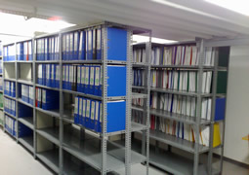
SAĞLIK İŞLERİ MÜDÜRLÜĞÜ
2019 YILI GIDERLERI | BÜTÇE İLE VERILEN | EKLENEN | AKTARMA | EK BÜTÇE | NET BÜTÇE ÖDENEĞI | ÖDENEN | GERÇEKLEŞTIRME ORANI
Personel Giderleri | 464.000,00 | 105.021,57 | 71.923,62 | 0,00 | 497.097,95 | 458.168,55 | 98.74
S.G.K.Devlet Primi | 84.000,00 | 29.393,20 | 950,69 | 0,00 | 112.442,51 | 78.545,04 | 93.50
Mal ve Hizmet Alımları | 3.765.000,00 | 2.047.464,61 | 108.464,61 | 0,00 | 5.704.000,00 | 4.030.917,63 | 107.06
Faiz Giderleri | 1.000,00 | 0,00 | 0,00 | 0,00 | 1.000,00 | 0,00 | -
TOPLAM | 4.314.000,00 | 2.181.879,38 | 181.338,92 | 0,00 | 6.314.540,46 | 4.567.631,22 | 105.87

YAPILAN FAALİYET | ADEDİ
Şeker ölçüm Sayısı | -
Enjeksiyon Sayısı | 246
Pansuman Sayısı | 73
Tansiyon Ölçüm Sayısı | 402
Hasta Muayenesi | -
Serum Takılması | -
TOPLAM FAALİYET SAYISI | 147
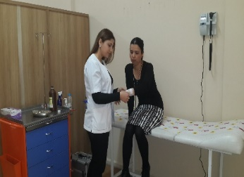

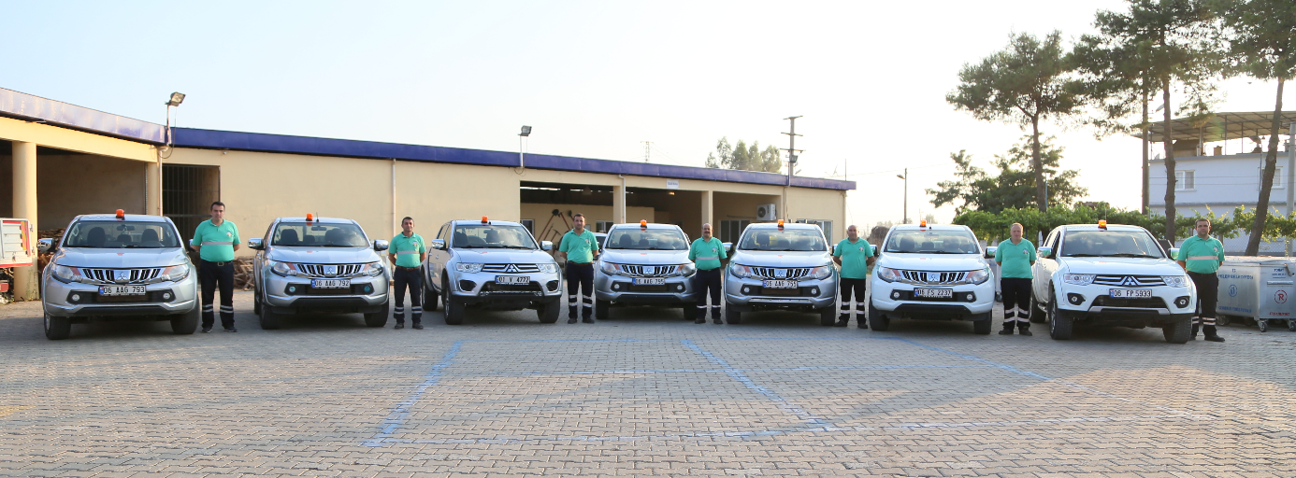
İLAÇLAMA HİZMETLERİ
Sivrisinek Larvasit Mücadelesi : Kentin tüm mahallelerinde ve kente yakın sulak arazi bölgelerinde yılın 12 ayı boyunca aktif olarak devam etmektedir.
Sivrisinek Uçkun Mücadelesi : Yine kentin tüm mahallerinde haftalık iki tur olacak şekilde yılın Mayıs- Eylül ayları arasında 5 ay sürdürülmektedir.

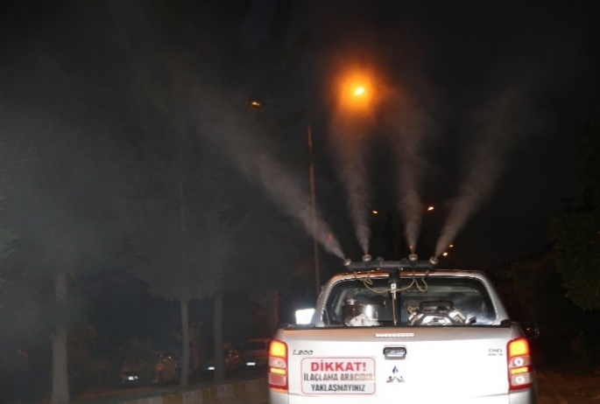
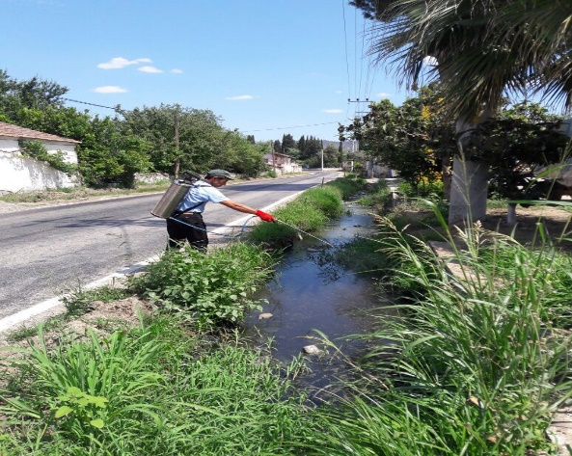
SİVRİSİNEK UÇKUN MÜCADELESİ
SİVRİSİNEK LARVASİT MÜCADELESİ

Karasinek Mücadelesi : Karasinek larvasit ve uçkun mücadelesi tespit edilen tüm gübrelik alanlarda çöp toplanma alanlarında evsel atıkların toplanma alanlarında sokak aralarında bulunan çöp konteynırları ve benzeri çöp biriktirme alanlarında programlı bir şekilde yılın 12 ayı devamlı olarak sürdürülmektedir.
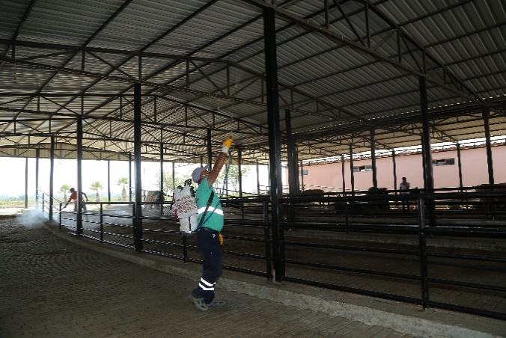
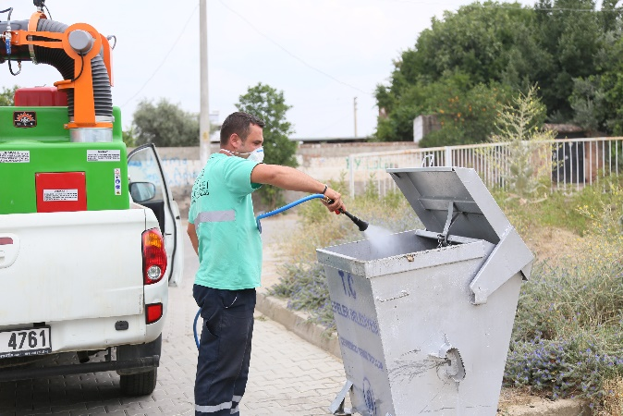
KARASİNEK MÜCADELESİ
Kemirgen Mücadelesi : Kentin tüm kanalizasyon sisteminde yaz aylarının ve kış aylarının sonlarında düzenli olarak yılda 6 tur kemirgenle mücadelesi için uygulamalar yapılmaktadır. Yine kemirgen mücadelesi kapsamında halktan gelen talepler doğrultusunda çalışmalar yıl boyunca sürdürülmektedir.
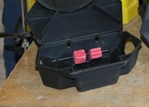
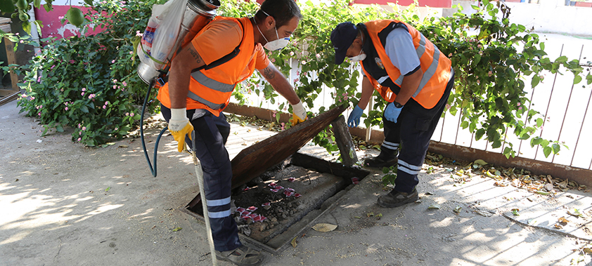
KEMİRGEN MÜCADELESİ
Pire ve Kene Mücadelesi : Parklar, mesir alanları yürüyüş yolları vb. halkın ortak kullanımına acık olan bölgelerde, sahada çalışan personelin tespiti sonucu tehlike oluşturabilecek pire kene gibi haşerelerin mücadelesi yılın 12 ayı sürdürülmektedir. Ayrıca vatandaşlardan gelen talepler doğrultusunda binaların bodrum, bahçe ve çatı katlarında uygulamalar yapılmaktadır.
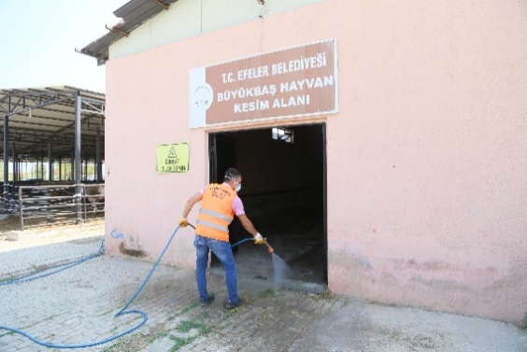
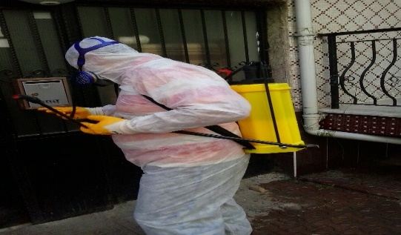

PİRE VE KENE MÜCADELESİ

Hamamböceği Mücadelesi: Kentin tüm rögar sistemlerin fosseptikler de büyük yemek fabrikaları ve hastanelerin atık tahliye sistemlerinde 12 ay boyunca etkin olarak hamamböceği ile mücadele çalışmaları hem jel hem sıvı formda ürünlerle sağlanmaktadır.
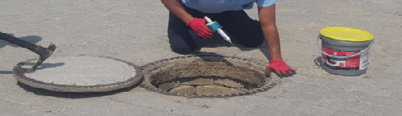
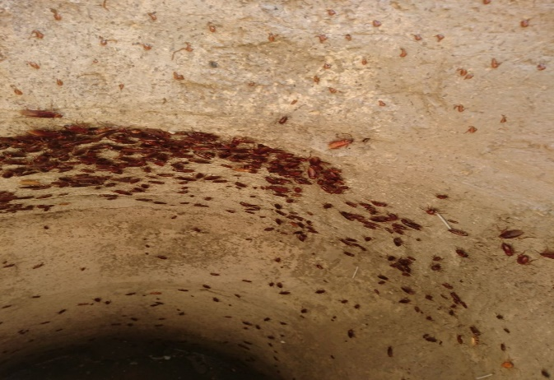
Dezenfeksiyon : Parklar, mesir alanları, yürüyüş yolları vb. halkın ortak kullanımına acık olan bölgelerde ayrıca kanalizasyon taşkınları ve hayvan ölümleri sonrasında, hayvan pazarları vb. yerlerde viral ve bakteriyel hastalık yapıcı organizmaların yok edilmesi veya indirgenmesi amaçlı dezenfeksiyon çalışmaları yılın 12 ayı boyunca sürdürülmektedir.
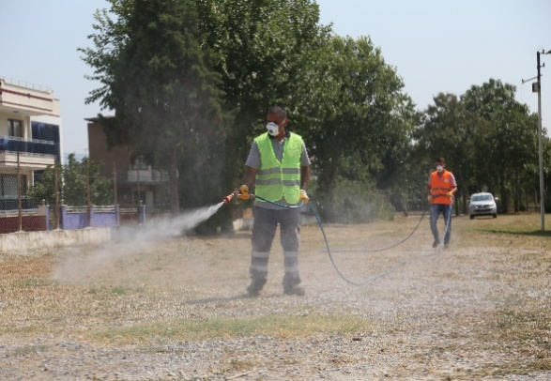
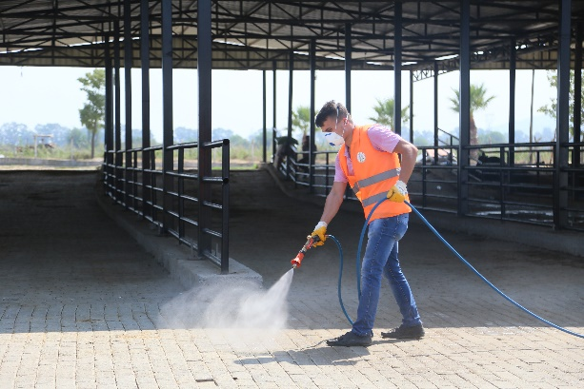

Yapılan çalışmalar kapsamında halk sağlığını tehdit eden sivrisinek, karasinek, hamamböceği, bit, pire, kene, fare vb. canlıların üreme ve yaşama alanları hakkında hazırlanan broşür, afiş ve el ilanları ile halkımız bilinçlendirilmektedir.
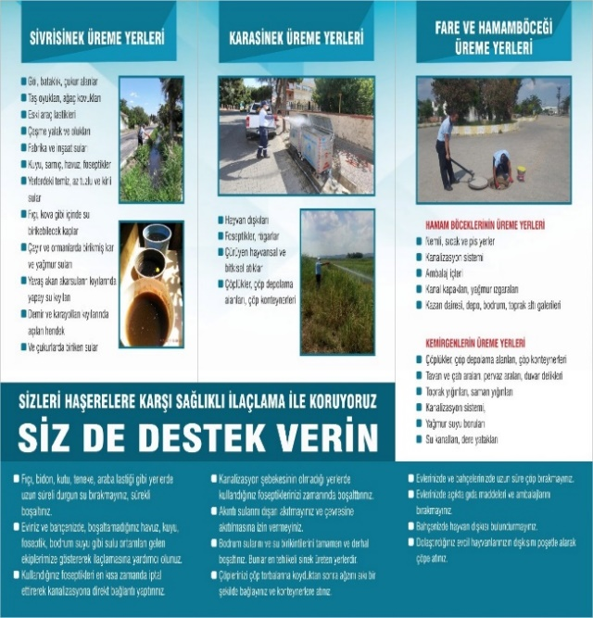
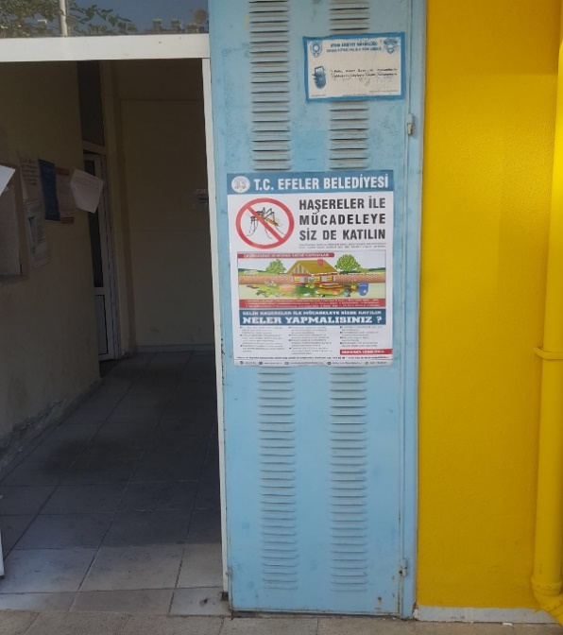

DESTEK HİZMETLERİ MÜDÜRLÜĞÜ
2019 YILI GIDERLERI | BÜTÇE İLE VERILEN | EKLENEN | AKTARMA | EK BÜTÇE | NET BÜTÇE ÖDENEĞI | ÖDENEN | GERÇEKLEŞTIRME ORANI
Personel Giderleri | 1.151.000,00 | 1.038,44 | 0,00 | 0,00 | 1.152.038,44 | 969.228,83 | 84.20
S.G.K.Devlet Primi | 229.000,00 | 35.631,45 | 0,00 | 0,00 | 264.631,45 | 169.738,65 | 74.12
Mal ve Hizmet Alımları | 2.965.000,00 | 1.701.713,52 | 308.383,41 | 0,00 | 4.358.330,11 | 2.757.271,95 | 92.99
Faiz Giderleri | 1.000,00 | 0,00 | 0,00 | 0,00 | 1.000,00 | 0,00 | -
TOPLAM | 4.346.000,00 | 1.738.383,41 | 308.383,41 | 0,00 | 5.776.000,00 | 3.896.239,43 | 89.65

Destek Hizmetleri Müdürlüğü Taşınır Sayım Döküm Cetveli
Taşınır 1.Düzey Hes.  Kodu | TAŞINIR 1.DÜZEY HESAP ADI | GEÇEN  YILDAN  DEVREDEN  TUTAR (TL) | YIL  İÇİNDE  GİREN  TUTAR  (TL) | TOPLAM  TUTAR  (TL) | YIL  İÇİNDE  ÇIKAN  TUTAR  (TL) | GELECEK  YILA  DEVREDEN  TUTAR  (TL)
15001 | Kırtasiye Malzemeleri Grubu | 19.710,78 | 93,47 | 19.804,25 | 7.542,11 | -
15005 | Temizleme  Ekipmanları Grubu | 695,25 | - | 695,25 | 695,25 | -
15012 | Bakım Onarım ve Üretim Malzemeleri Grubu | - | 14.793,77 | 14.793,77 | 14.793,77 | -
15099 | Değişim, Bağış ve Satış Amaçlı Yayınlar Grubu | - | 12.240,00 | 12.240,00 | 12.240,00
25302 | Makineler ve Aletler Grubu | - | 4.779,00 | 4.779,00 | - | 4.779,00
25303 | Cihazlar ve Aletler  Grubu | 1.724,48 | 3.982,29 | 5.706,77 | 1.358,19 | 4.348,58
25501 | Döşeme ve Mefruşat Grubu | 153,40 | 3.500,36 | 3.653,76 | 3.500,36 | 153,40
25502 | Büro Makinaları Grubu | 157.766,98 | 327.436,51 | 485.203,49 | 189.602,85 | 295.600,64
25503 | Mobilyalar Grubu | 37.462,68 | 168.756,71 | 206.219,39 | 117.857,92 | 88.361,47
25506 | Tarihi ve Sanatsal  Değeri Olan  Demirbaşlar Grubu | 689,88 | - | 689,88 | - | 689,88
25507 | Kütüphane Demirbaşları Grubu | 750,00 | - | 750,00 | - | 750,00
25508 | Eğitim Mobilyaları ve Donanımları | - | 29.113,73 | 29.113,73 | 11.774,02 | 17.339,71

Ambar Stok Durum Cetveli
KODU | CİNSİ | DEVİR | GİREN | ÇIKAN | KALAN
15001010101 | ROLLER KALEM MAVİ | 303 | 0 | 254 | 49
15001010401 | TÜKENMEZ KALEMLER | 3389 | 0 | 3389 | 0
15001010601 | KURŞUN KALEMLER | 5400 | 205 | 2475 | 3130
15001010701 | İŞARETLEME KALEMİLERİ VE FOSFORLU KALEMLER | 453 | 0 | 453 | 0
15001011101 | ASETAT KALEMLER | 15 | - | 15 | 0
15001011201 | KOPYETİF KALEMLER | 22 | - | 22 | -
15001011201 | KOPYETİF KALEMLER ( DÜZİNE ) | 19 | - | 19 | -
15001011601 | YAZI KALEMLERİ | 83 | - | 83 | -
15001012002 | ISTAMPA MÜREKKEBİ | 52 | - | 15 | 37
15001019901 | DİĞER YAZI ARAÇLARI | 2000 | - | 183 | 1817
15001020401 | GÖNYE TAKIMLARI | 20 | - | 5 | 15
15001020901 | CETVELLER | 60 | - | 41 | 19
15001030101 | HAM VE HAMUR KAĞITLAR | 1560 | - | 1560 | -
15001030102 | BASKI KAĞITLARI | 40 | - | 40 | -
15001030103 | YAZI KAĞITLARI | 4150 | 80 | 2018 | 2212
15001030104 | BASILI KAĞITLAR | 9 | - | 8 | 1
15001030111 | YAPIŞKANLIK (POST-TİT)NOT K. | 400 | - | 338 | 62
15001030112 | ETİKETLER ( BLOK ) | - | - | - | -
15001030203 | YARIM KAPAKLI KARTON TELLİ DOSYALAR | 1000 | - | - | 1000
15001030205 | MEKANİZMALI KLASÖRLER | 1285 | 155 | 1400 | 40
15001030211 | PLASTİK DOSYA GÖMLEĞİ | 1000 | - | 1000 | -

Destek Hizmetleri Müdürlüğü İkinci Düzey Giriş Raporu

İL VE İLÇENİN |  | ADI | EFELER BELEDİYESİ | KODU | 460921
HARCAMA BİRİMİNİN |  | ADI | DESTEK HİZMETLERİ | KODU | 46092104
AMBARIN |  | ADI | DESTEK HİZMETLERİ | KODU | 46092104
MUHASEBE BİRİMİNİN |  | ADI | MALİ HİZMETLER MÜDÜRLÜĞÜ | KODU | 46090235
SIRA | II.DÜZEY KODU | GİRİŞİ YAPILAN TAŞINIRIN ADI |  |  | TUTARI (TL)
1 | 1500101 | Yazı Araçları |  |  | 879.96
2 | 1500103 | Kağıt Ürünler |  |  | 23,256.61
3 | 1500104 | Yazıcı, Faksimile Cihazı, Fotokopi ve Baskı Makine |  |  | 121,622.82
4 | 1500105 | Kağıt Tutturucuları, Tutkallar ve Bantlar |  |  | 3,431.44
5 | 1500107 | Küçük Kırtasiye Gereç ve Malzemeleri |  |  | 10,734.21
6 | 1500108 | Bilişim Malzemeleri |  |  | 289.10
7 | 1500501 | Temizlik Malzemeleri |  |  | 3,116.86
8 | 1500502 | Temizlik Araç ve Gereçleri |  |  | 961.70
9 | 1500503 | Temizleme ve Dezenfeksiyon Solisyonları |  |  | 3,871.58
10 | 1501204 | Elektrik-Elektronik ve Aydınlatma Malzemeleri |  |  | 1,380.01
11 | 1501302 | Cihazlar ve Aletler Grubu Yedek Parçaları |  |  | 2,605.72
12 | 1501304 | Büro Makineleri Grubu Yedek Parçaları |  |  | 18,185.64
13 | 1501501 | Basılı Yayınlar |  |  | 1,335.01
14 | 2530302 | Beslenme/Gıda ve Mutfak Cihaz ve Aletleri |  |  | 4,413.20
15 | 2550201 | Bilgisayarlar ve Sunucular |  |  | 290,729.96
16 | 2550202 | Bilgisayar Çevre Birimleri |  |  | 114,741.84
17 | 2550203 | Teksir ve Çoğaltma Makineleri |  |  | 10,561.00
18 | 2550204 | Haberleşme Cihazları |  |  | 2,223.12
19 | 2550205 | Ses, Görüntü ve Sunum Cihazları |  |  | 10,928.71
20 | 2550299 | Diğer Büro Makineleri ve Aletleri Grubu |  |  | 148,769.23
21 | 2550301 | Büro Mobilyaları |  |  | 125,840.94
22 | 2550302 | Misafirhane, Konaklama ve Barınma Amaçlı Mobilyala |  |  | 1,037.01
23 | 2550702 | Basılı Yayınlar |  |  | 750.00
24 | 2550704 | Bilgi Saklama Üniteleri |  |  | 15,042.23
25 | 2550801 | Eğitim Mobilyaları ve Donanımları |  |  | 4,056.25
TOPLAM |  |  |  |  | 920,764.16

Tüm Müdürlüklere Alınan Malzeme Raporu

1.DÜZEY  DETAY  KODU | 2016 YILI TÜM MÜDÜRLÜKLERE ALINAN  MALZEME CİNSİ | MİKTARI | ÖLÇÜSÜ
15001 | Kırtasiye Malzeme Grubu Alımı | 15298 | Adet, Cilt, Paket
15005 | Temizleme Ekipmanları | 1300 | Adet, Paket, Lt, Kg
15012 | Bakım Onarım ve Üretim Malzemeleri | 50 | Adet
15013 | Yedek Parça | 310 | Adet, Paket, Kg,  Takım
15015 | Basılı Yayınlar | 14 | Adet
25303 | Cihazlar ve Aletler | 7 | Adet
25501 | Döşeme ve Mefruşat Grubu | 1 | Adet
25502 | Büro Makinaları Grubu | 251 | Adet
25503 | Mobilyalar | 392 | Adet
25507 | Kütüphane Demirbaşları | 4 | Adet
25508 | Eğitim Mobilyaları | 25 | Adet

YAZI İŞLERİ MÜDÜRLÜĞÜ
2019 YILI GIDERLERI | BÜTÇE İLE VERILEN | EKLENEN | AKTARMA | EK BÜTÇE | NET BÜTÇE ÖDENEĞI | ÖDENEN | GERÇEKLEŞTIRME ORANI
Personel Giderleri | 1.433.000,00 | 25.750,00 | 15.750,00 | 0,00 | 1.443.000,00 | 1.268.297,88 | 88.50
S.G.K.Devlet Primi | 278.000,00 | 42.500,00 | 11.500,00 | 0,00 | 309.000,00 | 224.762,34 | 80.84
Mal ve Hizmet Alımları | 742.000,00 | 52.000,00 | 12.000,00 | 0,00 | 782.000,00 | 509.172,40 | 68.62
Faiz Giderleri | 1.000,00 | 0,00 | 0,00 | 0,00 | 1.000,00 | 0,00 | -
TOPLAM | 2.454.000,00 | 120.250,00 | 39.250,00 | 0,00 | 2.535.000,00 | 2.002.232,62 | 81.59

MECLİS ÇALIŞMALARI:

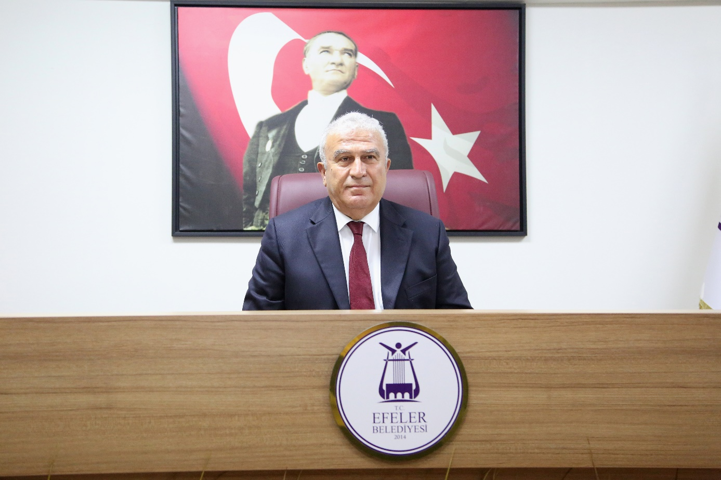
Belediye Meclisimiz 2019 yılında 12 olağan toplantı yapmış olup gerçekleştirilen bu toplantılar sonucunda 190 adet karar almıştır.
Müdürlüğümüzce Belediye Meclisi toplantıları gündeminin hazırlanması, davet ve ilanı gibi ön çalışmalar ile toplantı tutanakları ve kararların yazılması, imzası, ilanı ve ilgili birimleri gönderilmesi yapılmıştır.

Belediye Meclisimizce 2019 yılında alınan kararların kabul şekildeki gibidir.
Aylar | Kararların Kabul Şekli
Aylar | OYBİRLİĞİ | OYÇOKLUĞU | TOPLAM
Ocak | 7 |  | 7
Şubat | 13 | - | 13
Mart | 4 | - | 4
Nisan | 11 | 4 | 15
Mayıs | 17 | 3 | 20
Haziran | 06 | 5 | 11
Temmuz | 16 | 3 | 19
Ağustos | 13 | 2 | 15
Eylül | 15 | 1 | 16
Ekim | 19 | 3 | 22
Kasım | 19 | 1 | 20
Aralık | 27 | 1 | 28
Toplam | 167 | 23 | 190

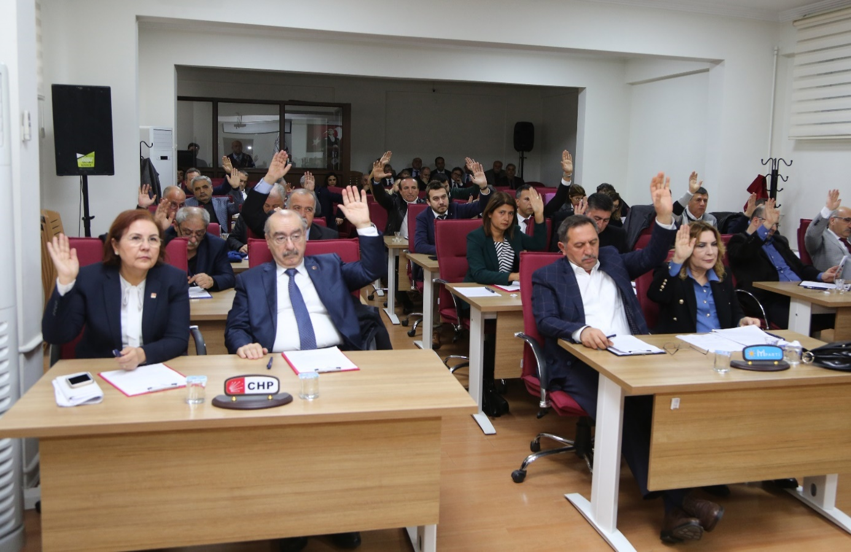
Belediye Meclis Komisyonlarının Kararların Aylara Göre Dağılımı:
Aylar | Plan ve Bütçe | İmar | Hukuk | Kültür | Esnaf ve Pazaryeri | Çevre ve Sağlık | Toplam
Ocak | - | - | - | - | - | - | -
Şubat | 4 | - | - | - | - | 1 | 5
Mart | - | - | - | - | - | - | -
Nisan | - | - | - | - | - | - | -
Mayıs | 3 | - | - | - | - | - | 3
Haziran | - | - | - | - | - | - | -
Temmuz | 1 | 1 | 4 | - | 2 | - | 8
Ağustos | 1 | - | - | - | - | - | 1
Eylül | 1 | 1 | - | - | - | - | 2
Ekim | 4 | 1 | 1 | - | 1 | - | 7
Kasım | 1 | 3 | - | - | - | - | 4
Aralık | 2 | 1 | 1 | - | - | - | 4
Toplam | 17 | 7 | 6 | - | 3 | 1 | 34

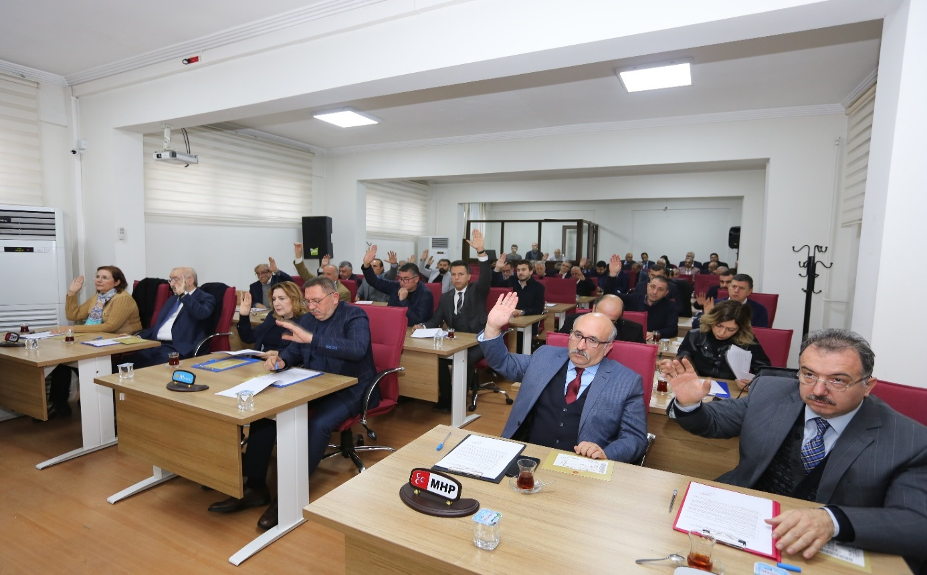
Aylar | Toplantı Tarihi ve Alınan Karar Sayısı
Aylar | 1.Birleşim | Karar Sayısı | 2.Birleşim | Karar Sayısı | 3.Birleşim | Karar Sayısı |  | Toplam
Ocak | 02.01.2018 | 7 | - | - | - |  | - | 7
Şubat | 01.02.2018 | 7 | 05.02.2018 | 6 | - |  | - | 13
MART | 01.03.2018 | 4 | - | - | - |  | - | 4
Nisan | 09.04.2017 | 15 | - | - | - |  | - | 15
Mayıs | 02.05.2018 | 16 | 06.05.2018 | 4 | - |  | - | 20
Haziran | 10.06.2018 | 11 | - | - | - |  | - | 11
Temmuz | 01.07.2018 | 12 | 03.07.2018 | 7 | - |  | - | 19
Ağustos | 01.08.2018 | 13 | 05.08.2018 | 2 | - |  | - | 15
Eylül | 02.09.2018 | 11 | 04.09.2018 | 3 | 09.09.2019 |  | 2 | 16
Ekim | 01.10.2018 | 15 | 03.10.2018 | 7 | - |  | - | 22
Kasım | 01.11.2018 | 14 | 06.11.2018 | 6 | - |  | - | 20
Aralık | 02.12.2018 | 18 | 04.12.2017 | 10 | - |  | - | 28
TOPLAM |  | 143 |  | 45 | - |  | 2 | 190

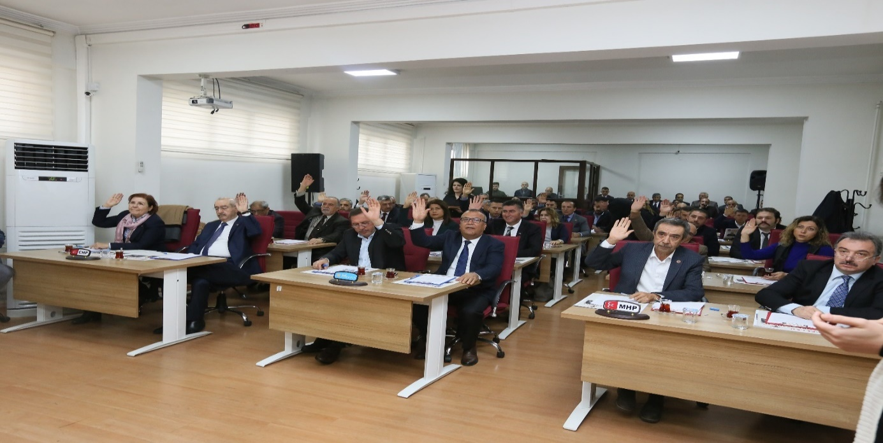

ENCÜMEN ÇALIŞMALARI:
Belediye Encümeni haftada en az bir kez toplanmaktadır. Başkanlık tarafından havale edilen konular Belediye Encümeni’nin gündemini oluşturmaktadır. Bu toplantılarda görüşülecek konulara göre gündemin hazırlanması, alınan kararların yazılıp, encümen üyelerine imzaları tamamlattırıldıktan sonra ilgili müdürlüklere gönderilmesi işlemleri yapılmıştır. Encümenimiz 2019 yılında 48 kez toplanarak 812 tane karar alınmıştır.

Nikâh İşlemleri:
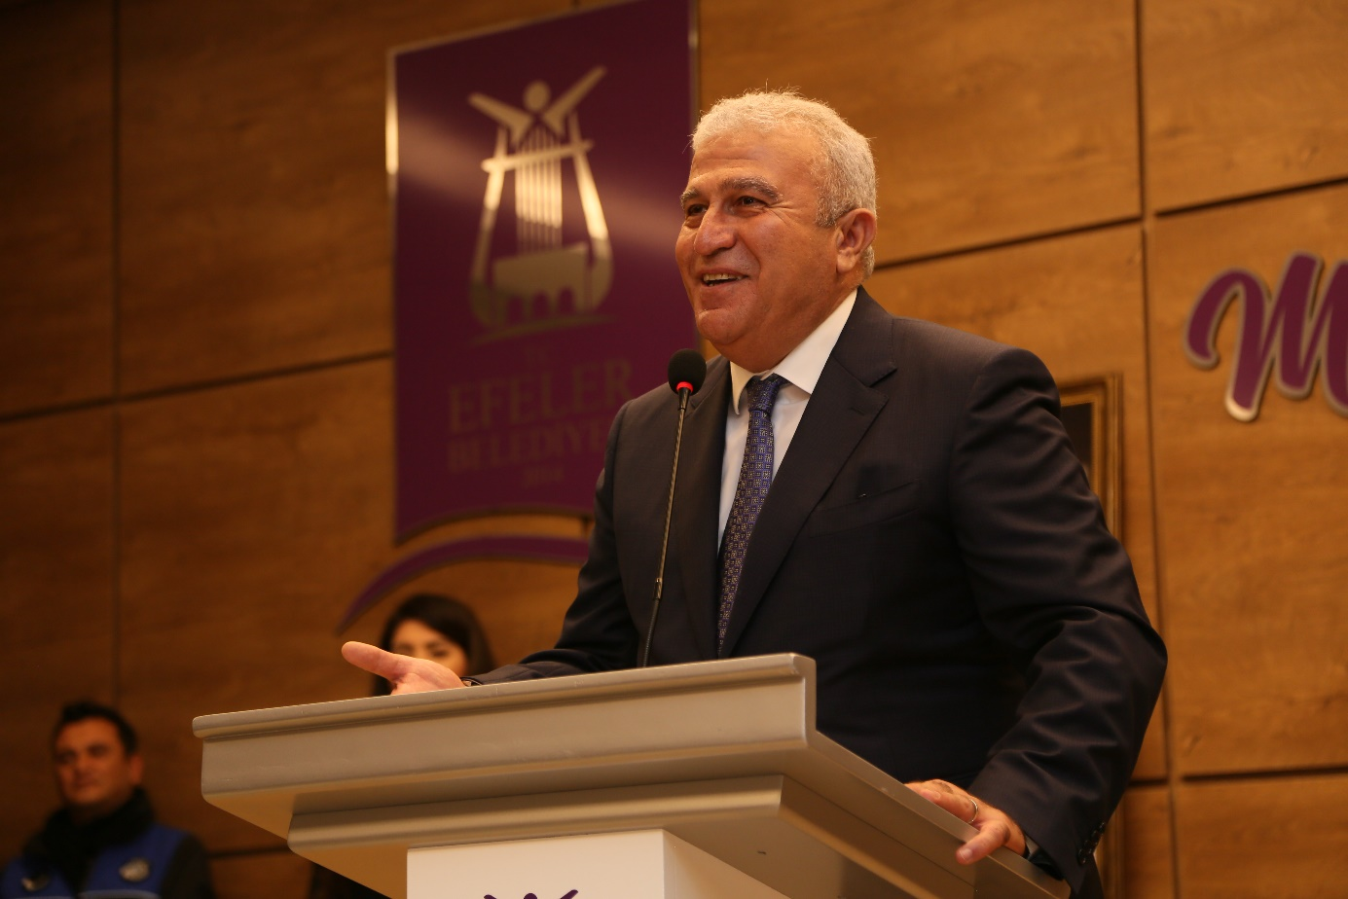

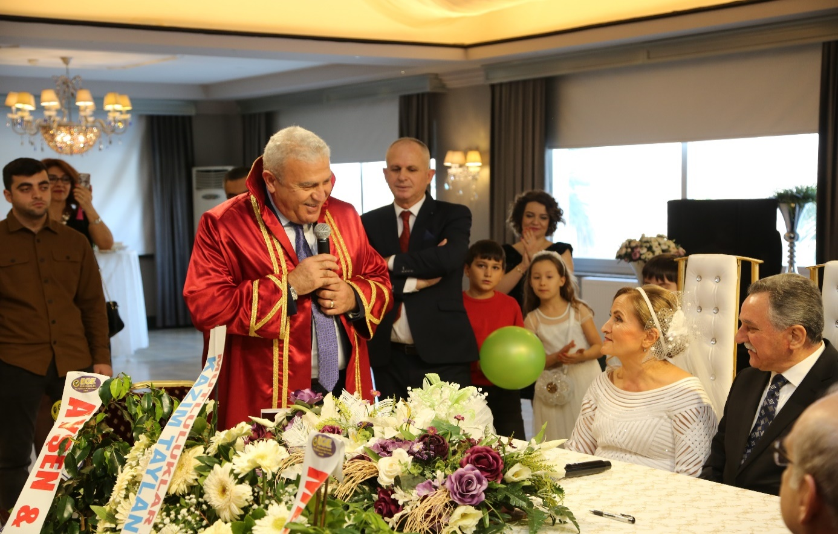
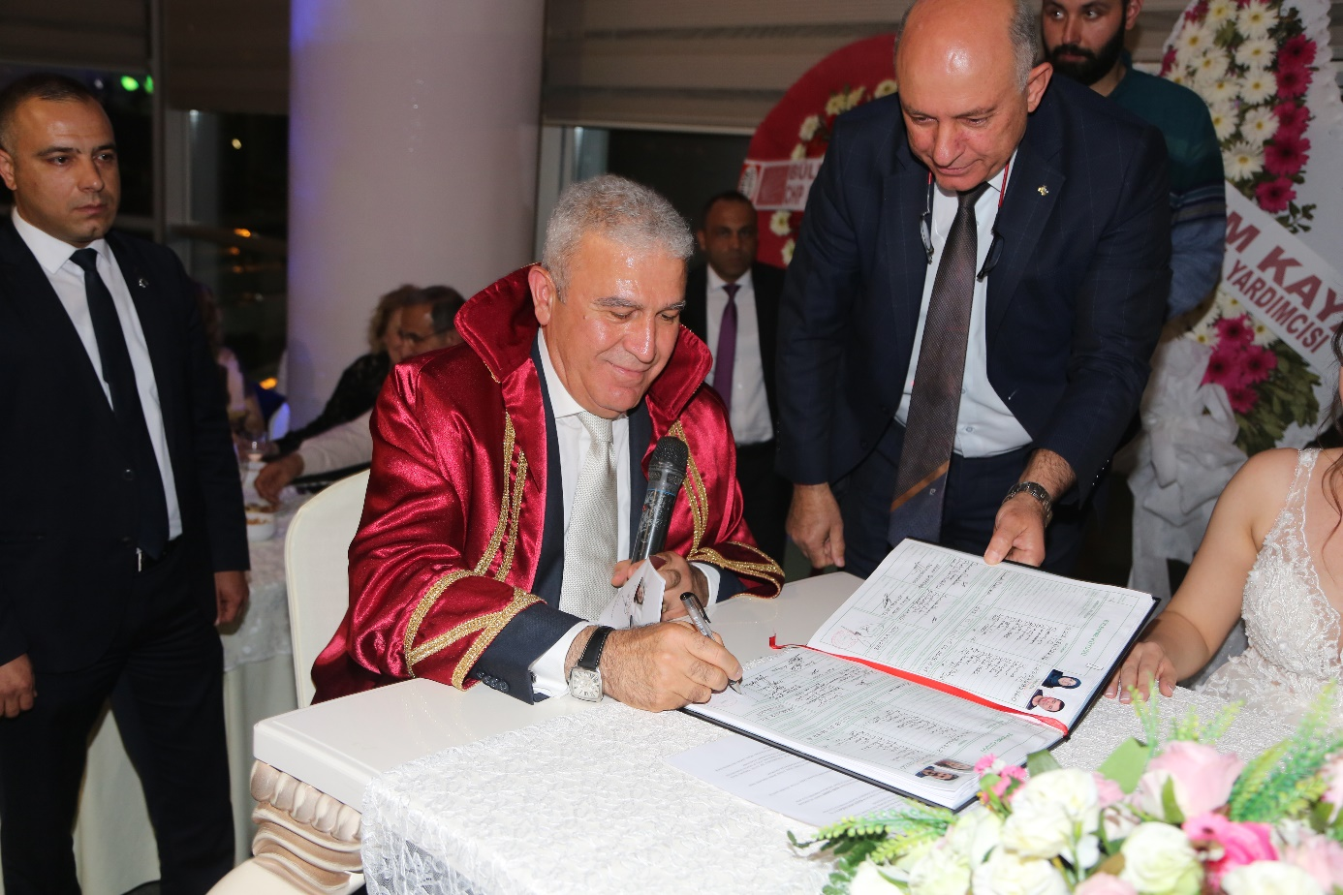
DIŞ POSTA :
Posta İşlemleri | Adet | Tutarı
Taahütlü, İadeli, Tebliğ Mazbatalı Posta | 7805 | 74.655,93TL
Resmi Evraklar | 4795 | -
Genel Toplam | 12600 | 74.655,93 TL

EVRAK KAYIT İŞLEMLERİ:
Evrak İşlemleri | Adet
Gelen Evrak | 13500
Dilekçeler | 7597
Toplam | 21097

ZABITA MÜDÜRLÜĞÜ
2019 YILI GIDERLERI | BÜTÇE İLE VERILEN | EKLENEN | AKTARMA | EK BÜTÇE | NET BÜTÇE ÖDENEĞI | ÖDENEN | GERÇEKLEŞTIRME ORANI
Personel Giderleri | 5.306.000,00 | 467.398,14 | 113.398,14 | 0,00 | 5.660.000,00 | 5.578.918,85 | 105.14
S.G.K.Devlet Primi | 848.000,00 | 98.000,00 | 0,00 | 0,00 | 946.000,00 | 806.917,58 | 95.15
Mal ve Hizmet Alımları | 3.850.000,00 | 65.638,25 | 220.037,98 | 0,00 | 3.695.600,27 | 2.761.455,24 | 71.72
Faiz Giderleri | 1.000,00 | 11.399,73 | 0,00 | 0,00 | 12.399,73 | 12.399,73 | 1239.97
TOPLAM | 10.005.000,00 | 642.436,12 | 333.436,12 | 0,00 | 10.314.000,00 | 9.159.691,40 | 91.55
AYDIN BELEDİYESİ DÖNEMİNDE UMURLU’DA ÇALIŞAN ZABITA İŞÇİLERİNİN KIDEM TAZMİNATLARI DAVASI NEDENİYLE ARTIŞ OLUŞMUŞTUR. TASARRUF TEDBİRLERİ KAPSAMINDA BAZI HİZMET ALIMLARININ YAPILMAMASI NEDENİYLE MAL VE HİZMET ALIMLARINDA NEGATİF YÖNDE SAPMA OLUŞMUŞTUR.

Sıhhi İşyeri Açma ve Çalıştırma Ruhsatı

Yılı | İşyeri Açma ve Çalışma Ruhsatı | Devir İşlemi Yapılan Ruhsat | İptal Edilen Ruhsat Adedi
2019 | 446 | 55 | 118

Gayrisıhhi Müessese Ruhsatı
SINIFI | 2019
SINIFI | RUHSAT VERİLEN İŞYERİ SAYISI | DEVİR İŞLEMİ YAPILAN RUHSAT SAYISI | KAPANMA NEDENİYLE İPTAL EDİLEN RUHSAT SAYISI
1.SINIF GAYRİSIHHİ MÜESSESE | - | - | -
2.SINIF GAYRİSIHHİ MÜESSESE | 14 | 3 | 5
3.SINIF GAYRİSIHHİ MÜESSESE | 35 | 10 | 14
TOPLAM | 49 | 13 | 19

Umuma Açık İstirahat Ve Eğlence Yerleri Ruhsatı
FAALİYET KONUSU | 2019
FAALİYET KONUSU | RUHSAT VERİLEN İŞYERİ SAYISI | DEVİR İŞLEMİ YAPILAN RUHSAT SAYISI | KAPANMA NEDENİYLE İPTAL EDİLEN RUHSAT SAYISI
Kahvehane/Kıraathane | 40 | - | 32
İnternet Salonu | 1 | - | 5
Oyun Salonu | 2 | - | -
İçkili Yer | 27 | - | 12
Otel | 1 | - | -
Pansiyon/Apart | 6 | - | 5
Ganyan Bayi | 1 | - | -
Aile Çay Bahçesi | - | - | -
Düğün Salonu/Kır Düğün Bahçesi | - | - | 1
Hamam | - | - | -
Masaj Salonu | - | - | -
İstisnai Tesis | - | - | -
Sinema Salonu | - | - | -
TOPLAM | 78 | - | 54

Yılı | Canlı Müzik İzni | Mesul Müdürlük Belgesi
2019 | 6 | 3

Pazar Yerleri
TÜRÜ | PAZARYERİ TAHSİS BELGESİ VERİLEN | PAZARYERİ TAHSİS BELGESİ İPTAL EDİLEN
Açık/Kapalı Pazar Yerleri | 743 | 97

İdari Yaptırım Para Cezaları (2019)
TÜRÜ | ADET | TAHAKKUK MİKTARI
Zabıt Varakaları | 5 | 31.579,60 ₺
İlçe Emniyet Müdürlüğü ve İlçe Jand. Komutanlığı Tutanakları 2559 say. Kanuna göre | 51 | 514.375,00 ₺
İdari Yaptırım Tutanakları (Gerçek/Tüzel Kişi) | 23 | 6.085,75 ₺
Pazaryeri İdari Yaptırım Tutanakları | 1 | 953,00 ₺
TOPLAM | 80 | 552.993,35 ₺

BASIN YAYIN VE HALKLA İLİŞKİLER MÜDÜRLÜĞÜ
2019 YILI GIDERLERI | BÜTÇE İLE VERILEN | EKLENEN | AKTARMA | EK BÜTÇE | NET BÜTÇE ÖDENEĞI | ÖDENEN | GERÇEKLEŞTIRME ORANI
Personel Giderleri | 826.000,00 | 0,00 | 0,00 | 0,00 | 826.000,00 | 517.124,55 | 62.60
S.G.K.Devlet Primi | 155.000,00 | 21.122,99 | 1.122,99 | 0,00 | 175.000,00 | 94.727,29 | 61.11
Mal ve Hizmet Alımları | 3.602.000,00 | 1.149.237,60 | 742.824,00 | 1.650.000,00 | 5.658.413,60 | 3.986.967,60 | 110.68
TOPLAM | 4.583.000,00 | 1.170.360,59 | 743.946,99 | 1.650.000,00 | 6.659.413,60 | 4.598.819,44 | 100.34

BASILI MATERYALLER
a)Belediye faaliyetlerinin daha etkin bir şekilde kamuoyuna duyurulması amacıyla Efeler Gazetesi 2 ayrı sayısı basıldı,

b) T.C. Efeler Belediyesi’nin 5 yıllık hizmetlerini tanıtan katalog basıldı.

c) Belediyemizin tanıtımı ve faaliyetlerimizin kamuoyuna duyurulması amacıyla 2020 yılı duvar takvimi basıldı,

d) Belediyemizin tanıtımı ve vatandaşlarımız ile iletişimi geliştirmek amacıyla 2019 imsakiye basımı yapıldı,

e ) Yerel gazeteleri desteklemek amacıyla gazetelerde tanıtım-haber sayfaları hazırlandı,

f) Önemli gün ve haftalarda hemşerilerimizi bilgilendirmek amaçlı 64 adet dijital baskılı branda afiş, 96 adet billboard basıldı

g) Diğer Müdürlüklerimiz ile Sivil Toplum Örgütlerinin her türlü broşür, afiş, pankart, döviz vs. gibi görsel materyallerin hazırlanmasında tasarım, baskı vb. konularda destek olunmaktadır.

h) Belediyemize ait karton çanta basıldı.

i ) Belediyemiz yayınlarından ‘Telli Kurşun Yarası’, ‘Afrodisyastan Tralles’e’ ve ‘Bu Seslerde Neyin Nesi’ adlı 3 kitap basıldı.

j) Belediyemiz tarafından vatandaşlara ücretsiz dağıtılacak sütler ve kumanyalar için etiket bastırıldı.

k) Efeders Projesi kapsamında öğrencilere dağıtılmak üzere 15.000 adet şifre kartı ve mektup basıldı.

k) Belediyemizi tanıtmak için broşür basıldı.

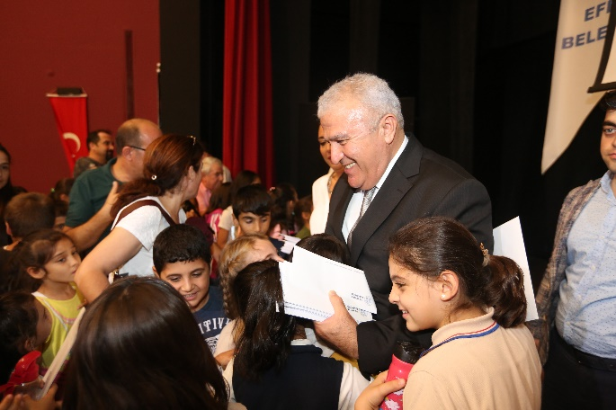
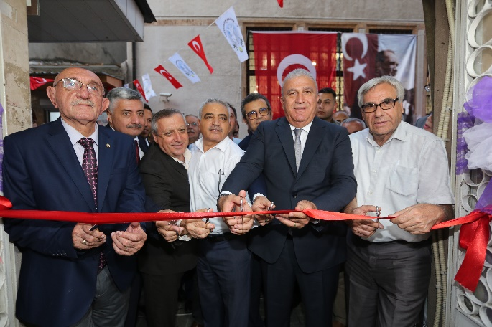

BASIN FAALİYETLERİ
a) Kurumumuzun daha etkin tanıtılması amacıyla, yıl içerisinde yazılı ve görsel basında, fotoğraflı/videolu yaklaşık 420 haber yapıldı,

b) Belediyemizin hizmet ve faaliyetlerini kamuoyuna tanıtmak ve duyurmak amacıyla, 2 (iki) ayrı yerel gazete ile, 2 (iki) ulusal dergide, 1 (bir) yerel dergide tanıtım-haber sayfaları hazırlandı.

BELİRLİ GÜN VE HAFTALAR

Yıl içerisinde önemli gün ve etkinlikler ile ilgili çeşitli basılı ve görsel yayınlar hazırlanarak, bu konularda kamuoyunun dikkatinin çekilmesi sağlandı.

HUKUK İŞLERİ MÜDÜRLÜĞÜ
2019 YILI GIDERLERI | BÜTÇE İLE VERILEN | EKLENEN | AKTARMA | EK BÜTÇE | NET BÜTÇE ÖDENEĞI | ÖDENEN | GERÇEKLEŞTIRME ORANI
Personel Giderleri | 764.000,00 | 95.850,18 | 55.450,18 | 0,00 | 804.400,00 | 705.991,24 | 92,40
S.G.K.Devlet Primi | 134.000,00 | 13.256,63 | 1.456,63 | 0,00 | 145.800,00 | 105.191,75 | 78,50
Mal ve Hizmet Alımları | 439.000,00 | 77.664,36 | 14.664,36 | 0,00 | 502.000,00 | 452.943,18 | 103,17
Faiz Giderleri | 5.000,00 | 0,00 | 0,00 | 0,00 | 5.000,00 | 1.112,56 | 22,25
TOPLAM | 1.342.000,00 | 186.771,17 | 71.571,17 | 0,00 | 1.457.200,00 | 1.265.238,73 | 94,28

HUKUK SERVISI TARAFINDAN HAZIRLANAN MÜTALAALAR

İCRA TAKİBİ YAPILAN DOSYALAR

2019 YILI | DEVAM EDEN | İNFAZ | TOPLAM
Kira Borcundan Dolayı | 57 | 115 | 172
Mahkeme Vekâleti | 81 | 209 | 290
Kurum Zararı (Rücu) | 7 | 2 | 9
Toplam | 135 | 326 | 461

MEZARLIK İŞLERİ MÜDÜRLÜĞÜ
2019 YILI GIDERLERI | BÜTÇE İLE VERILEN | EKLENEN | AKTARMA | EK BÜTÇE | NET BÜTÇE ÖDENEĞI | ÖDENEN | GERÇEKLEŞTIRME ORANI
Personel Giderleri | 2.383.000,00 | 491.000,00 | 132.000,00 | 0,00 | 2.742.000,00 | 2.200.483,00 | 92,34
S.G.K.Devlet Primi | 492.000,00 | 108.189,79 | 90.000,00 | 0,00 | 510.189,79 | 370.675,41 | 75,34
Mal ve Hizmet Alımları | 3.410.532,00 | 312.500,00 | 222.500,00 | 0,00 | 3.500.532,00 | 2.974.332,62 | 87,21
Faiz Giderleri | 2.000,00 | 0,00 | 0,00 | 0,00 | 2.000,00 | 0,00 | -
Sermaye Giderleri | 842.000,00 | 0,00 | 216.000,00 | 0,00 | 626.000,00 | 162.686,60 | 19.32
TOPLAM | 7.129.532,00 | 911.689,79 | 660.500,00 | 0,00 | 7.380.721,79 | 5.708.177,63 | 80.06

EFELER İLÇESİ SORUMLULUK ALANINDAKİ TOPLAM MEZARLIK SAYISI
İLÇE MEZARLIKLARI | 2
MAHALLE MEZARLIKLARI | 114
ŞEHİTLİK | 7
TÜRBE | 11
TOPLAM | 135

2019 YILI İÇERİSİNDE VEFAT EDENLERİN SAYISI
ERKEK | KADIN | ÇOCUK
809 | 619 | 32

Mezarlıklar Müdürlüğü’nce mezarlıkların temizlik, bakım ve onarımı ile cenaze definleri zamanında ve düzenli olarak yapılmakta; kayıtları eksiksiz olarak tutulmaktadır. 116 Mezarlık, 7 Şehitliğimiz, 11 Türbemiz mevcuttur.
Müdürlüğümüz 7 memur 11 işçi ve 44 şirket personeli ile hizmet vermiştir.
Cenaze bilgisinin müdürlüğümüze bildirilmesinden itibaren gerekli işlemler en özverili şekilde personellerimiz tarafından yerine getirilmektedir.
Cenazelerin defin kayıtlarının düzenli ve güncel takibi sağlanmıştır.
Cenazeler yasal çerçeve ve dini vecibelere göre defin işlemi yapılmıştır.
2000 kişilik takım olarak cenaze malzemesi alınmıştır.

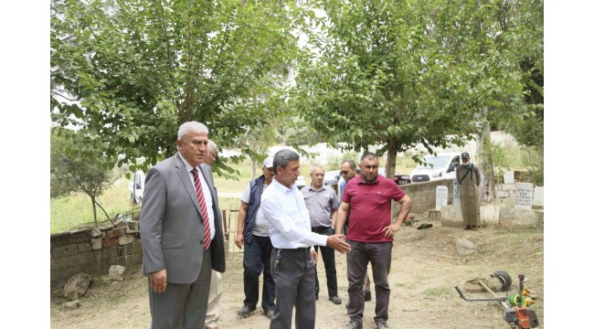
Kemer mezarlığında bulunan 33 m² prefabrik bina Tellidede mezarlığına nakledilerek ek bina yapılmıştır.
Vatandaşlarımıza daha iyi hizmet vermek için, tellidede mezarlığına nakil edilen 33 m² ‘lik prefabrik binanın yerine kemer mezarlığına 66 m² çelik + pres panel prefabrik bina yapılmıştır.
2019 yılında önceden 249 adet betonlu ve 298 adet topraklı mezar satışı yapılmıştır.
7/24 188 cenaze hizmetleri hattı ile vatandaşlarımıza hizmet verilmiştir, verilmeye devam etmektedir.
Müdürlüğümüze gelen talep, istek ve şikayetlerin tamamına yakını incelenmiş ve geriye dönüş sağlanmıştır.
2019 yılında 809 erkek, 619 kadın ve 32 çocuk olmak üzere toplamda 1460 cenaze defin işlemi yapılmıştır.
2019 Yılı içerisinde 116 Mezarlık, 7 Şehitliğimiz, 11 Türbemiz periyodik olarak en az iki kez dönüşümlü olarak birimimiz temizlik ekibi tarafında temizlenmiş olup; halen temizlik programı çerçevesinde faaliyetlerimiz devam etmektedir.
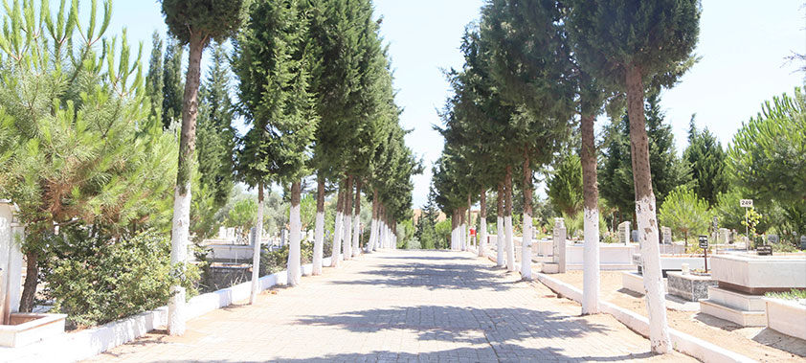
2019 Yılında ağaç budama döneminde temizlik ekibimizden oluşan ağaç budama ekibimiz Aralık-Nisan ayları arasında bütün mezarlıklarımızda ağaç budama işlemi gerçekleştirilmiştir.
Kuruyan, Mezarlara ve Mezarlıklara zarar veren ağaçlar Orman müdürlüğünden izin alınarak koordineli bir biçimde ekibimiz tarafından programlı biri biçimde kesimleri yapılmıştır.
Tüm mezarlıklardaki küçük tamirat, tadilat ve boya işleri müdürlüğümüz ekiplerince yapılmakta olup, Tellidede ve Kemer mezarlığı duvar ve ağaç badanalama işlemleri yapılmıştır.
Tellidede ve Kemer mezarlıklarında bulunan 32 adet güvenlik kamerası ile 7 gün 24 saat izlenmektedir.
100 adet tek kişilik betonlu mezar yapılmıştır.
Ekibimiz ilçemiz sınırları dahilinde mezarlık alanlarını kontrol ederek, Aydın Büyükşehir Belediyesi ile koordineli olarak Kemer mezarlığında toplam 7.235 m² lik alan mezarlık alanına çevrilmiş olup yeni mezar alanları oluşturma işlemleri devam etmektedir.
Müdürlüğümüzde 7 adet cenaze nakil aracı 1 adet romörklü yıkama aracı mevcut olup araç parkımıza 2020 yılı için 1 adet cenaze aracı alınması planlanmıştır.
Söz konusu araçlar ülkemizin her noktasına cenaze nakil hizmeti vermektedir.
2019 Yılı içerisinde Şehir dışına nakil sayımız 120’dir.
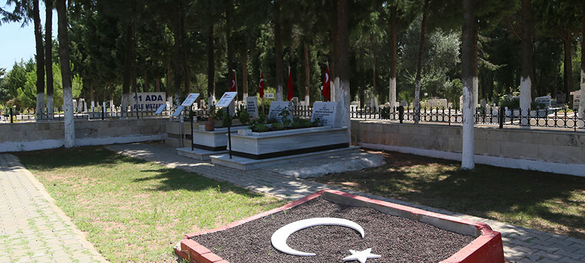

EMLAK VE İSTİMLAK MÜDÜRLÜĞÜ
2019 YILI GIDERLERI | BÜTÇE İLE VERILEN | EKLENEN | AKTARMA | EK BÜTÇE | NET BÜTÇE ÖDENEĞI | ÖDENEN | GERÇEKLEŞTIRME ORANI
Personel Giderleri | 1.473.000,00 | 9.211,00 | 0,00 | 0,00 | 1.482.211,00 | 1.237.948,93 | 84.04
S.G.K.Devlet Primi | 175.000,00 | 81.000,00 | 0,00 | 0,00 | 256.000,00 | 182.839,10 | 104.47
Mal ve Hizmet Alımları | 28.000,00 | 62.110,00 | 6.510,00 | 0,00 | 83.600,00 | 53.830,03 | 192.25
Faiz Giderleri | 10.000,00 | 0,00 | 0,00 | 0,00 | 10.000,00 | 6.708,21 | 67.08
Sermaye Giderleri | 1.000.000,00 | 0,00 | 69.611,00 | 0,00 | 930.389,00 | 0,00 | -
TOPLAM | 2.686.000,00 | 152.321,00 | 76.121,00 | 0,00 | 2.762.200,00 | 1.481.326,27 | 55.14
EKSPERTİZ VE GAZETE İLAN BEDELLERİ TAHMİNİMİZDE DAHA FAZLA FİYAT TUTTUĞU İÇİN MAL VE HİZMET ALIMLARINDA %92’LİK BİR ARTIŞ OLMUŞTUR.
GENEL TOPLAMDAKİ NEGATİF SAPMA İSE KAMULAŞTIRMA YAPILMAMASINDAN KAYNAKLANMAKTADIR.

Encümen’e Giden Evrak
Giden Dosya | Cevaplanan Dosya
44 | 44

Meclis’e Giden Evrak
Giden Dosya | Cevaplanan Dosya
15 | 15

Kamulaştırma Hizmetleri
Kamulaştırma Hizmetleri | 2017 yılında Yapılan Kamulaştırma Sayısı
2019 yılInda yapılan Kamulaştırma Sayısı | 0

Kamulaştırma Hizmetleri
Kamulaştırma Hizmetleri | Yapılan Müracaat Sayısı | Sonuçlandırılan Müracaat
Müstakil, Hisseli, Sıyrık Talepleri Sayısı | 23 | 23

KÜLTÜR VE SOSYAL İŞLER MÜDÜRLÜĞÜ
2019 YILI GIDERLERI | BÜTÇE İLE VERILEN | EKLENEN | AKTARMA | EK BÜTÇE | NET BÜTÇE ÖDENEĞI | ÖDENEN | GERÇEKLEŞTIRME ORANI
Personel Giderleri | 3.515.000,00 | 1.109.039,58 | 0,00 | 0,00 | 4.624.039,58 | 4.362.078,78 | 124.09
S.G.K.Devlet Primi | 712.000,00 | 291.380,53 | 0,00 | 0,00 | 1.003.380,53 | 842.096,24 | 118.27
Mal ve Hizmet Alımları | 6.275.000,00 | 1.923.472,87 | 1.880.150,50 | 0,00 | 6.318.322,37 | 5.861.169,16 | 93.40
Cari Transferler | 105.000,00 | 16.000,00 | 100.000,00 | 0,00 | 21.000,00 | 20.272,09 | 19.30
TOPLAM | 10.607.000,00 | 3.339.892,98 | 1.980.150,50 | 0,00 | 11.966.742,48 | 11.085.618,27 | 104.51

SPORTİF FAALİYETLER VE KURSLAR
Efeler Mahallesi Çok Amaçlı Salon
- Plates Kadınlara yönelik
- Yoga Kadınlara yönelik
- Bale 5-7 Yaş çocuk
Hasan Efendi-Ramazan Paşa Kültür ve Sanat Evi
- Filografi Kadınlara yönelik
- Geleneksel El Nakışı Kadınlara Yönelik
Kızılcaköy Kültür ve Sanat Evi
- Okuma-Yazma Etkinliği ve 7-14 Yaş grubuna yönelik
Zekâ Oyunları
- Sanat Etkinliği 7-14 Yaş grubuna yönelik
- Türkçe Dil Etkinliği 7-14 Yaş grubuna yönelik
- Fen ve Doğa Etkinliği 7-14 Yaş grubuna yönelik
- Oyun ve Hareket Etkinliği 7-14 Yaş grubuna yönelik
- Müzik Etkinliği 7-14 Yaş grubuna yönelik
Umurlu Çok Amaçlı Salon
- Halk Oyunları Genç ve Yetişkinlere yönelik
- Modern Dans Genç ve Yetişkinlere yönelik
- Dikiş - Nakış Kadınlara yönelik
- Gitar Genç ve Yetişkinlere yönelik
- Satranç Genç ve Yetişkinlere yönelik
- Voleybol Genç ve Yetişkinlere yönelik
- Güreş Genç ve Yetişkinlere yönelik
- Bağlama Genç ve Yetişkinlere yönelik

Milli Aydın Bankası Kültür Merkezi
- Resim Genç ve Yetişkinlere yönelik
Adnan Menderes Yaşam Merkezi
- Mefruşat Kadınlara yönelik
- Tiyatro Genç ve Yetişkinlere yönelik
Ata Mahallesi Kültür ve Sanat Evi
- Okuma-Yazma Etkinliği ve 7-14 Yaş grubuna yönelik
Zekâ Oyunları
- Sanat Etkinliği 7-14 Yaş grubuna yönelik
- Türkçe Dil Etkinliği 7-14 Yaş grubuna yönelik
- Fen ve Doğa Etkinliği 7-14 Yaş grubuna yönelik
- Oyun ve Hareket Etkinliği 7-14 Yaş grubuna yönelik
- Müzik Etkinliği 7-14 Yaş grubuna yönelik
- Mefruşat Kadınlara yönelik
Baltaköy Kültür ve Sanat Evi
- Okuma-Yazma Etkinliği ve 7-14 Yaş grubuna yönelik
- Zekâ Oyunları 7-14 Yaş grubuna yönelik
- Sanat Etkinliği 7-14 Yaş grubuna yönelik
- Türkçe Dil Etkinliği 7-14 Yaş grubuna yönelik
- Fen ve Doğa Etkinliği 7-14 Yaş grubuna yönelik
- Oyun ve Hareket Etkinliği 7-14 Yaş grubuna yönelik
- Müzik Etkinliği 7-14 Yaş grubuna yönelik
- Futbol 7-14 Yaş grubuna yönelik
Köprülü Veysi Paşa Mah. Kültür ve Sanat Evi
- Ahşap Boyama Genç ve Yetişkinlere yönelik
- Kat-ı Genç ve Yetişkinlere yönelik
- Seramik Çini Genç ve Yetişkinlere yönelik
Serçeköy Kültür ve Sanat Evi
- Okuma-Yazma Etkinliği ve 7-14 Yaş grubuna yönelik
- Zekâ Oyunları 7-14 Yaş grubuna yönelik
- Sanat Etkinliği 7-14 Yaş grubuna yönelik
- Türkçe Dil Etkinliği 7-14 Yaş grubuna yönelik
- Fen ve Doğa Etkinliği 7-14 Yaş grubuna yönelik
- Oyun ve Hareket Etkinliği 7-14 Yaş grubuna yönelik
- Müzik Etkinliği 7-14 Yaş grubuna yönelik
- Futbol 7-14 Yaş grubuna yönelik

Girne Muhtarlık Binası Üstü
- Kat-ı Genç ve Yetişkinlere yönelik
Serçeköy Muhtarlık Binası Üstü
- Ahşap Boyama Genç ve Yetişkinlere yönelik
ARAÇ TAHSİSİ
Okullar ve Sivil Toplum Kuruluşları | Sefer
Şehir içi | 88
İzmir | 61
Ankara | 2
Muğla | 2
Söke | 5
Didim | 4
Kuşadası | 13
Denizli | 15
Nazilli | 2
Manisa | 14
Çanakkale | 2
Adapazarı | 1
Marmaris | 1
Koçarlı | 4
Germencik | 2
Savrandere | 2
Balıkesir | 2
Köşk | 3
Yenipazar | 5
Çine | 9
Sultanhisar | 4
Toplam | 241
Cenaze Yakınlarının Nakli
Şehir içi | 49
Şehir dışı | 13
Toplam | 62
Anons Talepleri
Şehir içi | 10
Toplam | 10
GENEL TOPLAM | 313

Sinema, Tiyatro, Resim, Sergi, Konser ve Şenlik faaliyetlerimiz;
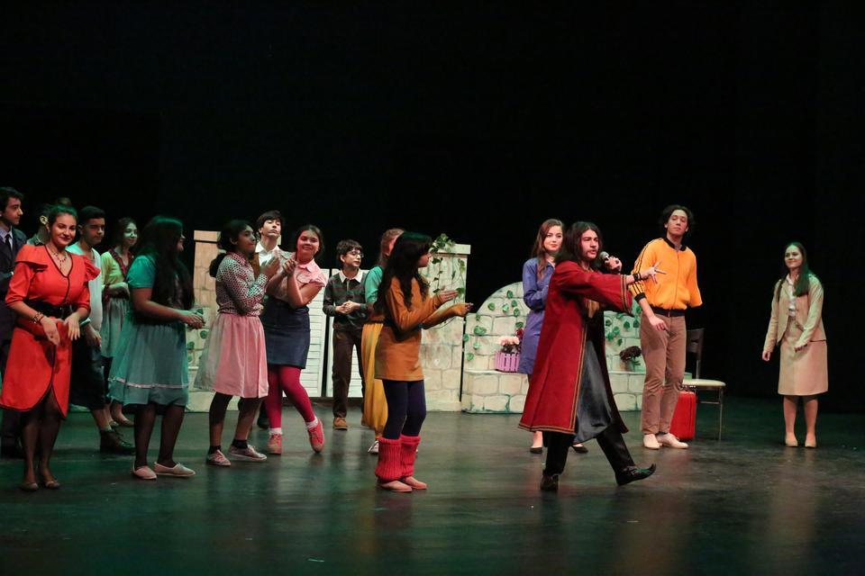
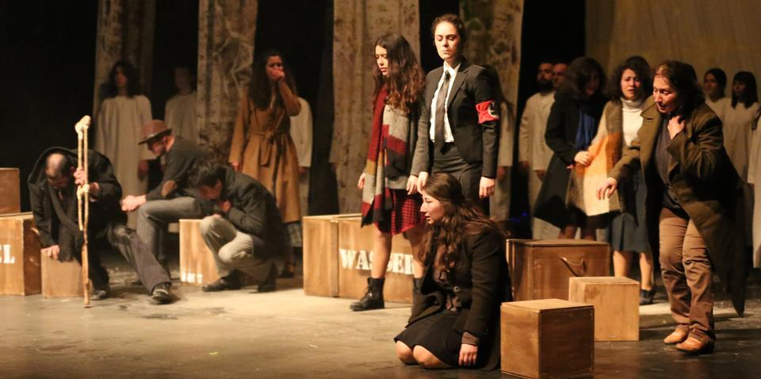
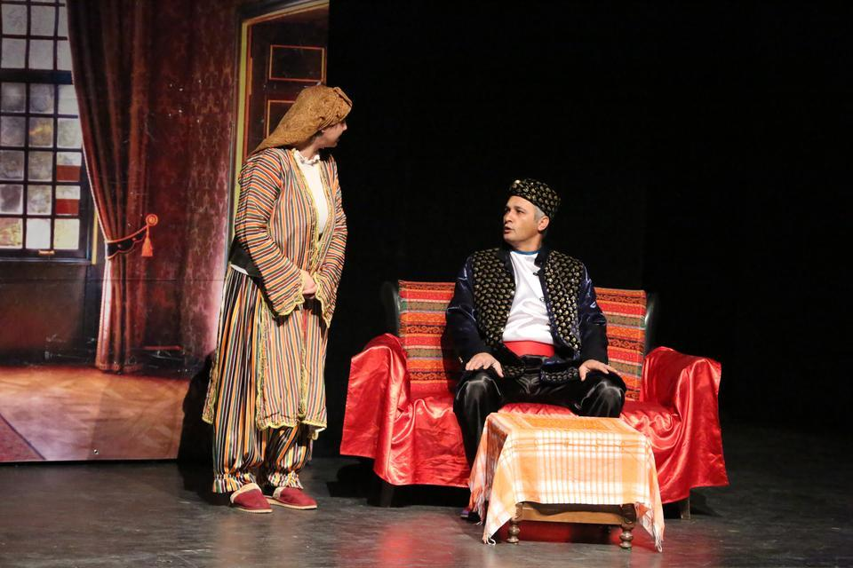
18-19-20-21 Ocak tarihleri arasında 1. Ulusal Muzaffer İzgü Tiyatro Festivali'ni düzenledik. Çocuk ve yetişkinlere yönelik 34 oyunu Muzaffer İzgü ve Hidayet Sayın Tiyatro salonlarında 3 bin çocuk 4 bin yetişkin olmak üzere 7 bin tiyatro severle buluşturduk.

24 Ocak tarihinde Milli Aydın Bankası Kültür Merkezinde Fotoğrafçılık Kursiyerlerimizin ‘Işıktan İz Sürenler’ konulu karma fotoğraf sergisini düzenlendik.
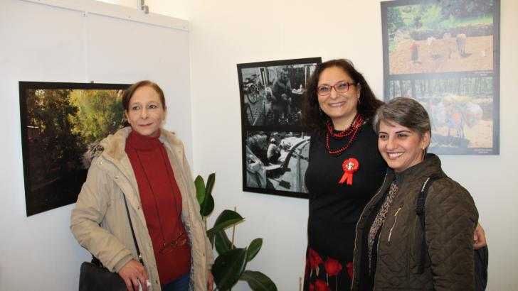
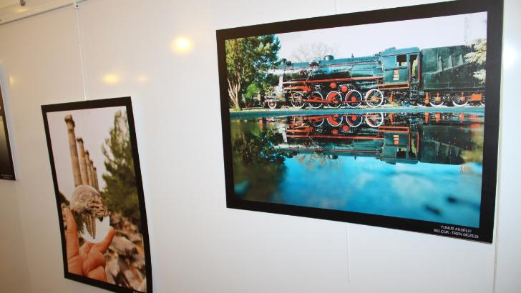

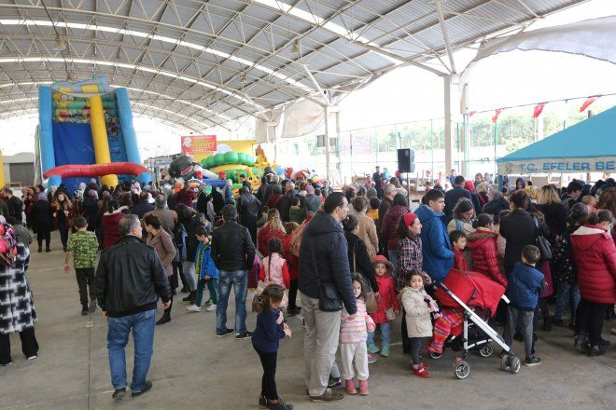
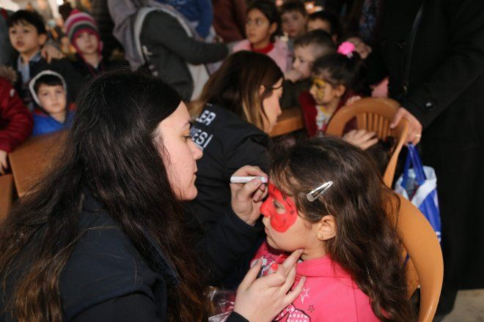
Yarıyıl tatiline giren öğrencilerimiz için 29-30-31 Ocak Fatih Kapalı Pazar Yerinde ve 01-02-03 Şubat tarihlerinde Adnan Menderes Yaşam Merkezinde sömestr şenliği düzenlendik.

08 Şubat tarihinde Aydın İl Kültür Merkezi Dr. Hidayet Sayın Salonu’nda Efeler Belediyesi Türk Halk Müziği Korosu konseri düzenledik.
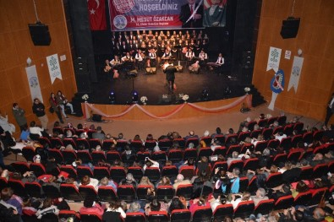

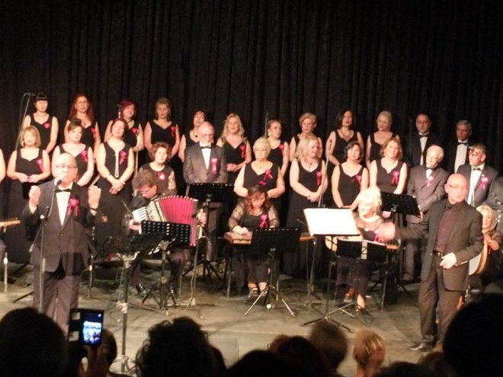
18 Şubat tarihinde Aydın İl Kültür Merkezi Dr. Hidayet Sayın Salonu’nda Efeler Belediyesi Türk Sanat Müziği Korosu konseri düzenlendik.

19-23 Şubat ve 12 Mart tarihlerinde Efeler Belediyesinin anlaşmalı Tiyatro ekibi tarafından sahnelenen 'Yine Başladılar Şarkılarına' isimli tiyatro oyununu izleyicilerle buluştu.
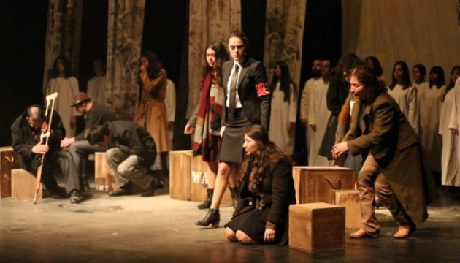

24 Şubat, 02 ve 10 Mart tarihleri arasında Umurlu Şehit Mahir Yıldırım Konferans Salonu ve Muzaffer İzgü Tiyatro Salonunda ‘Cesur Balık 2’ konulu çocuk sinema günlerini düzenlendik.
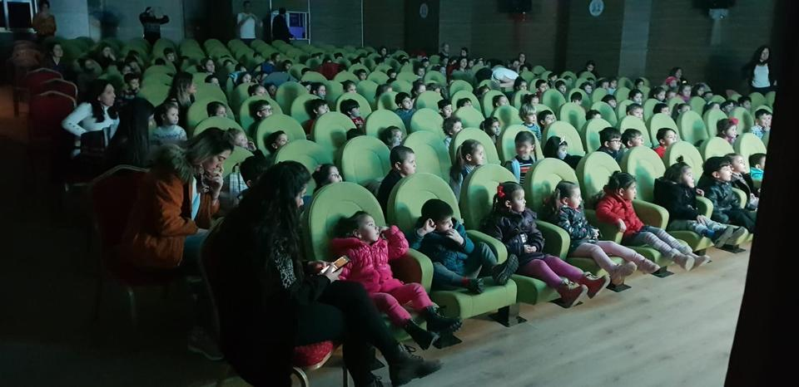

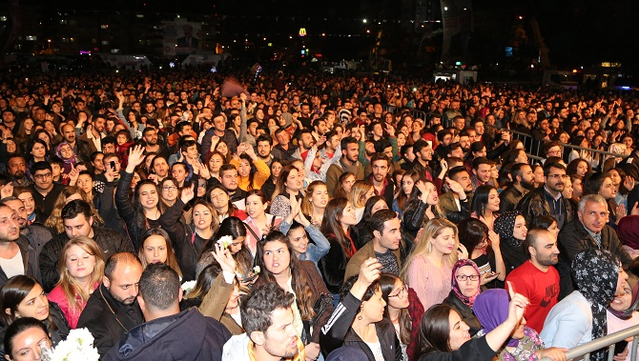

08 Mart Dünya Kadınlar Günü dolayısıyla Eski Otogar alanında Hande Yener Konserini düzenledik.
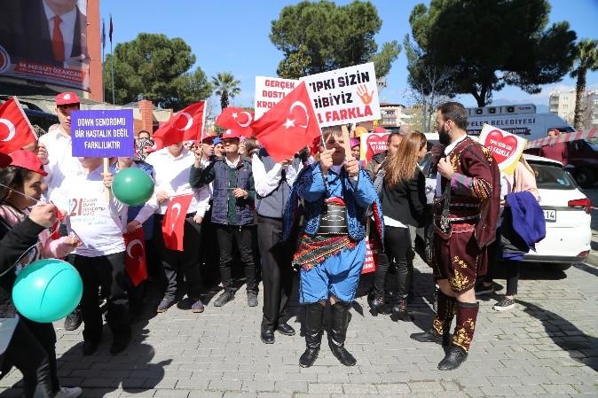
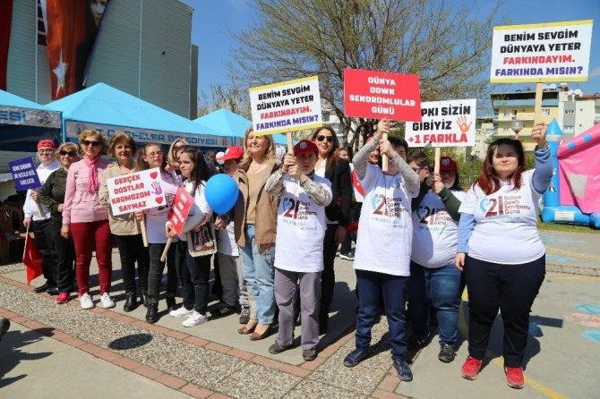
16 Mart tarihinde Adnan Menderes Yaşam Merkezinde Down Sendromu Farkındalık Günü etkinlikleri düzenledik. Etkinlikte Bandırma Engelliler Derneği Down Sendromlular Ritim Grubu konser verdi.

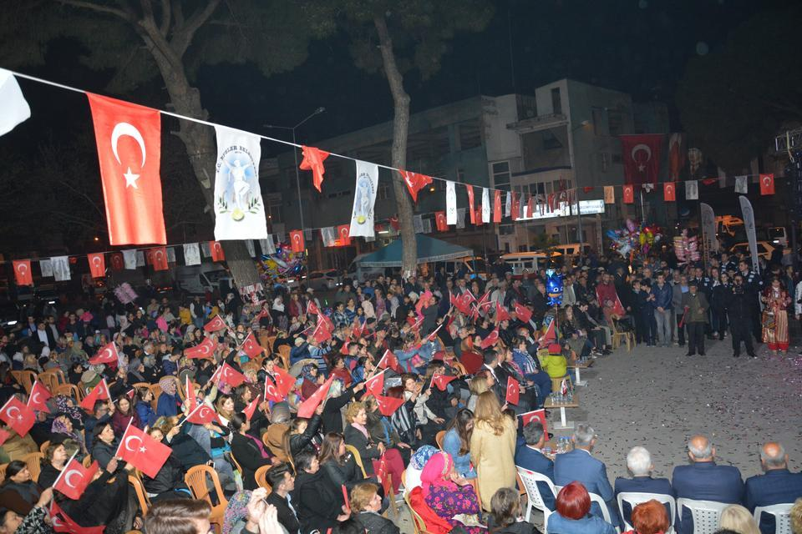
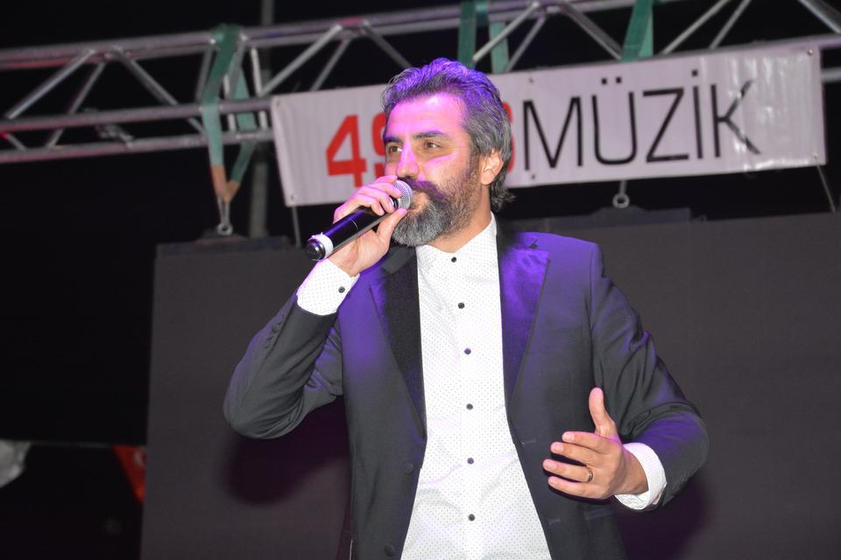
25 Mart Umurlu Mahalle Meydanında ve 29 Mart Dalama Mahalle Meydanında sunuculuğunu Şehriban Tekçe’nin üstlendiği, Yılmaz Demirtaş’ın sanatçı olarak katıldığı ‘Bahar Konserleri’ ni düzenledik.
27 Mart tarihinde Efeler Belediyesi’nin destekleriyle A-Dümtek Ritim Topluluğu tarafından
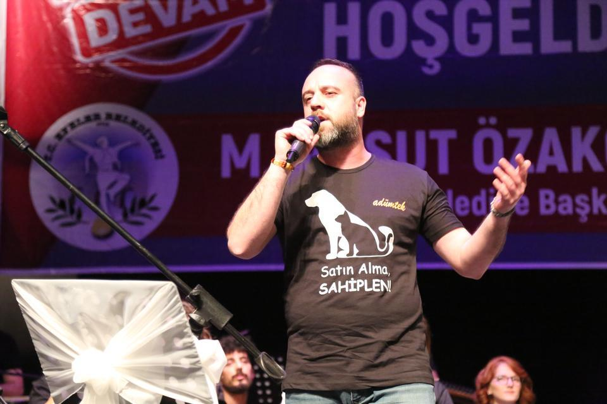
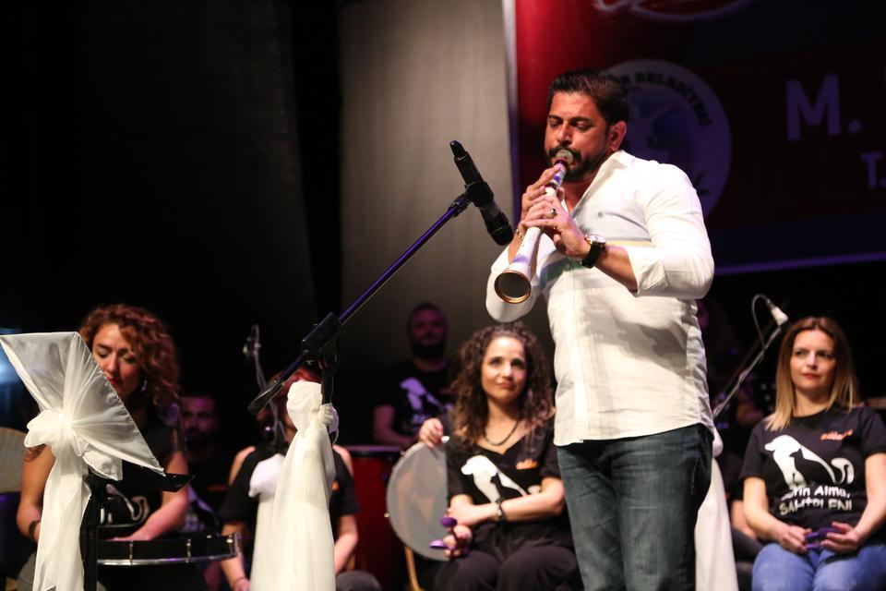
düzenlenen ‘Mutlu Ezgiler Konseri’ Aydın İl Kültür Merkezi Dr. Hidayet Sayın Salonu’nda dinleyiciyle buluştu.
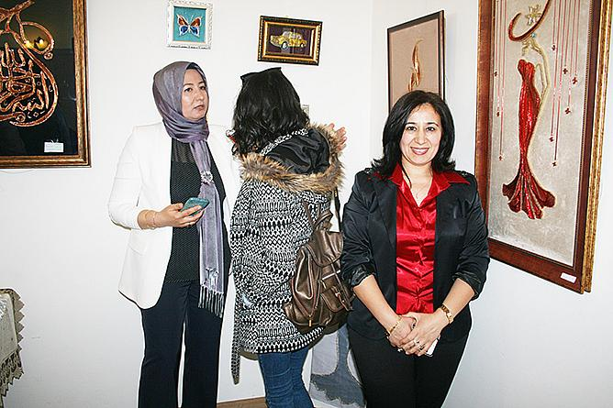
11 Nisan tarihinde Efeler Belediyesi nin katkılarıyla Tezhip ve Filografi Türk El Sanatları sergisi Milli Aydın Bankasında vatandaşlarla buluştu.
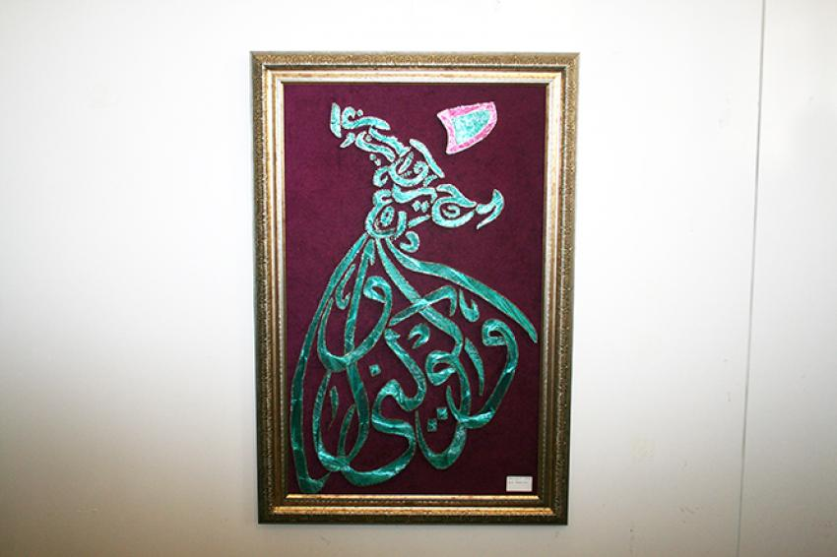
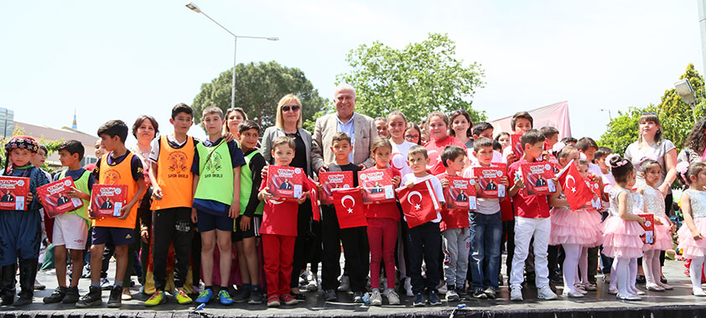
27 Nisan tarihinde Umurlu Mahallesi meydanında Kültür ve Sanat Evleri çocuk şenliğini düzenledik.
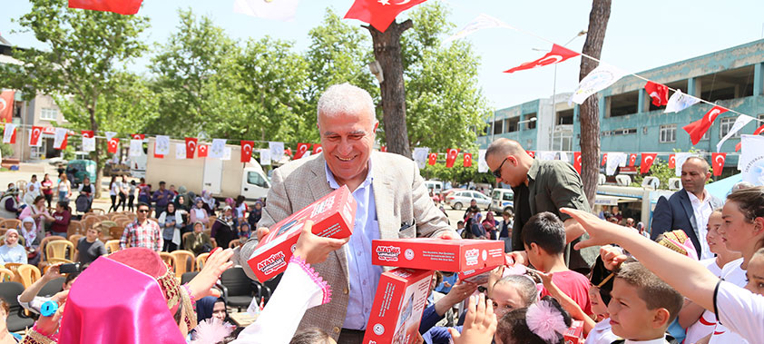
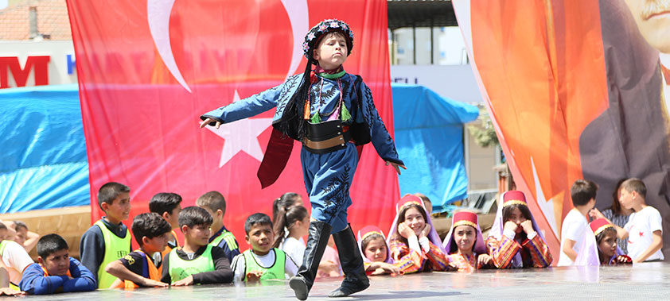

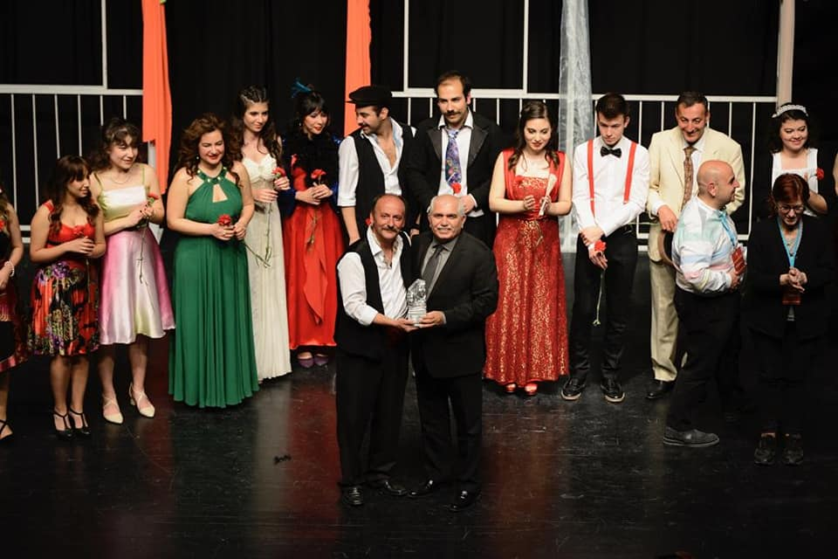

12- 13 Nisan tarihinde Efeler Belediyesinin anlaşmalı tiyatro ekibi, Denizli BŞB Tiyatro festivalinde iki oyun sergileyerek festivale katkıda bulundu.

29 Nisan Milli Aydın Bankasında Seramik ve Çini sergisini düzenlendik.
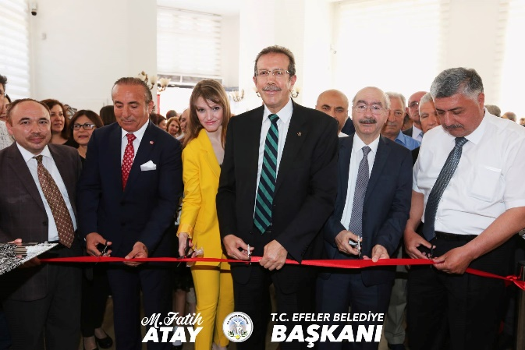

04 -05 Mayıs tarihlerinde Hıdrellez kutlamaları kapsamında şenlikler düzenlendi ikramlarda bulunuldu.
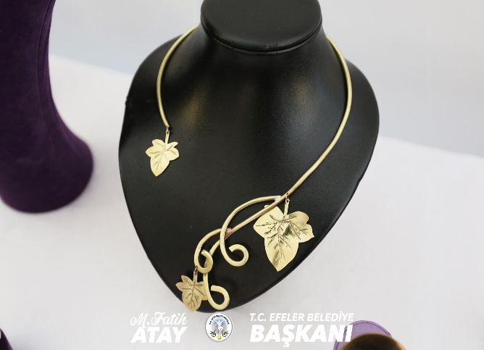
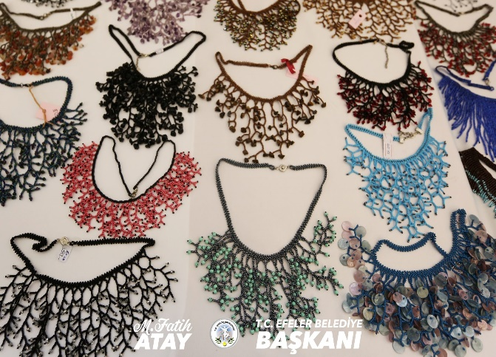
11 Mayıs tarihinde Milli Aydın Bankasında Takı ve Kuyumculuk sergisi düzenlendi.
15 Mayıs tarihinde Milli Aydın Bankasında Yağlı Boya Resim sergisi düzenlendi.


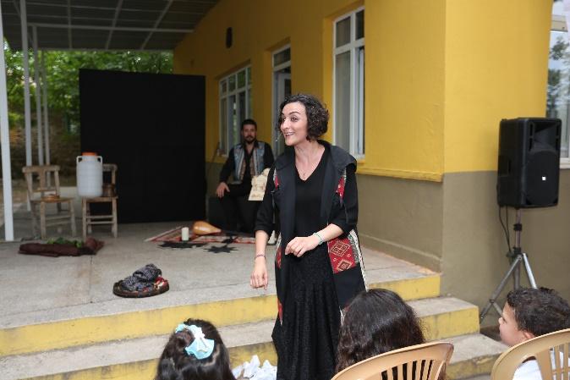
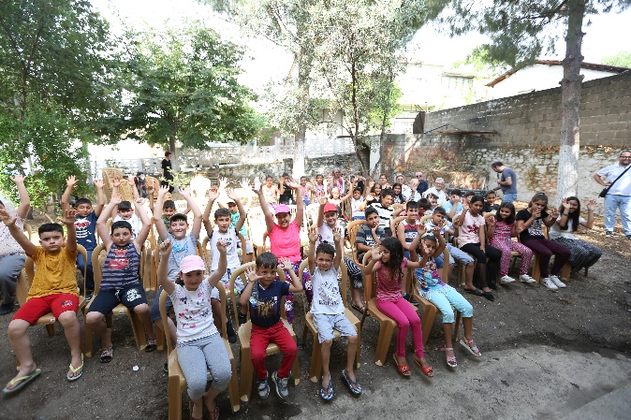
10 Haziran Karahayıt Mahallesinde ‘’Köşe Kapmaca’’ ve ‘’Nohut Oğlan’’, 11 Haziran Kızılcaköy Mahallesinde ‘’Nohut Oğlan’’ tiyatro gösterimi yapıldı.

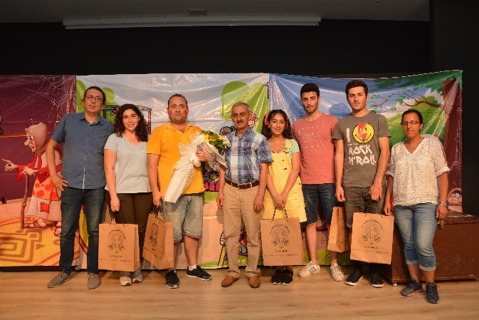
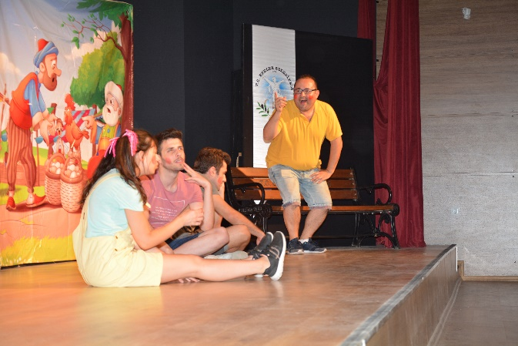
12 Haziran tarihinde Muzaffer İzgü Konferans Salonunda ‘’Masallar Diyarı’’ tiyatro oyunu gösterimi yapıldı.

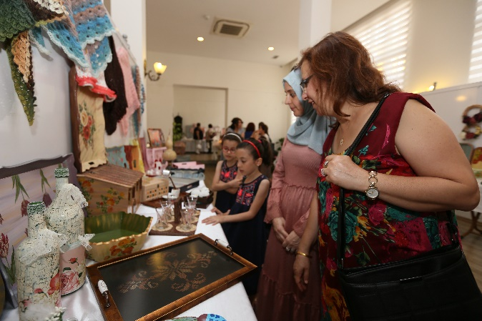
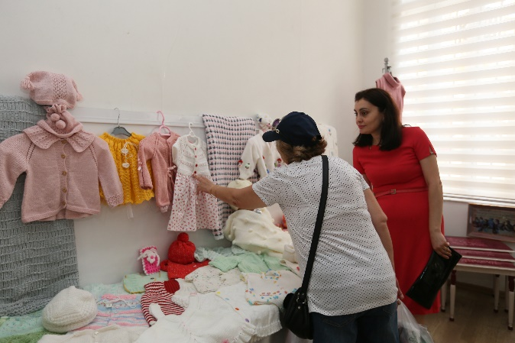
17 Haziran tarihinde Milli Aydın Bankasında El Sanatları ve Giyim sergisini düzenlendik.

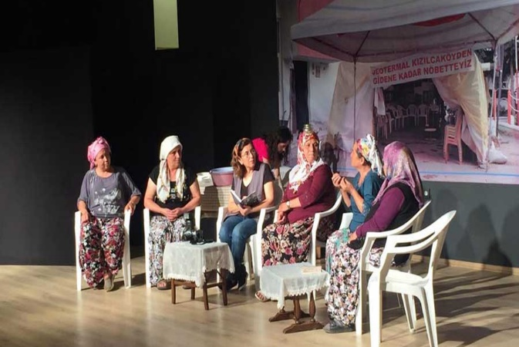
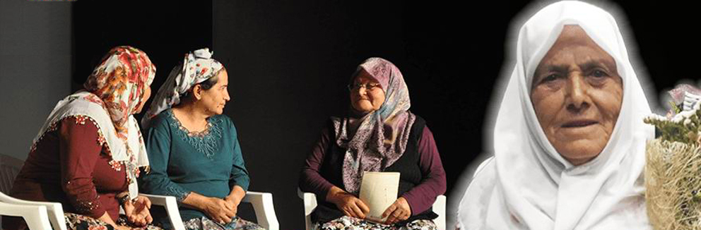
27 Haziran tarihinde Muzaffer İzgü Tiyatro ve Konferans salonunda, Kızılcaköy halkı tarafından Müdürlüğümüzün destekleriyle ‘JESLERE HAYIR’ konulu tiyatro gösterimi yapıldı.

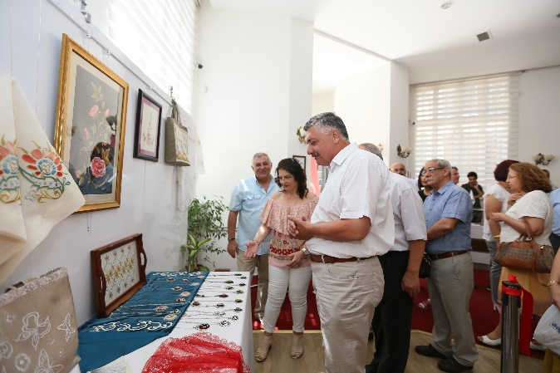

1 Temmuz tarihinde Milli Aydın Bankasında el nakışı, örgü, mefruşat, keçe sergisini düzenlendik.

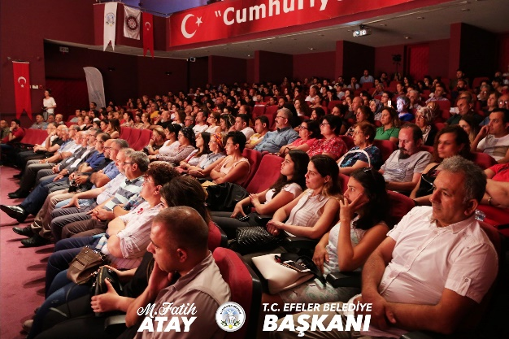
3 Temmuz tarihinde Efeler Belediyesi ve Aydın Büyükşehir Belediyesi’nin katkılarıyla Şükran Güngör Sahnesinde “İzmir Karşıyaka Belediyesi Madımak Oyunu ’nu” sergiledi.
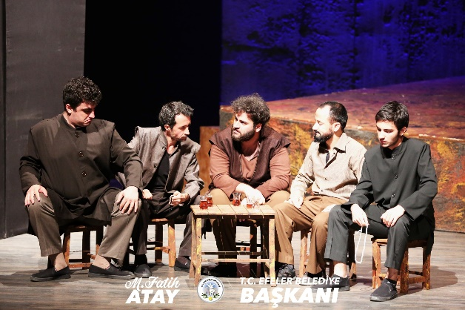

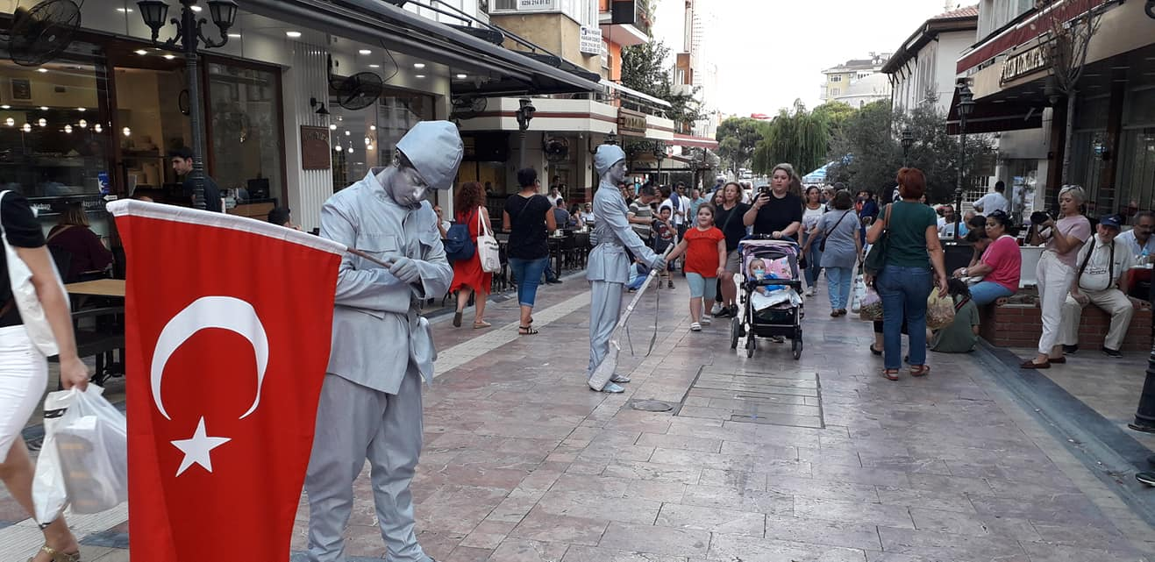
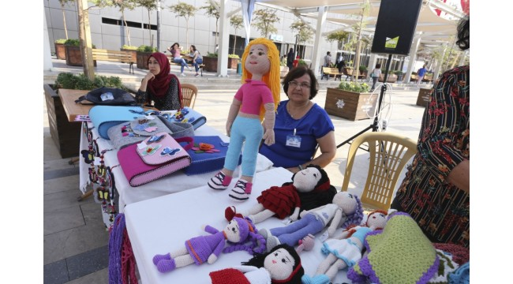
3-7 Eylül tarihleri arası Aydının Kurtuluş günleri kapsamında Atatürk Kent Meydanında “üretici kadınlar” standı, Sevgi Yolunda “canlı heykeller” standı ile Kuva-i Milliye Sokak Tiyatrosu gösterisi ve Hey Gidinin Efesi Tiyatro oyunu sergilendi.
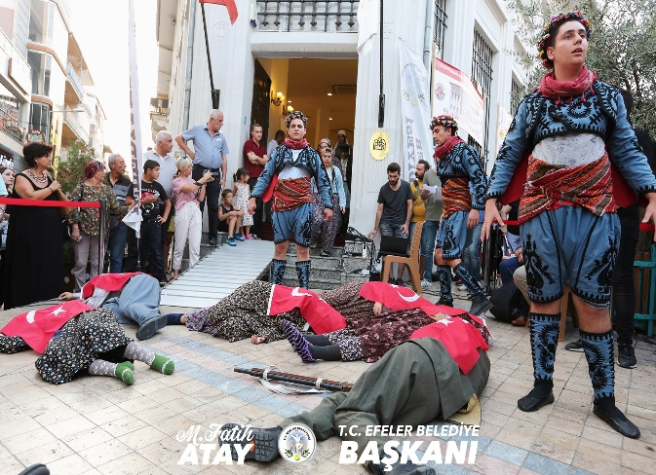

4 Eylül tarihinde Sivas Kongresinin 100. Yıl etkinlikleri kapsamında Efeler Kent Konseyi Resim Sergisi ve Umurlu’da Hey Gidinin Efesi Tiyatro Oyununu sergilendi.
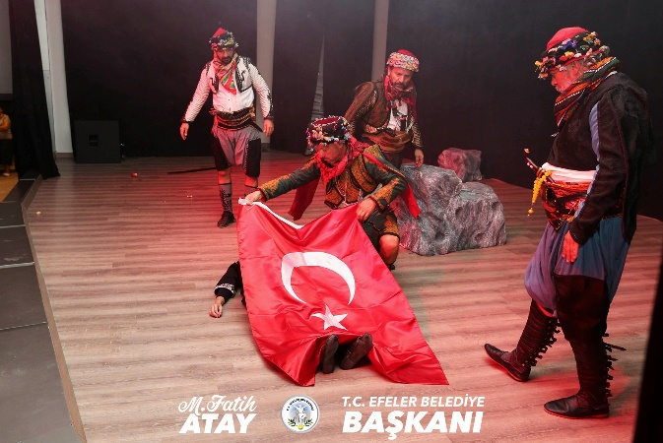

6 Eylül tarihinde Kardeşköy Mahallesinde doğaçlama Tiyatro gösterisini sahnelendi.
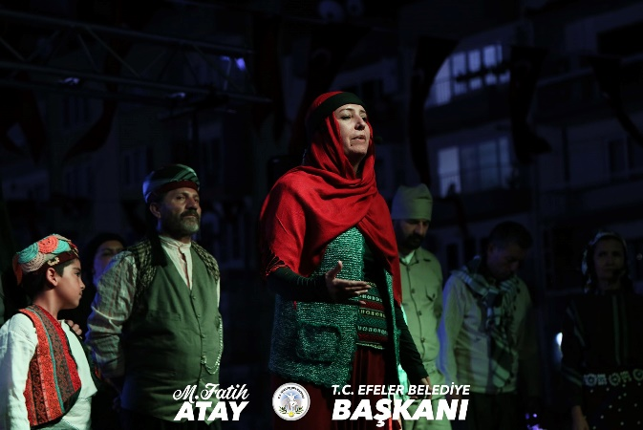
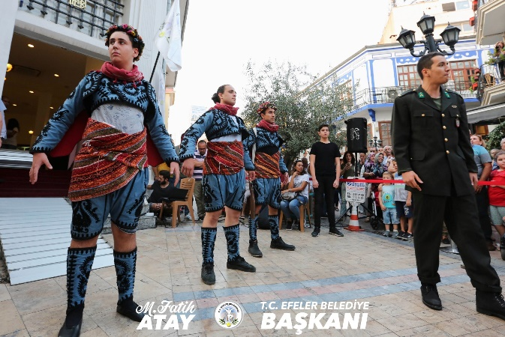
5-7 Eylül tarihleri arası Kurtuluş günleri kapsamında “ Kurtuluş” temalı söyleşi, doğaçlama tiyatro gösterisi, Anadolu Kadınları Tiyatro Topluluğu gösterisini gerçekleştirdi.

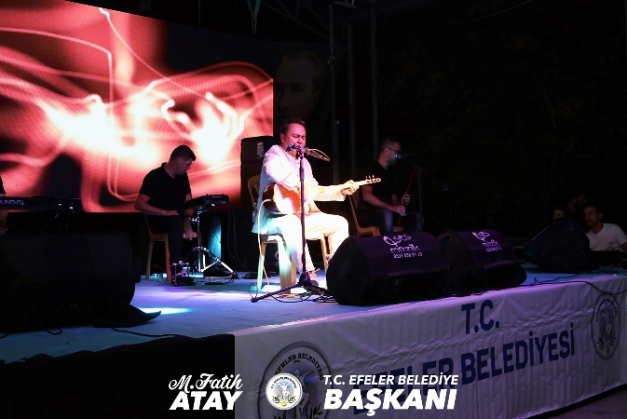
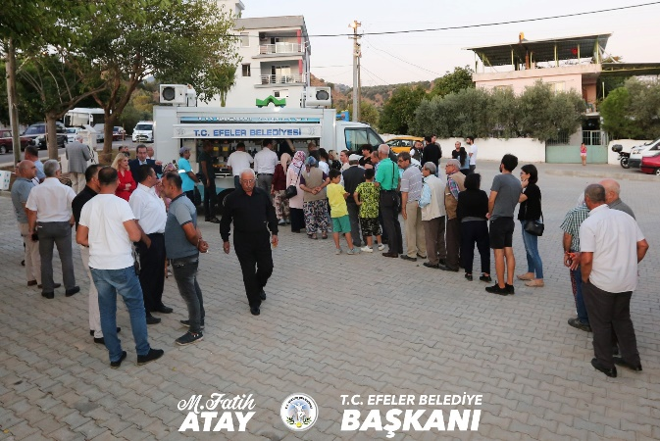
17 Eylül tarihinde Yılmaz Köy Mahallesinde aşure dağıtımı ve konser etkinliği yapıldı
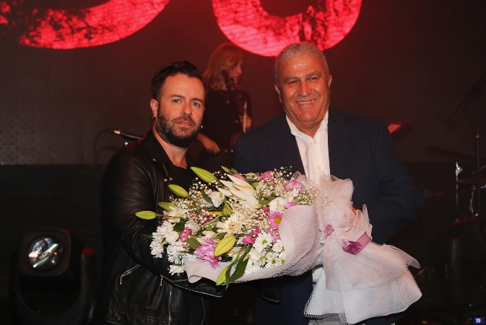

27 Eylül tarihinde “Efeler’e Hoş Geldin Kardeşim” başlığı altında Emre Aydın konseri ve Pınarbaşı Mesire Alanı açılışını gerçekleştirildi.
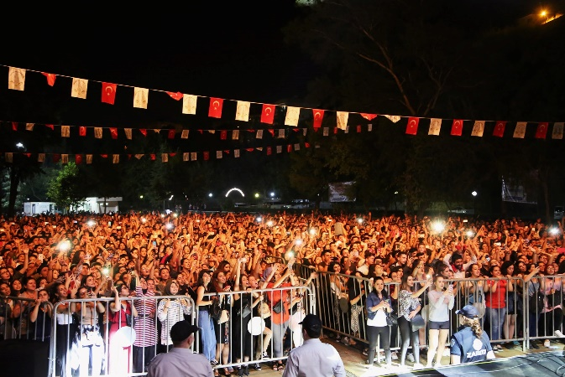

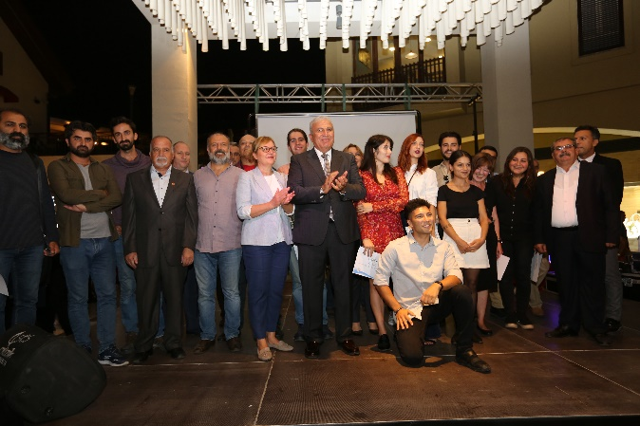
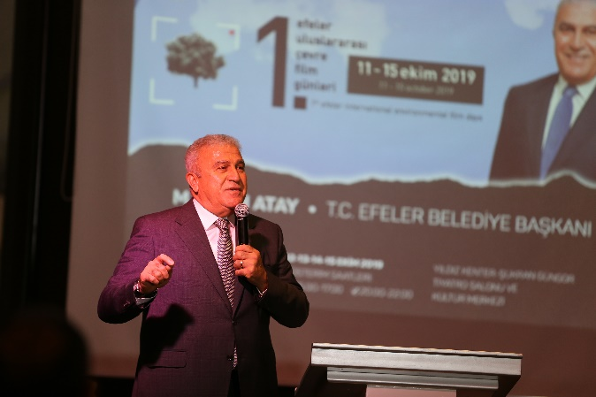
11-15 Ekim tarihleri arası Uluslar Arası Çevre Film Günlerini düzenlendi. 5-18 Ağustos tarihleri arasında ön araştırma için ağırladığımız yerli ve yabancı yönetmenler, Eylül ayı içerisinde Uluslararası Çevre Film Günleri kapsamında projede yer alan filmlerin çekimlerini gerçekleştirdiler. 11 Ekim’de Forum Aydında festivalin Gala Töreni yapıldı, 11-15 Ekim tarihleri arasında da çekilen filmler 5 gün boyunca vatandaşların izlemesine sunuldu.

Spor, faaliyetlerimiz;
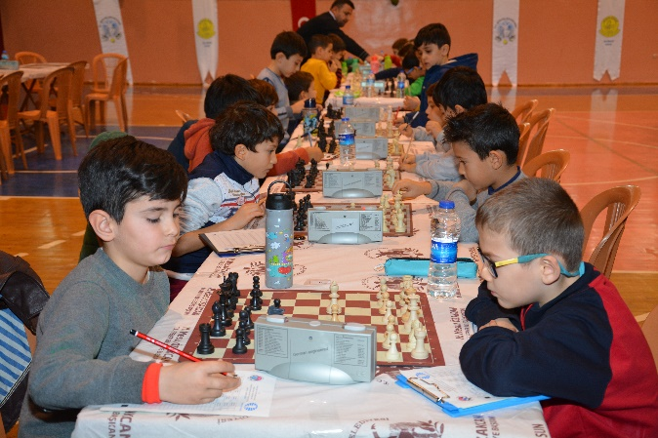
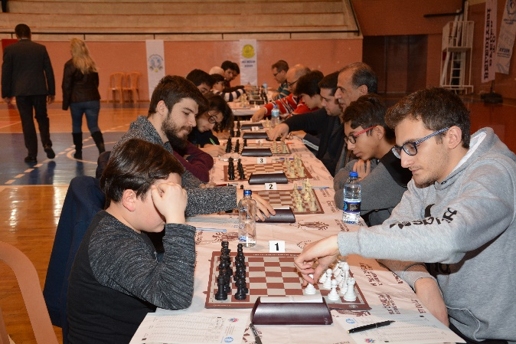
12-13 Ocak tarihlerinde Efeler Belediyesi- Aydın Lisesi mezunları(ALMED) iş birliği ile “ELO Satranç Turnuvası” düzenledik. 5 kategoride düzenlenen turnuvaya 218 sporcu katıldı.

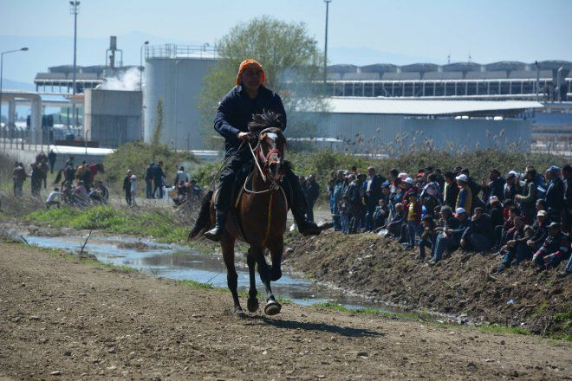
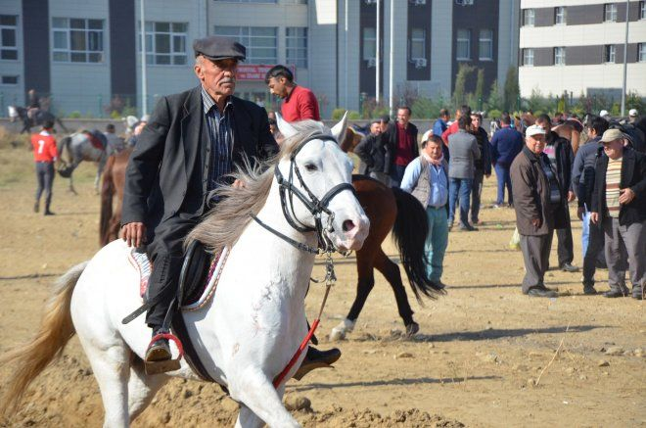
17 Mart Çanakkale Zaferi Anma Programları kapsamında Çayyüzü Mahallesinde Anma Programı ve Kocagür Mahallemizde 3. Geleneksel Rahvan At Yarışlarını düzenledik.

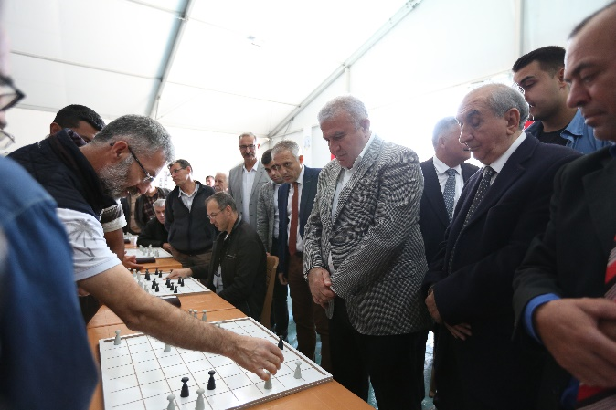
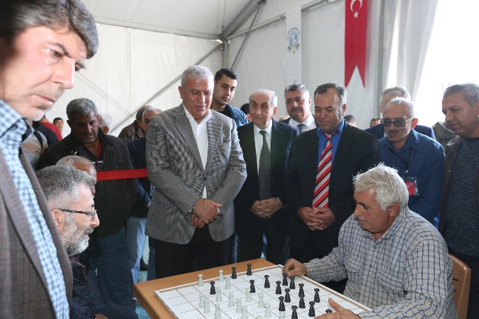
1-5 Kasım tarihleri arasında Efeler Belediyesi ve Türkiye Dama Federasyonu işbirliği ile 1. Uluslararası Türk Daması Turnuvasını düzenlendi.
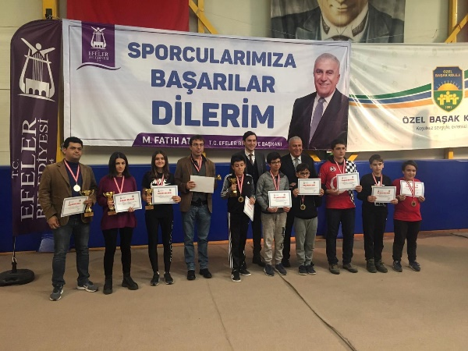
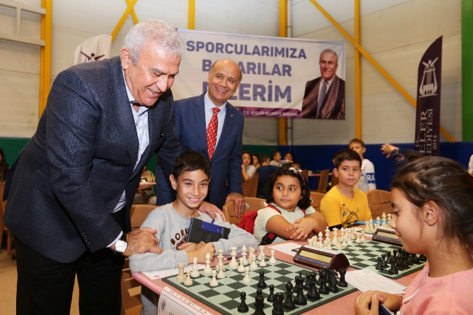
16-19 Kasım tarihleri arasında Efeler Belediyesi ve Türkiye Satranç Federasyonu işbirliğinde Aydın Özel Başak Koleji’nde 4 kategori de Ulusal Satranç Turnuvasını düzenlendi.

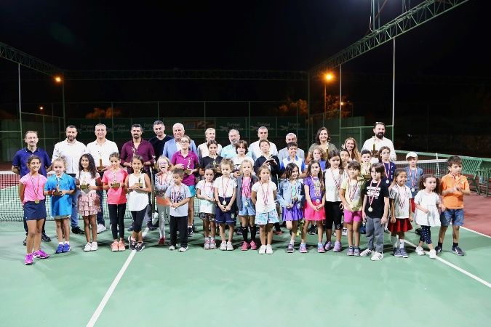

7-25 Eylül tarihleri arası Efeler Belediyesi - Aydın Tenis Kulübü iş birliği ile Efeler Belediyesi Cumhuriyet Tenis Turnuvasını gerçekleştirdik.

Seminer, Söyleşi, Konferans faaliyetlerimiz;
17 Ocak tarihinde Milli Aydın Bankası Kültür Merkezinde Öğretim Üyesi Dr. Fatih Balcı’nın konuşmacı olarak katıldığı ‘Çağdaş Sanatı Anlamak’ konulu söyleşi düzenledi.
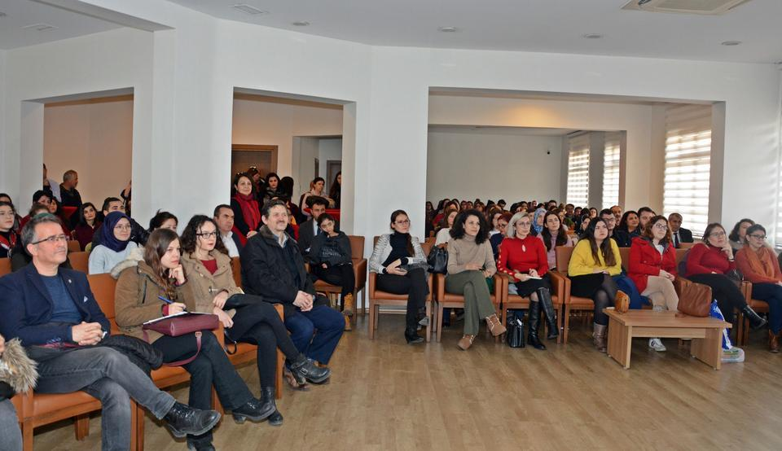
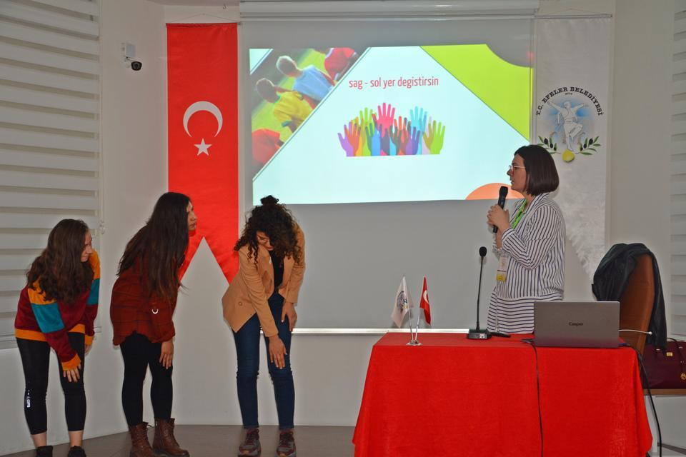
28 Ocak tarihinde Milli Aydın Bankası Kültür Merkezinde (öğrenme ve okuma güçlüğü) dikkat çekmek için ‘Disleksi Dostu Öğretmen’ semineri düzenlendi.

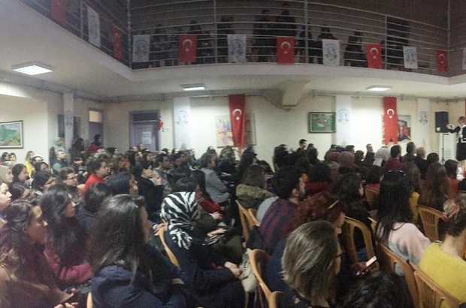
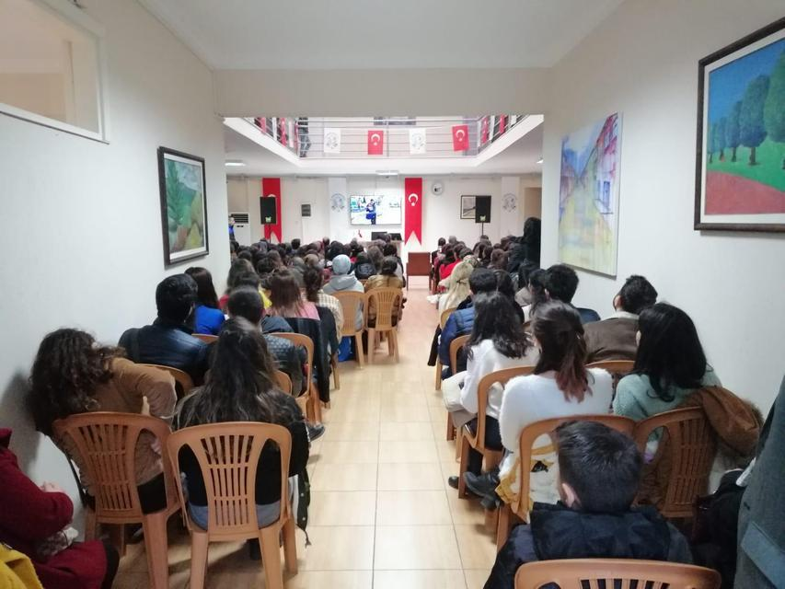
27 Şubat tarihinde Milli Aydın Bankası Kültür Merkezinde, 27 Mart tarihinde Adnan Menderes Yaşam Merkezi’nde olmak üzere Otizmli çocuklarımız için seminerler düzenleyerek Farkındalık oluşturuldu

15 Kasım Efeler’e Konuksunuz etkinlikleri kapsamında Yıldız Kenter-Şükran Güngör Tiyatro Salonu ve Kültür Merkezi’nde Gazeteci-Yazar İsmail SAYMAZ’LA söyleyişi düzenledik.
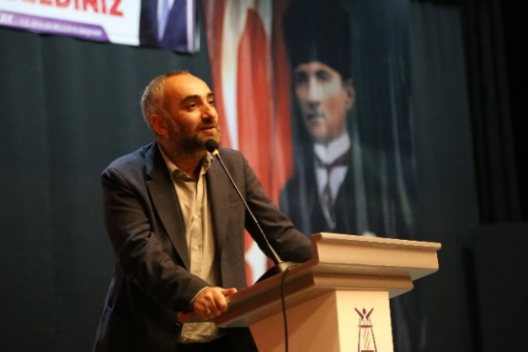
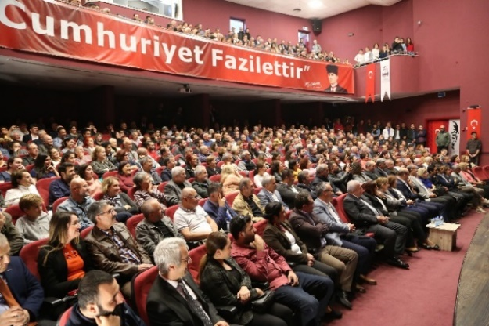

5 Aralıkta “Kadınların Seçme ve Seçilme Hakkı ”tanınması kanununun yıl dönümü nedeni ile Nevzat Biçer Parkında “24. Dönem Bursa Milletvekili ve İş İnsanı Sena Kaleli ile ” Efeler’e Konuksunuz etkinlikleri kapsamında söyleyişi düzenlendi.
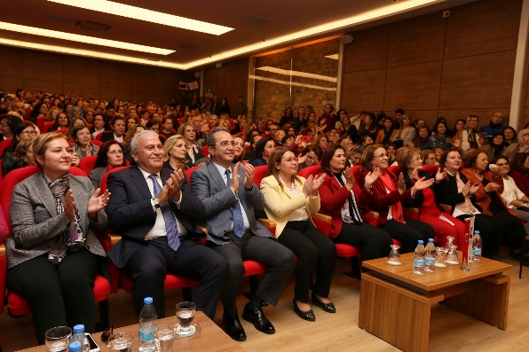
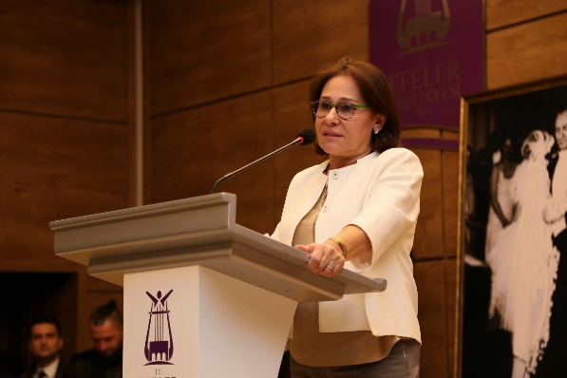

Sosyal faaliyetlerimiz,
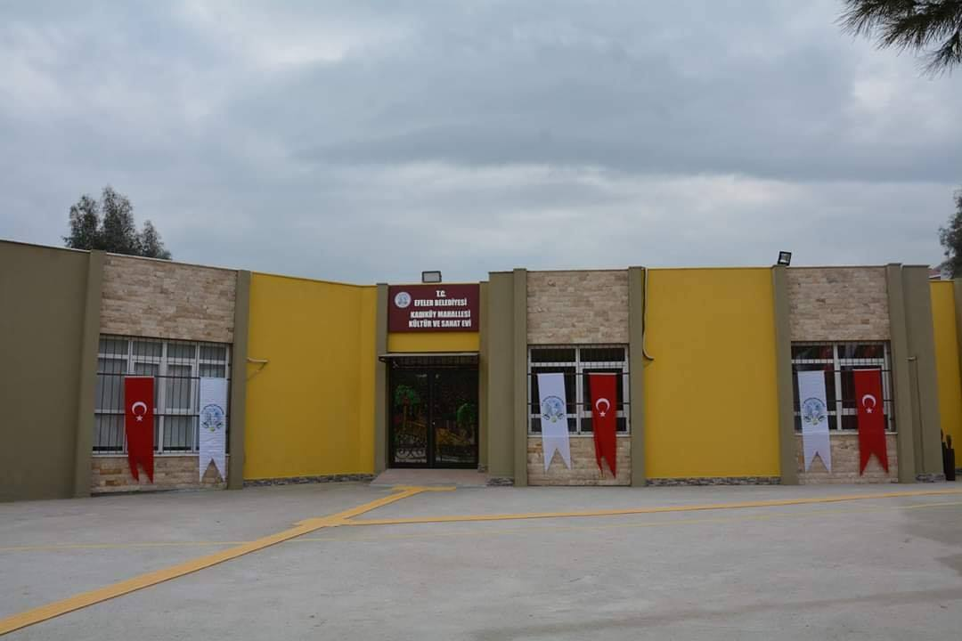
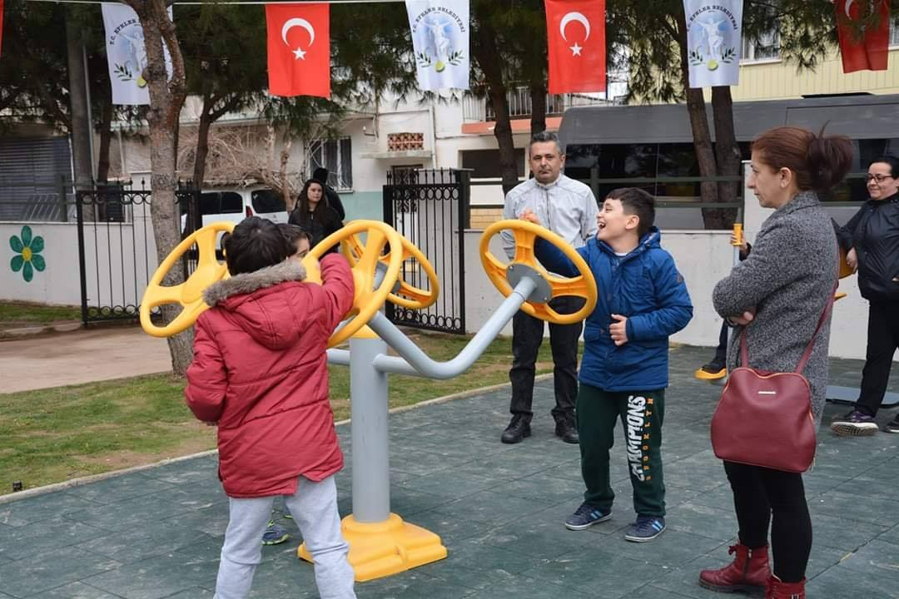
15 Şubat tarihinde Kadıköy Mahallesi Kültür ve Sanat Evinin açılışını gerçekleştirdik.

09-10 Mart Uğur Mumcu Parkında Anaokulu, İlkokul ve Ortaokula giden çocuklarımıza
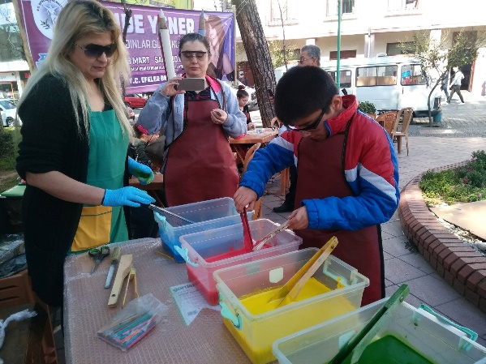
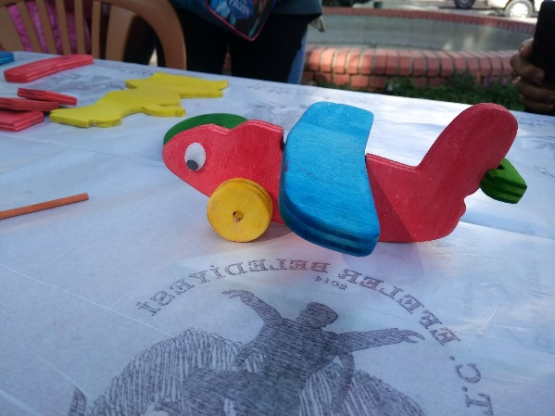
Kukla ve Ahşap Atölyesi düzenledik.

03 Mayıs tarihinde temiz çevrecilik, doğayı koruma adına ödüllü Atık Pil ve Bitkisel Atık yağ toplama günü düzenlendi.
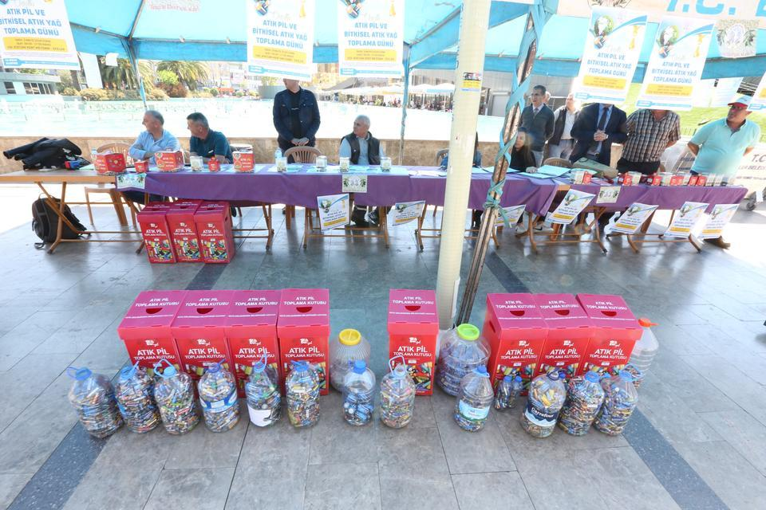
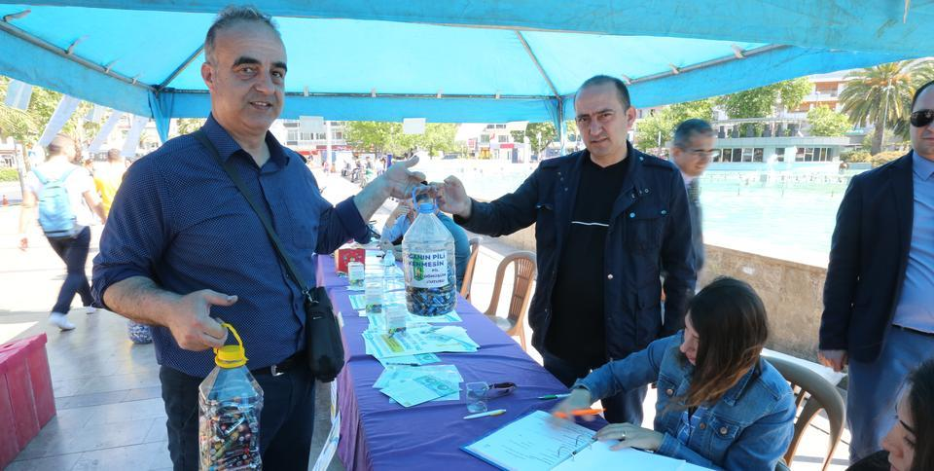

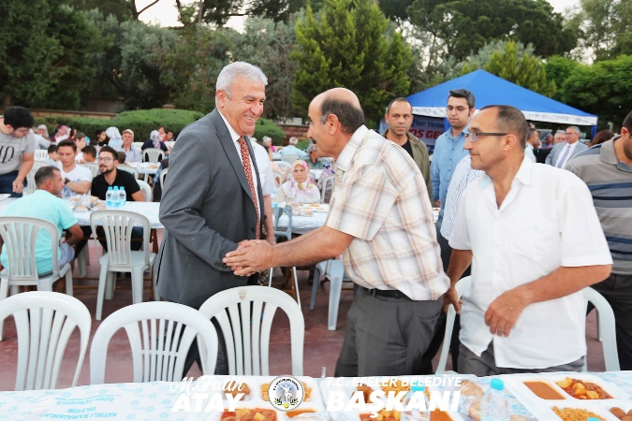
06 – 31 Mayıs tarihleri arasında Ramazan dolayısıyla tüm mahallelerimizde Aydın Büyükşehir Belediyesi tarafından verilen iftar yemeğinin organizasyon hizmetini yaptık.
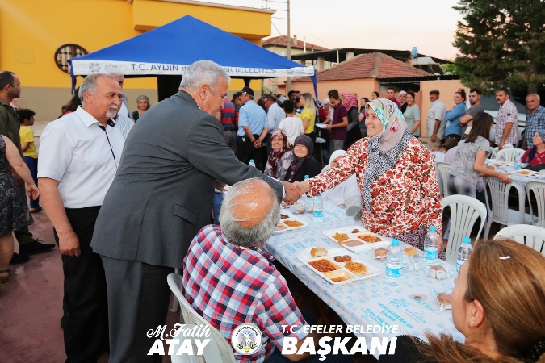
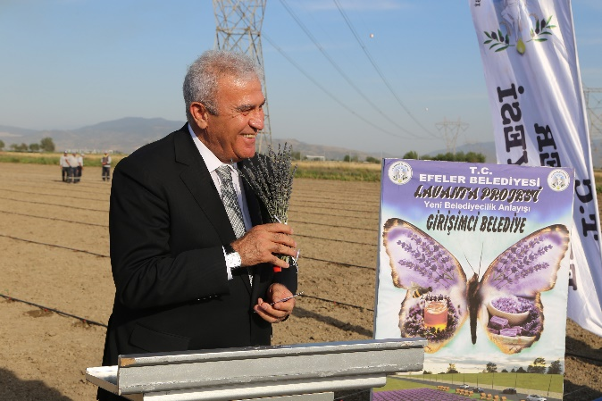
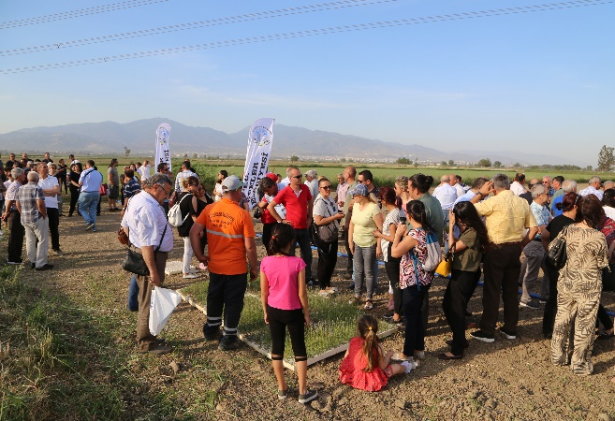
01 Haziran tarihinde Efeler belediyesi tarafından istihdam ve gelir sağlamak amaçlı Lavanta Tarlası fide dikim töreni düzenledik.
03 Haziran tarihinde arife olma sebebiyle 09:00 – 18: 00 saatleri arasında Tellidede ve Kemer Mezarlıklarına taşıma yapıldı.
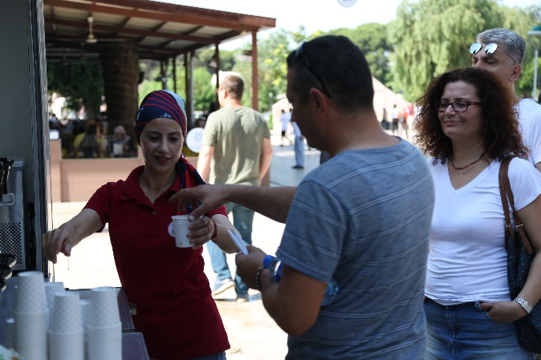
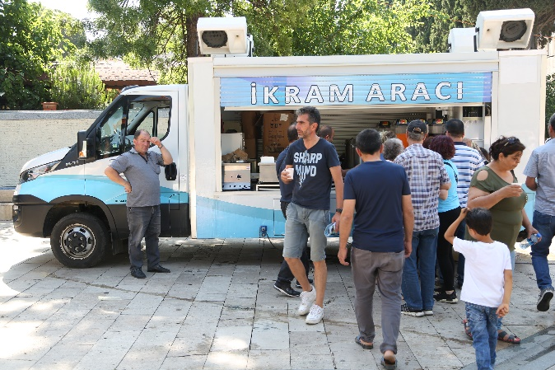
15 – 16 Haziran tarihlerinde YSK ‘ ya giren öğrenci ve velilere okul önlerinde ikram aracı ile birlikte su çay vb. ikramlar verdik.
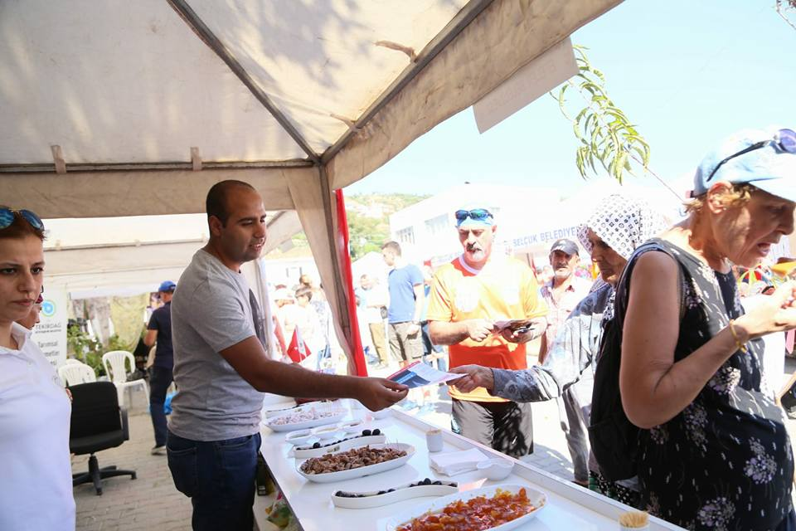
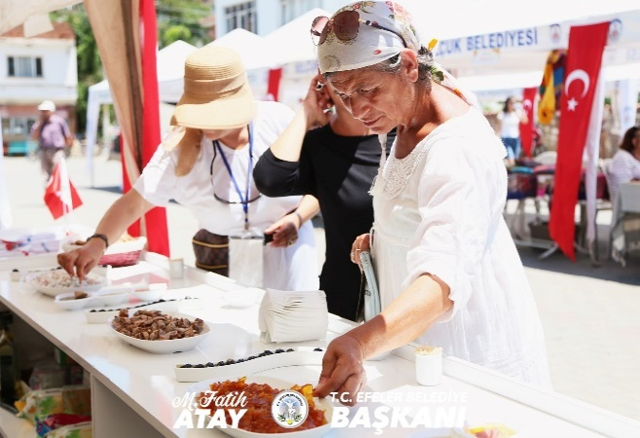
7 Temmuz tarihinde Selçuk’ta yapılan “Efes Şeftali Festivaline” katılıp Efeler Belediyesi olarak stant açtık.

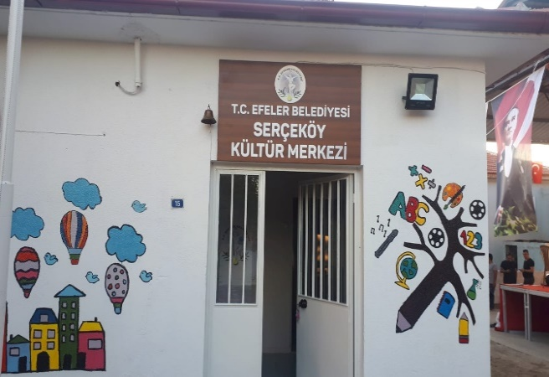
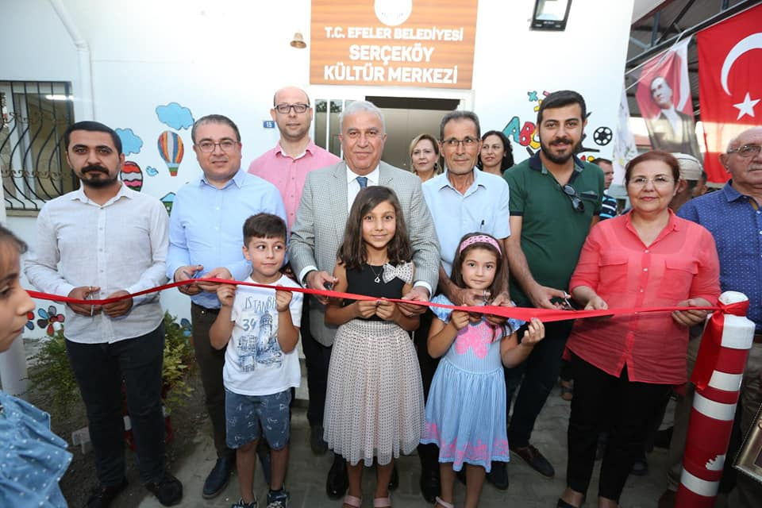
11 Temmuz tarihinde Serçeköy Kültür Merkezinin açılışını gerçekleştirdik.

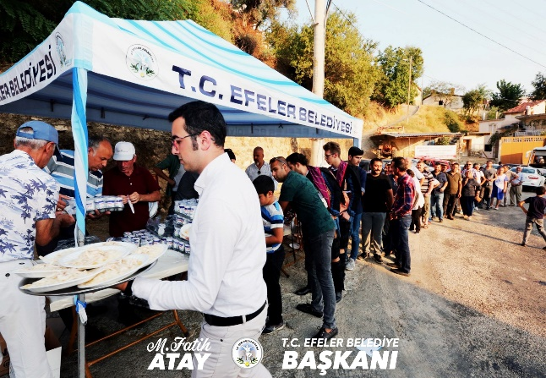
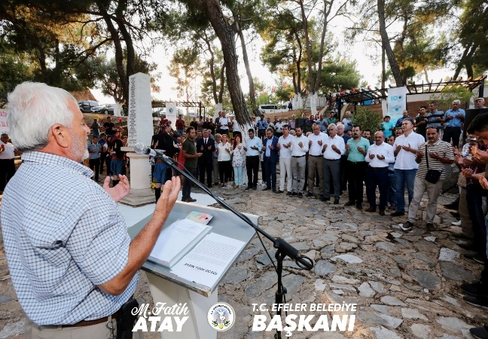
22 Ağustos tarihinde işgalci yunan askerleri tarafından katledilen Gözpınarı Şehitlerimiz için anma töreni düzenledik.
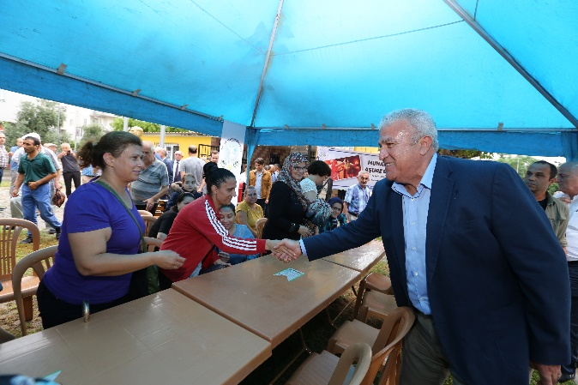
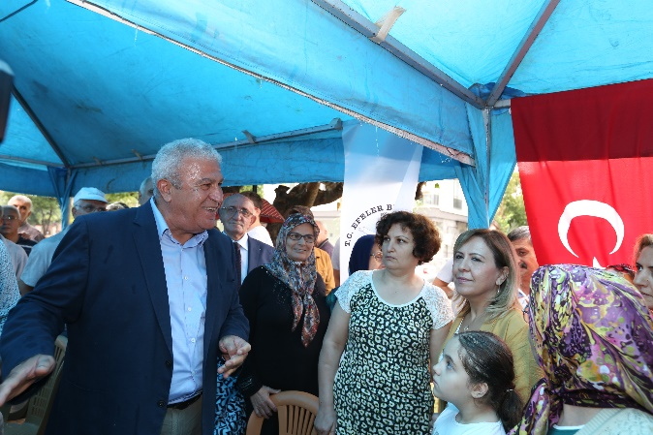
13 Eylül tarihinde Girne Mahallesinde Muharrem ayı sebebiyle aşure dağıtımı yapıldı.

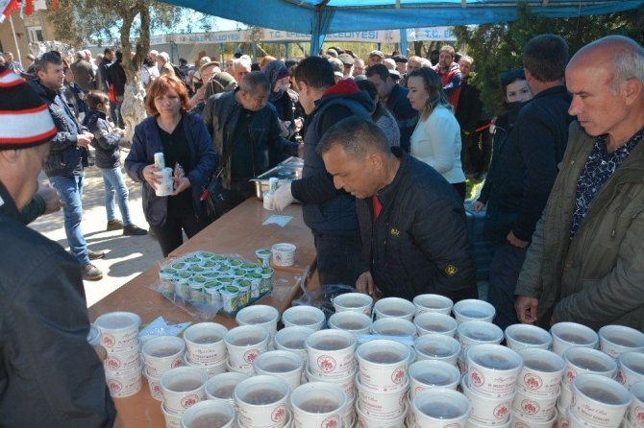
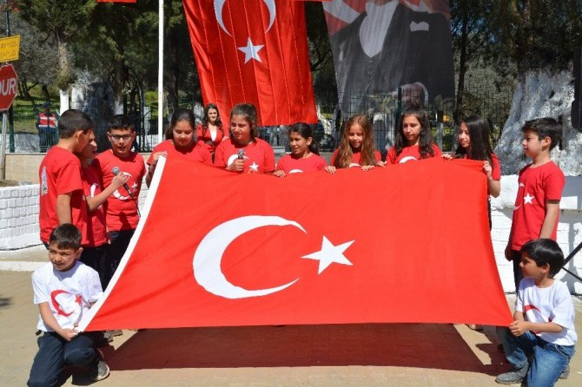
18 Mart Çanakkale Şehitlerini Anma Günü dolayısıyla Çayyüzü Mahallesinde şehitlerimiz için anma töreni düzenledik.

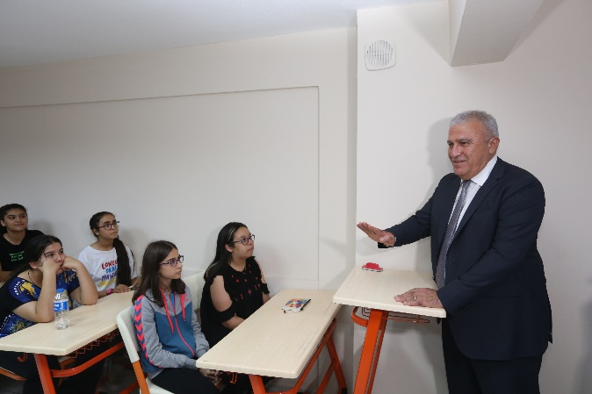
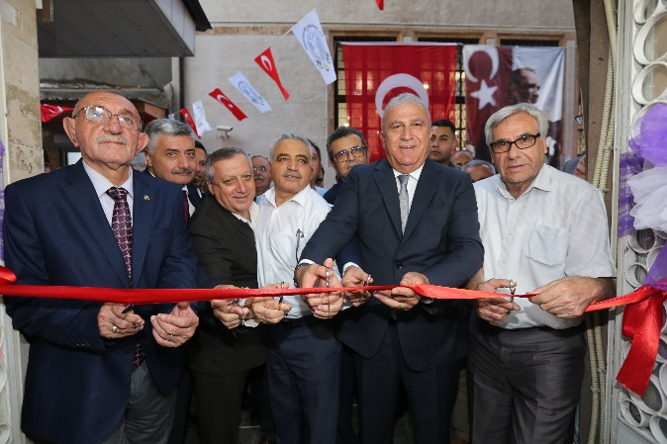
17 Ekim tarihinde “Herkes İçin Eşit Eğitim” sloganı ile Belediyemizin eğitim projelerinden biri olan EFESEM AKADEMİ ’nin açılışı gerçekleşti, hemen sonrasında diğer eğitim projesi olan EFEDERS’ in tanıtımı yapıldı.
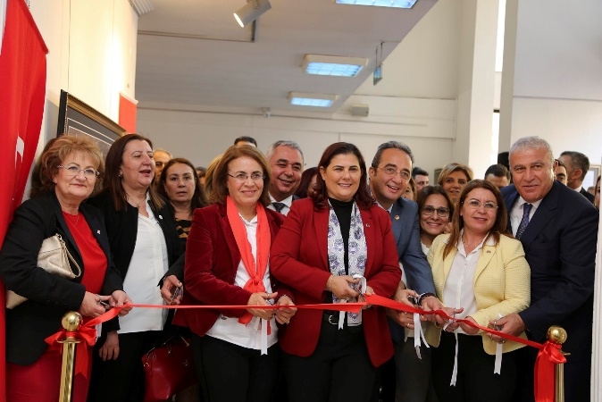
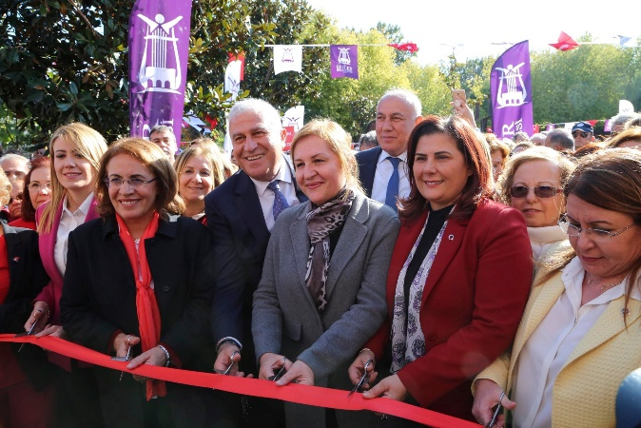
5 Aralık tarihinde Nevzat Biçer Parkı Nikâh Salonu ile Nevzat Biçer Parkı Konferans Salonunun açılışını gerçekleştirdik.

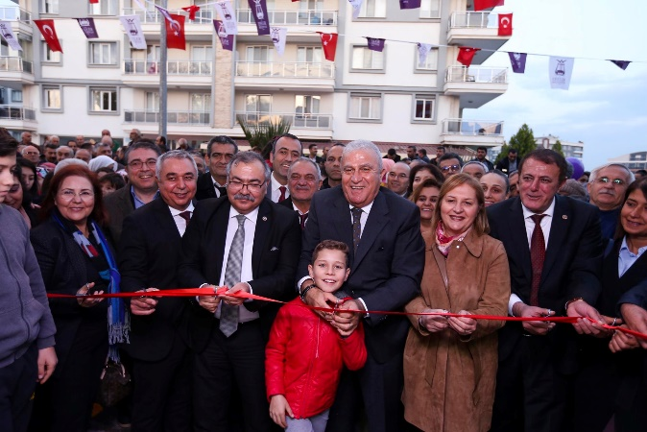
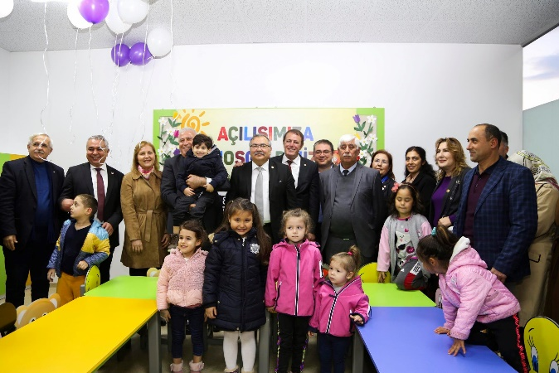
26 Aralık tarihinde Ata Mahallesi Gündüz Bakımevini hizmete açtık.
Ocak – Mart 2019 aylarında vatandaşlarımıza hizmet vermek anlamında hastane önlerinde, okul önlerinde ve Pazar yerlerinde çorba dağıtımı yaptık.
Ayrıca mübarek 3 aylarda vatandaşlarımıza aşure dağıtımı yapıldı.
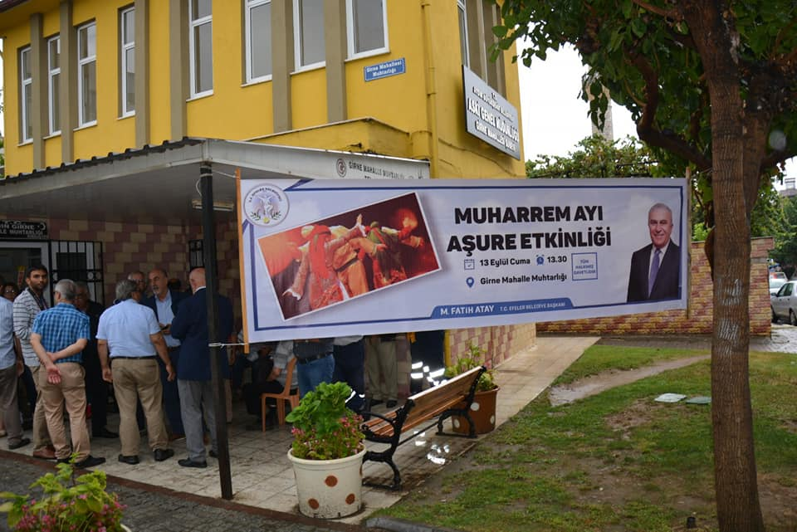

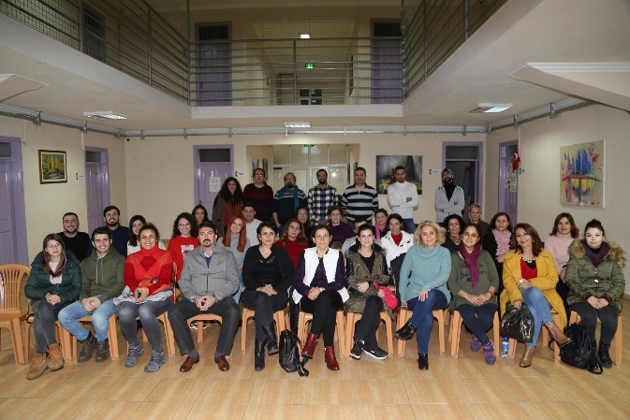
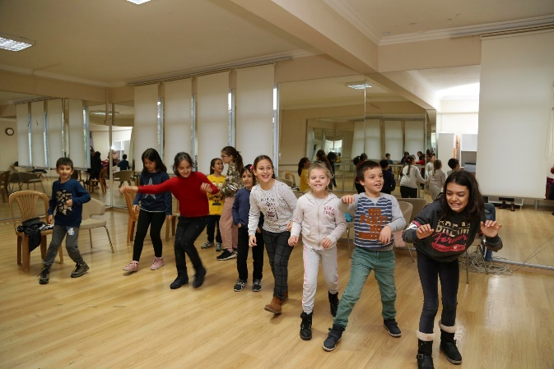
Belediyemizin “Marka Kent Efeler” sloganı çerçevesinde Efeler Belediyesi Şehir Tiyatrosu, “çocuk, genç ve yetişkin atölyeleri” ile çalışmalarına başladı.

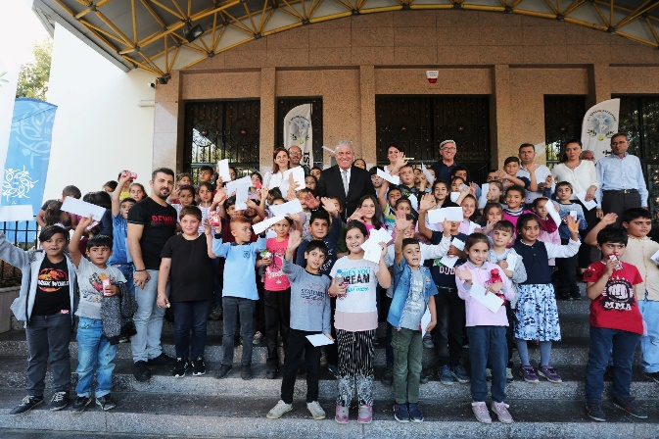
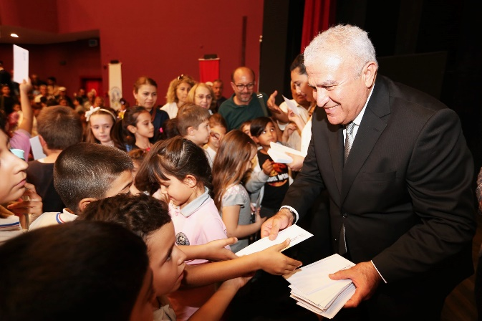
Efeler Belediyesi ve Başak Kolejinin işbirliğinde İlkokul öğrencilerinin kendilerine ait özel şifrelerle sisteme giriş yaparak faydalanabileceği İnteraktif Dijital Eğitim Sistemi olan EFEDERS ile eğitime destek veriyoruz.
Cenazesi olan vatandaşlarımıza sandalye ve çadır desteği sağlamaktayız. Ayrıca 30 pide – 30 ayran göndermekteyiz.
İlçemizde ikamet eden vatandaşlarımızın cemiyetlerinde ve resmi kurumların talepleri doğrultusunda çadır ve sandalye desteği sağlamaktayız.

VETERİNER İŞLERİ MÜDÜRLÜĞÜ
2019 YILI GIDERLERI | BÜTÇE İLE VERILEN | EKLENEN | AKTARMA | EK BÜTÇE | NET BÜTÇE ÖDENEĞI | ÖDENEN | GERÇEKLEŞTIRME ORANI
Personel Giderleri | 1.122.000,00 | 415.000,00 | 37.000,00 | 0,00 | 1.500.000,00 | 1.323.531,06 | 117.96
S.G.K.Devlet Primi | 223.000,00 | 97.000,00 | 15.000,00 | 0,00 | 305.000,00 | 233.368,70 | 104.64
Mal ve Hizmet Alımları | 124.000,00 | 24.000,00 | 24.000,00 | 0,00 | 124.000,00 | 77.155,26 | 62.22
Faiz Giderleri | 1.000,00 | 0,00 | 0,00 | 0,00 | 1.000,00 | 0,00 | -
TOPLAM | 1.470.000,00 | 536.000,00 | 76.000,00 | 0,00 | 1.930.000,00 | 1.634.055,02 | 111.16

26 ADET KURBAN KESİM ALANINDA KESİLEN BÜYÜKBAŞ VE KÜÇÜKBAŞ HAYVAN SAYISI

HAYVAN PAZARINA GİRİŞ YAPAN VE SATIŞI YAPILAN HAYVAN MİKTARI

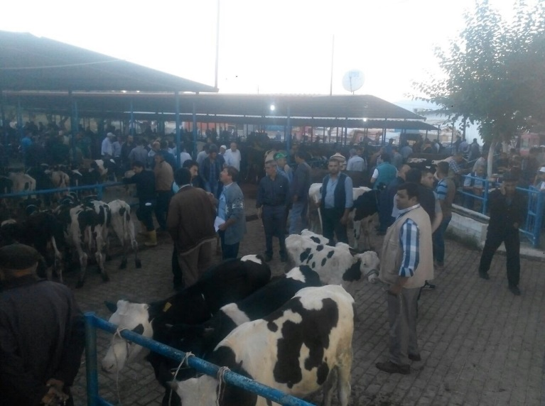
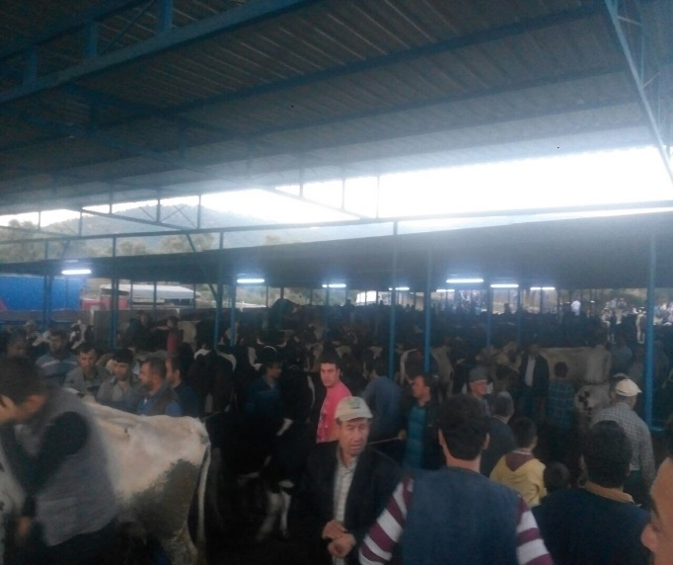
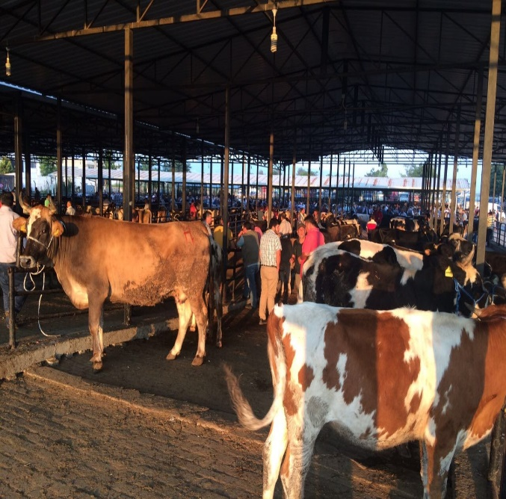
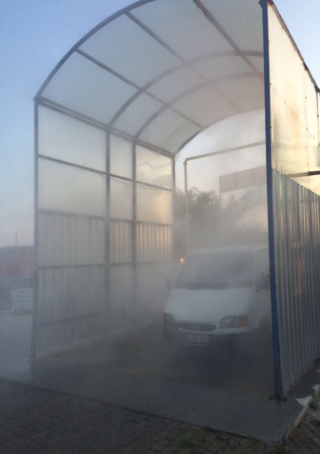
DALAMA HAYVAN PAZARI

ÇEŞTEPE HAYVAN PAZARI
ÇİĞ SÜT VE KUMANYA DAĞITIMI
Belediyemiz 30 Ekim 2019 tarihi itibariyle çocuğu ilköğretime giden ihtiyaç sahibi ailelere hastalıklardan ari işletmelerden temin edilen çiğ süt ve kumanya dağıtımı yapmaya başlamıştır.

SÜT VE KUMANYA DAĞITIMI | SÜT MİKTARI(LİTRE) | KUMANYA(ADET)
2019 YILI | 34840 | 19711

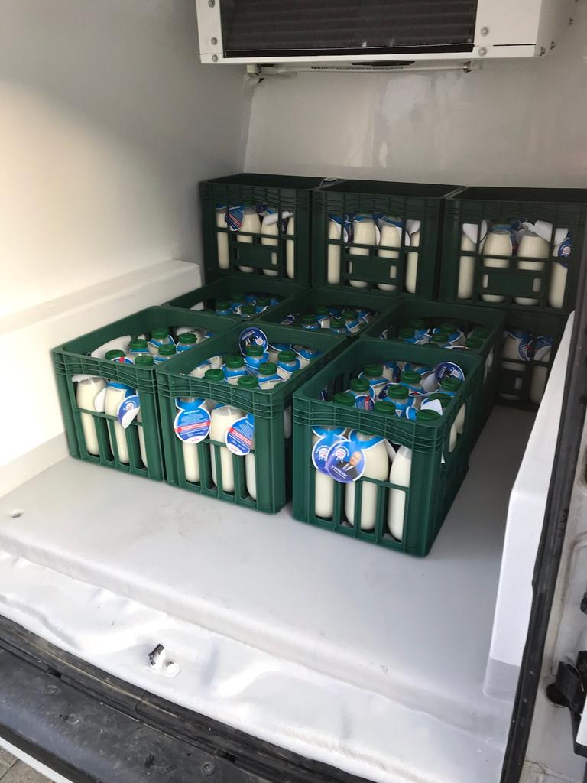
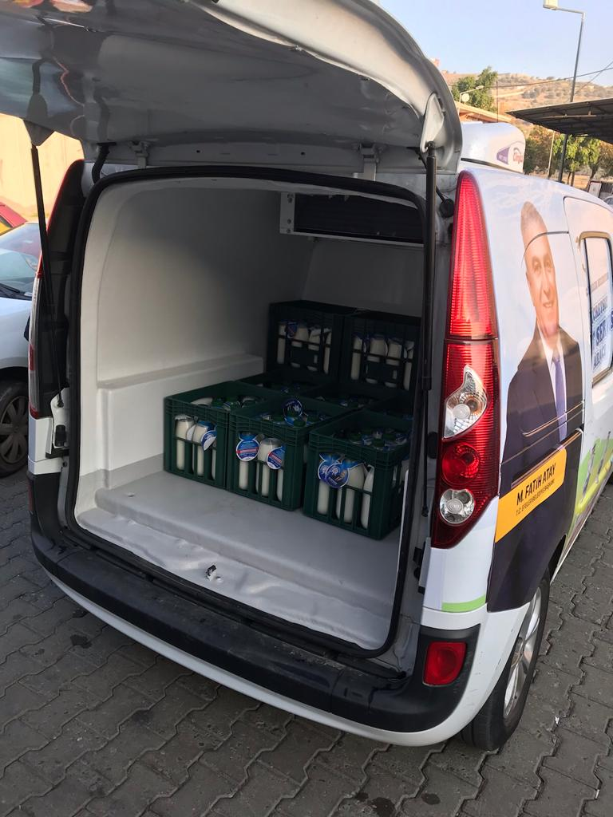

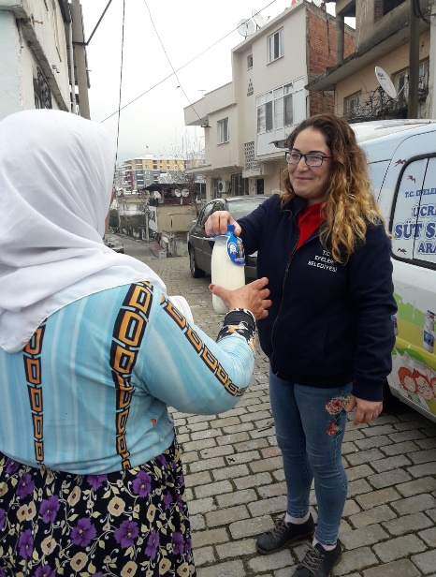
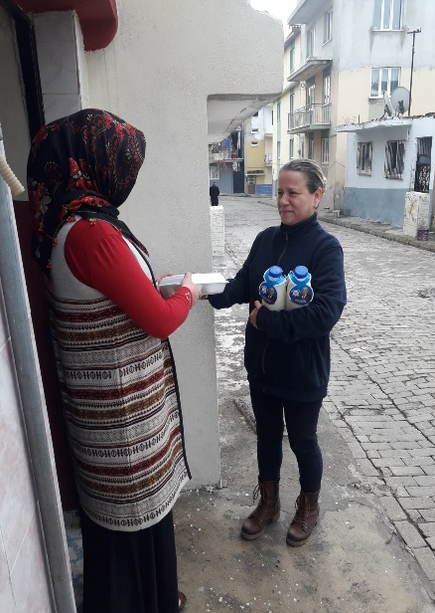
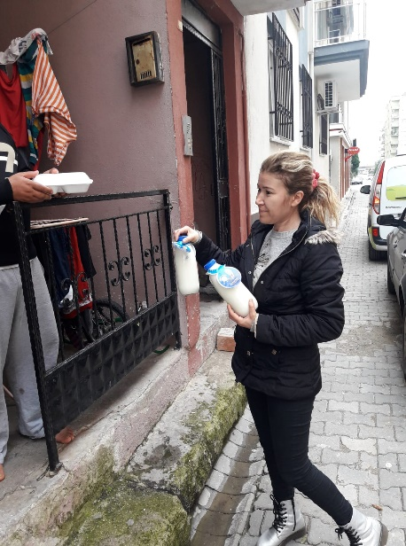

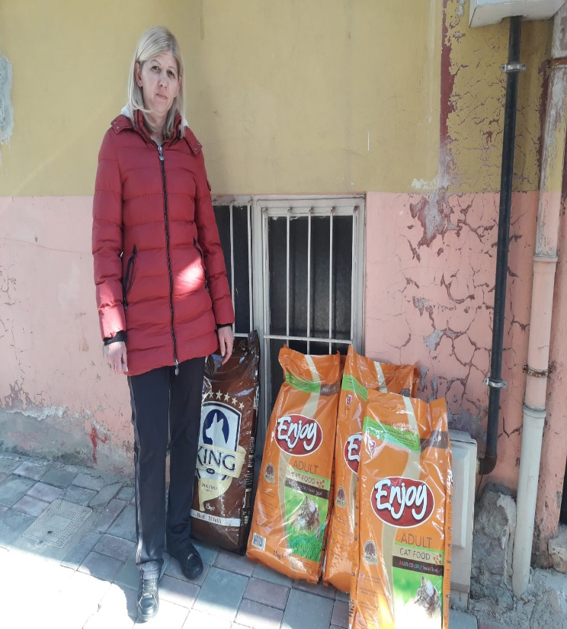
HAYVANSEVER DERNEKLERİNE MAMA DESTEĞİMİZ DEVAM EDİYOR
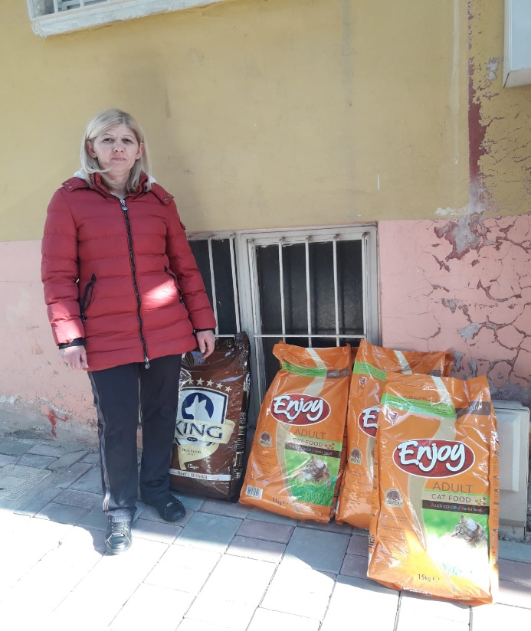
PARK VE BAHÇELER MÜDÜRLÜĞÜ
2019 YILI GIDERLERI | BÜTÇE İLE VERILEN | EKLENEN | AKTARMA | EK BÜTÇE | NET BÜTÇE ÖDENEĞI | ÖDENEN | GERÇEKLEŞTIRME ORANI
Personel Giderleri | 3.011.000,00 | 499.000,00 | 0,00 | 0,00 | 3.510.000,00 | 2.924.442,00 | 97,12
S.G.K.Devlet Primi | 655.000,00 | 200.000,00 | 119.000,00 | 0,00 | 736.000,00 | 542.374,87 | 82.80
Mal ve Hizmet Alımları | 7.018.000,00 | 110.349,56 | 463.000,00 | 0,00 | 6.665.349,56 | 5.862.093,69 | 83.52
Faiz Giderleri | 30.000,00 | 0,00 | 0,00 | 0,00 | 30.000,00 | 6.409,87 | 21.36
Sermaye Giderleri | 0,00 | 50.000,00 | 0,00 | 0,00 | 50.000,00 | 36.993,00 | -
TOPLAM | 10.714.000,00 | 859.349,56 | 582.000,00 | 0,00 | 10.991.349,56 | 9.372.313,43 | 87.47
FAİZ GİDERLERİNDEKİ SAPMA ÇEŞTEPE, UMURLU, OVAEYMİR, TEPECİK BELEDİYELERİNDEN DEVİR OLMUŞ İŞÇİ ALACAK DAVALARININ 2019 YILI İÇERİSİNDE SONUÇLANMAMASI NEDENİYLE OLUŞMAKTADIR. , SERMAYE GİDERLERİ KALEMİNDEKİ SAPMA İSE PLANLANAN EKİPMANIN TAHMİN EDİLEN BEDELDEN DAHA AZ BEDEL İLE SATIN ALINMASI NEDENİYLE OLUŞMAKTADIR.

FAALİYETLER
2019 YILI | VERİ
Park/Düzenleme/Çocuk Oyun Alanı Sayısı (adet) | 369
Parklarda Çocuk Oyun Grubu (adet) | 239
Açık Hava Spor Aletleri (adet) | 242
Park Alanları (m2) | 345.428
Yeni Yapılan Park / Çevre Düzenlemesi Sayısı | 9
Yeni otomatik sulama sistemi döşenen park sayısı | 7
Okul-cami-resmi kurum bahçe çalışmaları | 205
Fidan Dikimi (adet) | 8.500
Mevsimlik Çiçek Dikimi (adet) | 65.000
Kaldırım Üstü Yabancı Ot Temizliği (mt) | 540.000
Ağaç Budama (adet) | 220.000

PARK YAPIM ÇALIŞMALARI
2019 yılında 7 adet yeni park ve 2 adet düzenleme bölgesi yapılmıştır.

PARKIN ADI :Süleyman İNCEDAL Parkı
MAHALLE :Tepecik
ADRES : Tepecik Mahallesi / EFELER
ALANI : 337 m2
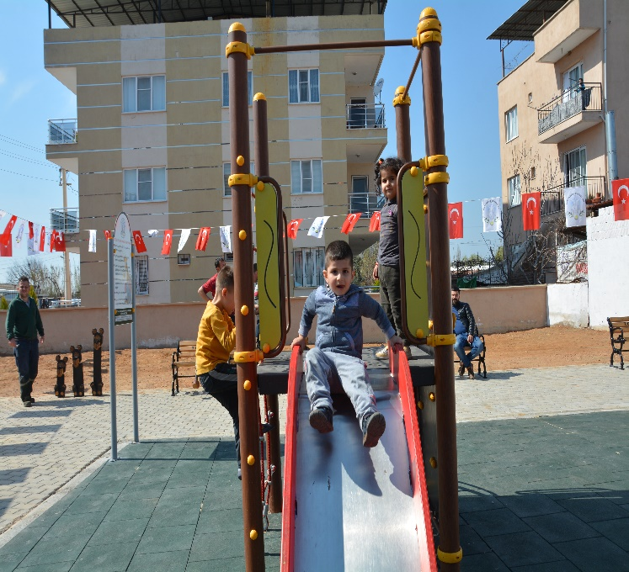
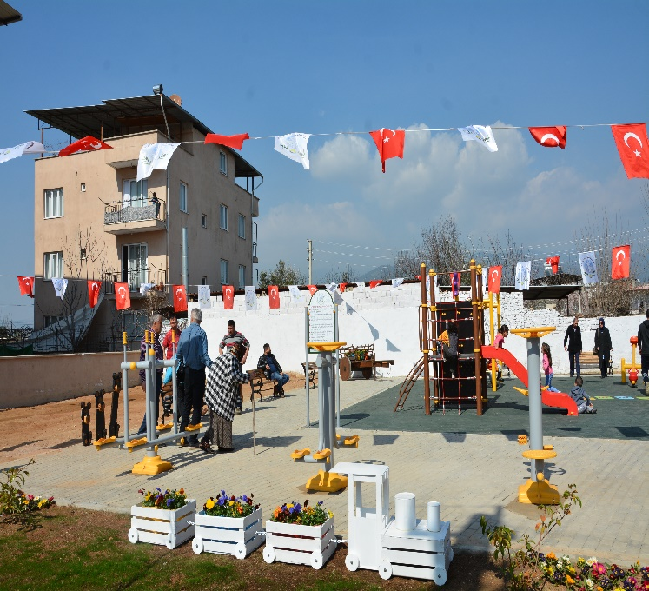
PARKIN ADI : Vedat ÇİFTÇİ Parkı
MAHALLE :Kemer
ADRES :Kemer Mahallesi /EFELER
ALANI : 1500 m2
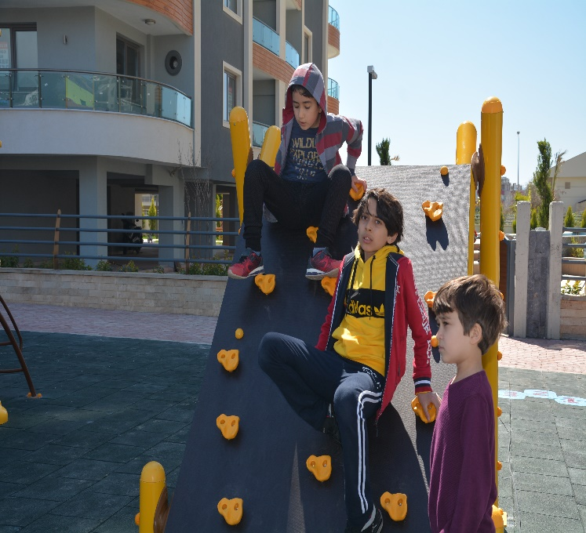
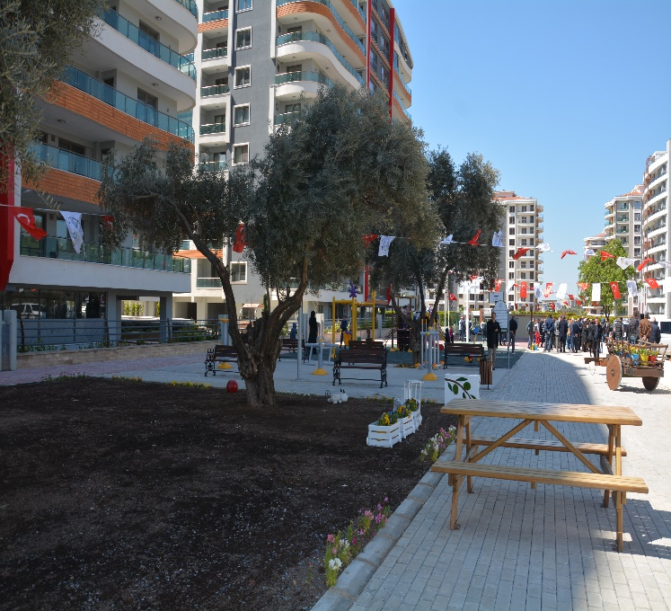

PARKIN ADI : Nene Hatun Parkı
MAHALLE :Ata
ADRES : Ata Mahallesi/EFELER
ALANI : 1100 m2
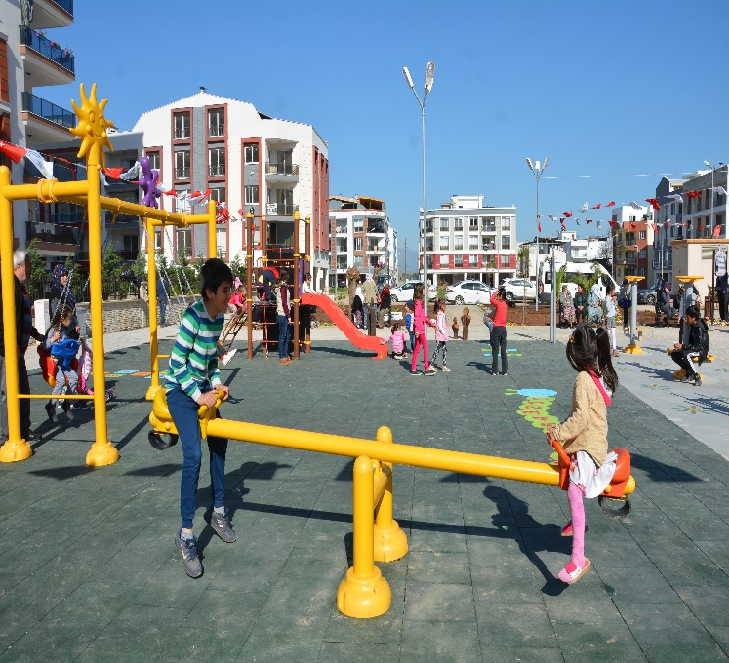
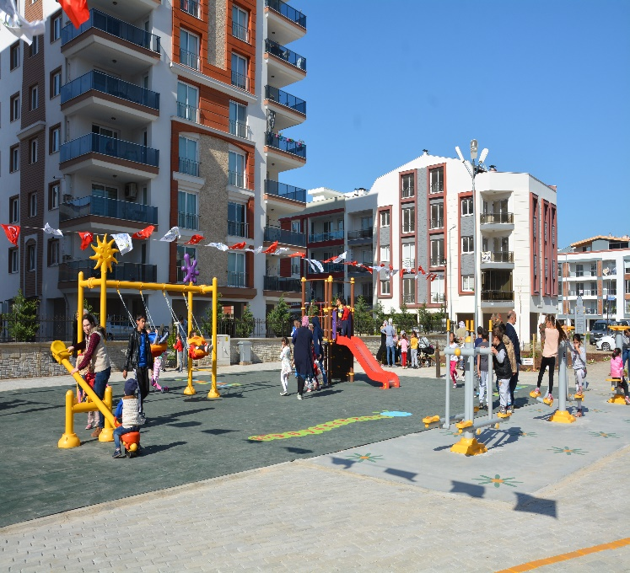

PARKIN ADI : Aliye İzzet BEGOVİÇ Parkı
MAHALLE :Orta
ADRES :Orta Mahallesi / EFELER
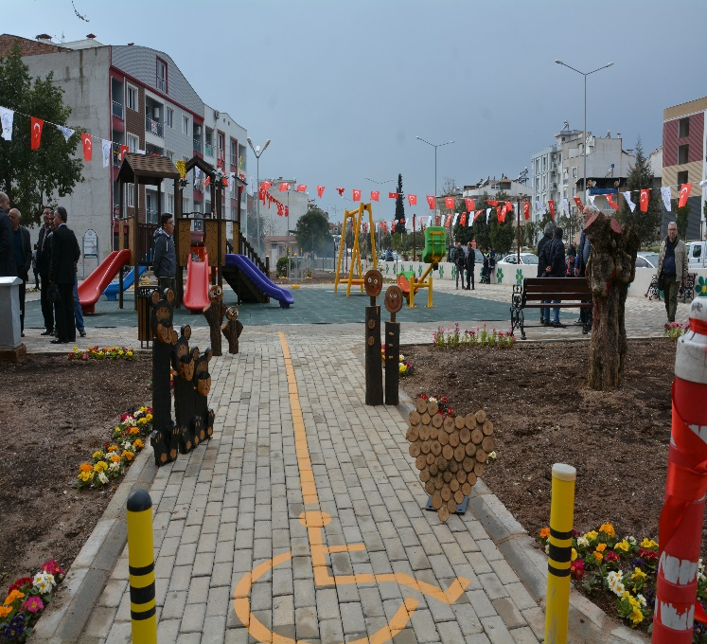
ALANI : 1800 m2
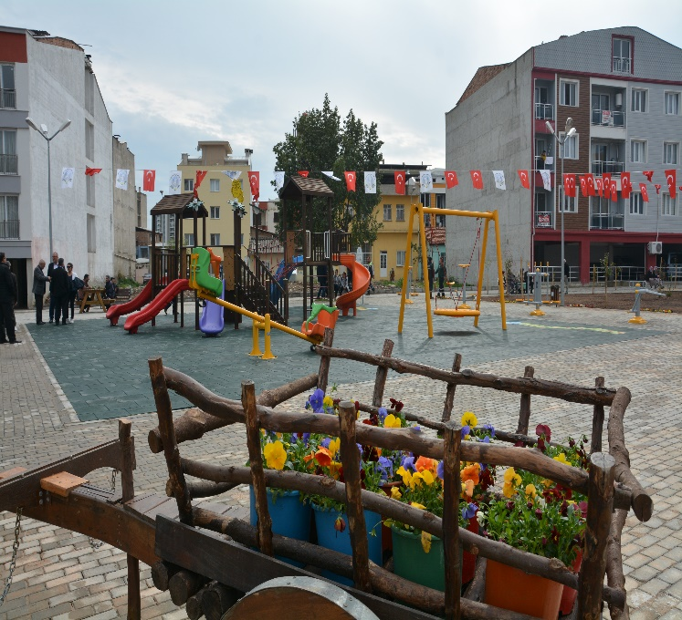
PARKIN ADI : Gaffar OKKAN Parkı
MAHALLE :Ovaeymir
ADRES :Ovaeymir Mahallesi / EFELER
ALANI : 630 m2
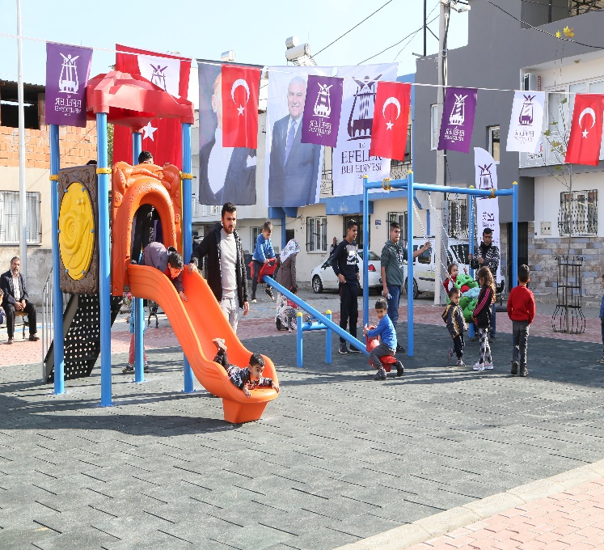
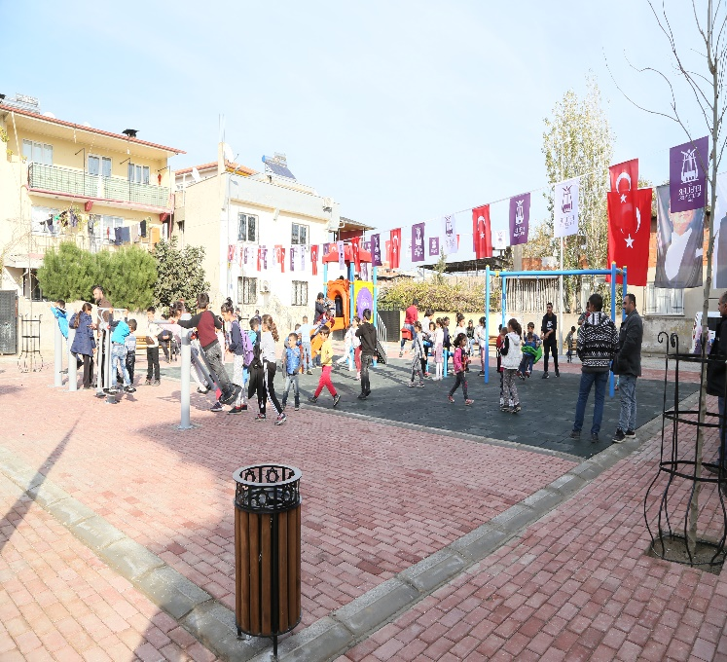

PARKIN ADI : Hasan YAVUZ Parkı
MAHALLE :Yılmazköy
ADRES :Yılmazköy / EFELER
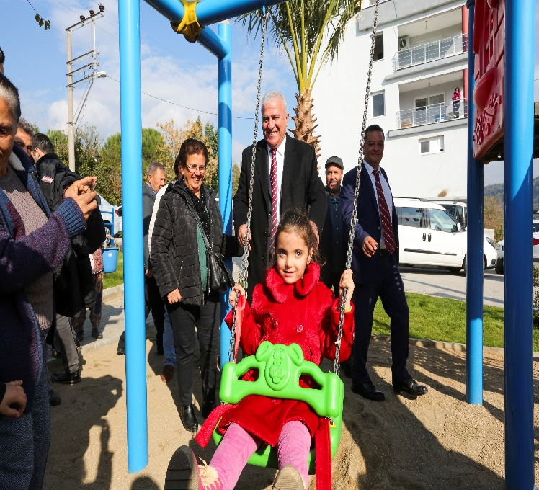
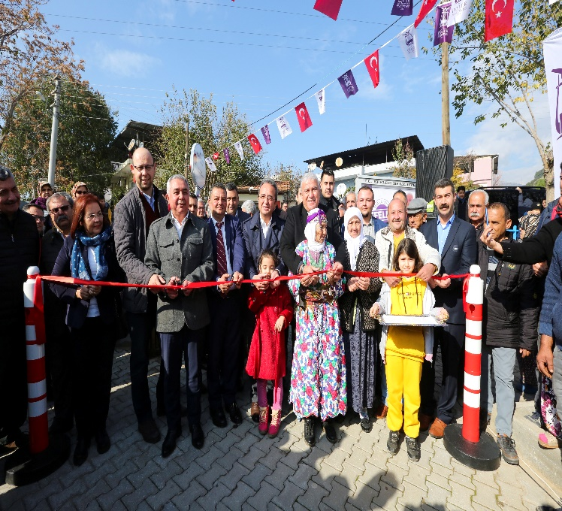
ALANI :550 m2

PARKIN ADI : Risalet GERMEN Parkı
MAHALLE :Adnan Menderes
ADRES :Adnan Menderes / EFELER
ALANI : 1142 m2
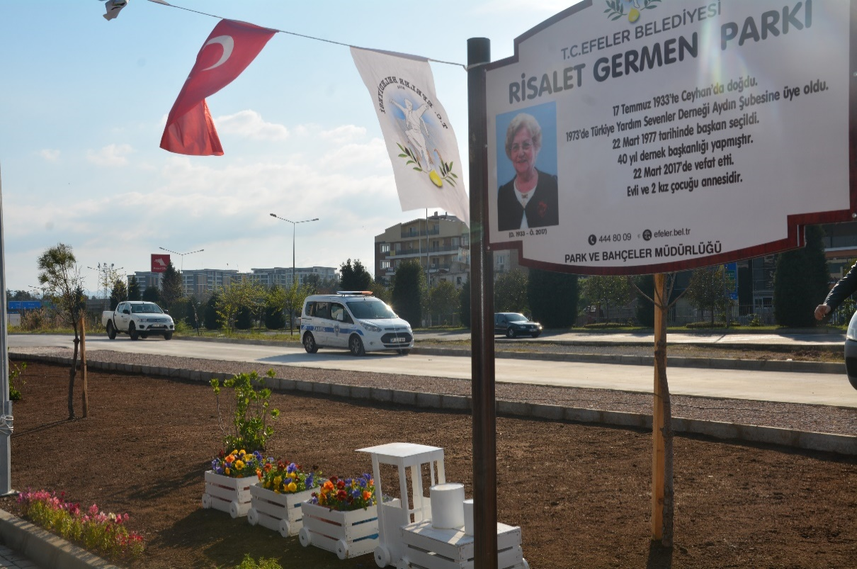

PARKIN ADI : Ata Mahallesi Gündüz Bakımevi Çevre Düzenlemesi
MAHALLE :Ata
ADRES :Ata / EFELER
ALANI :85 m2
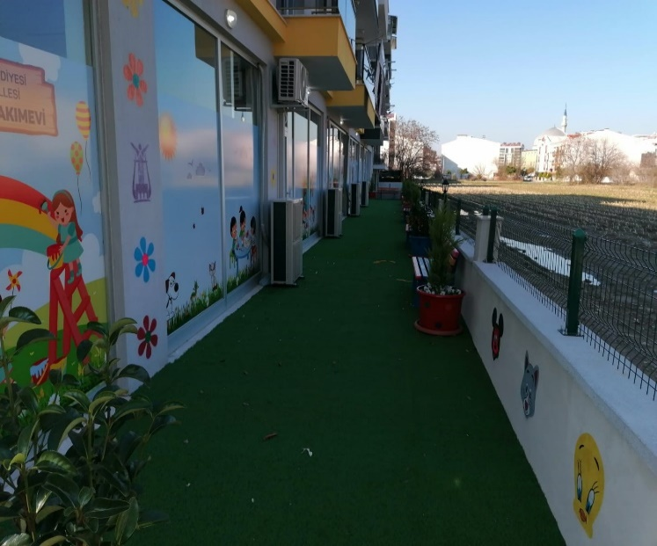
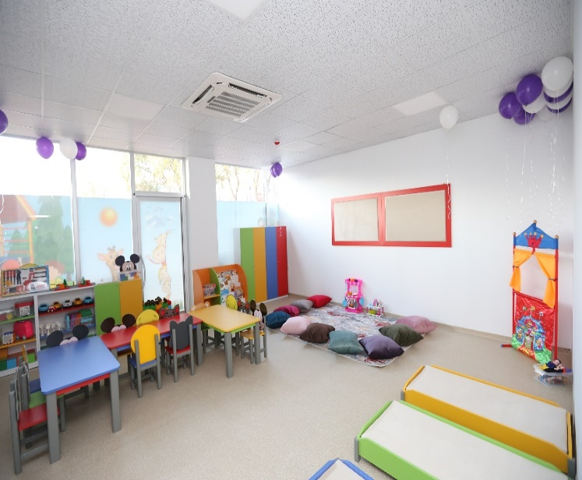

PARKIN ADI : Serçeköy Kültür Merkezi
MAHALLE :Serçeköy
ADRES :Serçeköy / EFELER
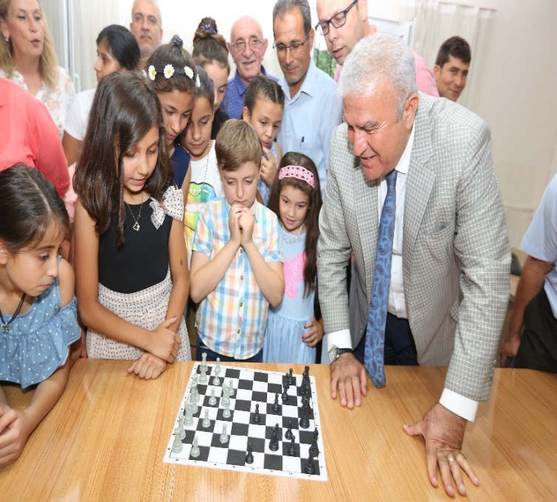
ALANI :1400 m2
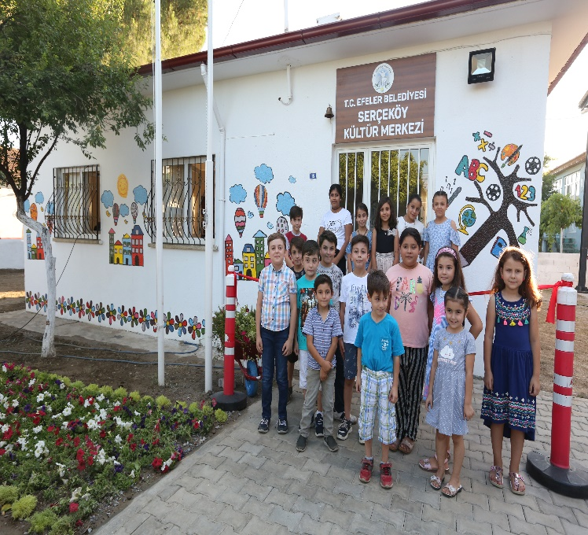
AĞAÇ BUDAMA/BAKIM ÇALIŞMALARI
Efeler Belediyesi sorumluluğunda bulunan tüm ağaçların budama ve bakımı yapılmıştır.

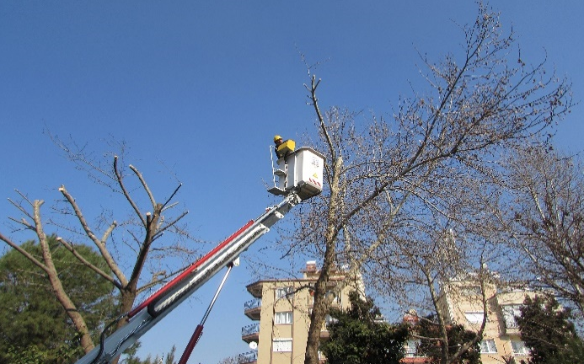
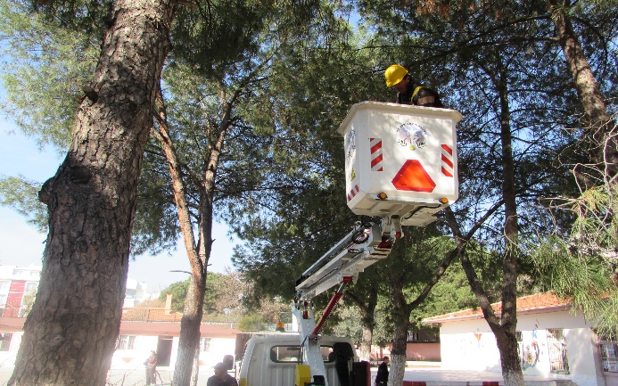
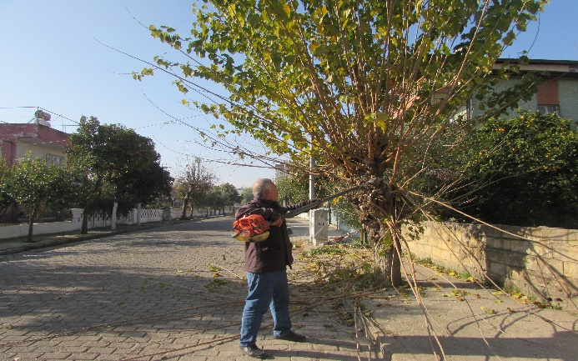
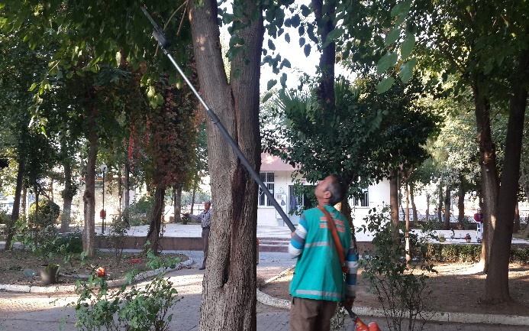
PARK VE DÜZENLEMELERDE BAKIM / YENİLEME ÇALIŞMALARI
Efeler Belediyesi sorumluluğunda bulunan parklarda program dâhilinde düzenli olarak bakım ve yenileme çalışması yapılmıştır.
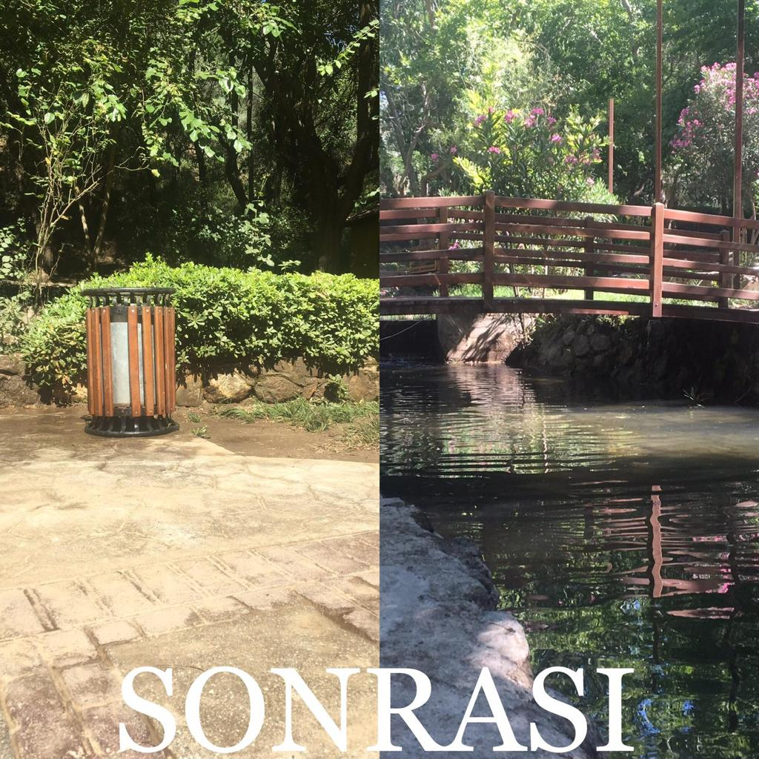
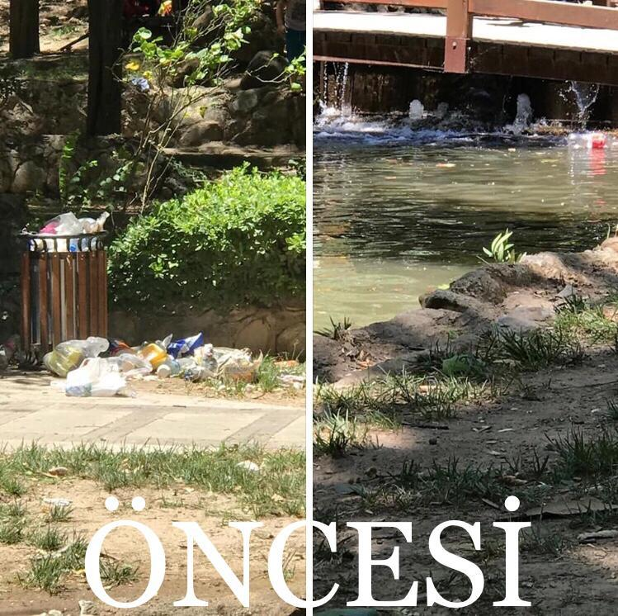
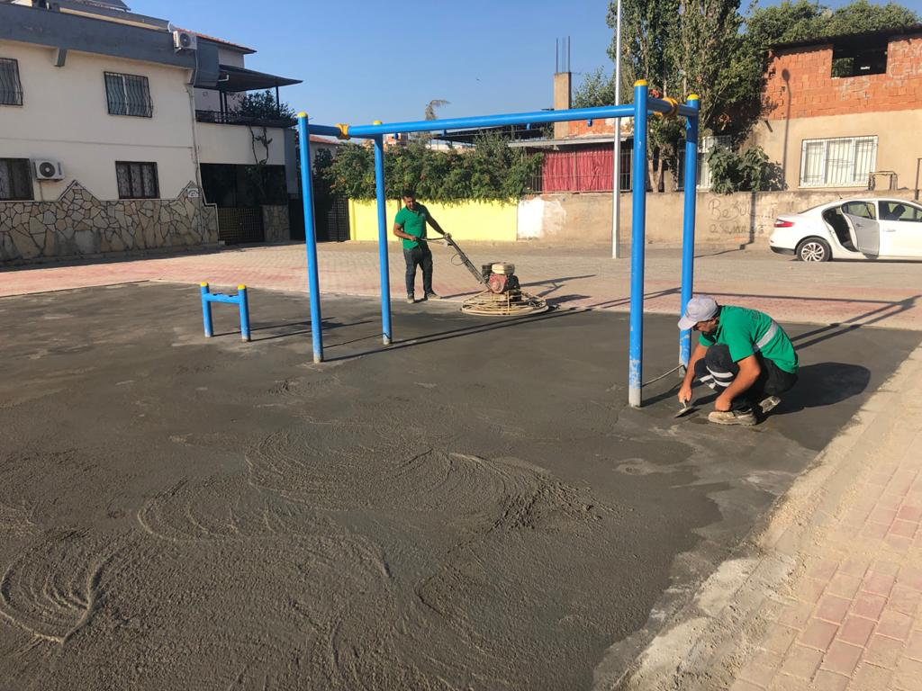
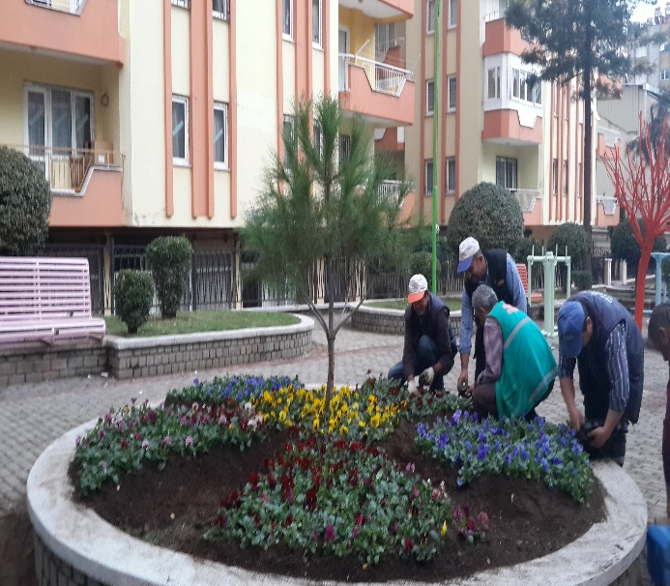

AĞAÇ VE ÇİÇEK DİKİM ÇALIŞMALARI
Efeler Belediyesi sorumluluğundaki alanlara Fıstık Çamı, Çınar, Defne, Manolya, Ihlamur, Erguvan, Limon, Turunç, Palmiye, Ağaç Ligüstrüm, Oya ağacı ve muhtelif çiçekler dikilmiş, ayrıca ağaç ve çiçek dikimi için düzenlenen etkinliklere katılım sağlanmıştır.
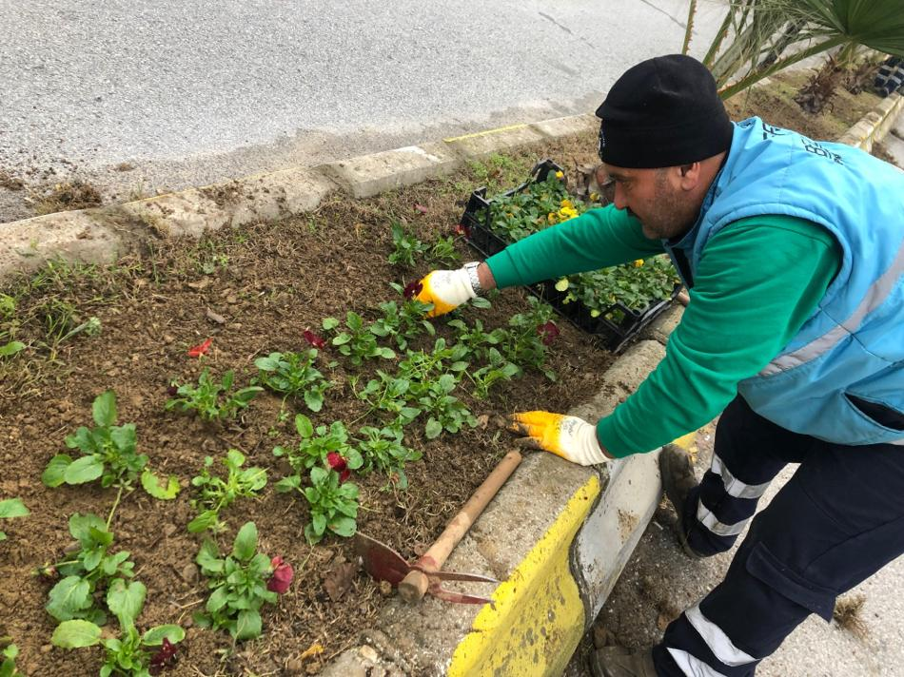
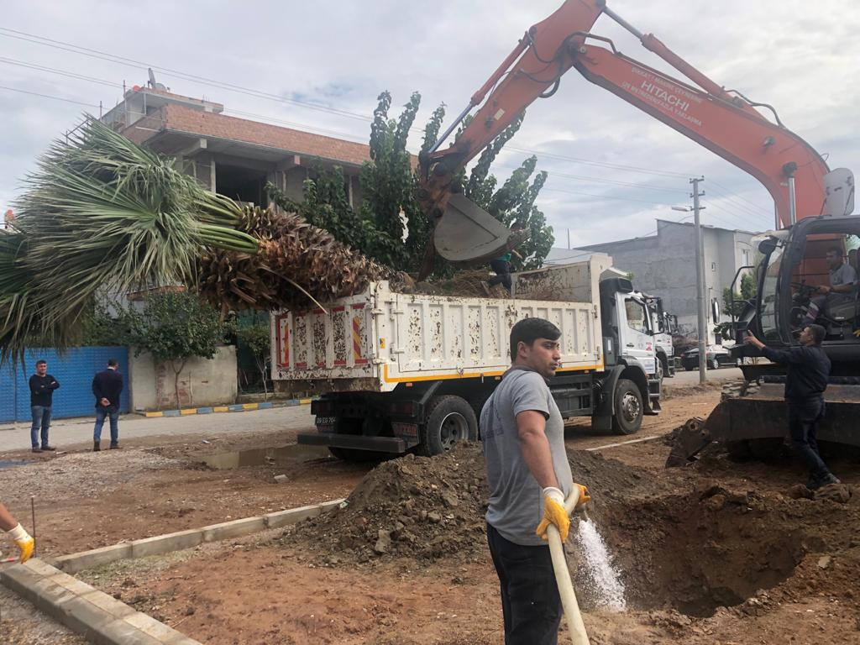

YABANCI OT TEMİZLİĞİ VE GENEL MAHALLE TARAMA TEMİZLİK ÇALIŞMALARI
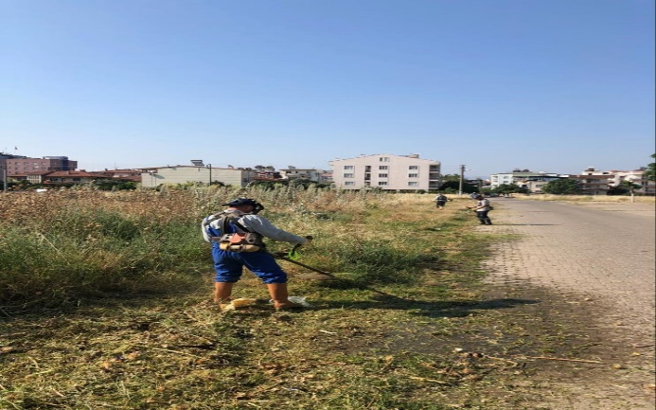
550.000 mt alanda genel mahalle tarama temizlik ve kaldırım üstü yabancı ot temizliği yapılmıştır.
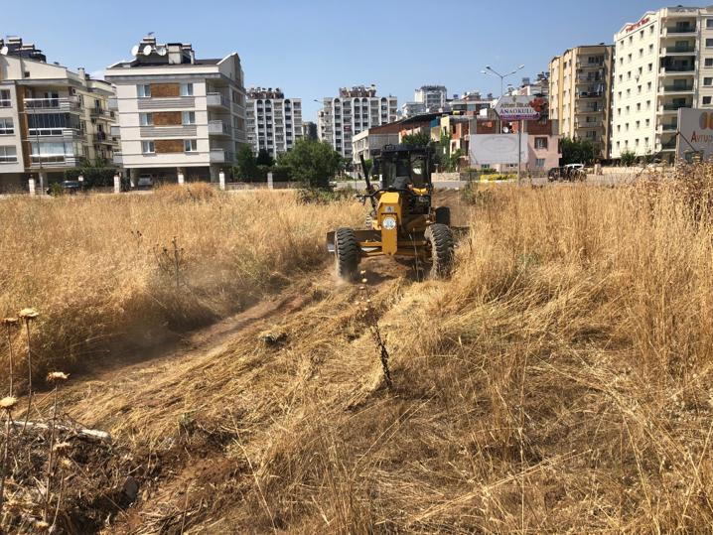

OYUN GRUBU VE FITNESS ALETİ TAKMA ÇALIŞMALARI
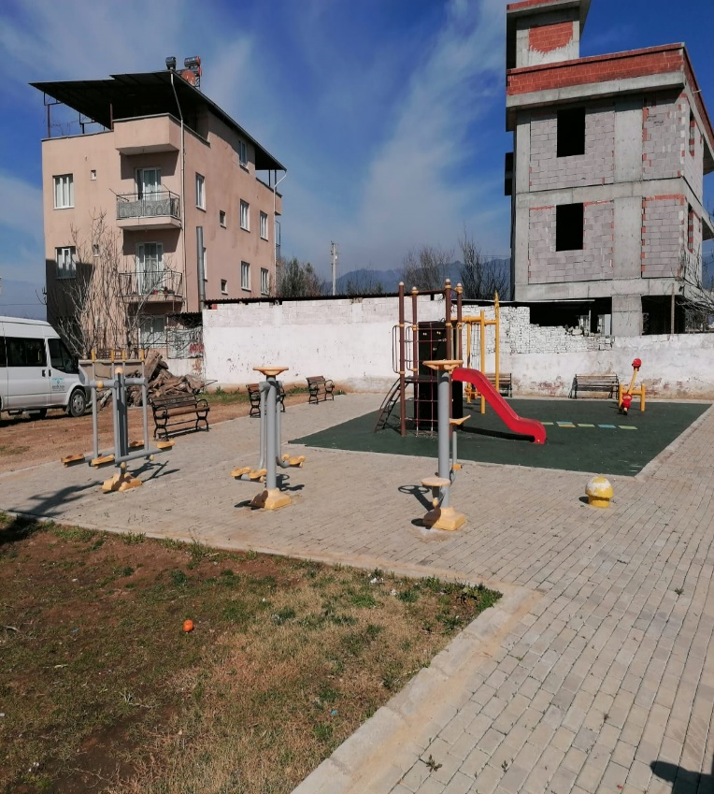
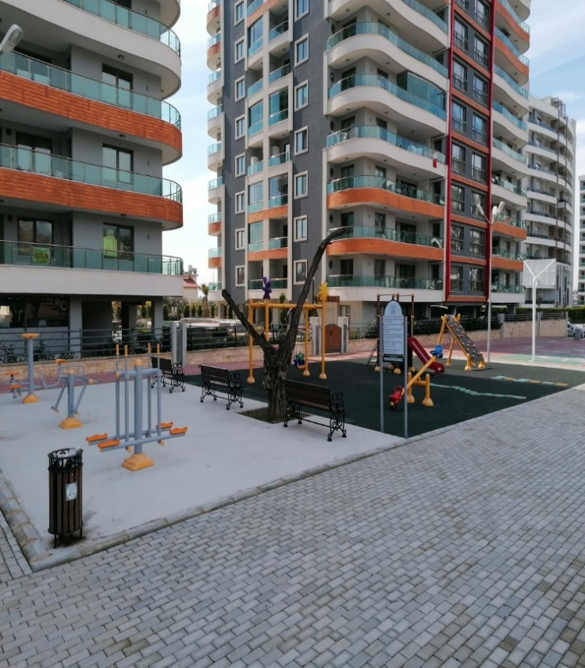
Yeni fitness ve oyun grupları takılmıştır.

ÖZEL KALEM MÜDÜRLÜĞÜ
2019 YILI GIDERLERI | BÜTÇE İLE VERILEN | EKLENEN | AKTARMA | EK BÜTÇE | NET BÜTÇE ÖDENEĞI | ÖDENEN | GERÇEKLEŞTIRME ORANI
Personel Giderleri | 2.076.000,00 | 356.901,96 | 0,00 | 0,00 | 2.432.901,96 | 1.690.761,43 | 81.44
S.G.K.Devlet Primi | 266.000,00 | 27.000,00 | 0,00 | 0,00 | 293.000,00 | 160.925,70 | 60.49
Mal ve Hizmet Alımları | 4.770.000,00 | 4.386.467,76 | 74.877,23 | 1.000.000,00 | 10.081.590,53 | 8.996.847,18 | 188.61
Faiz Giderleri | 10.000,00 | 607.000,00 | 0,00 | 0,00 | 617.000,00 | 592.600,00 | 5926.00
Cari Transferler | 680.000,00 | 0,00 | 0,00 | 0,00 | 680.000,00 | 292.500,00 | 43.01
TOPLAM | 7.802.000,00 | 5.377.369,72 | 74.877,23 | 1.000.000,00 | 14.104.492,49 | 11.733.634,45 | 150.39
2019 YILI ÖZEL KALEM MÜDÜRLÜĞÜNCE KULLANILMASI PLANLANAN BÜTÇE TUTARLARI İLE DÖNEM SONU İTİBARİYLE KESİNLEŞEN GERÇEKLEŞMİŞ BÜTÇE HARCAMALARI ARASINDA YAKLAŞIK OLARAK +50% ORANINDA ARTIŞ MEYDANA GELMİŞTİR. ÖZEL KALEM MÜDÜRLÜĞÜNÜN İÇERİK İTİBARİYLE BASIN YAYIN VE HALKLA İLİŞKİLER MÜDÜRLÜĞÜ, KÜLTÜR VE SOSYAL İŞLER MÜDÜRLÜĞÜ, SAĞLIK İŞLERİ MÜDÜRLÜĞÜ GİBİ HARCAMA BİRİMLERİNCE DE YAPILABİLECEK FAALİYETLERİ GERÇEKLEŞTİRMESİ VE BUNLARIN BÜTÇE BÜYÜKLÜKLERİNİN DÖNEM BAŞINDA TEKLİF EDİLEN ÖZEL KALEM BÜTÇESİNİN GERÇEKLEŞME ORANINI OLUMSUZ ETKİLEMİŞTİR.

BİLGİ İŞLEM MÜDÜRLÜĞÜ
2019 YILI GIDERLERI | BÜTÇE İLE VERILEN | EKLENEN | AKTARMA | EK BÜTÇE | NET BÜTÇE ÖDENEĞI | ÖDENEN | GERÇEKLEŞTIRME ORANI
Personel Giderleri | 622.000,00 | 57.343,70 | 3.000,00 | 0,00 | 676.343,70 | 562.001,09 | 90.35
S.G.K.Devlet Primi | 100.000,00 | 22.900,00 | 0,00 | 0,00 | 122.900,00 | 73.951,38 | 73.95
Mal ve Hizmet Alımları | 1.022.000,00 | 250.370,39 | 153.341,49 | 0,00 | 1.119.028,90 | 628.640,04 | 61.51
Sermaye Giderleri | 2.000,00 | 0,00 | 0,00 | 0,00 | 2.000,00 | 0,00 | -
TOPLAM | 1.746.000,00 | 330.614,09 | 156.341,49 | 0,00 | 1.920.272,60 | 1.264.592,51 | 72.42
PAHALI BULUNDUĞU IÇIN OFFICE 365 BUSINESS ISIMLI PROGRAM LISANSI ALINMAMIŞTIR. MAL VE HIZMET ALIMLARINDA OLUŞAN NEGATIVE SAPMA NEDENIYLE BÜTÇEDE 27.58 ORANINDA SAPMA OLUŞMUŞTUR.

Belediyemiz bünyesindeki tüm bilişim cihazlarının periyodik bakımları, onarımları ve güncellemeleri yıl içerisinde planlanan şekilde yapılmıştır.
Belediyemize ait www.efeler.bel.tr kurumsal internet sitesi sayfasında güncel duyurular, ihaleler ve belediyemiz faaliyet haberleri yayınlanmıştır.
Vatandaşlarımızın güvenli ödemelerini yapabilmeleri için www.efeler.bel.tr kurumsal internet sitesi e-belediye sayfasında sunucu ile alıcı arasında şifreleme özelliği sağlayan SSL2 sertifikası 2 yıl süre ile alınmıştır.
Belediye birimlerinde kullanılmak üzere 50 kullanıcılı Office programları satın alınmıştır.
Bilgisayar sistemlerinin ağ yapısını güçlendirmek için sistem iyileştirmeleri yapılmıştır.
Belediye güvenlik kamera sistemlerinin iyileştirmeleri yapılması sistem iyileştirmeleri sağlanmıştır.
Belediye güç kaynağı sisteminin iyileştirmelerini yapmak amacıyla ekonomik ömrü biten akülerin değişimi yapılmıştır.

TEFTİŞ KURULU MÜDÜRLÜĞÜ
2019 YILI GIDERLERI | BÜTÇE İLE VERILEN | EKLENEN | AKTARMA | EK BÜTÇE | NET BÜTÇE ÖDENEĞI | ÖDENEN | GERÇEKLEŞTIRME ORANI
Personel Giderleri | 0,00 | 0,00 | 0,00 | 162.000,00 | 162.000,00 | 25.831,45 | 15,94
S.G.K.Devlet Primi | 0,00 | 0,00 | 0,00 | 12.000,00 | 12.000,00 | 3.955,02 | 32,95
TOPLAM | 0,00 | 0,00 | 0,00 | 174.000,00 | 174.000,00 | 29.786,47 | 17,11
2019 PERFORMANS PROGRAMINDA YER ALMAYAN TEFTİŞ KURULU MÜDÜRLÜĞÜNE YIL İÇİNDE EK BÜTÇE İLE VERİLEN ÖDENEĞİN SADECE %17’Sİ KULLANIMIŞTIR. HEDEFTE OLUŞAN SAPMA TEFTİŞ KURULU MÜDÜRLÜĞÜNDE EKSİK PERSONEL İLE ÇALIŞMASINDAN KAYNAKLANMAKTADIR.

Bütçe Uygulamaları:
Müdürlüğümüz, 2019 yılı Mayıs ayında müfettiş ataması sonrasında faaliyete geçirildiğinden Belediyemizin 2015-2019 yıllarını kapsayan Stratejik Planında yer almamaktadır.
Faaliyet ve Proje Bilgiler
Müdürlüğümüzün 2019 yılında kıst dönemdeki hedef ve faaliyetleri, Belediyemizin stratejik planındaki faaliyet, proje ve hizmetler kapsamında Başkanlık Makamından alınan olurlar ile Makamın emir ve talimatları doğrultusunda araştırma, soruşturma ve denetim ve danışmanlık hizmetleri şeklinde yerine getirilmiştir.
Müdürlüğümüz, 2019 yılı Mayıs ayında müfettiş ataması sonrasında faal hale getirildiğinden 2015-2019 yıllarını kapsayan Stratejik Planında yer almamakla birlikte kurulduğu tarihten 31.12.2019 tarihine değin sürdürülen görev ve faaliyetleri aşağıdaki gibidir.
 |  | 2019 YILI FAALİYETLERİ
Sıra No |  | İşin Adı | Toplam
1 | Disiplin Soruşturması |  | 5
2 | İdari Soruşturma |  | 1
3 | Araştırma |  | 1
4 | Danışma |  | 15

MUHTARLIK İŞLERİ MÜDÜRLÜĞÜ
2019 YILI GIDERLERI | BÜTÇE İLE VERILEN | EKLENEN | AKTARMA | EK BÜTÇE | NET BÜTÇE ÖDENEĞI | ÖDENEN | GERÇEKLEŞTIRME ORANI
Personel Giderleri | 0,00 | 0,00 | 0,00 | 259.000,00 | 259.000,00 | 62.234,42 | 24.02
S.G.K.Devlet Primi | 0,00 | 0,00 | 0,00 | 54.000,00 | 54.000,00 | 8.375,68 | 15.51
Mal ve Hizmet Alımları | 0,00 | 0,00 | 0,00 | 190.000,00 | 190.000,00 | 0,00 | -
Cari Transferler | 0,00 | 0,00 | 0,00 | 152.000,00 | 152.000,00 | 84.153,24 | 55.36
TOPLAM | 0,00 | 0,00 | 0,00 | 655.000,00 | 655.000,00 | 154.763,34 | 23.62
2019 PERFORMANS PROGRAMINDA YER ALMAYAN MUHTARLIK IŞLERI MÜDÜRLÜĞÜNE YIL İÇİNDE EK BÜTÇE İLE VERİLEN ÖDENEĞİN SADECE %23,62’SİNI KULLANIMIŞTIR. HEDEFTE OLUŞAN SAPMA 2019 PERFORMANS PROGRAMINDA PERFORMANS KRİTERLERİNİN BULUNMAMASINDAN KAYNAKLANMAKTADIR.

S.N. | MAHALLE ADI | ELEKTİRİK | SU | TELEFON | İNTERNET | KIRTASİYE | TOPLAM
1 | ADNAN MENDERES | 1037,33 | 0,00 | 480,50 | 449,25 | 94,34 | 2061,42
2 | ALANLI | 388,90 | 0,00 | 547,50 | 1053,50 | 0,00 | 1989,90
3 | ALATEPE | 0,00 | 0,00 | 548,00 | 1980,75 | 0,00 | 2528,75
4 | AMBARCIK | 0,00 | 0,00 | 210,25 | 904,75 | 0,00 | 1115,00
5 | ARMUTLU | 0,00 | 0,00 | 0,00 | 0,00 | 0,00 | 0,00
6 | AŞAĞIKAYACIK | 0,00 | 0,00 | 1377,75 | 626,75 | 0,00 | 2004,50
7 | ATA MAHALLESİ | 734,70 | 81,46 | 1029,75 | 1051,25 | 0,00 | 2897,16
8 | BADEMLİ | 0,00 | 0,00 | 0,00 | 0,00 | 0,00 | 0,00
9 | BALIKKÖY | 0,00 | 0,00 | 0,00 | 0,00 | 0,00 | 0,00
10 | BALTAKÖY | 623,10 | 0,00 | 758,00 | 1411,50 | 0,00 | 2792,60
11 | BÖCEK | 2607,90 | 0,00 | 314,00 | 985,50 | 0,00 | 3907,40
12 | CUMA | 1118,20 | 240,58 | 508,75 | 1665,50 | 0,00 | 3533,03
13 | CUMHURİYET | 140,60 | 0,00 | 1456,00 | 1699,75 | 0,00 | 3296,35
14 | ÇAYYÜZÜ | 514,00 | 0,00 | 523,50 | 2112,25 | 0,00 | 3149,75
15 | ÇEŞTEPE | 1071,20 | 0,00 | 855,25 | 779,25 | 0,00 | 2705,70
16 | ÇİFTLİK | 0,00 | 0,00 | 0,00 | 0,00 | 0,00 | 0,00
17 | DAĞEYMİRİ | 0,00 | 0,00 | 1011,25 | 1774,50 | 0,00 | 2785,75
18 | DALAMA | 0,00 | 0,00 | 0,00 | 0,00 | 0,00 | 0,00
19 | DANİŞMENT | 67,30 | 0,00 | 538,50 | 1145,50 | 0,00 | 1751,30
20 | DEREKÖY | 247,40 | 0,00 | 947,00 | 1967,75 | 0,00 | 3162,15
21 | DOĞAN | 24,90 | 0,00 | 1675,50 | 1436,00 | 0,00 | 3136,40
22 | EFELER | 80,00 | 190,52 | 414,50 | 1298,50 | 295,44 | 2278,96
23 | EĞRİKAVAK | 870,91 | 0,00 | 803,00 | 2226,75 | 0,00 | 3900,66
24 | EMİRDOĞAN | 0,00 | 0,00 | 32,50 | 53,75 | 0,00 | 86,25
25 | FATİH | 0,00 | 448,34 | 419,75 | 806,00 | 650,00 | 2324,09
26 | GİRNE | 0,00 | 265,02 | 1143,25 | 1588,25 | 250,00 | 3246,52
27 | GÖDRENLİ | 64,40 | 0,00 | 633,50 | 1158,50 | 0,00 | 1856,40
28 | GÖLCÜK | 1654,04 | 0,00 | 0,00 | 0,00 | 0,00 | 1654,04
29 | GÖLHİSAR | 39,68 | 0,00 | 1579,00 | 986,25 | 0,00 | 2604,93
30 | GÖZPINARI | 0,00 | 0,00 | 0,00 | 2198,50 | 0,00 | 2198,50
31 | GÜZELHİSAR | 939,30 | 0,00 | 423,75 | 1230,25 | 0,00 | 2593,30
32 | HASANEFENDİ-RAMAZANPAŞA | 845,33 | 142,68 | 1452,75 | 2042,75 | 0,00 | 4483,51
33 | HOROZKÖY | 0,00 | 0,00 | 0,00 | 0,00 | 0,00 | 0,00
34 | ILICABAŞI | 0,00 | 0,00 | 70,25 | 134,25 | 0,00 | 204,50
35 | IŞIKLI | 1725,70 | 0,00 | 526,07 | 1874,75 | 0,00 | 4126,52
36 | İLYASDERE | 311,70 | 0,00 | 0,00 | 0,00 | 0,00 | 311,70
37 | İMAMKÖY | 507,00 | 0,00 | 545,75 | 1891,25 | 0,00 | 2944,00
38 | İSTİKLAL | 398,80 | 147,37 | 1284,75 | 1320,50 | 168,06 | 3319,48
39 | KADIKÖY | 437,40 | 0,00 | 340,25 | 1517,50 | 0,00 | 2295,15
40 | KALFAKÖY | 0,00 | 0,00 | 0,00 | 0,00 | 0,00 | 0,00
41 | KARAHAYIT | 0,00 | 0,00 | 1756,00 | 1692,25 | 0,00 | 3448,25
42 | KARAKÖY | 0,00 | 0,00 | 0,00 | 0,00 | 0,00 | 0,00
43 | KARDEŞKÖY | 21,00 | 0,00 | 480,97 | 2206,25 | 0,00 | 2708,22
44 | KEMER | 706,30 | 0,00 | 935,25 | 902,25 | 0,00 | 2543,80
45 | KENGER | 0,00 | 0,00 | 0,00 | 0,00 | 0,00 | 0,00
46 | KIRKLAR | 482,50 | 0,00 | 0,00 | 0,00 | 0,00 | 482,50
47 | KIZILCAKÖY | 1024,40 | 0,00 | 1236,00 | 2114,00 | 0,00 | 4374,40
48 | KOCAGÜR | 1479,79 | 0,00 | 547,25 | 866,75 | 0,00 | 2893,79
49 | KONUKLU | 50,10 | 0,00 | 1456,75 | 1574,00 | 0,00 | 3080,85
50 | KOZALAKLI | 223,60 | 0,00 | 0,00 | 0,00 | 0,00 | 223,60
51 | KULOĞULLAR | 527,40 | 0,00 | 0,00 | 0,00 | 0,00 | 527,40
52 | KÖPRÜLÜ-VEYSİPAŞA | 1210,10 | 0,00 | 551,00 | 2879,25 | 0,00 | 4640,35
53 | KURTULUŞ | 859,00 | 203,13 | 933,50 | 690,25 | 72,54 | 2758,42
54 | KUYUCULAR | 0,00 | 51,70 | 146,75 | 3689,25 | 0,00 | 3887,70
55 | KUYULU | 459,90 | 0,00 | 967,25 | 500,50 | 0,00 | 1927,65
56 | MESUDİYE | 972,30 | 0,00 | 451,00 | 2715,00 | 0,00 | 4138,30
57 | MESUTLU | 0,00 | 0,00 | 1338,25 | 905,50 | 0,00 | 2243,75
58 | MEŞRUTİYET | 229,90 | 160,31 | 432,25 | 1247,25 | 97,88 | 2167,59
59 | MİMARSİNAN | 0,00 | 0,00 | 1482,00 | 1293,25 | 444,68 | 3219,93
60 | MUSLUCA | 121,40 | 0,00 | 439,75 | 2484,00 | 0,00 | 3045,15
61 | ORTA MAHALLE | 214,30 | 402,82 | 449,01 | 1606,75 | 0,00 | 2672,88
62 | ORTAKÖY | 0,00 | 0,00 | 51,75 | 43,00 | 0,00 | 94,75
63 | OSMAN YOZGATLI | 1467,80 | 0,00 | 1751,25 | 986,75 | 0,00 | 4205,80
64 | OVAEYMİR | 514,40 | 0,00 | 857,50 | 2288,50 | 736,70 | 4397,10
65 | PINARDERE | 0,00 | 0,00 | 241,75 | 825,75 | 0,00 | 1067,50
66 | SAVRANDERE | 0,00 | 0,00 | 0,00 | 0,00 | 0,00 | 0,00
67 | SERÇEKÖY | 676,70 | 0,00 | 259,75 | 350,75 | 0,00 | 1287,20
68 | SIRALILAR | 608,60 | 60,10 | 402,50 | 1860,75 | 0,00 | 2931,95
69 | ŞAHNALI | 372,70 | 0,00 | 1676,00 | 748,50 | 0,00 | 2797,20
70 | ŞEVKETİYE | 331,33 | 0,00 | 233,83 | 2722,00 | 0,00 | 3287,16
71 | TEPECİK | 49,10 | 0,00 | 610,75 | 1811,50 | 0,00 | 2471,35
72 | TEPEKÖY | 0,00 | 0,00 | 554,50 | 831,25 | 0,00 | 1385,75
73 | TERZİLER | 0,00 | 0,00 | 0,00 | 0,00 | 0,00 | 0,00
74 | UMURLU | 1479,80 | 0,00 | 667,75 | 766,75 | 0,00 | 2914,30
75 | YAĞCILAR | 0,00 | 0,00 | 0,00 | 0,00 | 0,00 | 0,00
76 | YEDİEYLÜL | 837,70 | 274,15 | 1626,50 | 978,75 | 692,48 | 4409,58
77 | YENİKÖY (DALAMA) | 0,00 | 0,00 | 0,00 | 2146,75 | 0,00 | 2146,75
78 | YENİKÖY (MERKEZ) | 341,40 | 0,00 | 444,17 | 1708,50 | 0,00 | 2494,07
79 | YILMAZKÖY | 540,81 | 0,00 | 436,50 | 3190,75 | 0,00 | 4168,06
80 | YUKARIKAYACIK | 0,00 | 0,00 | 501,00 | 700,00 | 0,00 | 1201,00
81 | ZAFER | 763,70 | 582,94 | 524,25 | 1475,25 | 100,00 | 3446,14
82 | ZEYBEK | 819,15 | 0,00 | 398,00 | 1081,75 | 0,00 | 2298,90
83 | ZEYTİNKÖY | 0,00 | 0,00 | 855,00 | 1228,75 | 0,00 | 2083,75
GENEL TOPLAM |  | 33834,97 | 3251,12 | 48146,30 | 94484,00 | 3602,12 | 183.318,54

ÇEVRE VE KORUMA KONTROL MÜDÜRLÜĞÜ
2019 YILI GIDERLERI | BÜTÇE İLE VERILEN | EKLENEN | AKTARMA | EK BÜTÇE | NET BÜTÇE ÖDENEĞI | ÖDENEN | GERÇEKLEŞTIRME ORANI
Personel Giderleri | 0,00 | 58.400,00 | 10.900,00 | 227.000,00 | 274.500,00 | 120.645,30 | 43,95
S.G.K.Devlet Primi | 0,00 | 9.300,00 | 0,00 | 25.000,00 | 34.300,00 | 20.154,41 | 58,75
Mal ve Hizmet Alımları | 0,00 | 90.000,00 | 13.000,00 | 65.000,00 | 142.000,00 | 117.224,10 | 82,55
TOPLAM | 0,00 | 157.700,00 | 23.900,00 | 317.000,00 | 450.800,00 | 258.023,81 | 57,23
2019 PERFORMANS PROGRAMINDA YER ALMAYAN ÇEVRE VE KORUMA KONTROL MÜDÜRLÜĞÜNE YIL İÇİNDE EK BÜTÇE İLE VERİLEN ÖDENEĞİN SADECE %57’Sİ KULLANIMIŞTIR. HEDEFTE OLUŞAN SAPMA 2019 PERFORMANS PROGRAMINDA PERFORMANS KRİTERLERİNİN BULUNMAMASINDAN KAYNAKLANMAKTADIR.

- Müdürlüğümüz Faaliyetlerinin içerisinde bulunan Sanayi kaynaklı hava kirliliği kaynaklarının tespiti ve ölçümlerin yapılması için Müdürlümüzde kullanılmak üzere 2019 yılında aşağıdaki malzemeler alınmıştır.
- Gaz Ölçüm Cihazı
- H₂S Kalibrasyon Tüpü ve Regülatör
- Çeviriciler (Konvertörler)
- Garmin GPS Montana 680
- H₂S ölçüm sonuç grafiği ve değerlendirilmesi
- İmarlı alanlarda arsaların kontrolü ve temizliği
- Uzak mahallelerdeki (Eski köy statüsündeki) çöplerin tespiti ve temizliği çalışmaları
Arsa Temizliği ve Kontrolü için 160 arsa sahibine Tebligat çekilmiştir.
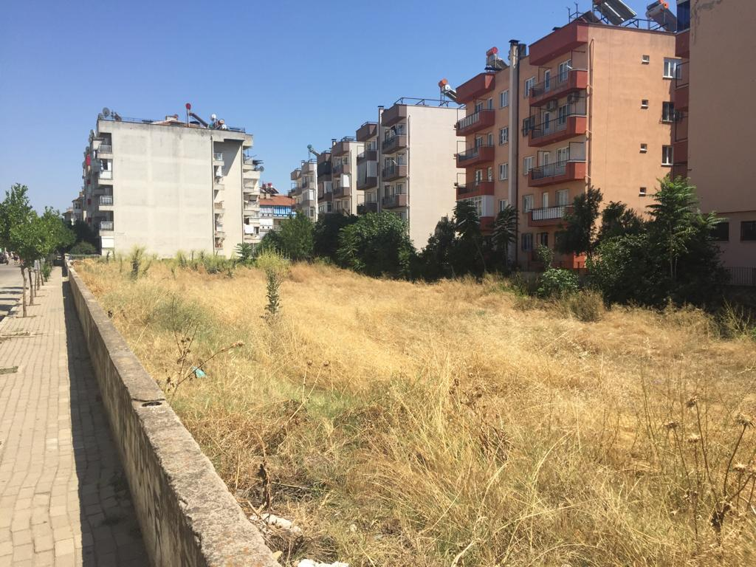

Aydın Efeler sınırları içerisinde bulunan sanayi kaynaklı hava kirliliği için hidrojen sülfür ölçümleri yapılmıştır. Yapmış olduğumuz ölçümlere ilişkin grafik aşağıda belirtilmiştir.
11 Mahallede bulunan Çöp ve Katı Atık alanları tespit ve çözüm şekilleri çalışması yapıldı. Yapmış olduğumuz tespitlere ilişkin iki adet fotoğraf aşağıda verilmiştir.
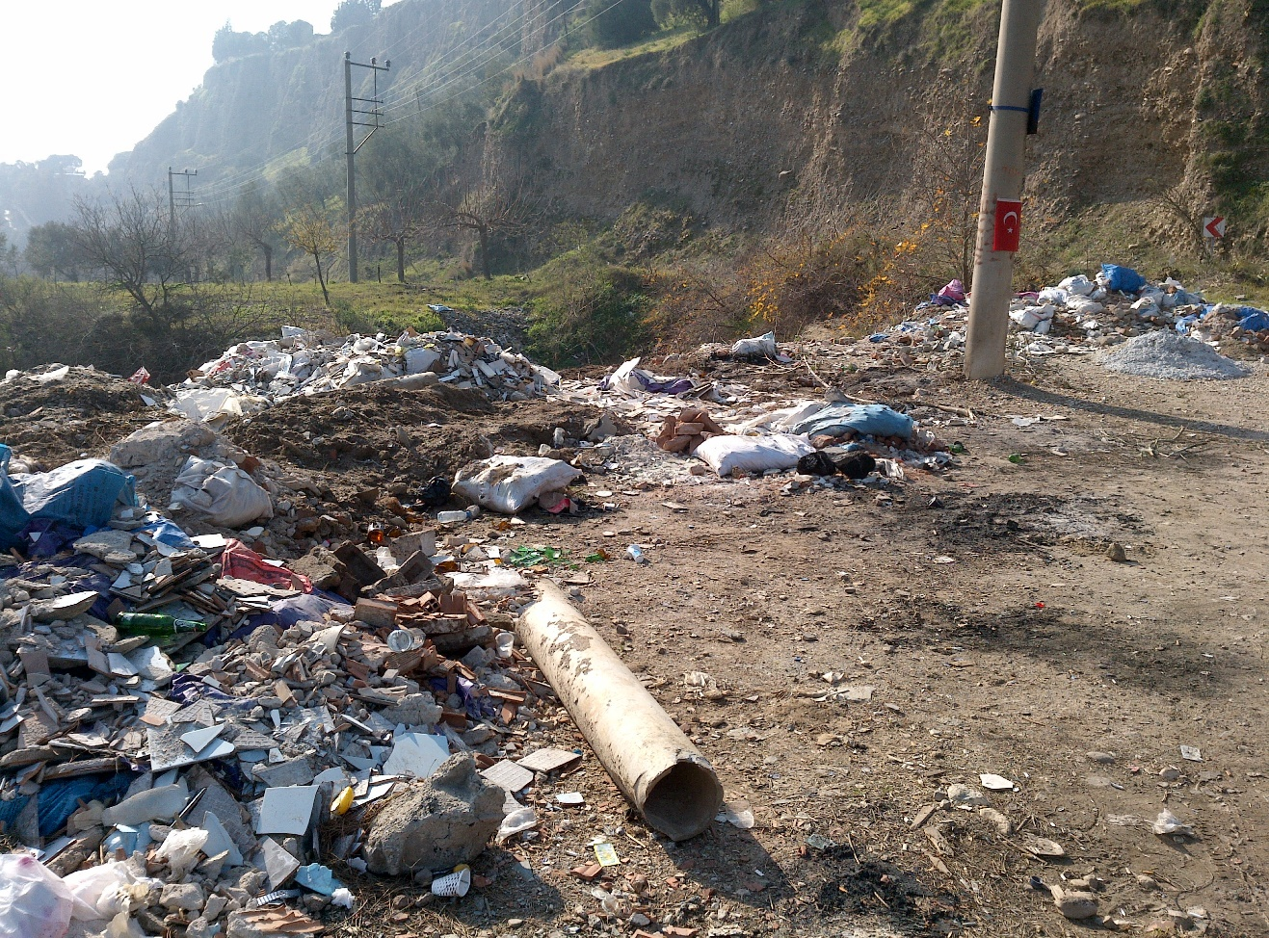
ETÜD PROJE MÜDÜRLÜĞÜ
2019 YILI GIDERLERI | BÜTÇE İLE VERILEN | EKLENEN | AKTARMA | EK BÜTÇE | NET BÜTÇE ÖDENEĞI | ÖDENEN | GERÇEKLEŞTIRME ORANI
Personel Giderleri | 0,00 | 0,00 | 0,00 | 308.000,00 | 308.000,00 | 67.019,56 | 21.75
S.G.K.Devlet Primi | 0,00 | 0,00 | 0,00 | 44.000,00 | 44.000,00 | 9.556,36 | 21.71
Mal ve Hizmet Alımları | 0,00 | 220.500,00 | 500,00 | 51.000,00 | 271.000,00 | 250,00 | 0.49
Sermaye Giderleri | 0,00 | 0,00 | 220.000,00 | 250.000,00 | 30.000,00 | 0,00 | -
TOPLAM | 0,00 | 220.500,00 | 220.500,00 | 653.000,00 | 653.000,00 | 76.825,92 | 11.76
2019 PERFORMANS PROGRAMINDA YER ALMAYAN ETÜD PROJE MÜDÜRLÜĞÜNE YIL İÇİNDE EK BÜTÇE İLE VERİLEN ÖDENEĞİN SADECE %11.76’SI KULLANIMIŞTIR. HEDEFTE OLUŞAN SAPMA 2019 PERFORMANS PROGRAMINDA PERFORMANS KRİTERLERİNİN BULUNMAMASINDAN KAYNAKLANMAKTADIR.

FAALİYET BİLGİLERİ

- Çeşitli tarihlerde kurum içi ve kurum dışı gelen yazıların içeriklerinin değerlendirildi, gerekli inceleme ve çalışmalar yapılarak cevap ve çözüm niteliğindeki yazışmalar gerçekleştirildi.
- Etüd Proje Müdürlüğü bünyesinde yapılan çeşitli mal ve hizmet alımlarına ait piyasa araştırma ve muayene ve kabul komisyonları oluşturuldu.
- Köprülü Mah. 428 ada 50 parsel Konut Restorasyon Projelendirme, Zafer Mah. 113 Ada 9 Parsel Rum Hamamı Restorasyon Projelendirme, Veysipaşa Mah. 23 Ada 21 ve 22 Parsel Alihanoğlu İsmail Türbesi Restorasyon Projelendirme, Dalama Mah. 2902 Parsel Memişağa Konağı Restorasyon Projelendirme, Kemer Mah. 2306 Ada 54 Parsel Namazgâh Restorasyon Projelendirme, Dereköy Mahallesi 576 Parsel Çeşme Restorasyon Projelendirme, Zafer Mahallesi 928 Ada 1 Parsel Çeşme Restorasyon Projelendirme, Şahnalı Mahallesi 1338 Parsel Çeşme ve Çevresi Düzenleme Restorasyon Projelendirme hibeleri için T.C. Aydın Valiliği Yatırım ve İzleme Koordinasyon Başkanlığına başvuruldu. Başvurularımız olumlu sonuçlandı.
- Veysipaşa Mah. 23 Ada 21 ve 22 Parsel Alihanoğlu İsmail Türbesi Restorasyon Yapım İşi, Köprülü Mah. 428 Ada 50 Parsel Konut Restorasyon Yapım İşi, Veysipaşa Mah. 26 Ada 48 ve 49 Parsel Gümrükönü Hanı Restorasyon Yapım İşi, hibe için T.C. Aydın Valiliği Yatırım ve İzleme Koordinasyon Başkanlığına başvuruldu. Alihanoğlu İsmail Projesi yapım işi hibe başvurumuz olumlu sonuçlandı.
- Kemer Mah. 2306 Ada 54 Parsel Namazgâh Restorasyon Projelendirme hibe için Tarihi Kentler Birliğine başvuruldu. Hibe almaya hak kazanıldı.
- Engelli Gençler İçin Mesleki Eğitim ve Rehabilitasyon Merkezi, Kadınlar İçin Mesleki Eğitim ve Rehabilitasyon Merkezi, Çocuklar İçin Eğitim ve Rehabilitasyon Merkezi Projeleri ile Japonya Büyükelçiliği’ne başvuruldu.
- Eşitlik için İş Projesi ile Birleşik Krallık Büyükelçiliği’ne başvuruldu.
- Engelsiz Yaşama Adımlar Projesi ile Avustralya Büyükelçiliği’ne başvuruldu.
- Veysipaşa Mah. 26 Ada 48 ve 49 Parsel Gümrükönü Hanı ve Veysipaşa Mah. 23 Ada 21 ve 22 Parsel Alihanoğlu İsmail Türbesi Restorasyon Projeleri ile İdealkent Ödülleri Yarışmasına başvuruldu. Ödül almaya hak kazanıldı.
- Yılmazköy Mahallesi Hasan Yavuz Parkı, Ovaeymir Mahallesi Ali Gaffar Okkan Parkı, Kemer Mahallesi Matematik Parkı, Kemer Mahallesi Bilim Parkı, Zeybek Mahallesi Zeybek 5. Cadde Park, Alanlı Mahallesi Okul Bahçesi, Dalama Yeniköy Mahallesi Okul Bahçesi, Girne Mahallesi Girne Bulvarı Üzeri Park Peyzaj Projesi tamamlandı.
- Cumhuriyet Mahallesi 1662 Ada 7 Parsel Halı Saha Projesi çalışıldı
- Cumhuriyet Mahallesi 2194 Ada 2 Parsel Sosyal Tesis Avan Projesi devam etmektedir.
- Umurlu Mahallesi 440 Ada 72 Parsel Spor Tesisi Avan Projesi ve Çeştepe Mahallesi 1798 Parsel Spor Tesisi Avan Projesi çalışıldı
- Güzelhisar Mahallesi 2106 Ada 20 Parsel Pazaryeri - Sosyal Tesis Avan Proje çalışmaları yapıldı.
- Kemer Mahallesi Bilim Parkı Kafeterya Avan Proje çalışmaları yapıldı
- Kurtuluş Mahallesi 5958 Ada 17 Parsel Pazaryeri- Sosyal Tesis Avan Proje çalışması yapıldı
- Yedieylül Mahallesi Yedieylül Parkı yanı Otizm Merkezi Avan Projesi tamamlandı.
- Güzelhisar Mahallesi 1708 Ada 6 Parsel Kitap Kafe Tadilat Projesi tamamlandı.
- Kardeşköy İlkokulu 932 Parsel Halı Saha Avan Projesi tamamlandı.
- Belediyemiz sorumluluk alanları içerisindeki muhtelif yerlerde Çocuk Gündüz Bakımevi proje çalışmaları yapılmıştır.
- Proje çalışmalarımıza esas gerekli evrakların oluşturulması hususunda ilgili Müdürlükler ve Kurumlar ile çalışmalar yapıldı.
VALİLİK KATKI PAYI BAŞVURULARI
Yatırım ve İzleme Koordinasyon Başkanlığı Başvuruları
Başvuru Konusu | Başvurulan Miktar | Tahsil edilen Miktar
Köprülü Mah. 428 ada 50 parsel Konut Restorasyon Projelendirme | 10.439,55 TL | 10.439,55 TL
Zafer Mah. 113 ada 9 parsel Rum Hamamı Restorasyon Projelendirme | 33.835,00 TL | 33.835,00 TL
Veysipaşa Mah. 23 ada 21 ve 22 parsel Alihanoğlu İsmail Türbesi Restorasyon Projelendirme | 39.461,10 TL | 39.461,10 TL
Dalama Mah. 2902 parsel Memişağa Konağı Restorasyon Projelendirme | 93.772,00 TL | 55.000,00 TL

Başvuru Konusu
Köprülü Mah. 428 ada 50 parsel Konut Restorasyon Yapım İşi
Veysipaşa Mah. 23 ada 21 ve 22 parsel Alihanoğlu İsmail Türbesi Restorasyon Yapım İşi
Veysipaşa Mah. 26 ada 48 ve 49 parsel Gümrükönü Hanı Restorasyon Yapım İşi
Kemer Mah. 2306 ada 54 parsel Namazgâh Restorasyon Projesi
Dereköy Mahallesi 576 parsel Çeşme Restorasyon Projesi
Zafer Mahallesi 928 ada 1 parsel Çeşme Restorasyon Projesi
Şahnalı Mahallesi 1338 parsel Çeşme Restorasyon ve Çevre Düzenleme Projesi

YARIŞMA BAŞVURULARI
Kurum | Konu | Sonuç
Kent Araştırmaları Enstitüsü | İdealkent Ödülleri | “Gümrükönü Hanı ve Alihanoğlu İsmail Türbesi Restorasyon Çalışması” Projesi ile Kentsel ve Mimari Dokunun Korunması Ödülü Kazanılmıştır.

HİBE BAŞVURULARI
Başvurulan Kurum | Hibe Konusu | Hibe Miktarı | Kazanılan Miktar
Tarihi Kentler Birliği | Kemer Namazgâhı Restorasyon Projesi | 33.218,31 TL | 20.000,00 TL

Başvurulan Kurum | Hibe Konusu
Japonya Büyükelçiliği | Engelli Gençler İçin Mesleki Eğitim Ve Rehabilitasyon Merkezi Projesi
Japonya Büyükelçiliği | Kadınlar İçin Mesleki Eğitim Ve Rehabilitasyon Merkezi Projesi
Japonya Büyükelçiliği | Çocuklar İçin Eğitim Ve Rehabilitasyon Merkezi Projesi
Birleşik Krallık Büyükelçiliği | Eşitlik için İş Projesi
Avustralya Büyükelçiliği | Engelsiz Yaşama Adımlar

MALİ HİZMETLER MÜDÜRLÜĞÜ
2019 YILI GIDERLERI | BÜTÇE İLE VERILEN | EKLENEN | AKTARMA | EK BÜTÇE | NET BÜTÇE ÖDENEĞI | ÖDENEN | GERÇEKLEŞTIRME ORANI
Personel Giderleri | 3.993.000,00 | 116.226,86 | 0,00 | 0,00 | 4.109.226,86 | 3.399.529,70 | 85,13
S.G.K.Devlet Primi | 685.000,00 | 57.132,78 | 0,00 | 0,00 | 742.132,78 | 521.240,49 | 76,09
Mal ve Hizmet Alımları | 429.500,00 | 166.034,79 | 7.500,00 | 0,00 | 588.034,79 | 312.427,54 | 72,74
Faiz Giderleri | 20.000,00 | 107.422,44 |  | 0,00 | 127.422,44 | 96.162,12 | 480,81
Cari Transferler | 2.515.000,00 | 1.786.049,07 | 654.165,17 | 0,00 | 3.646.883,90 | 3.417.127,91 | 135,86
Sermaye Transferleri | 910.000,00 | 630.000,00 | 127.000,00 | 0,00 | 1.413.000,00 | 1.268.962,82 | 139,44
Yedek Ödenekler | 19.000.000,00 |  | 17.756.429,15 | 1.351.000,00 | 2.594.570,85 | 0,00 | -
TOPLAM | 27.552.500,00 | 2.862.865,94 | 18.545.094,32 | 1.351.000,00 | 13.221.271,62 | 9.015.450,58 | 32,72
YEDEK ÖDENEK BİR HARCAMA KALEMİ DEĞİLDİR, MALİ HİZMETLERDEKİ %67,28 LIK SAKMA YEDEK ÖDENEK NEDENİ İLE OLUŞMUŞTUR. HER NE KADAR YEDEK ÖDENEK MALİ HİZMETLER MÜDÜRLÜĞÜNÜN BÜTÇESİNDE GÖSTERİLSEDE DİĞER MÜDÜRLÜKLERİN EKSİK ÖDENEKLERİNİN TAMAMLANMASINDA KULLANILIR. YEDEK ÖDENEK KALEMİNİ ÇIKARTTIĞIMIZDA BÜTÇE İLE VERİLEN ÖDENEĞİ %5.41 ORANINDA GEÇTİĞİMİZ GÖRÜLMEKTEDİR.

MÜŞTERİ (MÜKELLEF) MEMNUNİYET ESASLI HİZMET SUNUMU
Müdürlüğümüzün hedef, faaliyet ve görevlerini icra ederken daima müşteri memnuniyetini gözeterek hizmet sunma yolunda gayret göstermektedir. Müşteri memnuniyeti Müdürlüğümüzün temel felsefelerinden biri ve aynı zamanda da kalite politikamızdır. Müdürlüğümüze vergi ödemeye veya iş ve işlemlerini gerçekleştirmeye ya da her hangi bir sebepten dolayı gelmiş olan vatandaşlarımızın işlemleri mesai saatleri içerisinde yetişmediği takdirde gerekirse mesai saatleri dışına çıkarak hizmeti aksatmadan verilmiş bu sayede vatandaşlarımıza kesintisiz hizmet sunulmasına özen gösterilmiştir.
Bu çerçevede aşağıdaki iş ve işlemler gerçekleştirilerek vatandaşlarımıza üst düzeyde hizmet verilmiştir.

Muhasebe Biriminin Faaliyetleri

MUHASEBE SERVİSİ

- Efeler Belediyesi’nin tüm alt birimleriyle birlikte her türlü muhasebe hizmetinin ilgili mevzuat hükümleri çerçevesinde yürütülmesi sağlanmıştır. 2019 Mali Yılı için toplam 10078 yevmiye kaydı oluşturulmuştur. Kayıtlarımızın tamamı elektronik ortamda; her türlü erişim ve denetime açık bir şekilde tutulmuş; evrak üzerindeki bilgilerin birebir elektronik ortama aktarılması bizzat Muhasebe Birimi’nce sağlanmıştır. Ayrıca kayıtların tamamının hem iç denetime hem de dış denetime hazır halde muhafaza edilmesi sağlanmıştır.
- 2019 Yılı Bütçe Kesin Hesabı hazırlanmış; Belediye Meclisi’nce görüşülmesi sağlanmıştır. Bütçe Kesin Hesabı ve ekleri ilgili kurumlara rapor edilmiştir.
- Efeler Belediyesi’nin mülkiyetinde ve kullanımında olan her türlü taşınır ilişkin icmal cetvellerinin harcama birimlerin ile birlikte düzenlenmesi sağlanmıştır. Bu kapsamda, Mal Yönetim Dönemine ilişkin icmal cetvellerini hazırlanmıştır.
- Dönemsel bazda Mali İstatistikler oluşturulmuş; ilgililere bilgi verilmesi sağlanmıştır.
- Belediye’nin tüm birimlerinde mali mevzuat ve kanunlarla ilgili diğer mevzuatın uygulanması konusunda harcama yetkilileri bilgilendirilerek, işlemlerin mevzuat hükümlerine uygun yürütülmesi sağlanmıştır. Mali konularla ilgili üst yönetici ve harcama yetkililerine danışmanlık yapılmıştır.
- Belediye’nin mali iş ve işlemleri diğer idareler nezdinde yürütülmüş; gerekli takibat sağlanmış ve sonuçlandırılmıştır.
- İdarenin mevzuatta belirtilen esaslar dahilinde denetim dönemine ilişkin Sayıştay’a verilmesi gerekli her türlü bilgi, belge, doküman denetçi makamlara sunulmuştur.
- İçişleri Bakanlığı denetimlerinde denetçiler tarafından talep edilen gerekli iş ve işlemler gerçekleştirilmiş; istenen evrak ve doküman denetçi makamlara sunulmuştur.
- Mevzuat gereği, Belediyenin yükümlülükleri arasında bulunan çeşitli harç, vergi, fon ve benzeri ödemelere ilişkin düzenlenmesi gereken beyannameler ve bildirimler hazırlanmış; tahakkuk eden ödemeler dönemi içinde ilgili kurumların hesaplarına aktarılmıştır.
- Birim içi ve birim dışı yapılan tahakkuk ve tahsilatın gelir kalemleri itibariyle günlük olarak muhasebe kayıtlarına yansıtılmasına özen gösterilmiştir. Bu bağlamda nakit tahsilatların günlük kasa kayıtları üzerinden denetimi ve Belediye’nin bankalardaki hesaplarına ait ekstrelerinden günlük nakit akışlarının takibi sağlanmıştır.
- Mali Hizmetler Müdürlüğü’nün idari yazışma ve gelen evrak işlemleri gerçekleştirilmiştir.

Evrak Kayıt Ve Yayın Servisi
a) Mali Hizmetler Müdürlüğü’ne gelen evrak mevzuatına uygun şekilde kaydı (tarih – saat) yapmıştır.
b) Bu kapsamda 6045 adet gelen evrak, 2565 adet giden evrak kaydı gerçekleştirilmiştir.
c) Her türlü kaydın elektronik ortamda da yapılması; tarama ve arşivleme hizmetlerinin özenle yürütülmesine dikkat edilmiştir.
d) Müdürlüğe gelen evrakın ilgili birimlere/personele havalesinin Mali Hizmetler Müdürü tarafından gerçekleştirilmesi ve yasal süreleri içinde evrakla ilgili işlemlerin tamamlanması hususunda gerekli hassasiyetin gösterilmesi temin edilmiştir.
e) İnceleme ve denetime tabi evraka denetçilerce talep edilmesi halinde kolaylıkla ulaşılabilmesi ve denetçilere sunulması sağlanmıştır.

Taşınır Konsolide Servisi
a) İdarenin mülkiyetinde veya idareye tahsisli olan ya da idarenin kullanımında bulunan taşınır ile bunlara ilişkin işlemlerin kaydının ilgili mevzuatında belirlenen kişiler tarafından tutulması sağlanmıştır.
b) Mevzuatında belirlenen sürede Mali Hizmetler Müdürlüğü Taşınır Konsolide Servisi’ne gönderilen taşınır kayıtlarına ilişkin raporlar idare bazında konsolide edilmiştir.
c) Konsolide edilen kayıtlar icmal listelerine yansıtılmıştır.

TAHSİLAT ŞEFLİĞİ
Belediyemizin kanunlarla verilen ve ilgili Müdürlüklerce tahakkuk ettirilen gelirlerin yasal süresi içerisinde tahsilatlarının yapılmasına öncelik verilmiştir.
Resim, Harç, ücret ve cezalarla umumi hükümlere ve amme alacaklarının tahsili usulü hakkındaki kanuna göre kabili tahsil hale gelmiş olan belediyemiz alacakları tahsil edilmeye devam edilmiştir.
Tahsile müteallik kayıtlar tutulmuş ve tahsil edilmeye devam edilmiştir.
Tahsil olunan paralar ilgili bankaya yatırılmıştır.
Tahsilatlara ait kayıtlar tutulmuş, günlük yapılan tahsilatların kontrolleri yapıldıktan sonra muhasebe işlemlerinin gerçekleştirilmesi için gerekli icmaller düzenlenerek muhasebe servisine gönderilmiştir.
İlgili birimlerce mahsup ve iade için servisimize gönderilen taleplerin işlemleri yapılmıştır.
Mükelleflerimize veznelerimizde kredi kartı ile tahsilat banko, PTT ve internet aracılığı ile vergilerini ödeme kolaylıkları sağlayan uygulamalarımız devam etmiştir. Bankalardan havale/EFT ve posta çeki hesabımıza yatırma suretiyle vergilerini ödeyen mükelleflerin tahsilatları günlük olarak yapılmış ve muhasebe işlemlerinin gerçekleşmesi için gerekli icmaller düzenlenerek muhasebe servisine gönderilmiştir.
Belediyemize gelme imkânı bulamayan vatandaşlarımız için görevlendirilen Tahsildarlar tarafından servisimize tahsis edilen araç ile ilçemizde kurulan semt pazarlarına ve hayvan pazarlarına gidilerek pazarcı esnaflarımızın zaman kaybına uğramaması ve cezalı duruma düşememeleri için Belediye sistemimizle entegre olan tablet bilgisayarlar ve taşınabilir yazıcılar vasıtası ile makbuz karşılığı tahsilat işlemleri yapılarak mükelleflerimize yerinde hizmet verilmiştir.
Vergi ödeme dönemleri olan Mayıs ve Kasım aylarında vatandaşa daha iyi hizmet sunabilmek için cumartesi, Pazar günleri veznelerimiz açık tutulmuştur.
6736, 7020 ve 7143 sayılı yapılandırma kanunları kapsamında yapılandırma yapan mükelleflerin yapılandırma taksit tahsilatları yapılmaya devam edilmiştir.

 | 2019
 | KİŞİ SAYISI | MAKBUZ ADEDİ | TAHSİLAT TUTARLARI
Vezne Nakit Tahsilatlar | 38.061 | 60.086 | 21.093.356,11 ₺
Vezne Kredi Kartı Tahsilatları | 21.297 | 34.776 | 14.068.361,58 ₺
Mobil Tahsilat (Nakit) | 1.756 | 12.404 | 413.607,74 ₺
Posta Çeki Hesabından Yapılan Tahsilatlar | 214 | 317 | 98.095,00 ₺
Bankalar Aracılığı ile Yapılan Tahsilatlar | 703 | 2220 | 8.504.932,77 ₺
Halkbank Online Tahsilatlar | 661 | 2173 | 217.978,99 ₺
e-Belediye Üzerinden Yapılan Tahsilatlar | 10.084 | 14.796 | 4.895.701,78 ₺
TOPLAM TAHSİLAT | 72.776 | 126.772 | 49.292.033,97 ₺

İcra ve Borç Takip Servisi
- Belediyemize, ilgili mevzuatlarla tahsil edilmesi görevi verilen vergi, resim, harç ve diğer gelirler ile alacaklarından tahsilatı yapılamayanların takibinin yapılarak borçlu kamu kurum ve kuruluşları ile vatandaşlardan 6183 sayılı “Amme Alacaklar Tahsil Usulü Kanun” kapsamına girenler hakkında alacak takipleri servisimiz tarafından yapılmaktadır.
- Belediyemizin gelirlerini tahsil etmek üzere, borçlu kamu kurum ve kuruluşları ile vatandaşlar hakkında haciz işlemleri başlatılarak ilgili kuruluşlara (Trafik Tescil Müd. Tapu Sicil Müd. kamu ve özel tüm bankalar) bloke yazıları gönderilerek borçluların mal varlıklarına bloke konularak ödemeleri sağlanmaktadır.
- Ayrıca borcunu ödeyen mükelleflerimizin mal varlıklarına konulan blokeler ilgili kurum ve kuruluşlara terkin yazıları yazılarak haciz işlemleri sonlandırılmaktadır.
- İcra Servisinin 2019 yılı içerisinde yaptığı tahsilatlar aşağıdaki tabloda gösterilmiştir.

01.01.2019-31122019 TARİHLERİ ARASI DÜZENLENEN ÖDEME EMRİ İCMALİ
 | Mükellef Sayısı | Ödeme Emri Sayısı | Tutarı
Ödeme Emri Düzenlenen | 29104 | 29925 | 12.976.987,41
Tebliğ Edilen Ödeme Emri | 7294 | 7994 | 5.433.562,43
Tebliğ Edilmeyen Ödeme Emri | 21810 | 21991 | 7.543.424,98

01.01.2019-31122019 TARİHLERİ ARASI TAHSİL EDİLEN ÖDEME EMRİ İCMALİ
 | Mükellef Sayısı | Ödeme Emri Sayısı | Tutarı
Tebliğ Edilip Tahsil Olunan Ödeme Emri | 3034 | 3117 | 2.029.774,11
Tebliğ Edilmeyip Tahsil Olunan Ödeme Emri | 3447 | 3738 | 1.245.378,77

01.01.2019-31122019 TARİHLERİ ARASI HACİZ VARAKASI İCMALİ
 | Mükellef Sayısı | Haciz Varakası | Tutarı
Haciz Varakası | 821 | 945 | 2.288.308,55

GELİR BİRİMİ
YOKLAMA:
2019 yılı içerisinde Mali Hizmetler Müdürlüğü Gelir Birim Amirliği Yoklama Servisince 799 işyeri kontrol edilmiş ve bu işyerlerine İlan-Reklam, Ç.T.V., Katı atık İşyeri Açma ve Çalışma Ruhsatı bildirim tutanağı düzenlenmiştir. Yeni işyeri kapaması yapılan 71 adet işyerinin kontrolü yapılarak düzenlenen kontrol tutanakları Ç.T.V., İlan-Reklam servisi’ne teslim edilmiştir. Kontrol edilen işyerlerinde işyeri açma ve çalıştırma ruhsatı olmayan 146 işyeri ile ilgili düzenlenen tutanak işlem yapılmak üzere Zabıta Müdürlüğü ruhsat kısmına teslim edilmiştir.
EMLAK VERGİSİ
Emlak Vergisi 2019 yılı içerisinde 56563 beyan alınmış ve düzeltme işlemi yapılmıştır. Bunların 13206’sı bina, 4494 adet arsa beyanı bina beyanına çevrilmiş ve 43357 yeni arazi beyanı verilmiştir.
2019 yılı sonu itibariyle mevcut bina beyan sayısı 164199 adet, arsa beyan sayısı 39266 adet ve arazi beyanı 85088 adettir.
Alınan beyanlar ile birlikte 2019 yılı toplam tahakkuku 25.646.696,39 TL olarak gerçekleşmiştir.
- Bina Vergisi 20.326.297,34 TL
- Arsa Vergisi 4.924.587,00 TL
- Arazi Vergisi 395.812,05
25.646.696,39
Tahakkuk ettirilen vergilerden çeşitli sebeplerle terkini yapılanların toplam tutarı ise 1.766.136,70 TL dir.
2019 yılı tahsilat toplamı 15.026.041,21 olup tahsilat oranı%62,92 dir.
Emlak vergisi muafiyeti bulunan mükelleflerimizin dağılımı da 6738 mükellef emekli, 1016 mükellef ev hanımı, 285 mükellef engelli ve diğer açıklamasıyla muafiyet hükümlerinden yararlananlar şeklinde gerçekleşmiştir.
Kısıtlı beyanıyla kaydedilen toplam 244 mükellefin 39’u Bina Vergisi, 198 adeti Arsa Vergisi, 16 adeti Arazi Vergisi kapsamındadır. Kısıtlılık beyanına esas vergi tutarı ise toplam 122.358,50 TL olarak kayda yansımıştır.
Çevre Temizlik Vergisi
Normal Tahakkuk Sicil Sayısı | 11542
Eksilten Tahakkuk Sicil Sayısı | 1346
Toplam Tahakkuk Sicil Sayısı | 11542
Son Yıl Aktif Beyan Sayısı | 11542
Son Yıl Aktif Sicil Sayısı | 11542

2019 yılı içerisinde işyerlerinden 2464 Sayılı Belediye Gelirleri Kanunu’nun 44.maddesi gereğince 11542 aktif sicil 1.965.334,06 TL tahakkuk yapılmış olup işyeri kapatma ve devir işlemlerinden dolayı 110.872,24 TL terkin yapılmış ve net tahakkuk 1.854.461,82 TL tahakkuktan 634.969,87 TL tahsilat yapılmıştır. Tahsilat oranı %34,24 olarak oluşmuştur.
İlan Reklam Vergisi
2464 Sayılı Belediye Gelirleri Kanunu’nun 12.maddesi gereğince ilan reklam vergisi ile ilgili aktif mükellef sayısı 2544 olup, 496.121,59 TL tahakkuk yapılmış ve 49.490,66 TL terkin yapılarak 446.630,93 TL net tahakkuk gerçekleştirilmiştir. 2019 yılı tahsilatı 265.350,82 TL olmuştur. Tahakkuka göre tahsilat gerçekleşme oranı % 56,87 olmuştur.
Aktif Mükellef | 2544
Net Tahakkuk | 496.121,59
2019 Yılı Tahsilat | 265.350,82

Eğlence Vergisi
2464 Sayılı Belediye Gelirleri Kanunu gereğince Eğlence Vergisi ile ilgili olarak aktif beyan sayısı 344 olup, 234.830,16 TL tahakkuk yapılmış 28.514,00 TL terkin yapılmış ve net tahakkuk 206.316,16 TL olmuştur. Tahakkuka göre tahsilatın gerçekleşme oranı 27,71 dir.
Katı Atık Ücreti
Su abonesi olmayan 3760 işyerine belediyemizce tahakkuk ettirilen katı atık ücreti 2.212.765,17 TL olup yıl içerisinde su aboneliği alan 511 adet işyerinin tahakkuk terkini 345.441,51 TL’dir. 2019 yılı net tahakkuku 1.867.323,66 olup bunun 569.990,41 TL tahsilatı yapılmıştır. Tahakkuka göre tahsilat oranı %30,52’dir.
İşgaliye Harcı
İşyerlerinden dükkân önü işgaliye ücreti olarak 803 sicile toplam 975.787,88 TL tahakkuk ettirilmiştir. Yılı içerisinde çeşitli sebeplerden dolayı 185 sicile ait 151.886,44 TL tahakkuk terkin edilmiştir. Kalan tahakkuk tutarı 823.901,44 TL olup 2019 yılı içerisinde 273.668,22 TL tahsilat gerçekleşiştir. Tahsilat gerçekleşme oranı %33,22’dir.
Elektrik Tüketim Vergisi
2019 yılı içerisinde 2464 Sayılı Belediye Gelirleri Kanunu gereğince 7.559.856,76 TL tahakkuk yapılmış ve 6.924.646,24 TL tahsilat ve mahsup yapılmıştır. Tahakkuklara göre tahsilat gerçekleşme oranı %91,60’dır.
Haberleşme Vergisi
2019 yılı içerisinde 2464 Sayılı Belediye Gelirleri Kanunu gereğince 211.258,00 TL tahakkuk yapılmış ve 170.409,10 TL tahsilat ve mahsup yapılmıştır. Tahakkuklara göre tahsilat gerçekleşme oranı %80.66’dır.

BÜTÇE BİRİMİ
Bütçe Ve İç Kontrol Birimi
2019 yılına ait Analitik Bütçe ve Tahakkuk Esaslı Muhasebe ilkeleri doğrultusunda bütçe tahminlerimiz hazırlanarak Belediye Meclisine teklif edilmiş ve Meclisin Bütçeyi kabulü neticesinde alınan Meclis kararı ile bütçe uygulanmaya başlamıştır.
- Bütçe tahminlerinin gerçekleşmesi sırasında Belediyemize bağlı Müdürlüklerin bütçelerinde yer alan ödenekleri kullanmaları hususunda gerekli uyarı ve yönlendirmeler birimimiz tarafından yapılmıştır.
- Bu ödeneklerin yetersiz kaldığı durumlarda Müdürlüklerin talepleri ile Harcama Yetkilisi oluru ile gerekirse Belediye Encümen Kararı ile ilgili bütçe tertiplerine ödenek aktarma yoluyla ihtiyaç duyulan ödenek tutarları temin edilmiştir.
- Belediyemizin 2019 yılı bütçesine ait bilgiler aşağıdaki tabloda gösterilmiştir.
- İç Kontrol Belediyemize bağlı müdürlüklerin 2019 yılı içerisinde 4734 Sayılı Kamu İhale Kanununa göre yapmış olduğu alımlar 5018 Sayılı Kamu Mali Yönetimi ve Kontrol Kanunu, ve diğer ilgili kanunlara göre kontrolleri yapılarak ödeme evraklarında her hangi bir eksiklik, hata, ödenek miktarı, sorumluların imzaları ile diğer kontroller yapıldıktan sonra hatalı olan evraklar düzeltilmek üzere ilgili harcama birimine her hangi bir hatası olmayanlar ödemeler ilgili birime teslim edilmiştir.

AÇIKLAMA | NET BÜTÇE ÖDENEK TOPLAMI | ÖDENEN BÜTÇE GİDERİ
PERSONEL GIDERLERI | 50.932.101,26 | 44.473.849,82
SOSYAL GUVENLIK KURUMLARINA DEVLET PRIMI GIDERLERI | 10.110.507,97 | 7.148.896,09
MAL VE HIZMET ALIM GIDERLERI | 120.451.524,85 | 99.310.777,25
FAIZ GIDERLERI | 925.822,17 | 757.102,36
CARI TRANSFERLER | 4.499.883,90 | 3.814.053,24
SERMAYE GIDERLERI | 22.972.589,00 | 5.513.510,51
SERMAYE TRANSFERLERI | 1.413.000,00 | 1.268.962,82
BORC VERME | 0,00 | 0,00
Yedek ödenekler | 2.594.570,85 | 0,00
GENEL TOPLAM | 213.900.000,00 | 162.287.152,09

Strateji geliştirme servisi
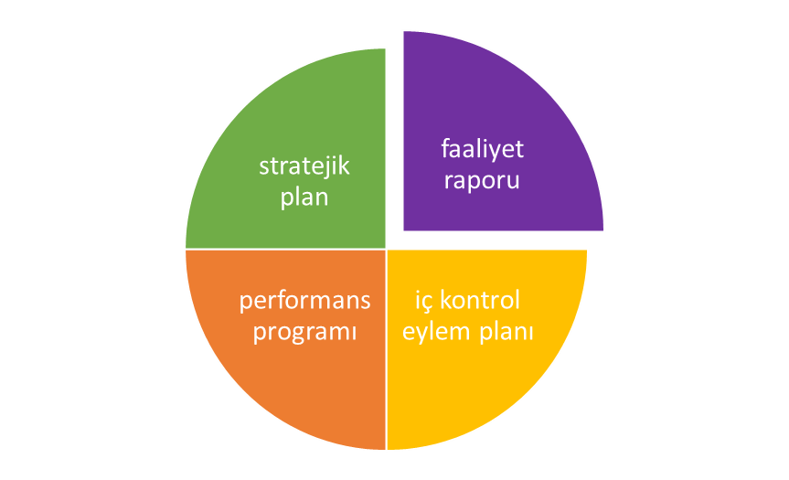

Belediyemizin 2019 yılında 2019 yılı Performans Programı ve 2020-2021 İç Kontrol Eylem Planı ile ilgili çalışmalar gerçekleştirilmiştir. Belediyemize bağlı Müdürlüklerden gerekli bilgi ve belgeler temin edilerek koordinasyon sağlanmıştır.

  - PERFORMANS SONUÇLARI TABLOSU
TÜRÜ | PERFORMANS GÖSTERGESİ |  |  | SORUMLU MÜDÜR | ÖLÇÜ BİRİMİ | HEDEFLENEN | GERÇEKLEŞEN | GERÇEKLEŞME ORANI (%) | HEDEFTEN SAPMA (%) | AÇIKLAMA
SA | 1.KURUMSAL KAPASİTENİN GELİŞTİRİLMESİ
SH | 1.1 STRATEJİK YÖNETİM ANLAYIŞINDA KALİTE YÖNETİMİNİ SÜREKLİ İŞLER HALDE TUTMAK
PG | Hazırlanan Performans Programı Sayısı |  |  | Mali Hizmetler Müdürlüğü | Sayı | 1 | 1 | 100 | 0
PG | Performans Programı Çalışmalarına Katılan Personel Sayısı |  |  | Mali Hizmetler Müdürlüğü | Sayı | 20 | 20 | 100 | 0
PG | Performans Programı Kapsamında Verilen Hizmet İçi Eğitim Sayısı |  |  | Mali Hizmetler Müdürlüğü | Sayı | 1 | 1 | 100 | 0
PG | Performans Programı Kapsamında Verilen Hizmet İçi Eğitime Katılan Personel Sayısı |  |  | Mali Hizmetler Müdürlüğü | Kişi | 25 | 25 | 100 | 0
PG | Hazırlanan Faaliyet Raporu Sayısı |  |  | Mali Hizmetler Müdürlüğü | Sayı | 1 | 1 | 100 | 0
PG | Faaliyet Raporu Çalışmalarına Katılan Personel Sayısı |  |  | Mali Hizmetler Müdürlüğü | Kişi | 20 | 20 | 100 | 0
PG | Faaliyet Raporu Kapsamında Verilen Hizmet İçi Eğitim Sayısı |  |  | Mali Hizmetler Müdürlüğü | Sayı | 1 | 1 | 100 | 0
PG | Faaliyet Raporu Kapsamında Verilen Hizmet İçi Eğitime Katılan Personel Sayısı |  |  | Mali Hizmetler Müdürlüğü | Kişi | 18 | 18 | 100 | 0
PG | İç Kontrol Sisteminde Gerçekleşen Aşama Sayısı |  |  | Mali Hizmetler Müdürlüğü | Sayı | 32 | - | 0 | 100 | 2019 YILINA AİT İÇ KONTROL EYLEM PLANI YAPILMADIĞI İÇİN SAPMA GERÇEKLEŞMİŞTİR.
PG | İç Kontrol Sisteminin Uygulanabilirlik Düzeyi |  |  | Mali Hizmetler Müdürlüğü | Yüzde | 90 | - | 0 | 100
PG | Uygulanan Standart Sayısı |  |  | Mali Hizmetler Müdürlüğü | Sayı | 18 | - | 0 | 100
PG | İç Kontrol Sistemi Çalışmaları Kapsamında Verilen Hizmet İçi Eğitim Sayısı |  |  | Mali Hizmetler Müdürlüğü | Sayı | 1 | - | 0 | 100
PG | İç Kontrol Sistemi Çalışmaları Kapsamında Verilen Hizmet İçi Eğitime Katılan Personel Sayısı |  |  | Mali Hizmetler Müdürlüğü | Sayı | 18 | - | 0 | 100
PG | Bildirilen Ön Mali Görüş Sayısı |  |  | Mali Hizmetler Müdürlüğü | Sayı | 3 | 4 | 133 | +33 | GELEN TALEP DOĞRULTUSUNDA OLUŞAN SAPMA
SH | 1.2 GELİR VE GİDER BÜTÇESİNİ ‘PERFORMANS ESASLI BÜTÇELEME’ ESASINA GÖRE YÖNETEREK SÜREKLİ DENGEDE TUTMAK
PG | Düzenlenen İcmal Cetveli Sayısı |  |  | Mali Hizmetler Müdürlüğü | Sayı | 2200 | 2200 | 100 | 0
PG | Düzenlenen Taşınır İşlem Fişi Sayısı |  |  | Mali Hizmetler Müdürlüğü | Sayı | 50 | 97 | 194 | +94 | İHTİYAÇLARIN PEYDERPEY ALINMASI NEDENİYLE
PG | Kaçakların Azaltılması |  |  | Mali Hizmetler Müdürlüğü | Yüzde | 60 | 60 | 100 | 0
PG | Güncellemenin Arttırılması |  |  | Mali Hizmetler Müdürlüğü | Yüzde | 100 | 100 | 100 | 0
PG | Yoklama Sayısı |  |  | Mali Hizmetler Müdürlüğü | Sayı | 800 | 799 | 99 | -1
PG | Programla Denetim |  |  | Mali Hizmetler Müdürlüğü | Yüzde | - | - | - | -
PG | Gayrimenkul Gelirleri İçin Düzenli Takip Sistemi |  |  | Mali Hizmetler Müdürlüğü | Yüzde | 85 | 85 | 100 | 0
PG | Yapılan Tahakkuk Sayısı |  |  | Mali Hizmetler Müdürlüğü | Sayı | 120000 | 316338 | 263 | +163 | YOKLAMA BİRİMİNİN DENETİMLERİNİN ARTTIRILMASI SONUCUNDA KAYITLI OLMAYAN İŞYERLERİNİN KAYITLARI GİRİLMİŞTİR.
PG | Ödeme Emri Sayısı |  |  | Mali Hizmetler Müdürlüğü | Sayı | 6700 | 29104 | 434 | +334 | 6183 SAYILI KANUN KAPSAMINDA KAMU ALACAKLARININ TAHSİLİ YÖNÜNDE İŞLEM YAPILMIŞTIR
PG | İcra Sayısı |  |  | Mali Hizmetler Müdürlüğü | Sayı | 700 | 945 | 135 | +35
PG | Tahakkuk Tahsilat Oranı |  |  | Mali Hizmetler Müdürlüğü | Yüzde | 80 | 89 | 112 | +12 | BORÇTAKİP İCRA SERVİSİ, TEBLİĞLER YAPARAK TAHSİLAT ORANINI ARTTIRMIŞTIR.
SH | 1.3 BİLGİ SİSTEMLERİNİN ‘BİRLİKTE ÇALIŞABİLİRLİK’ STANDARTLARI DOĞRULTUSUNDA GELİŞTİRİLMESİ, BİLGİ VE TEKNOLOJİK OLANAKLARDAN ETKİN FAYDALANILMASI VE EBELEDİYECİLİK UYGULAMALARININ YAYGINLAŞTIRILMASI
PG | Yapılan Güncelleme Ve Bakım Sayısı |  |  | Bilgi İşlem Müdürlüğü | Sayı | 48 | 55 | 114 | +14
PG | Mevcut Sunucu Sayısı |  |  | Bilgi İşlem Müdürlüğü | Sayı | 24 | 0 | 0 | 100 | YENİ SUNUCU İHTİYACI OLMADI
PG | Mevcut Veri Tabanı Sayısı |  |  | Bilgi İşlem Müdürlüğü | Sayı | 9 | 0 | 0 | 100 | CERİ TABANI SAYISI SABİT KALDI
PG | Yeni Alınan Veri Tabanı Ve Sunucu Sayısı |  |  | Bilgi İşlem Müdürlüğü | Sayı | 1 | 0 | 0 | 100 | YENİ SUNUCU İHTİYACI OLMADI
PG | Alınan Sertifika Sayısı |  |  | Bilgi İşlem Müdürlüğü | Sayı | 1 | 11 | 1100 | +1000
PG | E-İmza Sistemine İstenen Evrak Sayısı |  |  | Bilgi İşlem Müdürlüğü | Sayı | 700 | 848 | 121 | +21 | VATANDAŞLARIN TALEPLERİ İLE ORANTILI ARTIŞ SAĞLANDI
PG | Bakım Ve Onarımı Yapılan Bilgisayar Ve Çevre Ünitesi Sayısı |  |  | Bilgi İşlem Müdürlüğü | Sayı | 450 | 450 | 100 | 0
PG | Yenilenen Bilgisayar Ve Çevre Ünitesi Sayısı |  |  | Bilgi İşlem Müdürlüğü | Sayı | 200 | 240 | 120 | +20 | YENİ PERSONEL ALIMI NEDENİYLE
PG | Yenilenen Switch Ve Kablo Sayısı |  |  | Bilgi İşlem Müdürlüğü | Sayı | 4000 | 2000 | 50 | -50 | İHTİYAÇ DUYULMADI
PG | Mevcut Veri Hattı Kapasitesi |  |  | Bilgi İşlem Müdürlüğü | Metre | 1200 | 1200 | 100 | 0
PG | Yeni Eklenen Veri Hattı Kapasitesi |  |  | Bilgi İşlem Müdürlüğü | Metre | 1200 | 1200 | 100 | 0
PG | Yenilenen Fiber Kablo Kapasitesi |  |  | Bilgi İşlem Müdürlüğü | Metre | - | - | - | -
PG | İnternet Bağlantı Hızı |  |  | Bilgi İşlem Müdürlüğü | Mbit | 50-30 | 50-30 | 100 | 0
PG | Kullanılan Yazılım Ve Uygulama Sayısı |  |  | Bilgi İşlem Müdürlüğü | Sayı | 20 | 20 | 100 | 0
PG | Güncellenen Yazılım Ve Uygulama Sayısı |  |  | Bilgi İşlem Müdürlüğü | Sayı | 48 | 48 | 100 | 0
PG | Alınan Yazılım Ve Uygulama Sayısı |  |  | Bilgi İşlem Müdürlüğü | Sayı | 3 | 3 | 100 | 0
PG | Düzenlenen Eğitim Sayısı |  |  | Bilgi İşlem Müdürlüğü | Sayı | 20 | 20 | 100 | 0
PG | Eğitimlere Katılan Personel Sayısı |  |  | Bilgi İşlem Müdürlüğü | Sayı | 300 | 300 | 100 | 0
PG | Protokol Yapılan Kurum Sayısı |  |  | Bilgi İşlem Müdürlüğü | Sayı | 3 | 0 | 0 | 100 | İHTİYAÇ DUYULMADI
PG | Yapılan Protokol Sayısı |  |  | Bilgi İşlem Müdürlüğü | Sayı | 3 | 0 | 0 | 100 | İHTİYAÇ DUYULMADI
PG | E-Belediyecilik Uygulamalarından Yararlanan Vatandaş Sayısı |  |  | Bilgi İşlem Müdürlüğü | Sayı | 3000 | 3521 | 117 | +17 | VATANDAŞ TALEPLERİ NEDENİYLE ARTIŞ VE AZALMALAR OLDU
PG | E-Belediyecilik Uygulamasında Gerçekleştirilen İşlem Sayısı |  |  | Bilgi İşlem Müdürlüğü | Sayı | 12000 | 14215 | 118 | +18 | VATANDAŞ TALEPLERİ NEDENİYLE ARTIŞ VE AZALMALAR OLDU
PG | T-Belediyecilik Uygulamalarından Yararlanan Vatandaş Sayısı |  |  | Bilgi İşlem Müdürlüğü | Sayı | 120000 | 114593 | 95 | -5 | VATANDAŞ TALEPLERİ NEDENİYLE ARTIŞ VE AZALMALAR OLDU
PG | T-Belediyecilik Uygulamasında Gerçekleştirilen İşlem Sayısı |  |  | Bilgi İşlem Müdürlüğü | Sayı | - | - | - | -
PG | S-Belediyecilik Uygulamalarından Yararlanan Vatandaş Sayısı |  |  | Bilgi İşlem Müdürlüğü | Sayı | - | - | - | -
PG | S-Belediyecilik Uygulamasında Gerçekleştirilen İşlem Sayısı |  |  | Bilgi İşlem Müdürlüğü | Sayı | - | - | - | -
SH | 1.4 KAYNAKLARIN ETKİN, EKONOMİK VE VERİMLİ KULLANILMASINI SAĞLAYACAK MALİ DİSİPLİNİ TESİS ETMEK
PG | Her Yıl Bütçe Artışı |  |  | Mali Hizmetler Müdürlüğü | Yüzde | 16 | 4 | 25 | -75 | TASARRUF TETBİRLERİ NEDENİYLE BÜTÇE ARTIŞI DÜŞÜK TUTULMUŞ VE PERFORMANS ESASLI BÜTÇE 81 ORANINDA KALMIŞTIR.
PG | Yapılan PEB (Performans Esaslı Bütçe) Uygulama Düzeyi |  |  | Mali Hizmetler Müdürlüğü | Yüzde | 100 | 81 | 81 | -19
SH | 1.5 YÖNETİM BİLGİ SİSTEMİNİN GELİŞTİRİLMESİ, KARAR VERME SÜREÇLERİNDE KATILIMCILIĞIN ARTTIRILMASI VE İYİ YÖNETİM UYGULAMALARININ ORTAYA KONULMASI
PG | STK’lar İle Düzenlenen Toplantı Sayısı |  |  | Özel Kalem Müdürlüğü | Sayı | 8 | 8 | 100 | 0
PG | Muhtarlar Ve Dernekler İle Yapılan Toplantı Sayısı |  |  | Özel Kalem Müdürlüğü | Sayı | 10 | 10 | 100 | 0
PG | Okul, Esnaf, Hasta, Taziye Ve Düğün Ziyaretleri Sayısı |  |  | Özel Kalem Müdürlüğü | Sayı | 750 | 750 | 100 | 0
PG | Yapılan Anket Sayısı |  |  | Özel Kalem Müdürlüğü | Sayı | 1 | 1 | 100 | 0
PG | Başkanlık Makamı Faaliyetleri Ve Belediye Hizmetleri İle İlgili Çekilen Mesaj Sayısı |  |  | Özel Kalem Müdürlüğü | Sayı | 50000 | 50000 | 100 | 0
PG | Başkan Yardımcıları Ve Müdürler İle Yapılan Toplantı Sayısı |  |  | Özel Kalem Müdürlüğü | Sayı | 12 | 12 | 100 | 0
PG | Ödül Verilen Hemşeri Sayısı |  |  | Özel Kalem Müdürlüğü | Sayı | 15 | 15 | 100 | 0
PG | Görüşülen Vatandaş Sayısı |  |  | Özel Kalem Müdürlüğü | Sayı | 5000 | 5000 | 100 | 0
SH | 1.6 BELEDİYEMİZİN İHTİYAÇ DUYDUĞU HİZMET ARAÇLARINI KİRALAMA YA DA SATIN ALMA YOLUYLA TEMİN ETMEK
PG | Bakım-Onarım Ve İkmali Yapılan Araç Sayısı |  |  | Fen İşleri Müdürlüğü | Sayı | 90 | 82 | 91 | -9 | ARAÇLARDA KULLANILAN AKARYAKIT, İŞ POTANSİYELİ, YAPILAN İŞİN MAHİYETİ, ARAÇLARIN ÇALIŞMA KAPASİTESİ, ARAÇ VE İŞ MAKİNELERİNİN ARIZALI YA DA BAKIMDA OLMASI GİBİ BİR TAKIM PARAMETRELERE DAYALI OLARAK DEĞİŞMEKTEDİR. BU YÜZDEN YÜZDE YÜZ SARFİYATI BİLMEK O MANADA MÜMKÜN OLMAMAKTADIR. O YÜZDEN YÜZDE ON YEDİ ORANINDA SAPMA GERÇEKLEŞMİŞTİR. KEZA ARAÇLARIN BAKIM ONARIM VE İKMAL SAYILARINDAKİ SAPMADA AYNI ŞEKİLDE ARAÇLARIN YAPACAĞI ARIZAYA VEYA İHTİYAÇ DUYDUĞU BAKIMA ENDEKSLİ OLDUĞU İÇİN BU KONUDA DA TAM YÜZDEYİ YAKALAMAK MÜMKÜN OLMADIĞINDAN YÜZDE DOKUZLUK SAPMA GERÇEKLEŞMİŞTİR.
PG | Araçlarda Kullanılan Yakıt Miktarı |  |  | Fen İşleri Müdürlüğü | Litre | 500000 | 414678,05 | 82 | -18
PG | Alınan Yeni Araç Ve İş Makinası Sayısı |  |  | Fen İşleri Müdürlüğü | Sayı | - | - | - | -
SH | 1.7 İNSAN KAYNAKLARI YÖNETİM SİSTEMİNİ GELİŞTİREREK İŞ VERİMLİLİĞİNİ VE MOTİVASYONUNU ARTTIRMAK
PG | Özlük İşlemlerinin Elektronik Ortamda Yapılma Oranı |  |  | İnsan Kaynakları ve Eğitim Müdürlüğü | Yüzde | 100 | 100 | 100 | 0
PG | Düzenlenen Hizmet İçi Ve Hizmet Dışı Eğitim Sayısı |  |  | İnsan Kaynakları ve Eğitim Müdürlüğü | Sayı | 2 | 2 | 100 | 0
PG | Hizmet İçi Eğitime Katılan Personel Sayısı |  |  | İnsan Kaynakları ve Eğitim Müdürlüğü | Sayı | 530 | 530 | 100 | 0
PG | Eğitime Katılan Personelin Memnuniyet Oranı |  |  | İnsan Kaynakları ve Eğitim Müdürlüğü | Yüzde | 95 | 95 | 100 | 0
PG | Personel Planlaması Yapılması |  |  | İnsan Kaynakları ve Eğitim Müdürlüğü | Yüzde | 100 | 100 | 100 | 0
SH | 1.8 BELEDİYEMİZ TARAFINDAN YÜRÜTÜLEN HİZMETLERİN KALİTELİ, VERİMLİ, YERİNDE VE ZAMANINDA SUNULABİLMESİ İÇİN DESTEKLEYİCİ TÜM FAALİYETLERİ EN ETKİN ŞEKİLDE GERÇEKLEŞTİRMEK
PG | Müdürlüklerden Gelen Talepler Doğrultusunda Yapılan Doğrudan Temin Sayısı |  |  | Destek Hizmetleri Müdürlüğü | Sayı | 1200 | 840 | 70 | -30 | MÜDÜRLÜKLERDEN GELEN TALEP DOĞRULTUSUNDA SAPMALAR OLUŞMUŞTUR.
PG | Ambara Giriş Yapılan Malzeme Miktarı |  |  | Destek Hizmetleri Müdürlüğü | Sayı | 145 | 30 | 20 | -80
PG | Ambardan Çıkış Yapılan Malzeme Miktarı |  |  | Destek Hizmetleri Müdürlüğü | Sayı | 140 | 110 | 78 | -22
PG | Ambardaki Malzeme Miktarı |  |  | Destek Hizmetleri Müdürlüğü | Sayı | 50 | 20 | 40 | -60
PG | Açık İhale Sayısı |  |  | Destek Hizmetleri Müdürlüğü | Sayı | 35 | 15 | 42 | -58
PG | Pazarlık Usulü Sayısı |  |  | Destek Hizmetleri Müdürlüğü | Sayı | 3 | 2 | 66 | -34
PG | Belirli İstekliler Arasındaki İhale Sayısı |  |  | Destek Hizmetleri Müdürlüğü | Sayı | - | - | - | -
PG | Birimlerin Memnuniyet Oranı |  |  | Destek Hizmetleri Müdürlüğü | Yüzde | 100 | 100 | 100 | 0
SH | 1.9 BELEDİYEMİZ ADINA TÜM HUKUKİ SÜREÇLERİ TAKİP ETMEK VE SONLANDIRMAK
PG | Adli Ve İdari Dava Sayısı |  |  | Hukuk İşleri Müdürlüğü | Sayı | 620 | 531 | 85 | -15 | ARABULUCULUK SİSTEMİNİN DEVREYE GİRMESİYLE DAVA SAYISI AZALMIŞTIR.
PG | İcra Takip Sayısı |  |  | Hukuk İşleri Müdürlüğü | Sayı | 160 | 135 | 84 | -16 | TARAFLARIN BORÇLARINI ZAMANINDA ÖDEMESİ İLE İCRA TAKİBİ YAPILMAMIŞTIR.
PG | Yazılı Hukuki Görüş Sayısı |  |  | Hukuk İşleri Müdürlüğü | Sayı | 130 | 83 | 63 | -37 | MÜDÜRLÜKLERDEN TALEP GELMEMESİ
PG | Sözlü Hukuki Görüş Sayısı |  |  | Hukuk İşleri Müdürlüğü | Sayı | 200 | 150 | 75 | -25 | MÜDÜRLÜKLERDEN TALEP GELMEMESİ
PG | Verilen Eğitim Sayısı |  |  | Hukuk İşleri Müdürlüğü | Sayı | - | - | - | -
PG | Eğitime Katılan Personel Sayısı |  |  | Hukuk İşleri Müdürlüğü | Sayı | - | - | - | -
SH | 1.10 KAYIT VE DOSYALAMA FAALİYETLERİNİN ETKİN YÜRÜTÜLMESİ
PG | Meclis Gündeminin Hazırlanma Süresi |  |  | Yazı İşleri Müdürlüğü | Gün | 5 | 5 | 100 | 0
PG | Gündemin Meclis Üyelerine Ve Halka Duyurulma Süresi |  |  | Yazı İşleri Müdürlüğü | Gün | 3 | 3 | 100 | 0
PG | Meclis Kararlarının, Toplantı Tutanaklarının Ve Karar Defterinin Yazılması, İmzalatılması Süresi |  |  | Yazı İşleri Müdürlüğü | Gün | 5 | 5 | 100 | 0
PG | Kesinleşen Kararların Duyurulma Süresi |  |  | Yazı İşleri Müdürlüğü | Gün | 7 | 7 | 100 | 0
PG | Meclis Kararlarının İlgili Birimlere Dağıtılma Süresi |  |  | Yazı İşleri Müdürlüğü | Gün | 15 | 15 | 100 | 0
PG | Encümen Gündeminin Oluşturulma Süresi |  |  | Yazı İşleri Müdürlüğü | Gün | 3 | 3 | 100 | 0
PG | Gündemin Encümen Üyelerine Ve Müdürlüklere İletilme Süresi |  |  | Yazı İşleri Müdürlüğü | Gün | 2 | 2 | 100 | 0
PG | Encümen Kararlarının, Toplantı Tutanaklarının Ve Karar Defterinin Yazılması, İmzalatılma Süresi |  |  | Yazı İşleri Müdürlüğü | Gün | 7 | 7 | 100 | 0
PG | Encümen Kararlarının İlgili Birimlere Dağıtılma Süresi |  |  | Yazı İşleri Müdürlüğü | Gün | 5 | 5 | 100 | 0
PG | Meclis Ve Encümen Evraklarının Arşive Kaldırılma Süresi |  |  | Yazı İşleri Müdürlüğü | Gün | 10 | 10 | 100 | 0
PG | Meclis Ve Encümen Toplantılarının Puantaj Cetvellerinin Hazırlanma Süresi |  |  | Yazı İşleri Müdürlüğü | Gün | 5 | 5 | 100 | 0
PG | Genel Evrak Kayıt İşlemleri |  |  | Yazı İşleri Müdürlüğü | Sayı | 22000 | 21097 | 95 | -5
PG | Meclis Karar İşlemleri |  |  | Yazı İşleri Müdürlüğü | Sayı | 300 | 190 | 63 | -37 | MÜDÜRLÜKLERDEN GELEN İSTEK VE TALEPLER DOĞRULTUSUNDA NEGATİF YÖNDE SAPMA OLUŞMUŞTUR.
PG | Encümen Karar İşlemleri |  |  | Yazı İşleri Müdürlüğü | Sayı | 1200 | 812 | 67 | -33
PG | Dilekçe İşlemleri |  |  | Yazı İşleri Müdürlüğü | Sayı | 6000 | 7597 | 126 | +26 | VATANDAŞLARDAN GELEN TALEPLERİN YOGUNLUĞU NEDENİYLE POZİTİF YÖMDE SAPMA OLUŞMUŞTUR.
PG | Dış Evrak Posta İşlemleri |  |  | Yazı İşleri Müdürlüğü | Sayı | 8000 | 12600 | 157 | +57
PG | Nikâh İşlemleri |  |  | Yazı İşleri Müdürlüğü | Sayı | 2400 | 1982 | 82 | -18 | VATANDAŞ TALEBİ DOĞRULTUSUNDA
PG | Evrakların İlgili Birimlere Ulaştırılma Süresi |  |  | Yazı İşleri Müdürlüğü | Gün | 2 | 2 | 100 | 0
PG | Evlendirme Dosyası Hazırlama Süresi |  |  | Yazı İşleri Müdürlüğü | Gün | 2 | 2 | 100 | 0
PG | Kurumlar Arası Yazışmaların Yapılma Süresi |  |  | Yazı İşleri Müdürlüğü | Gün | 3 | 3 | 100 | 0
PG | Evlenen Çiftlerin Memnuniyet Oranı |  |  | Yazı İşleri Müdürlüğü | Yüzde | 85 | 90 | 105 | +5
PG | Nikâh Dosyalarının Arşivlenme Süresi |  |  | Yazı İşleri Müdürlüğü | Gün | 10 | 10 | 100 | 0
PG | Müracaatların Cevaplanma Süresi |  |  | Yazı İşleri Müdürlüğü | Gün | 15 | 15 | 100 | 0
SH | 1.11 ZABITA HİZMETLERİNİN ETKİN YÜRÜTÜLMESİ
PG | Hizmet İçi Eğitim Sayısı |  |  | Zabıta Müdürlüğü | Sayı | 1 | 0 | 0 | 100 | ZABITA AMİRİ TARAFINDAN PERSONELE UYGULAMA EĞİTİMİ VERİLDİĞİ İÇİN HİZMET ALIMI YAPILMAMIŞTIR.
PG | Eğitici Personel Başarı Oranı |  |  | Zabıta Müdürlüğü | Yüzde | 80 | 0 | 0 | 100
PG | Güvenlik Hizmeti Sağlama Oranı |  |  | Zabıta Müdürlüğü | Yüzde | 100 | 100 | 100 | 0
PG | Konser Ve Etkinliklerde Yapılan Kolluk Gücü Faaliyeti Sayısı |  |  | Zabıta Müdürlüğü | Sayı | 20 | 14 | 70 | -30 | ETKİNLİK SAYISINDAKİ DÜŞÜŞTEN KAYNAKLI
PG | Gelen Şikâyet Sayısı |  |  | Zabıta Müdürlüğü | Sayı | 3000 | 3598 | 119 | +19
PG | Şikâyetleri Karşılama Oranı |  |  | Zabıta Müdürlüğü | Yüzde | 100 | 100 | 100 | 0
PG | Denetlenen Seyyar Satıcı Sayısı |  |  | Zabıta Müdürlüğü | Sayı | 400 | 440 | 110 | +10
PG | Cezai İşlem Uygulanan Seyyar Satıcı Sayısı |  |  | Zabıta Müdürlüğü | Sayı | 100 | 28 | 28 | -72 | YAPILAN UYARILAR SONUCU KALDIRILAN TEZGÂHLARA CEZAİ İŞLEM UYGULANMAMIŞTIR
PG | Uyarılan Seyyar Satıcı Sayısı |  |  | Zabıta Müdürlüğü | Sayı | 400 | 440 | 110 | +10
PG | Yönetmeliğe Uygunluğun Sağlanma Oranı |  |  | Zabıta Müdürlüğü | Yüzde | 100 | 100 | 100 | 0
PG | İş Yeri Ruhsat Verme Sayısı |  |  | Zabıta Müdürlüğü | Sayı | 1000 | 573 | 57 | -43 | İŞYERİ BAŞVURULARINDA AZALMA OLMASI
PG | Denetim Ekibi Sayısı |  |  | Zabıta Müdürlüğü | Sayı | 1 | 1 | 100 | 0
PG | Denetlenen Esnaf Sayısı |  |  | Zabıta Müdürlüğü | Sayı | 2000 | 2200 | 110 | +10
PG | Cezai İşlem Uygulanan Esnaf Sayısı |  |  | Zabıta Müdürlüğü | Sayı | 250 | 80 | 32 | -68 | KURALLARA UYULMASI NEDENİYLE DÜŞÜŞ YAŞANMIŞTIR.
PG | Uyarılan Esnaf Sayısı |  |  | Zabıta Müdürlüğü | Sayı | 700 | 2200 | 314 | +214 | GENEL DENETİMLER SONUCU UYARILAN ESNAF SAYISINDA ARTIŞ OLMUŞTUR
PG | Tespit Edilen Kayıt Dışı Tezgâh Sayısı |  |  | Zabıta Müdürlüğü | Sayı | 50 | 51 | 102 | +2
PG | Kayıt Dışı Tezgâh Açanlara Yapılan Tebligat Sayısı |  |  | Zabıta Müdürlüğü | Sayı | 50 | 51 | 102 | +2
PG | Tespit Edilen Etiketsiz Tezgâh Sayısı |  |  | Zabıta Müdürlüğü | Sayı | - | - | - | -
PG | Tespit Edilen Sahipsiz Ve Kullanılmayan Tezgâh Sayısı |  |  | Zabıta Müdürlüğü | Sayı | - | - | - | -
PG | İptali Yapılan Sahipsiz Ve Kullanılmayan Tezgâh Sayısı |  |  | Zabıta Müdürlüğü | Sayı | 25 | 30 | 120 | +20
PG | Denetlenen Pazar Yeri Sayısı |  |  | Zabıta Müdürlüğü | Sayı | 14 | 14 | 100 | 0
PG | Vatandaş Memnuniyet Oranı |  |  | Zabıta Müdürlüğü | Yüzde | 70 | 70 | 100 | 0
PG | Denetlenen Ve Kontrolü Yapılan Alan Sayısı |  |  | Zabıta Müdürlüğü | Sayı | 20 | 20 | 100 | 0
SH | 1.12 BASIN, YAYIN HALKLA İLİŞKİLER HİZMETLERİNİN ETKİN YÜRÜTÜLMESİ
PG | Hazırlanan yayın sayısı |  |  | Basın Yayın Ve Halkla İlişkiler Müdürlüğü | Sayı | 20 | 20 | 100 | 0
PG | Hazırlanan video ve film sayısı |  |  | Basın Yayın Ve Halkla İlişkiler Müdürlüğü | Sayı | 12 | 25 | 208 | +108
PG | Hazırlanan tanıtıcı kitap sayısı |  |  | Basın Yayın Ve Halkla İlişkiler Müdürlüğü | Sayı | 5 | 5 | 100 | 0
PG | Ulusal basında çıkan haber sayısı |  |  | Basın Yayın Ve Halkla İlişkiler Müdürlüğü | Sayı | 2000 | 2500 | 125 | +25
PG | Yerel basında çıkan haber sayısı |  |  | Basın Yayın Ve Halkla İlişkiler Müdürlüğü | Sayı | 5000 | 5040 | 100 | 0 | BASIN YAYIN HALKLA İLİŞKİLER MÜDÜRLÜĞÜNDE OLUŞAN NEGATİF VE POZİTİF YÖNDEKİ PERFORMANS KRİTERLERİ SAPMALARI İDARENİN TALEPLERİ VE BÜTÇE OLANAKLARI NEDENİYLE OLUŞMUŞTUR
PG | Takip edilen basın yayın organı |  |  | Basın Yayın Ve Halkla İlişkiler Müdürlüğü | Sayı | 13 | 13 | 100 | 0
PG | Hazırlanan yayın sayısı |  |  | Basın Yayın Ve Halkla İlişkiler Müdürlüğü | Sayı | 2 | 2 | 100 | 0
PG | Dağıtımı yapılan bülten sayısı |  |  | Basın Yayın Ve Halkla İlişkiler Müdürlüğü | Sayı | 13 | 3 | 23 | -77
PG | Hazırlanan afiş sayısı |  |  | Basın Yayın Ve Halkla İlişkiler Müdürlüğü | Sayı | 1000 | 2000 | 200 | +100
PG | Taranan haber sayısı |  |  | Basın Yayın Ve Halkla İlişkiler Müdürlüğü | Sayı | 23000 | 26000 | 113 | +13
PG | Kupür haline getirilen haber sayısı |  |  | Basın Yayın Ve Halkla İlişkiler Müdürlüğü | Sayı | 110000 | 115000 | 104 | +4
PG | Hazırlanan haber sayısı |  |  | Basın Yayın Ve Halkla İlişkiler Müdürlüğü | Sayı | 400 | 420 | 105 | +5
PG | Hazırlanan makale sayısı |  |  | Basın Yayın Ve Halkla İlişkiler Müdürlüğü | Sayı | 50 | 10 | 20 | -80
PG | Yapılan röportaj sayısı |  |  | Basın Yayın Ve Halkla İlişkiler Müdürlüğü | Sayı | 50 | 25 | 50 | -50
PG | Düzenlenen anketlere katılan katılımcı sayısı |  |  | Basın Yayın Ve Halkla İlişkiler Müdürlüğü | Sayı | 2000 | 0 | 0 | 100
PG | Düzenlenen anket sayısı |  |  | Basın Yayın Ve Halkla İlişkiler Müdürlüğü | Sayı | 1 | 0 | 0 | 100
PG | İstek ve şikâyetleri değerlendirme oranı |  |  | Basın Yayın Ve Halkla İlişkiler Müdürlüğü | Yüzde | 95 | 95 | 100 | 0
PG | Sivil toplum örgütleri ve muhtarlarla düzenlenen etkinlik sayısı |  |  | Basın Yayın Ve Halkla İlişkiler Müdürlüğü | Sayı | 4 | 4 | 100 | 0
PG | Şehrimize Gelen Tanınmış Kişi Sayısı |  |  | Basın Yayın Ve Halkla İlişkiler Müdürlüğü | Sayı | - | - | - | -
SA | 2. YAŞANABİLİR, SÜRDÜRÜLEBİLİR, ÇAĞDAŞ VE SAĞLIKLI BİR KENT YARATMAK
SH | 2.1 KENTİN SOSYAL DOKUSUNU MODERN ŞEHİRCİLİK ANLAYIŞINA GÖRE DÜZENLEMEK
PG | Verilen İmar Durumu Sayısı |  |  | İmar ve Şehircilik Müdürlüğü | Sayı | 1000 | 429 | 42 | -58 | PERFORMANS KRİTERLERİNDEKİ HEDEFLER 2019 YILINDAKİ EKONOMİK KRİZİN OLUMSUZ ETKİLERİ NEDENİYLE İNŞAAT SEKTÖRÜ VE VATANDAŞLARDAN GELEN TALEPLERİN AZALMASI SEBEBİYLE NEGATİF YÖNDE SEYRETMİŞTİR.
PG | İncelenen İmar Planı Sayısı |  |  | İmar ve Şehircilik Müdürlüğü | Sayı | 80 | 58 | 72 | -28
PG | Efeler Belediyesi Meclisince Onaylanan İmar Planı Sayısı |  |  | İmar ve Şehircilik Müdürlüğü | Sayı | 50 | 12 | 24 | -76
PG | Büyükşehir Belediye Meclisine Gönderilen İmar Planı Sayısı |  |  | İmar ve Şehircilik Müdürlüğü | Sayı | 50/30 | 50/23 | 76 | -24
SH | 2.2 KENTİN ESTETİK GÖRÜNÜMÜNE ÖNEM GÖSTERMEK VE GELİŞTİRMEK
PG | Taranan Dosya Sayısı |  |  | İmar ve Şehircilik Müdürlüğü | Sayı | 1100 | 569 | 51 | -49 | PLANLI ALANLAR İMAR YÖNETMELİĞİNİN DEĞİŞEN MADDELERİNDEN DOLAYI OLUŞAN BELİRSİZLİK ORTAMININ, YENİ YAPI RUHSAT MÜRACAATINI OLUMSUZ ETKİLEDİĞİNDEN, İNŞAAT RUHSAT TALEPLERİNİN AZALMASI, EKONOMİK KRİZİN İNŞAAT SEKTÖRÜNDEKİ OLUMSUZ ETKİLERİ, YAPI STOĞU FAZLALIĞININ SATIŞLARI DÜŞÜRMESİYLE MÜTEAHHİTLERİN MADDİ OLARAK GÜÇSÜZLEŞMESİ VE YAPI KULLANIM ALANLARINDAKİ AZALMA, 2019 YILI PERFORMANS KRİTERLERİ HEDEFLERİNDE ÖNGÖRÜLEN RAKAMLARIN ALTINDA KALMASINA SEBEP OLMUŞTUR.
PG | Taleplerin Dijital Verilme Sayısı |  |  | İmar ve Şehircilik Müdürlüğü | Sayı | 1700 | 1500 | 88 | -12
PG | Müracaatların Bilgisayar Ortamında Yapılması Sayısı |  |  | İmar ve Şehircilik Müdürlüğü | Sayı | 7500 | 9376 | 125 | +25
PG | Onaylanan Mimari Proje Sayısı |  |  | İmar ve Şehircilik Müdürlüğü | Sayı | 1100 | 368 | 33 | -77
PG | Onaylanan Betonarme Proje Sayısı |  |  | İmar ve Şehircilik Müdürlüğü | Sayı | 600 | 198 | 33 | -67
PG | Onaylanan Jeolojik Zemin Etüt Raporu Sayısı |  |  | İmar ve Şehircilik Müdürlüğü | Sayı | 600 | 219 | 36 | -64
PG | Kontrol Edilen Jeolojik Zemin Etüt Sondajı Sayısı |  |  | İmar ve Şehircilik Müdürlüğü | Sayı | 600 | 658 | 109 | +9
PG | Onaylanan Elektrik Projesi Sayısı |  |  | İmar ve Şehircilik Müdürlüğü | Sayı | 600 | 89 | 14 | -86
PG | Onaylanan Mekanik Tesisat Projesi Sayısı |  |  | İmar ve Şehircilik Müdürlüğü | Sayı | 1000 | 89 | 9 | -91
PG | Verilen Asansör Tescil Belgesi Sayısı |  |  | İmar ve Şehircilik Müdürlüğü | Sayı | 500 | 215 | 43 | -57
PG | Düzenlenen Yol Kotu Belgesi Sayısı |  |  | İmar ve Şehircilik Müdürlüğü | Sayı | 1000 | 150 | 15 | -85
PG | Yapılan Ve Onaylanan 16.Madde İmar Uygulama Sayısı |  |  | İmar ve Şehircilik Müdürlüğü | Sayı | 250 | 94 | 37 | -63
PG | Yapılan Ve Onaylanan 18.Madde İmar Uygulama Sayısı |  |  | İmar ve Şehircilik Müdürlüğü | Sayı | 4 | 3 | 75 | -25
PG | Verilen İnşaat Ruhsatı Sayısı |  |  | İmar ve Şehircilik Müdürlüğü | Sayı | 1100 | 251 | 22 | -78
PG | Verilen Yıkım İzni Sayısı |  |  | İmar ve Şehircilik Müdürlüğü | Sayı | 350 | 88 | 25 | -75 | PLANLI ALANLAR İMAR YÖNETMELİĞİNİN DEĞİŞEN MADDELERİNDEN DOLAYI OLUŞAN BELİRSİZLİK ORTAMININ, YENİ YAPI RUHSAT MÜRACAATINI OLUMSUZ ETKİLEDİĞİNDEN, İNŞAAT RUHSAT TALEPLERİNİN AZALMASI, EKONOMİK KRİZİN İNŞAAT SEKTÖRÜNDEKİ OLUMSUZ ETKİLERİ, YAPI STOĞU FAZLALIĞININ SATIŞLARI DÜŞÜRMESİYLE MÜTEAHHİTLERİN MADDİ OLARAK GÜÇSÜZLEŞMESİ VE YAPI KULLANIM ALANLARINDAKİ AZALMA, 2019 YILI PERFORMANS KRİTERLERİ HEDEFLERİNDE ÖNGÖRÜLEN RAKAMLARIN ALTINDA KALMASINA SEBEP OLMUŞTUR..
PG | Yapılan Su Basman Kontrolü Sayısı |  |  | İmar ve Şehircilik Müdürlüğü | Sayı | 650 | 142 | 22 | -78
PG | Yapılan Yapı Genel Kontrolü Sayısı |  |  | İmar ve Şehircilik Müdürlüğü | Sayı | 650 | 350 | 54 | -46
PG | Verilen İskân Ruhsat Sayısı |  |  | İmar ve Şehircilik Müdürlüğü | Sayı | 450 | 294 | 65 | -35
PG | Onaylanan Yapı Denetim Seviye Tespit Tutanağı |  |  | İmar ve Şehircilik Müdürlüğü | Sayı | 2200 | 618 | 28 | -72
PG | Onaylanan Yapı Denetim İş Yeri Teslim Tutanağı |  |  | İmar ve Şehircilik Müdürlüğü | Sayı | 1100 | 251 | 23 | -77
PG | Yapı Denetim Hak Ediş Düzenleme Sayısı |  |  | İmar ve Şehircilik Müdürlüğü | Sayı | 2200 | 618 | 28 | -72
PG | Yanıtlanan Şikâyet Başvuru Sayısı |  |  | İmar ve Şehircilik Müdürlüğü | Sayı | 700 | 110 | 16 | -84
SH | - ALTYAPININ VE ÜST YAPININ İHTİYAÇLAR DOĞRULTUSUNDA GELİŞTİRİLMESİ
PG | Yapılan Hizmet Binası Sayısı |  |  | Fen İşleri Müdürlüğü | Sayı | 1 | 0 | 0 | -100 | YEREL SEÇİMLERDEN SONRA GENEL MALİ DURUMUN KÖTÜ OLMASI, AYRICA TASARRUFA YÖNELİK ALINAN TEDBİRLER SÖZ KONUSU YATIRIMIN 2019 YILINDA GERÇEKLEŞMESİNE MANİ OLMUŞTUR VE BU KONUDAKİ SAPMANIN ÖNCELİKLİ SEBEBİ DE BUDUR.
PG | Yapılan Makine Parkı Sayısı |  |  | Fen İşleri Müdürlüğü | Sayı | - | - | - | -
PG | Yapılan Makine Bakım Onarım Atölye Sayısı |  |  | Fen İşleri Müdürlüğü | Sayı | - | - | - | -
PG | Yapılan Akaryakıt İstasyonu Sayısı |  |  | Fen İşleri Müdürlüğü | Sayı | - | - | - | -
PG | Yapılan Fidanlık Sayısı |  |  | Fen İşleri Müdürlüğü | Sayı | - | - | - | -
PG | Yapılan Çevre Düzenlemesi Sayısı |  |  | Fen İşleri Müdürlüğü | Sayı | 2 | 0 | 0 | -100 | İHTİYAÇ KABİLİNDE YAPILMASI PLANLANDIĞINDAN, İHTİYAÇ DOĞMAMIŞ OLUP BURADAN HAREKETLE DE GERÇEKLEŞME OLMAMIŞTIR.
PG | Sıcak Asfalt Yapılan Alan Miktarı |  |  | Fen İşleri Müdürlüğü | Km | 3 | 3,12 | 104 | +4
PG | Oluşturulan Sanat Sokağı Sayısı |  |  | Fen İşleri Müdürlüğü | Sayı | - | - | - | -
PG | Yol Ve Kaldırım Yapılması (Yüklenici) |  |  | Fen İşleri Müdürlüğü | M² | 250000 | 104.078,25 | 41 | -59 | YENİLEME KAPSAMINDA DÜŞÜNDÜĞÜMÜZ YERLERE YÖNELİK İHALE HAZIRLIĞI YAPILMIŞ, ANCAK TASARRUF TEDBİRLERİ AÇISINDAN İHALEYE ÇIKMAKTAN VAZGEÇİLMİŞ OLUP, BU MANADA PLANLANAN MİKTARLAR YAKALANAMAMIŞTIR. BU SEBEPTEN DOLAYI DA HEDEFİMİZDE SAPMA GERÇEKLEŞMİŞTİR.  KEZA ALMAYI DÜŞÜNDÜĞÜMÜZ MALZEME (KIRMA TAŞ) MİKTARLARINDAKİ SAPMA DA YAPIM İHALELERİNİN GERÇEKLEŞMEMESİNDEN KAYNAKLANMIŞTIR.
PG | Yol Ve Kaldırım Yapılması (Ekip) |  |  | Fen İşleri Müdürlüğü | M² | 50000 | 40.468,25 | 80 | -20
PG | Bordür |  |  | Fen İşleri Müdürlüğü | Metre | 40000 | 16.163,63 | 40 | -60
PG | 0,3 Yık. Elenmiş Kum |  |  | Fen İşleri Müdürlüğü | Ton | 1000 | 3000 | 300 | +200
PG | 0,5 Yık. Elenmiş Kum |  |  | Fen İşleri Müdürlüğü | Ton | - | - | - | -
PG | 0,7 Kırma Taş Tozu |  |  | Fen İşleri Müdürlüğü | Ton | 10000 | 20000 | 200 | +100
PG | 5-15 Kırma Taş Tozu |  |  | Fen İşleri Müdürlüğü | Ton | - | - | - | -
PG | 15-25 Kırma Taş Tozu |  |  | Fen İşleri Müdürlüğü | Ton | 30000 | 25000 | 83 | -17
PG | 5-15 Kırma Mıcır |  |  | Fen İşleri Müdürlüğü | Ton | - | - | - | -
PG | Yapılan Yol Bakım Onarım Alanı |  |  | Fen İşleri Müdürlüğü | M² | 300000 | 144275,00 | 48 | -52 | YOL BAKIM VE ONARIM MİKTARINDAKİ SAPMA, ÇIKMAYI DÜŞÜNDÜĞÜMÜZ YAPIM İHALESİNİ TASARRUF TEDBİRİ MANASINDA GERÇEKLEŞTİRMEMEMİZ SEBEBİYLE OLMUŞTUR
PG | Yapılan İstinat Duvarı Miktarı |  |  | Fen İşleri Müdürlüğü | M³ | 2 | 6 | 300 | +200
PG | Yapılan Dekoratif Aydınlatma Miktarı |  |  | Fen İşleri Müdürlüğü | Sayı | 1 | 1 | 100 | 0
PG | Yapılan Bakım Onarım Miktarı |  |  | Fen İşleri Müdürlüğü | Sayı | 2 | 0 | 0 | -100
PG | Yapılan Kadın Ve Çocuk Konuk Evi Sayısı |  |  | Fen İşleri Müdürlüğü | Sayı | - | - | - | -
SH | 2.4 TARİHİ YAPILARIN TARİHİ DOKUSUNA UYGUN OLARAK RESTORE EDİLMESİ
PG | Yapılan Yenileme Sayısı |  |  | Fen İşleri Müdürlüğü | Sayı | 2 | 1 | 50 | -50 | YENİLEMEYİ HEDEFLEDİĞİMİZ TARİHİ YAPILARA YÖNELİK RESTORASYON VE DE KULLANIM MAKSADINA DAİR GEREKLİ DEĞERLENDİRMELER YAPILMIŞ VE BU MANADA SADECE BİR ADET RESTORASYON UYGULAMA İŞİ GERÇEKLEŞMİŞTİR. TASARRUF TEDBİRLERİ VE DE ZARURİ HİZMETLERİN YOĞUNLUĞUNDAN HEDEFTE SAPMA GERÇEKLEŞMİŞTİR.
SH | 2.5 YEREL EKONOMİK KALKINMA SAĞLANMASI
PG | Oluşturulan Satış Noktası Sayısı |  |  | Fen İşleri Müdürlüğü | Sayı | - | - | - | -
SH | - KATI ATIKLARIN TOPLANMASINDA, ETKİNLİĞİN ARTTIRILMASI VE ÇEVRE BİLİNCİNİN OLUŞTURULMASI
PG | Toplanacak Katı Atık Miktarı |  |  | Temizlik İşleri Müdürlüğü | Ton | 105000 | 110000 | 104 | +4
PG | Katı Atık İle İlgili Yapılan Duyuru Sayısı |  |  | Temizlik İşleri Müdürlüğü | Sayı | 2 | 2 | 100 | 0
PG | Düzenlenen Seminer Veya Sempozyum Sayısı |  |  | Temizlik İşleri Müdürlüğü | Sayı | 1 | 1 | 100 | 0
PG | Atık Pil Toplanması |  |  | Temizlik İşleri Müdürlüğü | Kg | 3000 | 3000 | 100 | 0
PG | Temizlenecek Pazar Yeri Sayısı |  |  | Temizlik İşleri Müdürlüğü | Sayı | 624 | 624 | 100 | 0
PG | İlaçlanan Bidon Ve Konteyner Sayısı |  |  | Temizlik İşleri Müdürlüğü | Sayı | 800 | 24000 | 3000 | +2900 | TOPLUM REFAHI İÇİN İLAÇLAMA SAYISI ARTTIRILMIŞTIR. GÜNDE ORTALAMA 80 BİDON İLAÇLAÇLANDIĞI İÇİN VERİLEN HEDEFİN ÜSTÜNE ÇIKILMIŞTIR.
PG | Evlerin Kapısına Yapıştırılan Sticker Sayısı |  |  | Temizlik İşleri Müdürlüğü | Sayı | 1000 | 1000 | 100 | 0
PG | Kullanılan Boya Miktarı |  |  | Temizlik İşleri Müdürlüğü | Kg | 3600 | 3600 | 100 | 0
PG | Personel Sayısı |  |  | Temizlik İşleri Müdürlüğü | Kişi | 350 | 363 | 103 | +3
SH | - GELECEK KUŞAKLARIN SAĞLIKLI VE TEMİZ BİR ÇEVREDE YAŞAMASININ SAĞLANMASI
PG | Afiş Hazırlama Sayısı |  |  | Temizlik İşleri Müdürlüğü | Sayı | 5 | 5 | 100 | 0
PG | Sempozyum Ve Seminer Düzenleme Sayısı |  |  | Temizlik İşleri Müdürlüğü | Sayı | 1 | 1 | 100 | 0
PG | İletişim Araçları İle Duyuru Yapılma Sayısı |  |  | Temizlik İşleri Müdürlüğü | Sayı | 3 | 3 | 100 | 0
PG | Ceza Uygulaması Yapılan Vaka Sayısı |  |  | Temizlik İşleri Müdürlüğü | Sayı | 5 | 5 | 100 | 0
SH | - ÇEVRENİN VE HALK SAĞLIĞININ İYİLEŞTİRİLMESİNİN VE KORUNMASININ SAĞLANMASI
PG | Kullanılan İlaç Miktarı |  | Kemirgen | Sağlık İşleri Müdürlüğü | Kg | 500 | 750 | 150 | +50 | İKLİM DURUMUNA VE VATANDAŞLARDAN GELEN TALEP DOĞRULTUSUNDA NEGATİF VE POZİTİF SAPMALAR OLUŞMUŞTUR
PG |  |  | Hamam Böceği | Sağlık İşleri Müdürlüğü | Tüp | 250 | 120 | 48 | -52
PG |  |  | Uçkun | Sağlık İşleri Müdürlüğü | Litre | 2500 | 2371 | 95 | -5
PG |  |  | Pire | Sağlık İşleri Müdürlüğü | Litre | 100 | 100 | 100 | 0
PG |  |  | Sivrisinek Larvasit | Sağlık İşleri Müdürlüğü | Litre | 1500 | 590 | 39 | -61
PG |  |  | Karasinek Ergin | Sağlık İşleri Müdürlüğü | Litre | 500 | 200 | 40 | -60
PG |  |  | Karasinek Larvasit | Sağlık İşleri Müdürlüğü | Kg | 250 | 30 | 12 | -88
PG | İlaçlama Tur Sayısı |  | Kemirgen | Sağlık İşleri Müdürlüğü | Tur | 4 | 6 | 150 | +50 | İKLİM DURUMUNA VE VATANDAŞLARDAN GELEN TALEP DOĞRULTUSUNDA NEGATİF VE POZİTİF SAPMALAR OLUŞMUŞTUR
PG |  |  | Hamam Böceği | Sağlık İşleri Müdürlüğü | Tur | 6 | 6 | 100 | 0
PG |  |  | Uçkun | Sağlık İşleri Müdürlüğü | Tur | 48 | 48 | 100 | 0
PG |  |  | Pire | Sağlık İşleri Müdürlüğü | Sayı | 100 | 100 | 100 | 0
PG |  |  | Sivrisinek Larvasit | Sağlık İşleri Müdürlüğü | Tur | 52 | 52 | 100 | 0
PG |  |  | Karasinek Ergin | Sağlık İşleri Müdürlüğü | Tur | 52 | 52 | 100 | 0
PG |  |  | Karasinek Larvasit | Sağlık İşleri Müdürlüğü | Tur | 24 | 24 | 100 | 0
PG | Geceleri Yapılan Uçkun Mücadelesinde Kullanılan Araç Ve Donanım Sayısı |  | ULV Cihazı | Sağlık İşleri Müdürlüğü | Sayı | 8 | 8 | 100 | 0
PG |  |  | Pikap | Sağlık İşleri Müdürlüğü | Sayı | 8 | 8 | 100 | 0
PG | Larva Mücadelesinde Kullanılan Ekip Ve Donanım Sayısı |  | Araç Üstü Pülverizatör | Sağlık İşleri Müdürlüğü | Sayı | 2 | 2 | 100 | 0
PG |  |  | Sırt Pülverizatör | Sağlık İşleri Müdürlüğü | Sayı | 20 | 20 | 100 | 0
PG |  |  | Motorlu Sırt Pülverizatör | Sağlık İşleri Müdürlüğü | Sayı | 2 | 1 | 50 | -50
PG | Kullanılan Dezenfektan Miktarı |  |  | Sağlık İşleri Müdürlüğü | Litre | 50 | 72,5 | 145 | +45 | TALEP DOĞRULTUSUNDA POZİTİF YÖNDE BİR ARTIŞ OLUŞMUŞTUR
PG | Basılan Broşür, Afiş Ve El İlanlarının Sayısı |  |  | Sağlık İşleri Müdürlüğü | Sayı | 5000 | 5000 | 100 | 0
PG | Denetlenmesine Mesleki Destek Sağlanan İşyeri Sayısı |  |  | Sağlık İşleri Müdürlüğü | Sayı | - | - | - | -
SH | 2.9 HALK SAĞLIĞI İÇİN KALİTELİ, ULAŞILABİLİR VE SÜRDÜRÜLEBİLİR HİZMETLER SUNULMASI
PG | Verilen Eğitim Sayısı |  |  | Sağlık İşleri Müdürlüğü | Sayı | 1 | 2 | 200 | +100
PG | Eğitime Katılan Personel Sayısı |  |  | Sağlık İşleri Müdürlüğü | Sayı | 100 | 100 | 100 | 0
PG | Katılımcı Memnuniyet Oranı |  |  | Sağlık İşleri Müdürlüğü | Yüzde | 100 | 100 | 100 | 0
PG | Verilen Ölüm Belgesi Sayısı |  |  | Sağlık İşleri Müdürlüğü | Sayı | - | 25 | 100 | 0 | BELEDİYE KADROSUNA TABİP ATANMASINDAN SONRA VERİLMEYE BAŞLANMIŞTIR.
SH | 2.10 YEŞİL ALANLARIN KALİTESİNİ ARTTIRARAK, HER YAŞTA GRUBA HİTAP EDEBİLECEK GÖRSEL VE FONKSİYONEL AÇIDAN DAHA ÇAĞDAŞ YEŞİL ALANLARIN OLUŞTURULMASI, MEVCUT PARK VE YEŞİL ALANLARIN REVİZE EDİLMESİ, ETKİLİ VE RASYONEL KULLANILMASI
PG | Bakım Onarımı Yapılan Park Sayısı | Merkez Mahalle |  | Park ve Bahçeler Müdürlüğü | Sayı | 267 | 269 | 101 | +1
PG | Bakım Onarımı Yapılan Park Sayısı | Belde Mahalle |  | Park ve Bahçeler Müdürlüğü | Sayı | 22 | 24 | 109 | +9
PG | Bakım Onarımı Yapılan Park Sayısı | Köy Mahalle |  | Park ve Bahçeler Müdürlüğü | Sayı | 74 | 76 | 103 | +3
PG | Yapılan Yeni Park Sayısı |  |  | Park ve Bahçeler Müdürlüğü | Sayı | 5 | 9 | 180 | +80
PG | Yapılan Oyun Alanları Sayısı |  |  | Park ve Bahçeler Müdürlüğü | Sayı
PG | Meydan Ve Çevre Düzenleme Sayısı |  |  | Park ve Bahçeler Müdürlüğü | Sayı
PG | Yapılan Seyir Terası Sayısı |  |  | Park ve Bahçeler Müdürlüğü | Sayı
PG | Spor/Dinlenme Teras Ve Mekânların Sayısı |  |  | Park ve Bahçeler Müdürlüğü | Sayı
PG | Dikilen Ağaç Sayısı |  |  | Park ve Bahçeler Müdürlüğü | Sayı | 8000 | 8500 | 106 | +6
PG | Dikilen Çalı/Çiçek Sayısı |  |  | Park ve Bahçeler Müdürlüğü | Sayı | 60000 | 65000 | 108 | +8
SH | - İLÇENİN HER TÜRLÜ DOĞAL AFETLERE KARŞI HAZIRLIKLI OLUNMASININ SAĞLANMASI
PG | Hazırlanan Acil Eylem Planı Sayısı |  |  | Sivil Savunma Uzmanlığı | Sayı | 2 | 2 | 100 | 0
PG | Güncellenen Acil Eylem Planı Sayısı |  |  | Sivil Savunma Uzmanlığı | Sayı | 6 | 6 | 100 | 0
PG | Yapılan Eğitim Ve Tatbikat Sayısı |  |  | Sivil Savunma Uzmanlığı | Sayı | 4 | 4 | 100 | 0
PG | Hazırlanan Ve Güncellenen Plan Sayısı |  |  | Sivil Savunma Uzmanlığı | Sayı | 6 | 6 | 100 | 0
SH | - "HAYVAN DOSTU KENT" BİLİNCİNİ GERÇEKLEŞTİREREK, HAYVAN SEVGİSİNİ AŞILAMAK KONUSUNDA ÖRNEK BELEDİYE OLMAK VE HAYVANLARDAN KAYNAKLANAN OLUMSUZLUKLARIN GİDERİLMESİ
PG | Vatandaşları Bilgilendirme Semineri Düzenleme Sayısı |  |  | Veteriner İşleri Müdürlüğü | Sayı | 1 | 1 | 100 | 0
PG | Seminere Katılacak Personel Sayısı |  |  | Veteriner İşleri Müdürlüğü | Sayı | 2 | 2 | 100 | 0
PG | Düzenlenecek Seminere Katılacak Vatandaş Sayısı |  |  | Veteriner İşleri Müdürlüğü | Sayı | 40 | 40 | 100 | 0
PG | Gelen Şikâyet Sayısı |  |  | Zabıta Müdürlüğü | Sayı | 150 | 160 | 106 | +6
PG | Şikâyetlerin Karşılanma Oranı |  |  | Zabıta Müdürlüğü | Yüzde | 100 | 100 | 100 | 0
PG | İlgili Birimlerle İşbirliği Yapılma Oranı |  |  | Zabıta Müdürlüğü | Yüzde | 100 | 100 | 100 | 0
SH | - TARIM VE HAYVANCILIĞIN DESTEKLENMESİ
PG | Hayvan Pazarına Giriş Yapan Hayvan Miktarı |  |  | Veteriner İşleri Müdürlüğü | Sayı | 12000 | 13831 | 115 | +15
PG | Hayvan Pazarında Satılan Hayvan Miktarı |  |  | Veteriner İşleri Müdürlüğü | Sayı | 500 | 379 | 75 | -25
PG | Mezbaha Tesislerimizde Kesilen Büyükbaş Hayvan Miktarı |  |  | Veteriner İşleri Müdürlüğü | Sayı | - | - | - | -
PG | Mezbaha Tesislerimizde Kesilen Küçükbaş Hayvan Miktarı |  |  | Veteriner İşleri Müdürlüğü | Sayı | - | - | - | -
PG | Mezbaha Tesislerimizde Üretilen Et Miktarı |  |  | Veteriner İşleri Müdürlüğü | Kg | - | - | - | -
SH | - MEZARLIK HİZMETLERİNİN ETKİN YÜRÜTÜLMESİ
PG | Elektronik Olarak Kayıt Altına Alınan Mezar Sayısı |  |  | Mezarlıklar Müdürlüğü | Sayı | 1500 | 1460 | 97 | -3
PG | Defin Hizmeti Karşılama Sayısı |  |  | Mezarlıklar Müdürlüğü | Sayı | 1500 | 1460 | 97 | -3
PG | Taleplerin Karşılanma Oranı |  |  | Mezarlıklar Müdürlüğü | Yüzde | 100 | 100 | 100 | 0
PG | Taziye Ziyaretinde Bulunulan Cenaze Evi Sayısı |  |  | Mezarlıklar Müdürlüğü | Sayı | 1500 | 300 | 20 | -80
PG | Bakımı Yapılan Mezarlık Sayısı |  |  | Mezarlıklar Müdürlüğü | Sayı | 120 | 120 | 100 | 0
PG | İl Dışı Cenaze Nakli Talep Sayısı |  |  | Mezarlıklar Müdürlüğü | Sayı | 220 | 120 | 54 | -46
PG | Taleplerin Karşılanma Oranı |  |  | Mezarlıklar Müdürlüğü | Yüzde | 100 | 100 | 100 | 0
PG | Cenaze Nakil Araç Sayısı |  |  | Mezarlıklar Müdürlüğü | Sayı | 9 | 7 | 77 | -23 | ÖDENEK OLMAMASI VE 2019 YILI İÇERİSİNDE CENAZE NAKİL ARAÇLARININ YETERLİ OLMASI.
PG | Hazırlanan Mezar Sayısı |  |  | Mezarlıklar Müdürlüğü | Sayı | 1500 | 1460 | 97 | -3
PG | Kazılan Mezar Sayısı |  |  | Mezarlıklar Müdürlüğü | Sayı | 1500 | 1460 | 97 | -3
PG | Alınan Cenaze Ve Def’in Malzemesi Sayısı |  |  | Mezarlıklar Müdürlüğü | Sayı | 55000 | 46429 | 84 | -16 | ÖDENEK DURUMUMUZA GÖRE MALZEME ALINMASI.
SH | - HAK SAHİPLERİNİN, TAHSİS VE KAMULAŞTIRMA İŞLEMLERİNİ YAPMAK VE BELEDİYE MÜLKİYETİNDEKİ TAŞINMAZLARIN AMACINA UYGUN KULLANMAK
PG | Yapılan Kamulaştırma Miktarı |  |  | Emlak Ve İstimlak Müdürlüğü | M² | 745,54 | - | 0 | -100 | İMAR PLANLARI ÇERÇEVESİNDE İHTİYAÇ OLMAMIŞTIR
PG | Yapılan Tescil İşlemi Sayısı |  |  | Emlak Ve İstimlak Müdürlüğü | Sayı | 3 | - | 0 | -100 | İMAR PLANLARI ÇERÇEVESİNDE İHTİYAÇ OLMAMIŞTIR
PG | Satışı Yapılan Taşınmaz Sayısı |  |  | Emlak Ve İstimlak Müdürlüğü | Sayı | 80 | 23 | 28 | -72 | VATANDAŞ BAŞVURULARI NEDENİYLE AZALMA YAŞANMIŞTIR.
PG | Satışı Yapılan Taşınmaz Alanı |  |  | Emlak Ve İstimlak Müdürlüğü | M² | 2500 | 386,20 | 15 | -85 | VATANDAŞ BAŞVURULARI NEDENİYLE AZALMA YAŞANMIŞTIR.
PG | Yapılan Arsa Tahsis Sayısı |  |  | Emlak Ve İstimlak Müdürlüğü | Sayı | - | - | - | -
PG | Tahsisi Yapılan Arsa Alanı |  |  | Emlak Ve İstimlak Müdürlüğü | M² | - | - | - | -
PG | Kiralanan Taşınmaz Sayısı |  |  | Emlak Ve İstimlak Müdürlüğü | Sayı | 80 | 60 | 75 | -25 | VATANDAŞLARIN TALEPLERİ DOĞRULTUSUNDA NEGATİF VE POZİTİF YÖNDE SAPMA OLUŞMUŞTUR.
PG | Kiralanan Taşınmaz Alanı |  |  | Emlak Ve İstimlak Müdürlüğü | M² | 2000 | 4625 | 231 | +131
PG | Kiralanan Gayrimenkul Sayısı |  |  | Emlak Ve İstimlak Müdürlüğü | Sayı | 90 | 47 | 52 | -48
SH | 2.16 KENT İÇİ ULAŞIMDA İNSAN VE ÇEVRE ODAKLI, HIZLI, GÜVENLİ VE ERİŞİLEBİLİR DÜZENLEME VE YÖNTEMLER GELİŞTİREREK KENTSEL ULAŞIM SİSTEMİNİN KALİTESİ ARTTIRILACAKTIR
PG | Bakım Onarım İçin Kullanılan Malzeme Miktarı |  |  | Mezarlıklar Müdürlüğü | Sayı | 750 | 1340 | 178 | +78 | VATANDAŞLARIN TALEPLERİ DOĞRULTUSUNDA POZİTİF YÖNDE SAPMA OLUŞMUŞTUR.
PG | Vatandaşlardan Gelen Talep Sayısı |  |  | Mezarlıklar Müdürlüğü | Sayı | 120 | 167 | 139 | +39
PG | Gelen Taleplerin Karşılanma Oranı |  |  | Mezarlıklar Müdürlüğü | Yüzde | 100 | 100 | 100 | 0
PG | Kullanılan Dikey İşaretleme Sayısı |  |  | Mezarlıklar Müdürlüğü | Sayı | - | - | - | -
SA | - KÜLTÜR, TARİH, TURİZM, SANAT VE SOSYAL YAŞAMIN GÜÇLENDİRİLMESİ
SH | 3.1 ÖZEL GÜN VE ANMA PROGRAMLARI GERÇEKLEŞTİRMEK
PG | Dini Ve Milli Günlere Yönelik Düzenlenen Program Sayısı |  |  | Kültür ve Sosyal İşler Müdürlüğü | Sayı | 7 | 3 | 42 | -58 | PROGRAM BİRLEŞTİRİLMELERİNDEN DOLAYI
PG | Özel Günlere Ait Anma Programları Sayısı |  |  | Kültür ve Sosyal İşler Müdürlüğü | Sayı | 6 | 4 | 66 | -34 | YETERLİ TALEBİN OLUŞMAMASI
PG | Düzenlenen Sergi Sayısı |  |  | Kültür ve Sosyal İşler Müdürlüğü | Sayı | 15 | 8 | 53 | -47 | SALONLARIN YOGUN OLMASI NEDENİ İLE GERÇEKLEŞMEMİŞTİR
SH | - TARİHİ VE KÜLTÜREL GEZİLER DÜZENLEMEK
PG | Düzenlenen Gezi Sayısı |  |  | Kültür ve Sosyal İşler Müdürlüğü | Sayı | 115 | 0 | 0 | -100 | BÜTÇE YETERSİZLİĞİ NDENİYLE YAPILAMAMIŞTIR.
PG | Gezilere Katılan Vatandaş Sayısı |  |  | Kültür ve Sosyal İşler Müdürlüğü | Sayı | 5000 | 0 | 0 | -100 | BÜTÇE YETERSİZLİĞİ NDENİYLE YAPILAMAMIŞTIR.
SH | - EĞLENCE VE MÜZİK ŞÖLENLERİ DÜZENLEMEK
PG | Düzenlenen Ramazan Etkinliği Sayısı |  |  | Kültür ve Sosyal İşler Müdürlüğü | Sayı | 30 | 0 | 0 | -100 | BÜTÇE YETERSİZLİĞİ NEDENİYLE NEGATİF YÖNDE OLUŞMUŞTUR
PG | Ramazan Etkinliğine Katılan Vatandaş Sayısı |  |  | Kültür ve Sosyal İşler Müdürlüğü | Sayı | 20000 | 0 | 0 | -100 | BÜTÇE YETERSİZLİĞİ NEDENİYLE NEGATİF YÖNDE OLUŞMUŞTUR
PG | Açılan İftar Çadırı Sayısı |  |  | Kültür ve Sosyal İşler Müdürlüğü | Sayı | 51 | 0 | 0 | -100 | BÜTÇE YETERSİZLİĞİ NEDENİYLE NEGATİF YÖNDE OLUŞMUŞTUR
PG | İftar Çadırından Yararlanan Vatandaş Sayısı |  |  | Kültür ve Sosyal İşler Müdürlüğü | Sayı | 20000 | 0 | 0 | -100 | BÜTÇE YETERSİZLİĞİ NEDENİYLE NEGATİF YÖNDE OLUŞMUŞTUR
PG | Düzenlenen Dans, Müzik Ve Animasyon Sayısı |  |  | Kültür ve Sosyal İşler Müdürlüğü | Sayı | 23 | 8 | 34 | -66 | BÜTÇE YETERSİZLİĞİ NEDENİYLE NEGATİF YÖNDE OLUŞMUŞTUR
PG | Düzenlenen Tiyatro Etkinliği Sayısı |  |  | Kültür ve Sosyal İşler Müdürlüğü | Sayı | 25 | 14 | 56 | -44 | BÜTÇE YETERSİZLİĞİ NEDENİYLE NEGATİF YÖNDE OLUŞMUŞTUR
PG | Düzenlenen Festival Sayısı |  |  | Kültür ve Sosyal İşler Müdürlüğü | Sayı | 6 | 3 | 50 | -50 | BÜTÇE YETERSİZLİĞİ NEDENİYLE NEGATİF YÖNDE OLUŞMUŞTUR
SH | - KARDEŞ KENTLERLE KÜLTÜR ETKİLEŞİMİ SAĞLAMAK
PG | Tanıtımda Kullanılan Afiş Ve Broşür Sayısı |  |  | Kültür ve Sosyal İşler Müdürlüğü | Sayı | - | - | - | -
PG | Resmi Ziyaret Sayısı |  |  | Kültür ve Sosyal İşler Müdürlüğü | Sayı | - | - | - | -
PG | Oluşturulacak Kardeş Kent Sayısı |  |  | Özel Kalem Müdürlüğü | Sayı | 1 | 1 | 100 | 0
PG | Düzenlenen Kültür Gezisi Sayısı |  |  | Özel Kalem Müdürlüğü | Sayı | 2 | 1 | 50 | -50
SH | - TOPLUMSAL KAYNAŞMAYA VE BİLGİ, GÖRGÜ ARTTIRMAYA YOL AÇACAK YARIŞMALARIN VE ETKİNLİKLERİN DÜZENLENMESİ
PG | Bilgi Yarışması Düzenlenme Sayısı |  |  | Kültür ve Sosyal İşler Müdürlüğü | Sayı | - | - | - | -
PG | Spor Yarışması Düzenlenme Sayısı |  |  | Kültür ve Sosyal İşler Müdürlüğü | Sayı | 2 | 2 | 100 | 0 | YETERLİ TALEBİN OLUŞMAMASI
PG | Şiir, Kompozisyon Ve Resim Yarışmaları Düzenleme Sayısı |  |  | Kültür ve Sosyal İşler Müdürlüğü | Sayı | 2 | 1 | 50 | -50 | YETERLİ TALEBİN OLUŞMAMASI
PG | Satranç Turnuvası Düzenleme Sayısı |  |  | Kültür ve Sosyal İşler Müdürlüğü | Sayı | 1 | 2 | 200 | +100 | TALEP ARTIŞI
PG | Düzenlenen Spor Etkinliği Sayısı |  |  | Kültür ve Sosyal İşler Müdürlüğü | Sayı | 1 | 2 | 200 | +100 | TALEP ARTIŞI
SH | - HALKA KÜLTÜREL YÖNDE KAZANIM OLUŞTURMASI BEKLENEN, YÖRESEL VE BASILI MATERYALİN ÜRETİLMESİ VE DAĞITILMASI, SES VE GÖRÜNTÜ SİSTEMLERİNİN ALINMASI
PG | Kitap Basım Sayısı |  |  | Kültür ve Sosyal İşler Müdürlüğü | Sayı | - | - | - | -
PG | Dergi Basım Sayısı |  |  | Kültür ve Sosyal İşler Müdürlüğü | Sayı | 1000 | 1000 | 100 | 0
PG | Broşür, Afiş Ve Kültür Bülteni Basım Sayısı |  |  | Kültür ve Sosyal İşler Müdürlüğü | Sayı | 1000 | 1000 | 100 | 0
PG | CD Sayısı |  |  | Kültür ve Sosyal İşler Müdürlüğü | Sayı | - | - | - | -
SH | - TARİHİ VARLIKLARA SAHİP ÇIKARAK TARİHLE İNSANIN BULUŞTURULMASI
PG | Kültürel Proje Sayısı |  |  | Kültür ve Sosyal İşler Müdürlüğü | Sayı | 1 | 0 | 0 | -100 | YERLİ TALEBİN OLUŞMAMASI
PG | Sempozyum, Seminer Ve Gösteri Sayısı |  |  | Kültür ve Sosyal İşler Müdürlüğü | Sayı | 4 | 0 | 0 | -100 | YERLİ TALEBİN OLUŞMAMASI
PG | Yapılan Konferans Sayısı |  |  | Kültür ve Sosyal İşler Müdürlüğü | Sayı | 2 | 1 | 50 | -50 | YERLİ TALEBİN OLUŞMAMASI
PG | Düzenlenen Etkinlik Sayısı |  |  | Kültür ve Sosyal İşler Müdürlüğü | Sayı | 5 | 0 | 0 | -100 | YERLİ TALEBİN OLUŞMAMASI
SH | - KÜLTÜR VE SANAT MEKÂNLARININ SAYI VE KAPASİTESİNİ ARTTIRARAK, KATILIMCI BİR ANLAYIŞLA KÜLTÜR VE SANAT ETKİNLİKLERİ DÜZENLENMESİ
PG | Kültür Merkezi Açılma Sayısı |  |  | Kültür ve Sosyal İşler Müdürlüğü | Sayı | 2 | 2 | 100 | 0
PG | Etkin Ve Verimli Kültürel Etkinlikler Düzenleme Sayısı |  |  | Kültür ve Sosyal İşler Müdürlüğü | Sayı | 2 | 2 | 100 | 0
PG | Seminer, Bilgi Şöleni Ve Konferans Düzenleme Sayısı |  |  | Kültür ve Sosyal İşler Müdürlüğü | Sayı | 10 | 6 | 60 | -40 | YETERLİ TALEBİN OLUŞMAMASI
PG | Açılan Eğitim Merkezi Sayısı |  |  | Kültür ve Sosyal İşler Müdürlüğü | Sayı | 1 | 1 | 100 | 0
PG | Yapılan Mahalle Konağı Sayısı |  |  | Fen İşleri Müdürlüğü | Sayı | 2 | 0 | 100 | 0 | BU KOD BÜNYESİNDE HEDEFLENEN BAKIM ONARIMI YAPILAN MEKÂNDA İSTENİLEN GERÇEKLEŞME FAZLASIYLA YAKALANMIŞ ANCAK İHTİYAÇ DOĞRULTUSUNDA YAPILAN OLAĞAN VE SÜREKLİ İŞLERİMİZİN YANI SIRA YATIRIM NİTELİĞİNDE DÜŞÜNDÜĞÜMÜZ İŞLERİMİZİN YOĞUNLUĞU VE DE MALİ TASARRUF TEDBİRLERİ SEBEBİYLE PLANLANAN MAHALLE KONAKLARI VE KÜLTÜR EVLERİNE YÖNELİK HEDEFLERİMİZİ ÖTELEMEK ZORUNDA KALMIŞ BULUNMAKTAYIZ.
PG | Oluşturulan Kültür Evi Sayısı |  |  | Fen İşleri Müdürlüğü | Sayı | 1 | 0 | 100 | 0
PG | Bakım Ve Tadilatı Yapılan Mekân Sayısı |  |  | Fen İşleri Müdürlüğü | Sayı | 2 | 8 | 400 | +300
PG | Yapılacak Kültür Ve Sanat Merkezi Sayısı |  |  | Fen İşleri Müdürlüğü | Sayı | - | - | - | -
PG | Yapılacak Tiyatro Salonu Sayısı |  |  | Fen İşleri Müdürlüğü | Sayı | - | - | - | -
PG | Yapılacak Sergi Salonu Sayısı |  |  | Fen İşleri Müdürlüğü | Sayı | - | - | - | -
SH | - HEMŞERİLİK BİLİNCİNİ GELİŞTİRECEK ÇALIŞMALARIN YAPILMASI
PG | Oluşturulacak Satış Noktası Sayısı |  |  | Kültür ve Sosyal İşler Müdürlüğü | Sayı | 1 | 1 | 100 | 0
PG | Bilgilendirme Toplantısı Yapılması |  |  | Kültür ve Sosyal İşler Müdürlüğü | Sayı | 1 | 1 | 100 | 0
PG | Düzenlenen Eğitim Ve Seminer Sayısı |  |  | Kültür ve Sosyal İşler Müdürlüğü | Sayı | 1 | 1 | 100 | 0
SH | - ULUSAL VE ULUSLARARASI TANINMIŞ KİŞİLERİNDE DAVETLİ OLDUĞU KÜLTÜR VE SANAT ETKİNLİKLERİ DÜZENLEMEK
PG | Başkanın Katıldığı Kültür Ve Sanat Etkinliği Sayısı |  |  | Özel Kalem Müdürlüğü | Sayı | 60 | 60 | 100 | 0
PG | Ağırlanacak Misafir Sayısı |  |  | Özel Kalem Müdürlüğü | Sayı | 150 | 150 | 100 | 0
PG | Çekilen Mesaj Sayısı |  |  | Özel Kalem Müdürlüğü | Sayı | 50000 | 50000 | 100 | 0
PG | Web Sitesinden Yapılan Duyuru Sayısı |  |  | Özel Kalem Müdürlüğü | Sayı | 100 | 100 | 100 | 0
PG | Yapılan Festival Sayısı |  |  | Özel Kalem Müdürlüğü | Sayı | 10 | 10 | 100 | 0
PG | Festivallere Katılan Vatandaş Sayısı |  |  | Özel Kalem Müdürlüğü | Sayı | 5000 | 500 | 100 | 0
PG | Davet Edilen Ulusal Ve Uluslararası Tanınmış Kişi Sayısı |  |  | Özel Kalem Müdürlüğü | Sayı | 5 | 5 | 100 | 0
SH | - SPORA HER TÜRLÜ DESTEĞİ VEREREK, İLÇEDE "HER YAŞTA HERKESE SPOR" İLKESİNİ UYGULAYACAK OLANAKLARIN GELİŞTİRİLMESİ
PG | Yapılan Futbol Sahası Sayısı |  |  | Fen İşleri Müdürlüğü | Sayı | 1 | 0 | 0 | 100 | ÖNCELİKLE TASARRUF TEDBİRLERİNİ DÜŞÜNEREK, HEDEFLENEN FUTBOL SAHASI YAPIMI İŞİ 2020 YILINA ERTELENMİŞTİR. HEDEFTEN SAPMA BU YÜZDEN GERÇEKLEŞMİŞTİR.
PG | Yapılan Basketbol Sahası Sayısı |  |  | Fen İşleri Müdürlüğü | Sayı | - | - | - | -
PG | Yapılan Halı Saha Sayısı |  |  | Fen İşleri Müdürlüğü | Sayı | - | - | - | -
SA | - SOSYAL YARDIM HİZMETLERİNİN ETKİN YÜRÜTÜLMESİ
SH | 4.1 DAR GELİRLİ VATANDAŞLARIMIZA İHTİYAÇLARI DOĞRULTUSUNDA SOSYAL YARDIMLARDA BULUNMAK
PG | Proje Sayısı |  |  | Kültür ve Sosyal İşler Müdürlüğü | Sayı | 5 | 3 | 60 | -40 | YETERLİ TALEBİN OLUŞMAMASI
PG | İş Bulma Maksadı İle Yardım Yapılan Kişi Sayısı |  |  | Kültür ve Sosyal İşler Müdürlüğü | Kişi | 100 | 100 | 100 | 0 | YETERLİ TALEBİN OLUŞMAMASI
PG | Hizmet Merkezi Sayısı |  |  | Kültür ve Sosyal İşler Müdürlüğü | Sayı | 1 | 1 | 100 | 0 | YETERLİ TALEBİN OLUŞMAMASI
PG | Gıda Ve Ev Eşyası Yardımı Yapılan Kişi Sayısı |  |  | Kültür ve Sosyal İşler Müdürlüğü | Kişi | 6500 | 4980 | 76 | -24 | YETERLİ TALEBİN OLUŞMAMASI
PG | Yapılan Toplu Etkinlik Sayısı |  |  | Kültür ve Sosyal İşler Müdürlüğü | Sayı | 5 | 1 | 20 | -80 | YETERLİ TALEBİN OLUŞMAMASI
PG | Aile Yardımı Alan Aile Sayısı |  |  | Kültür ve Sosyal İşler Müdürlüğü | Sayı | - | - | - | -
SH | - VATANDAŞLARIMIZIN SÜREKLİ GELİŞİMİNİ SAĞLAYACAK NİTELİKTE MESLEK VE HOBİ KURSLARI DÜZENLEMEK
PG | Genel Meslek Dallarına İlişkin Açılan Kurs Sayısı |  |  | Kültür ve Sosyal İşler Müdürlüğü | Sayı | 15 | 2 | 13 | -87 | TALEP YETERSİZLİĞİ
PG | Modern Ve Geleneksel Sanat Dallarında Açılan Kurs Sayısı |  |  | Kültür ve Sosyal İşler Müdürlüğü | Sayı | 40 | 3 | 7 | -93 | GEREKLİ YER TEMİNİNİN SAĞLANAMAMASI
PG | Sosyal Hayatı Güçlendirmeye Yönelik Açılan Kurs Sayısı |  |  | Kültür ve Sosyal İşler Müdürlüğü | Sayı | 40 | 6 | 15 | -85 | GEREKLİ YER TEMİNİNİN SAĞLANAMAMASI
PG | Ev Hanımlığına Yönelik Açılan Kurs Sayısı |  |  | Kültür ve Sosyal İşler Müdürlüğü | Sayı | 15 | 5 | 33 | -77 | GEREKLİ YER TEMİNİNİN SAĞLANAMAMASI
PG | Ara Eleman Yetiştirmeye Yönelik Açılan Kurs Sayısı |  |  | Kültür ve Sosyal İşler Müdürlüğü | Sayı | 5 | 0 | 0 | -100 | TALEP YETERSİZLİĞİ
PG | Engelli Vatandaşlarımıza Yönelik Açılan Kurs Sayısı |  |  | Kültür ve Sosyal İşler Müdürlüğü | Sayı | 5 | 1 | 20 | -80 | TALEP YETERSİZLİĞİ
SH | - KADINLARIN HAYATA AKTİF OLARAK KATILMASINI SAĞLAYACAK VE MAĞDURİYETLERİNİ GİDERECEK FAALİYETLERLE SOSYAL YAŞANTILARINI GÜÇLENDİRMEK
PG | Kurulan Kadın Sığınma Evi Sayısı |  |  | Kültür ve Sosyal İşler Müdürlüğü | Sayı | - | - | - | -
PG | Oluşturulan Aile Dayanışma Merkezi Sayısı |  |  | Kültür ve Sosyal İşler Müdürlüğü | Sayı | - | - | - | -
PG | Verilecek Seminer Ve Panel Sayısı |  |  | Kültür ve Sosyal İşler Müdürlüğü | Sayı | 10 | 4 | 40 | -60 | TALEP YETERSİZLİĞİ
SH | - ENGELLİ VATANDAŞLARIMIZIN SOSYAL YAŞANTILARINI GÜÇLENDİRMEK
PG | Bilgi Bankası Kurulma Çalışması Yüzdesi |  |  | Kültür ve Sosyal İşler Müdürlüğü | Sayı | - | - | - | -
PG | Düzenlenen Spor Müsabakası Sayısı |  |  | Kültür ve Sosyal İşler Müdürlüğü | Sayı | 1 | 0 | 0 | -100 | TALEP OLUŞMAMASI
PG | Engelli Vatandaşlarımıza Yönelik Dağıtılan Araç Ve Donanım Sayısı |  |  | Kültür ve Sosyal İşler Müdürlüğü | Sayı | 40 | 2 | 5 | -95 | BÜTÇE YETERSİZLİĞİ
PG | Engellilere Uygun Yapılan Alan Miktarı |  |  | Fen İşleri Müdürlüğü | M² | 200 | 500 | 250 | +150
PG | Engellilerin Kullanımına Uygun Hale Getirilen Alan Miktarı |  |  | Fen İşleri Müdürlüğü | M² | 200 | 200 | 100 | 0
SH | 4.5 EFELERİN EĞİTİM VE ÖĞRETİM KAPASİTESİNİN GELİŞTİRİLMESİNE YÖNELİK HER TÜRLÜ DESTEĞİN SAĞLANMASI
PG | Okullara Yapılan Teknolojik Yardım Sayısı |  |  | Kültür ve Sosyal İşler Müdürlüğü | Sayı | - | - | - | -
PG | Oluşturulan Kütüphane Sayısı |  |  | Kültür ve Sosyal İşler Müdürlüğü | Sayı | 1 | 0 | 0 | -100
PG | Eğitime Destek Konusunda Açılan Kurs Sayısı |  |  | Kültür ve Sosyal İşler Müdürlüğü | Sayı | 10 | 2 | 20 | -80
PG | Dağıtılan Eğitim Materyali Sayısı |  |  | Kültür ve Sosyal İşler Müdürlüğü | Sayı | 1000 | 1000 | 100 | 0
PG | Açılan Kreş Sayısı |  |  | Kültür ve Sosyal İşler Müdürlüğü | Sayı | - | 1 | 100 | 0
PG | Bahçe Düzenlemesi Ve Bakımı Yapılan Okul, Cami, Sağlık Ocağı Vb. Yerlerin Sayısı |  |  | Park ve Bahçeler Müdürlüğü | Sayı | 300 | 305 | 102 | +2
SH | - OKUL, CAMİ GİBİ TOPLU KULLANIM ALANLARININ BAKIM VE ONARIMINI YAPMAK
PG | Bakımı Yapılan Okul Sayısı |  |  | Fen İşleri Müdürlüğü | Sayı | 15 | 24 | 160 | +60 | GELEN TALEPLER DOĞRULTUSUNDA POZİTİF ÖNDE SAPMA OLUŞMUŞTUR.
PG | Bakımı Yapılan Cami Sayısı |  |  | Fen İşleri Müdürlüğü | Sayı | 10 | 21 | 210 | +110 | GELEN TALEPLER DOĞRULTUSUNDA POZİTİF ÖNDE SAPMA OLUŞMUŞTUR.
PG | Bakımı Yapılan Diğer Kamu Kurumlarının Sayısı |  |  | Fen İşleri Müdürlüğü | Sayı | 7 | 39 | 557 | +457 | GELEN TALEPLER DOĞRULTUSUNDA POZİTİF ÖNDE SAPMA OLUŞMUŞTUR.

  - PERFORMANS SONUÇLARININ GENEL DEĞERLENDİRİLMESİ
Efeler Belediyesi’nin 2017-2019 yıllarını kapsayan Stratejik Planı hazırlanırken;
- Kurumsal kapasitenin geliştirilmesi
- Yaşanabilir, sürdürülebilir, çağdaş ve sağlıklı bir kent yaratmak
- Kültür, tarih, sanat ve sosyal yaşamın güçlendirilmesi
- Sosyal yardım hizmetlerinin etkin yürütülmesi, olmak üzere dört adet stratejik amaç ve bu başlıklar altında 45 adet stratejik hedef tespit edilmiştir.
2019 yılı Performans Programında stratejik amaçların gerçekleşmesinin sağlanması amacıyla, toplam 297 adet performans göstergesi belirlenmiştir.
İlgili müdürlüklerin yapmış olduğu çalışmalar neticesinde 320 adet performans göstergesinin 189 adeti gerçekleşmiş ve pozitif değere ulaşmış, 131 tanesin de ise negatif yönde sapma gerçekleşmiştir.

EFELER BELEDİYESİ 2019 YILI PERFORMANS HEDEFLERİ SONUÇ TABLOSU
İLGİLİ MÜDÜRLÜKLER | PERFORMANS HEDEFLERİ SAYISI | GERÇEKLEŞEN DEĞERLER | GERÇEKLEŞME ORANI (%)
Basın Yayın Ve Halkla İlişkiler Müdürlüğü | 18 | 13 | 72
Destek Hizmetleri Müdürlüğü | 7 | 1 | 14
Hukuk İşleri Müdürlüğü | 4 | 0 | 0
Kültür Ve Sosyal İşler Müdürlüğü | 47 | 15 | 32
İnsan Kaynakları Ve Eğitim Müdürlüğü | 5 | 5 | 100
Mali Hizmetler Müdürlüğü | 26 | 19 | 73
Özel Kalem Müdürlüğü | 17 | 16 | 94
İmar Ve Şehircilik Müdürlüğü | 26 | 2 | 8
Mezarlıklar Müdürlüğü | 14 | 6 | 43
Temizlik İşleri Müdürlüğü | 13 | 13 | 100
Veteriner İşleri Müdürlüğü | 5 | 4 | 80
Yazı İşleri Müdürlüğü | 23 | 19 | 83
Zabıta Müdürlüğü | 24 | 17 | 71
Fen İşleri Müdürlüğü | 25 | 13 | 52
Sağlık İşleri Müdürlüğü | 25 | 18 | 72
Park Ve Bahçeler Müdürlüğü | 7 | 7 | 100
Emlak Ve İstimlak Müdürlüğü | 7 | 1 | 14
Sivil Savunma Uzmanlığı | 5 | 5 | 100
Bilgi İşlem Müdürlüğü | 22 | 15 | 68
TOPLAM | 320 | 189 | 59

- ÜSTÜNLÜKLER
- Çalışanların görev tanımlarının ve görev niteliklerinin belirlenmiş olması ve işe yeni başlayan personelin bu dokümanlardan faydalanarak işe çabuk adapte olması
- Vatandaşlarımıza çeşitli ödeme imkânlarının sunulması
- Personel ücretlerinin zamanında yatırılması ile çalışan motivasyonunun yüksek düzeyde sağlanması
- Birim İçi Hizmet Yönetmeliğinin yapılmış olması
- Veri ve bilgi güvenliğinin sağlanmış olması
- Sosyal ve şeffaf belediyecilik anlayışının bulunması
- İç Kontrol Standartlarının uygulanıyor olması
- Hizmet içi eğitimlerin düzenleniyor olması
- Katılımcı ve demokratik bir yönetim tarzının uygulanması
- Vatandaşlarımızın belediyemize rahatlıkla ulaşıp sıkıntılarına çözüm bulma imkânının olması
- Dezavantajlı vatandaşlarımızın yararına sosyal sorumluluk projelerinin üretilmesi ve uygulanması
- Bütçe arttırıcı tedbirlerin alınması, projelerin tasarlanması ve uygulanmaya konulması
- Kültürel faaliyetlerimizin aktif olarak sürdürülmesi
- Dilek ve şikâyetlere etkin cevap veren “Efe Masa” uygulamasının devam ediyor olması
- Kent Konseyi aracılığı ile kentsel kararlara ve hizmetlere katılım düzeyinin yüksek olması
- Belediye Meclisinin uyumlu çalışması
- Avrupa Birliği Hibe Fonlarından yararlanıyor olması

- ZAYIFLIKLAR
- Teknik, vasıflı ve uzman personelin az olması ya da uzun süreli istihdam edilememesi
- Belediye Gelirleri Kanununa göre gelirlerin yetersiz oluşu
- Birimler arası koordinasyon eksikliğinin bulunması
- Araç, iş makinası vb. malzemelerin eksik ve yetersiz olması
- Personel ödül sisteminin olmaması
- Emekliliği gelen memur ve işçi personelin çok olması
- Taşınmaz mal varlığının az olması
- SAMPAŞ programının sorunlu olması

